ЗАТВЕРДЖЕНО:
рішенням сесії
Грушівської сільської ради
Дніпропетровської області
від __ серпня 2026 №_____

СТРАТЕГІЯ РОЗВИТКУ ГРУШІВСЬКОЇ СІЛЬСЬКОЇ ТЕРИТОРІАЛЬНОЇ ГРОМАДИ

КРИВОРІЗЬКОМУ РАЙОНУ ДНІПРОПЕТРОВСЬКОЇ ОБЛАСТІ НА ПЕРІОД ДО 2027 РОКУ

ГРУШІВКА - 2026




Стратегію розвитку Грушівської сільської територіальної громади на період до 2027 року розроблено спільно робочою групою громади та благодійною організацією «Координаційний гуманітарний центр» у рамках проєкту «Консорціум – HAVEN», що забезпечило глибокий аналіз потреб громади та активне залучення представників різних цільових груп до процесу.

Перед вами Стратегічний план розвитку Грушівської СТГ на період до 2027 року – ключовий документ, що окреслює пріоритети, напрямки та бачення розвитку Громади в умовах сучасних викликів. Його підготовка відбувалася в період глибоких суспільних трансформацій, спричинених повномасштабною війною, яка суттєво вплинула на життя людей, функціонування громад та систему місцевого розвитку загалом. | 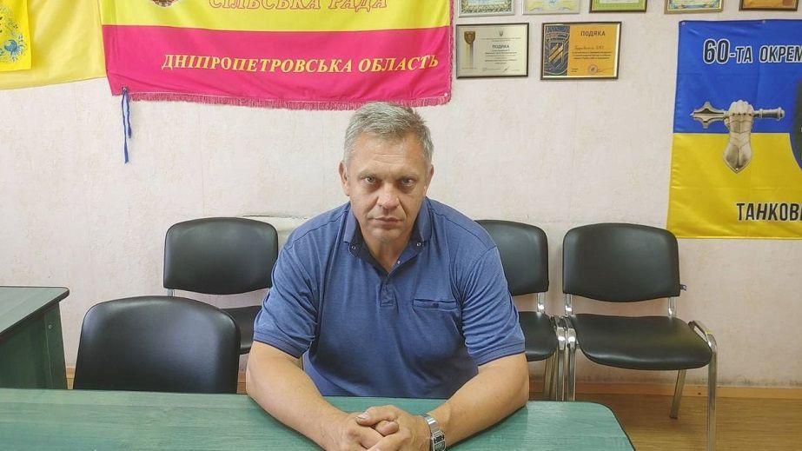
У нинішніх умовах стратегічне планування набуває особливого значення, адже стає не лише інструментом управління, а основою для забезпечення стійкості, відновлення та формування перспектив сталого розвитку Громади. Документ покликаний об’єднати зусилля влади, мешканців, бізнесу та партнерів навколо спільного бачення майбутнього Грушівської СТГ.
Сьогодні спроможність Громади визначається не лише її розташуванням чи ресурсами, а передусім здатністю забезпечити мешканцям безпечні, комфортні та гідні умови життя. Важливими є підтримка внутрішньо переміщених осіб, створення умов для повернення жителів, стабільна робота критичної інфраструктури та доступність базових послуг, адже саме це формує рівень добробуту, соціальної згуртованості та стійкості Громади і її готовність до сталого розвитку. Водночас головною цінністю є люди, тому стратегія зосереджена на розвитку людського потенціалу через підтримку освіти, охорони здоров’я, зайнятості та самореалізації, а також на зміцненні соціальної згуртованості й формуванні стійкої спільноти, здатної відповідати на сучасні виклики.
Стратегічний план розвитку Громади є не формальним документом, а практичним дороговказом для спільних дій і майбутніх змін. Його основу становлять думки, пропозиції та ініціативи мешканців, які щоденно стикаються з наслідками війни та водночас формують бачення майбутнього своєї Громади. Реалізація визначених пріоритетів можлива лише за умови активної участі жителів, партнерів, громадськості та місцевої влади, адже саме спільна відповідальність і взаємодія створюють підґрунтя для сталого розвитку. Від рівня залученості та підтримки кожного залежить, наскільки швидко Громада зможе зміцнити свою стійкість, відновити потенціал і забезпечити гідні умови життя для людей. Об’єднуючи зусилля, ми формуємо простір безпеки, розвитку та нових можливостей – територію, де хочеться жити, працювати та будувати майбутнє наступних поколінь.
З повагою – Мариненко Сергій Володимирович,
голова Грушівської сільської ради

ЗМІСТ

 | ВСТУП | 11
1 | ЗАГАЛЬНА ІНФОРМАЦІЯ | 13
1.1. | Розташування та адміністративно-територіальний поділ | 13
1.2. | Характеристика Дніпропетровської області та Криворізького району | 19
1.3 | Порівняльна характеристика Грушівської СТГ та схожих Громад | 22
2 | ІСТОРИЧНИЙ РОЗВИТОК | 25
3 | ГЕОГРАФІЧНЕ РОЗТАШУВАННЯ | 43
4 | ПРИРОДНО-РЕСУРСНИЙ ПОТЕНЦІАЛ | 47
4.1. | Ландшафтні особливості рельєфу | 49
4.2. | Характеристика ґрунтів | 49
4.3. | природні ресурси Громади | 50
4.4. | Структура земельного фонду | 51
4.5. | Лісові масиви | 53
4.6. | Природно-заповідний фонд | 55
4.7. | Корисні копалини | 57
4.8. | Кліматичні умови | 58
4.9. | Екологічна ситуація | 60
4.10. | Поточний стан атмосферного повітря | 62
4.11. | Стан водних ресурсів | 63
4.12. | Поточний стан ґрунтів | 66
4.13. | Управління відходами | 66
5 | ХАРАКТЕРИСТИКА НАСЕЛЕННЯ ТА ТРУДОВИХ РЕСУРСІВ | 68
5.1. | Населення Криворізького району | 68
5.2. | Населення Грушівської СТГ | 69
5.3. | Зайнятість населення | 72
6 | НАЯВНА ІНФРАСТРУКТУРА | 76
6.1. | Соціальна інфраструктура | 76
6.1.1. | Освіта | 77
6.1.2. | Дошкільна освіта | 79
6.1.3. | Загальна середня освіта | 81
6.2. | Охорона здоров’я | 87
6.3. | Адміністративні послуги | 93
6.4. | Соціальний захист населення | 95
6.5. | Культура | 103
6.6. | Фізична культура та спорт | 108
6.6.1. | Фізкультурно-оздоровча діяльність | 111
6.7. | Житлово-комунальна інфраструктура | 114
6.7.1. | Житловий фонд | 116
6.7.2. | Житлово-комунальне господарство | 116
6.8. | Управління ТПВ | 117
6.9. | Тарифи на житлово-комунальні послуги | 118
6.10. | Транспортна інфраструктура та зв’язок | 119
6.11. | Поштовий зв’язок | 122
6.12. | Мобільний зв’язок | 122
6.13. | Туристична інфраструктура | 124
7 | МІСТОБУДІВНА ДОКУМЕНТАЦІЯ | 126
8 | ЦИВІЛЬНИЙ ЗАХИСТ НАСЕЛЕННЯ | 127
9 | ЕКОНОМІЧНИЙ РОЗВИТОК | 133
9.1. | Структура економіки за видами економічної діяльності | 133
9.2. | Сільське господарство | 137
9.3. | Підприємництво | 138
9.4. | Сфера торгівлі | 138
9.5. | Інвестиційний потенціал | 139
10 | ФІНАНСОВИЙ СТАН ТА БЮДЖЕТ ТЕРИТОРІАЛЬНОЇ ГРОМАДИ | 141
10.1. | Доходи місцевого бюджету | 141
10.2. | Видатки місцевого бюджету | 148
10.3. | Партнери в реалізації гуманітарних проєктів у Грушівській СТГ | 150
11 | ОРГАНИ УПРАВЛІННЯ ГРОМАДОЮ | 153
12 | ОРГАНИ САМООРГАНІЗАЦІЇ НАСЕЛЕННЯ ТА ГРОМАДСЬКИХ ОБ’ЄДНАНЬ | 154
13 | РЕЗУЛЬТАТИ ОПИТУВАННЯ ЗАІНТЕРЕСОВАНИХ СТОРІН | 155
13.1. | Опитування мешканців Громади | 155
13.2. | Опитування представників бізнесу Громади | 173
14 | SWOT-АНАЛІЗ | 186
15 | СЦЕНАРІЇ РОЗВИТКУ ТЕРИТОРІАЛЬНОЇ ГРОМАДИ | 188
16 | СТРАТЕГІЧНЕ БАЧЕННЯ (ВІЗІЯ, МІСІЯ) РОЗВИТКУ ТЕРИТОРІАЛЬНОЇ ГРОМАДИ | 192
17 | СТРАТЕГІЧНІ ОПЕРАТИВНІ ЦІЛІ ТА ЗАВДАННЯ РОЗВИТКУ ТЕРИТОРІАЛЬНОЇ ГРОМАДИ | 193
18 | 1 АНАЛІЗ ВІДПОВІДНОСТІ ПОЛОЖЕНЬ СТРАТЕГІЇ РЕГІОНАЛЬНІЙ СТРАТЕГІЇ РОЗВИТКУ ТА ДЕРЖАВНІЙ СТРАТЕГІЇ РЕГІОНАЛЬНОГО РОЗВИТКУ УКРАЇНИ | 198
19 | ПРОВЕДЕННЯ МОНІТОРИНГУ, ОЦІНЮВАННЯ РЕАЛІЗАЦІЇ СТРАТЕГІЇ ТА УПРАВЛІННЯ РИЗИКАМИ | 201
ДОДАТКИ:
Додаток 1 | Показники міграції Грушівської СТГ, 2026 р. | 204
Додаток 2 | Характеристика мережі закладів дошкільної освіти Грушівської СТГ, станом на 01.01.2026 р. | 206
Додаток 3 | Характеристика мережі закладів загальної середньої освіти Грушівської СТГ станом на 01.01.2026 р. | 208
Додаток 4 | Житловий фонд Грушівської СТГ | 209
Додаток 5 | Стан матеріально-технічного забезпечення та основні потреби закладів культури Грушівської СТГ (2023–2026 роки) | 210
Додаток 6 | Мережа суб’єктів господарювання, які надають послуги у сфері торгівлі Грушівської СТГ | 211
Додаток 7 | Мережа суб’єктів господарювання, які надають побутові та інші види послуг в Гошівській СТГ | 213
Додаток 8 | Структура та чисельність працівників апарату Грушівської сільської ради та її виконавчого комітету, інших виконавчих органів | 214
Додаток 9 | Аналіз відповідності Стратегії розвитку Грушівської СТГ на період до 2027 року Державній стратегії регіонального розвитку на 2021-2027 роки | 216
Додаток 10 | Аналіз відповідності стратегічних та оперативних цілей Стратегії розвитку Грушівської СТГ на період до 2027 року Стратегії розвитку Дніпропетровської області на 2021-2027 роки | 218
Додаток 11 | Схема показників (індикаторів) для моніторингу реалізації Стратегії розвитку Грушівської СТГ на період до 2027 року | 221

СПИСОК ТАБЛИЦЬ

Таблиця 1.1. | Адміністративно-територіальний поділ Грушівської СТГ | 14
Таблиця 1.2. | Порівняльна характеристика Грушівської СТГ | 15
Таблиця 1.3. | Населені пункти Грушівська СТГ  Код КАТ.ОТТГ: UA63120090000046130 | 15
Таблиця 1.4. | Відстані від населених пунктів Грушівської СТГ до адміністративного центру Громади та м.Дніпро | 17
Таблиця 1.5. | Порівняльна характеристика Грушівської СТГ та схожих Громад | 22
Таблиця 2.1. | Структура нерухомих пам'яток культурної спадщини Грушівської СТГ | 26
Таблиця 2.2. | Характеристика ключових археологічних пам'яток Грушівської СТГ | 28
Таблиця 4.1. | Загальна характеристика природних ресурсів Грушівської СТГ | 50
Таблиця 4.2. | Основні види дерев | 54
Таблиця 4.3. | Потенційно екологічно небезпечні об’єкти Грушівської СТГ | 62
Таблиця 5.1. | Оціночна динаміка чисельності населення Криворізького району та Дніпропетровської області | 69
Таблиця 5.2. | Населені пункти Грушівської СТГ та їх характеристик | 70
Таблиця 5.3. | Демографічна ситуація Грушівської СТГ (2023-2026 рр.) | 70
Таблиця 5.4. | Ґендерна структура населення Грушівської СТГ | 71
Таблиця 6.1. | Освітня мережа Грушівської СТГ | 78
Таблиця 6.2. | Показники наповнюваності та чисельності учнів ЗЗСО Грушівської СТГ (2019–2025 рр.) | 83
Таблиця 6.3. | Динаміка обсягу освітньої субвенції та фінансування на учня у Грушівська СТГ | 83
Таблиця 6.4. | Зміни чисельності учнів та обсягу освітньої субвенції у відсотках | 83
Таблиця 6.5. | Кількість педагогічних працівників ЗЗСО за віком | 84
Таблиця 6.6. | Кількість педагогічних працівників ЗЗСО за стажем роботи | 84
Таблиця 6.7. | Кількість педагогічних працівників ЗЗСО за категорією | 85
Таблиця 6.8. | Кількість педагогічних працівників ЗЗСО, які мають звання | 86
Таблиця 6.9. | Результати НМТ ЗЗСО, 2024-2025 рр. | 86
Таблиця 6.10 | Показники роботи закладу первинної медичної допомоги | 89
Таблиця 6.11. | Інформація про дітей-сиріт та дітей, позбавлених батьківського піклування за період з 2022 – 2025 роки | 98
Таблиця 6.12. | Охоплення дітей оздоровленням та відпочинком у Грушівській СТГ (2023–2026 рр.) | 100
Таблиця 6.13. | Мережа закладів культури | 105
Таблиця 6.14. | Перелік закладів культури базової мережі місцевого рівня Грушівської СТГ | 106
Таблиця 6.15. | Перелік бібліотечної мережі місцевого рівня Грушівської СТГ | 106
Таблиця 6.16. | Фінансування галузі «Культура» за роками, тис. грн | 107
Таблиця 6.17. | Спортивна інфраструктура Грушівської СТГ (станом на 01.01.2026) | 110
Таблиця 6.18. | Фізкультурно-оздоровча діяльність у закладах освіти Грушівської СТГ (2025 р.) | 112
Таблиця 6.19. | Характеристики системи життєзабезпечення Грушівської СТГ | 115
Таблиця 6.20. | Управління побутовими відходами Громади | 118
Таблиця 8.1. | Перелік існуючих на дату підготовки Плану укриттів | 131
Таблиця 8.2. | Перелік існуючих на дату підготовки Пунктів незламності | 132
Таблиця 10.1. | Найбільші платники податків у Громаді (2025 рік) | 142
Таблиця 10.2. | Доходи бюджету 2025 рік, грн | 142
Таблиця 10.3. | Доходи бюджету на одного мешканця тис. грн | 145
Таблиця 10.4. | Структура видатків бюджету Громади на 2026 рік (прогнозні), грн | 148
Таблиця 10.5. | Порівняння видатків та доходів, грн | 150
Таблиця 10.6. | Гуманітарні партнери Грушівської СТГ | 151
Таблиця 17.1. | Дерево цілей розвитку Грушівської СТГ | 194

СПИСОК РИСУНКІВ

Рис. 1.1. | Адміністративно-територіальний устрій Грушівської СТГ | 13
Рис. 1.2. | Розташування Грушівської СТГ у Криворізькому районі Дніпропетровської області | 14
Рис. 1.3. | Герб Грушівської СТГ | 17
Рис. 2.1. | Карта Грушівської СТГ | 25
Рис. 2.2. | Грушівський будинок культури | 27
Рис. 2.3. | Пам’ятний хрест, встановлений на місці археологічних розкопок святилища «Токівське-1» | 30
Рис. 2.4. | Інформаційна стела над похованням воїна доби раннього заліза | 30
Рис. 2.5. | Фото О. Довженко | 32
Рис. 2.6. | Інформаційна таблиця на фасаді Грушівського будинку культури, присвячена О.П. Довженку | 32
Рис. 2.7. | Схема природного ландшафту території Грушівки та Кута до трансформації заплави Дніпра | 33
Рис. 2.8. | Фото відомої картини Іллі Рєпіна «Запорожці пишуть листа турецькому султану» | 33
Рис. 2.9. | Українська хата, І. Рєпін, 1880 р. | 34
Рис. 2.10. | Церква в Грушівці, І. Рєпін, 1880 р. | 34
Рис. 2.11. | Пам’ятний знак на місці зимівника запорізьких козаків біля с. Усть-Кам’янка | 35
Рис. 2.12. | Фото туристичного об’єкту «Токівський водоспад» | 36
Рис. 2.13. | Краєвиди туристичного об’єкту Усть-Кам’янка | 38
Рис. 2.14. | Краєвиди туристичного об’єкту Громади «Токівський кар’єр» | 38
Рис. 2.15. | Фото місцевого заказника «Заплава річки Базавлук» | 39
Рис. 2.16. | Мальовничий каньйон на річці Кам’янці в Токівських гранітах | 40
Рис. 3.1. | Географічне положення Грушівської СТГ | 45
Рис. 4.1. | Структура земель Грушівської СТГ, % | 52
Рис. 4.2. | Фото Природно-заповідного фонду Грушівської СТГ | 55
Рис. 4.3. | Фото краєвидів Грушівської СТГ | 56
Рис. 4.4. | Характеристика клімату Грушівської СТГ | 59
Рис. 4.5. | Клімат Грушівської СТГ | 60
Рис. 4.6. | Водні ресурси та гідрографія Грушівської СТГ | 65
Рис. 5.1. | Структура зайнятого населення Грушівської СТГ у 2025 році | 74
Рис. 6.1. | Карта закладів дошкільної і загальної середньої освіти Громади | 76
Рис. 6.2. | Мережа закладів культури Грушівської СТГ | 78
Рис. 6.3 | Кількість педагогічних працівників ЗЗСО за віком | 84
Рис. 6.4. | Кількість педагогічних працівників ЗЗСО за стажем роботи | 85
Рис. 6.5 | Кількість педагогічних працівників ЗЗСО за категорією | 85
Рис. 6.6. | Кількість педагогічних працівників ЗЗСО, які мають педагогічні звання | 86
Рис. 6.7. | Мережа закладів охорони здоров’я Грушівської СТГ | 91
Рис. 6.8. | Мапа основних автомобільних магістралей та залізничної дороги Грушівської СТГ | 119
Рис. 6.9. | Мапа національних операторів мобільного зв’язку на території  Грушівської СТГ | 123
Рис. 9.1. | Структура юридичних осіб Грушівської СТГ станом на 01.12.2025 | 134
Рис. 9.2. | Структура фізичних осіб підприємців Грушівської СТГ станом на 01.12.2025 | 134
Рис. 9.3. | Структура юридичних осіб за КВЕД, од. | 135
Рис. 9.4. | Структура ФОП за КВЕД, од. | 136
Рис. 9.5. | Аграрний профіль Грушівської СТГ (переваги, ресурси та перспективи розвитку) | 138
Рис. 10.1. | Доходи бюджету Громади на одного мешканця | 146
Рис. 10.2. | Доходи бюджету Громади на 2026 рік (планові показники) | 147
Рис. 10.3. | Структура видатків бюджету Громади на 2026 рік (планові показники) | 149

ГЛОСАРІЙ

Грушівська СТГ/Громада | Грушівська сільська територіальна громада
АЗС | Автозаправні станції
Базові послуги | Послуги, що стосуються систем надання публічних послуг, які задовольняють базові потреби людини, включаючи питну воду, санітарію, гігієну, енергію, мобільність, збір відходів, охорону здоров’я, освіту та інформаційні технології
ВЗВ | Вибухонебезпечні залишки війни
ВПО | Внутрішньо переміщені особи
ВРП | Валовий регіональний продукт
ЄДРПОУ | Єдиний державний реєстр підприємств та організацій України
КЗ/КП/ТОВ/ ПрАТ | Комунальний заклад/ Комунальне підприємство/Товариство з обмеженою відповідальністю/Приватне акціонерне товариство
ГО/БО | Громадська організація/Благодійна організація
ОСББ | Об’єднання співвласників багатоквартирного будинку
ПДФО | Податок на доходи фізичних осіб
ТПВ | Тверді побутові відходи
ФОП | Фізична особа-підприємець
ЦНАП | Центр надання адміністративних послуг
ЦРЛ | Центральна районна лікарня
АЗПСМ/ФАП | Амбулаторія загальної практики сімейної медицини/фельдшерсько-акушерський пункт
ЗДО | Заклад дошкільної освіти
ЗЗСО | Загальний заклад середньої освіти
СЗЗ | Санітарно-захисні зони
ПММ | Паливно-мастильні матеріали
ДБН | Державні будівельні норми
ЗОЗ | Мережа закладів охорони здоров’я
ГКД | Гранично допустимі концентрації
ПНО | Потенційно-небезпечний об’єкт

ВСТУП
Стратегія розвитку Грушівської сільської територіальної громади (далі – Грушівська СТГ/Громада) до 2027 року – це документ стратегічного планування, що визначає на середньострокову перспективу основні завдання, стратегічні та оперативні цілі для забезпечення сталого економічного і соціального розвитку Громади. Також він містить покроковий план дій, необхідний для досягнення визначених цілей та реалізації пріоритетів розвитку.
Метою розроблення Стратегії є комплексне вирішення актуальних проблем соціально-економічного розвитку Громади, посилення її конкурентоспроможності та створення умов для підвищення якості життя населення. Реалізація цієї мети здійснюється в межах повноважень органів місцевого самоврядування та відповідає положенням Закону України «Про місцеве самоврядування в Україні», який визначає їх роль у забезпеченні сталого розвитку територій.
Стратегія орієнтована на комплексну модернізацію основних сфер життєдіяльності, формування ефективної системи управління, підвищення інституційної спроможності Громади, досягнення цілей сталого розвитку та відповідність європейським стандартам якості життя.
Ключовим елементом Стратегії є формування спільного бачення майбутнього Громади, яке визначає довгостроковий напрям розвитку та об’єднує зусилля всіх учасників змін. Це узгоджене уявлення про бажаний стан Громади відповідає на питання про те, яким має бути життя її мешканців у перспективі. Воно виконує мотиваційну функцію, надихаючи на активну, відповідальну та послідовну діяльність, спрямовану на досягнення спільних цілей розвитку.
Очікувані результати реалізації Стратегії передбачають комплексні позитивні зміни в розвитку Громади. Зокрема, йдеться про зростання її бізнесової, інвестиційної та туристичної привабливості; збільшення доходів домогосподарств і розширення можливостей працевлаштування на місцевому ринку праці; підвищення рівня комфорту та безпеки життя в населених пунктах, а також покращення якості надання послуг; ефективніше використання ресурсів Громади й посилення її управлінської спроможності.
Стратегія розроблена відповідно до Закону України «Про місцеве самоврядування в Україні», Закону України «Про засади державної регіональної політики», Указу Президента України «Про Цілі сталого розвитку України на період до 2030 року», постанови Кабінету Міністрів України від 05.08.2020 № 695 «Про затвердження Державної стратегії регіонального розвитку на 2021–2027 роки» (в редакції постанови Кабінету Міністрів України від 13 березня 2025 р. № 272), постанови Кабінету Міністрів України від 18.07.2023 № 731 «Про затвердження порядків з питань відновлення та розвитку регіонів і територіальних громад», Стратегії регіонального розвитку Дніпропетровської області до 2027 року, Стратегії розвитку Харківської області на 2021–2027 роки та Плану заходів з її реалізації, а також Методичних рекомендацій щодо формування і реалізації прогнозних та програмних документів соціально-економічного розвитку територіальних Громад.
Для ефективної реалізації регіональної та місцевої політики необхідне узгодження цілей, пріоритетів і завдань центральних, регіональних та місцевих органів влади й органів місцевого самоврядування щодо розв’язання актуальних проблем розвитку та досягнення довгострокових стратегічних цілей. У цьому контексті розробка та реалізація Стратегії ґрунтується на системі взаємопов’язаних документів і здійснюється в умовах партнерства влади, Громади та бізнесу, що забезпечує врахування інтересів усіх зацікавлених сторін та їхній внесок у розвиток Громади.
Під час розроблення Стратегії враховано принципи забезпечення рівних прав і можливостей жінок і чоловіків та застосовано гендерний підхід до аналізу розвитку Громади.
Рішенням сесії Грушівської сільської ради від 17.03.2026 року № 698 було утворено робочу групу з розроблення Стратегії розвитку Громади.
Підготовка аналітичних та дослідницьких розділів Стратегії здійснювалася на основі широкого кола джерел. Зокрема, використовувалися матеріали Міністерства економіки України, інших центральних органів виконавчої влади, Донецької обласної військової адміністрації, науково-дослідних установ, Головного управління статистики в Донецькій області, виконавчих органів Грушівської сільської ради, а також результати соціологічного опитування мешканців Громади, що дозволило забезпечити комплексність та об’єктивність аналізу.
Стратегія розвитку Грушівської СТГ на період до 2027 року визначає узгоджене бачення її майбутнього розвитку у середньостроковій перспективі. Документ окреслює стратегічні та операційні цілі, ключові пріоритети, завдання та індикатори їх досягнення. Водночас Стратегія виступає практичним інструментом планування і координації дій усіх зацікавлених сторін, спрямованим на ефективну мобілізацію ресурсів та посилення спроможності Громади до сталого розвитку.

Розділ 1. ЗАГАЛЬНА ІНФОРМАЦІЯ
1.1. Розташування та адміністративно-територіальний поділ
Грушівська СТГ була утворена 31 липня 2015 року шляхом об’єднання Ленінської та Токівської сільських рад Апостолівського району в процесі добровільного об’єднання територіальних громад у рамках реформи децентралізації (рішення 372/39 - VI від 31.07.2015 року «Про добровільне об`єднання громад сіл Ленінське, Усть – Кам’янка, селище Гранітне Ленінської сільської ради з населеними пунктами селищ Токівське, Тік, Червоний Запорожець, села Червоний Тік Токівської сільської ради з адміністративним центром в селі Ленінське», розпорядження Кабінету Міністрів України № 725-р). Завершальним етапом формування Громади стали місцеві вибори 25 жовтня 2015 року та початок роботи новообраних органів місцевого самоврядування. Після адміністративно-територіальної реформи 2020 року Громада увійшла до складу новоствореного Криворізького району Дніпропетровської області. Адміністративний центр Громади – село Грушівка. Громада розташована в межах південної частини області та має зручні транспортні зв’язки з навколишніми громадами району. Відстань до районного центру міста Кривий Ріг автомобільними дорогами становить орієнтовно 74 кілометри.
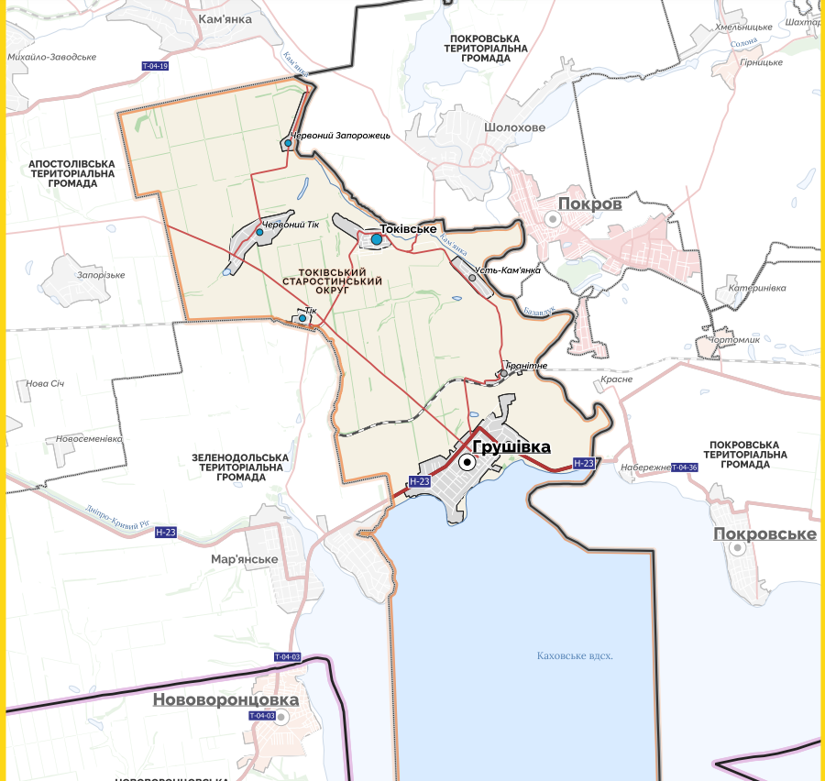
Рис. 1.1. Адміністративно-територіальний устрій Грушівської СТГ
Табл. 1.1. Адміністративно-територіальний поділ Грушівської СТГ
Дата утворення | 31 липня 2015 року
Населення | 5 893 особи (станом на 01.01.2026 р)
Площа | 268 км²
Центр громади | село Грушівка
Адреса | 53850, Дніпропетровська обл., Криворізький р-н, с. Грушівка, вул. О. Довженка, буд. 16
Сайт Громади | https://grushivska.gr.org.ua/
Кількісний склад громади | 7 сільських населених пунктів
Відстань від центру Громади до найближчої залізничної станції | 3 км
Відстань до найближчих адміністративних центрів: м. Покров – 23 км; м. Апостолове – 27 км; м. Нікополь – 34 км; м. Зеленодольськ – 40 км; м. Кривий Ріг – 74 км; м. Запоріжжя – 115 км; м. Дніпро – 160 км.
Населені пункти, що увійшли до об’єднаної територіальної громади: село Грушівка (адміністративний центр), селище Вільний Запорожець, селище Гранітне, село Усть-Кам’янка, село Токівське, селище Тік, село Червоний Тік.
Площа Громади – 268,0 км², населення – 5 983 осіб (2025 рік), 5 983 осіб (2026 рік) .
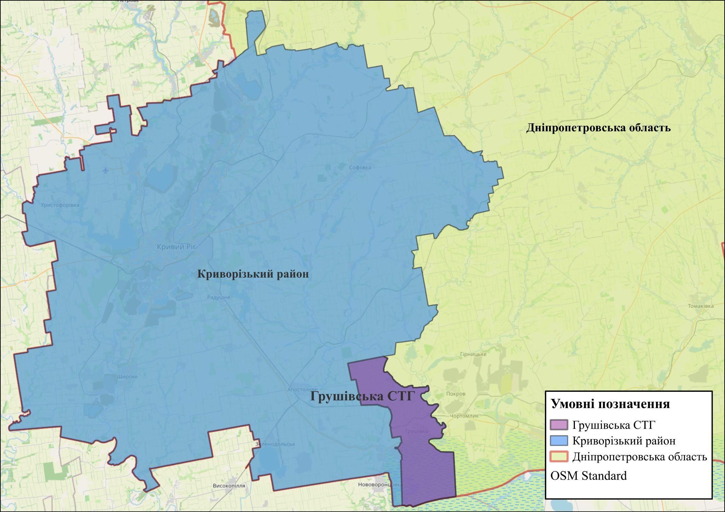
Рис. 1.2. Розташування Грушівської СТГ у Криворізькому районі Дніпропетровської області
Згідно Наказу Мінрозвитку від 28.02.2025 № 376 «Про затвердження Переліку територій, на яких ведуться (велися) бойові дії або тимчасово окупованих російською федерацією» Грушівська СТГ станом на І квартал 2026 року відноситься до територій можливих бойових дій.
Такий статус суттєво впливає на соціально-економічний розвиток Громади, обмежує інвестиційну активність, ускладнює реалізацію інфраструктурних проєктів та створює додаткові виклики для забезпечення безпеки населення, функціонування закладів освіти, охорони здоров’я, комунальної та транспортної інфраструктури. Водночас Громада продовжує забезпечувати життєдіяльність території, підтримувати базові послуги для мешканців та формувати передумови для подальшого відновлення і розвитку.
Табл. 1.2. Порівняльна характеристика Грушівської СТГ
Назва громади | Площа, км² | Площа у % до загальної  площі/  району/області | Населення, осіб | Населення у % до загального населення/ району/області | Густота населення
Громада | 268,0 | 4,69 % (до району) / 0,84 % (до області) | 5 983 | 0,83 % (до району) / 0,20 % (до області) | 23 осіб/ км²
Криворізький район | 5 717,4 км² | 17,9 % (до області) | 743 934 | 24,0 % (до області) | 130 осіб/ км²
Дніпропетровська область | 31 974 | 100% | 3 093 151 | 100 % | 98 осіб/км²

Грушівська СТГ розташована у південній частині Дніпропетровської області, у межах Криворізького району, об’єднує 7 населених пунктів та характеризується помірною густотою населення на відносно невеликій території, що визначає її сучасний адміністративно-територіальний поділ.
Загальна кількість населення відображено у Додатку 1.
Табл. 1.3. Населені пункти Грушівська СТГ
Код КАТ.ОТТГ: UA63120090000046130
№ | Населений пункт | Чисельність населення станом на 01.01.2026 | Чисельність населення станом на 01.07.2026 | Кількість домогосподарств
1 | село Грушівка | 3104 | 3095 | 1389
2 | селище Гранітне | 403 | 400 | 243
3 | село Усть-Кам`янка | 278 | 276 | 112
4 | село Токівське | 1384 | 1387 | 640
5 | селище Тік | 153 | 153 | 85
6 | селище Вільний Запорожець | 40 | 30 | 19
7 | село Червоний Тік | 631 | 632 | 280
Всього |  | 5893 | 5973 | 2768

Адміністративний центр Грушівської СТГ – село Грушівка, було засноване у XVIII столітті. Село простягається в межах хвилястої рівнинної місцевості Придніпровської височини з переважанням сільськогосподарських ландшафтів. Грушівка знаходиться за 59 км від районного центру (Грушівка-Кривий Ріг), за 125 км від обласного центру (Грушівка-Дніпро), за 413 км від столиці України (Грушівка-Київ). Найближчим містом являється Покров, що знаходиться за 10 км від села.
Назва села походить від історично сформованого топоніма місцевості, який використовувався ще до сучасного формування населеного пункту та закріпився у процесі заселення території. Імовірно, вона пов’язана з природними особливостями місцевості, зокрема поширенням грушевих дерев або садів, що було характерним для цієї території в минулому.
Село Грушівка виконує функції адміністративного, соціального та громадського центру територіальної громади, де зосереджені основні управлінські, освітні, медичні та культурні послуги для мешканців населених пунктів Громади.
Грушівська СТГ має виражений ресурсно-аграрний характер розвитку та входить до складу Криворізького промислового регіону, що визначає її економічну специфіку та особливості господарського комплексу. Територія Громади характеризується поєднанням значного аграрного потенціалу, наявністю природних ресурсів, зокрема будівельної сировини, а також близькістю до великих промислових центрів регіону. Такі умови формують передумови для розвитку переробної промисловості, малого та середнього підприємництва, логістичної сфери, а також туристично-рекреаційних напрямків розвитку території. Водночас вплив Криворізької агломерації створює для Громади як додаткові економічні можливості, пов’язані із розвитком ринку праці, транспортної та виробничої кооперації, так і виклики, пов’язані з необхідністю забезпечення збалансованого соціально-економічного та екологічного розвитку території.
Територія характеризується наявністю природних ресурсів, зокрема будівельної сировини, а також розвитком підприємств, пов’язаних із її видобутком і переробкою. Історично Громада сформувалася як мережа сільських аграрних поселень, що поступово інтегрувалися в адміністративну структуру регіону. Водночас її розвиток перебуває під впливом потужного гірничо-металургійного комплексу Криворізької агломерації, що формує додаткові економічні можливості та виклики для території.

Рис. 1.3. Герб Грушівської СТГ

Табл. 1.4. Відстані від населених пунктів Грушівської СТГ до адміністративного центру Громади та м. Дніпро
№ п/п | Назва населеного пункту | Код згідно з КАТОТТГ | Відстань до адміністративного центру (с. Грушівка), км | Відстань від НП до обласного центру м. Дніпро, км
1 | село Грушівка | UA12060090010097136 | 0 | 145
2 | селище Гранітне | UA48020130490055648 | 4 | 149
3 | село Усть-Кам`янка | UA12060090020032486 | 6 | 151
4 | село Токівське | UA12060090060098921 | 13 | 158
5 | селище Тік | UA12060090050080731 | 15 | 160
6 | селище Вільний Запорожець | UA12060050120038870 | 17 | 162
7 | село Червоний Тік | UA12060090030052761 | 16 | 161

Для Громади характерною є нерівномірність розселення населення та поступове скорочення чисельності мешканців у малих сільських населених пунктах, що обумовлює необхідність оптимізації системи надання послуг, розвитку транспортної доступності та підтримки соціальної інфраструктури.
Територія Грушівської СТГ становить 268 км². Станом на наявні статистичні дані чисельність населення Громади складає 5 983 осіб, з яких 3141 особа проживає у селі Грушівка – адміністративному центрі Громади. Просторова структура Грушівської СТГ та особливості розселення населення формують потребу у забезпеченні належної транспортної, соціальної та інженерної доступності між населеними пунктами.
Грушівська СТГ межує з Апостолівською, Зеленодольською, Покровською та Нікопольською територіальними громадами, що створює передумови для міжмуніципального співробітництва, розвитку економічних зв’язків та спільної реалізації інфраструктурних і соціально-економічних проєктів. Вигідне географічне розташування Громади забезпечує транспортну доступність до ключових економічних центрів регіону – Кривого Рогу, Дніпра та Запоріжжя.
В умовах повномасштабної війни Грушівська СТГ, як і інші громади Дніпропетровської області, зазнає впливу безпекових, економічних та демографічних викликів, пов’язаних із наближеністю до територій активних бойових дій та логістичних маршрутів південного і східного напрямків. Це формує додаткову потребу у підвищенні стійкості інфраструктури, розвитку систем цивільного захисту та забезпеченні безпечних умов проживання населення.
Транспортне сполучення Громади з обласним центром та іншими регіонами здійснюється через мережу автомобільних шляхів державного та регіонального значення. Однією з основних транспортних артерій є автомобільна траса Н-08 (Бориспіль – Дніпро – Запоріжжя – Маріуполь), яка забезпечує зв’язок південних районів області з обласним центром та іншими регіонами України. Важливе логістичне значення для Громади також має траса Н-23 (Кропивницький – Кривий Ріг – Запоріжжя), що проходить через місто Апостолове та забезпечує транспортний зв’язок у напрямку Кривого Рогу і Дніпра.
Крім того, важливу роль у внутрішньогромадському та міжмуніципальному сполученні відіграє регіональна автомобільна дорога Т-0419, яка поєднує населені пункти Громади, зокрема Грушівку та Токівське, із мережею основних транспортних магістралей. Наявність транспортного сполучення створює передумови для розвитку підприємництва, логістики, туристичного потенціалу Громади та забезпечення доступу населення до адміністративних, медичних та освітніх послуг.
Таким чином, географічне розташування, транспортна доступність та ресурсний потенціал Грушівської СТГ створюють основу для подальшого соціально-економічного розвитку Громади, розширення міжмуніципальної співпраці та реалізації інвестиційних проєктів.
Після початку повномасштабного вторгнення російської федерації Грушівська сільська територіальна громада не перебувала під окупацією та не стала безпосередньою зоною активних бойових дій. Водночас, починаючи з другої половини 2024 року, безпекова ситуація на території громади суттєво погіршилася через наближення лінії бойових дій до Дніпропетровської області та систематичні атаки із застосуванням безпілотних літальних апаратів і ракетного озброєння. У зв’язку з цим з 27 вересня 2024 року Грушівську сільську територіальну громаду офіційно віднесено до переліку територій можливих бойових дій, що враховується під час планування заходів цивільного захисту, відновлення та державної підтримки.
Через наближеність окупованих територій (17 км), Громада періодично зазнає наслідків російських повітряних атак. У 2025–2026 роках на території Громади неодноразово фіксувалися удари безпілотниками, внаслідок яких пошкоджувалися приватні житлові будинки, господарські споруди, автозаправні станції та транспортні засоби. Водночас органи місцевого самоврядування продовжують забезпечувати безперервне функціонування закладів освіти, охорони здоров’я, культури, соціальної сфери та адміністративних послуг, підтримуючи життєдіяльність громади в умовах воєнного стану.
Завдяки відносно стабільній роботі органів місцевого самоврядування та комунальних установ Грушівська СТГ зберігає інституційну спроможність і поступово адаптується до нових безпекових викликів. Водночас її прикордонне щодо зони активних бойових дій розташування, регулярна загроза повітряних атак, необхідність посилення цивільного захисту населення та підтримки критичної інфраструктури формують нові пріоритети розвитку Громади. Серед них – підвищення стійкості інженерної інфраструктури, розвиток системи оповіщення, облаштування захисних споруд, підтримка внутрішньо переміщених осіб, а також створення умов для безпечного функціонування соціальної сфери та місцевої економіки.

1.2. Характеристика Дніпропетровської області та Криворізького району
Дніпропетровська область – є одним із провідних промислово-аграрних регіонів України, що має стратегічне значення для національної економіки. Область розташована у центрально-східній частині держави та займає площу близько 31,9 тис. км². У сучасних умовах вона продовжує виконувати функцію одного з ключових промислових і логістичних центрів країни, забезпечуючи значну частку національного виробництва та міжрегіональних економічних зв’язків.
Регіон вирізняється вигідним економіко-географічним положенням, розвиненою транспортно-логістичною мережею, потужною промисловою базою та значними природними ресурсами, які формують основу для розвитку промисловості, сільського господарства й сервісних галузей. Територіально область межує з Полтавською, Кіровоградською, Запорізькою, Донецькою та Харківською областями.
Рельєф переважно рівнинний із розвиненою системою балок і ярів, що створює сприятливі умови для аграрного використання територій. Регіон розташований у степовій природній зоні та має родючі чорноземи, які є одним із ключових ресурсів розвитку сільського господарства. Клімат помірно континентальний, із теплим літом і відносно м’якою зимою, що додатково сприяє аграрному виробництву.
Водна система області представлена річками Дніпро, Самара, Оріль та Кільченка. Територія регіону розташована на вододілі басейнів Чорного й Азовського морів.
Природно-ресурсний потенціал є одним із найпотужніших в Україні. Тут зосереджені значні запаси марганцевої та залізної руд, а також поклади вугілля, титану та урану, що формують основу потужного гірничо-металургійного комплексу. Окрім цього, на території області наявні значні ресурси глин, пісків і торфу, а також великі площі родючих сільськогосподарських земель.
Економічна структура регіону є високопромисловою та диверсифікованою. Провідними галузями виступають гірничо-металургійний комплекс, машинобудування, енергетика та хімічна промисловість, які забезпечують значну частку промислового виробництва України. Поряд із цим область залишається одним із провідних аграрних регіонів, що спеціалізується на вирощуванні зернових і технічних культур, а також розвитку тваринництва і племінної справи.
Транспортна інфраструктура включає розгалужену мережу залізниць, автомобільних шляхів, річкові перевезення по Дніпру та систему логістичних вузлів, що забезпечує ефективну інтеграцію регіону у внутрішні й міжнародні економічні зв’язки.
Соціально-демографічний профіль області характеризується значною чисельністю населення (понад 3 млн осіб), переважно міським типом розселення та розвиненою мережею освітніх, медичних і соціальних закладів. Це забезпечує відносно високий рівень доступності базових послуг і підтримує розвиток людського капіталу. У регіоні також активно впроваджуються інноваційні рішення, що сприяє модернізації економіки та науково-освітньої сфери.
Попри наявні економічні та інфраструктурні виклики, Дніпропетровська область зберігає статус одного з ключових стратегічних регіонів України, виконуючи важливу роль у промисловому виробництві, аграрному секторі та забезпеченні транспортно-логістичних зв’язків між різними частинами країни.
Криворізький район – є одним із ключових адміністративно-територіальних утворень Дніпропетровської області, що має значний промисловий, ресурсний та аграрний потенціал. Район сформований навколо потужного промислового вузла Кривбасу та відіграє важливу роль у забезпеченні економічної стабільності як області, так і України загалом. Його розвиток визначається поєднанням гірничодобувної промисловості, сільського господарства та транспортної інфраструктури.
Масштаб району є значним: це найбільший район області за чисельністю населення (понад 770 тис. осіб) та один із найбільших за площею – близько 5,7 тис. км². До його складу входить 15 територіальних громад.
Територіально Криворізький район розташований у центральній частині Українського кристалічного щита, що зумовлює його унікальну геологічну будову та багаті поклади корисних копалин. Район межує з іншими територіальними громадами Дніпропетровської області, а також наближається до Кіровоградської та Миколаївської областей. Рельєф переважно рівнинний, із виходами кристалічних порід, балками та долинами річок, що формують складну, але сприятливу для господарського освоєння територію.
Криворізький район є центром Кривбасу – унікальної залізорудної провінції з розвіданими запасами понад 32 млрд тонн руди. Місто Кривий Ріг, як ключовий промисловий вузол регіону, має найбільшу в Європі протяжність із півночі на південь – 126 км.
Клімат району помірно континентальний, із жарким посушливим літом та відносно м’якою зимою, що впливає на структуру сільськогосподарського виробництва. Водні ресурси представлені переважно річками басейну Інгульця та Саксагані, а також численними ставками й водосховищами техногенного походження, що сформувалися внаслідок багаторічної гірничодобувної діяльності. Значна частина водних ресурсів використовується для промислових і аграрних потреб.
Природно-ресурсний потенціал району є одним із найпотужніших в Україні. Тут зосереджені великі запаси залізних руд Криворізького залізорудного басейну, а також ресурси будівельних матеріалів – гранітів, пісків і глин. Саме наявність цих ресурсів стала основою формування потужного промислового комплексу, орієнтованого на гірничодобувну та металургійну галузі.
Економіка Криворізького району має виражений індустріальний характер. Провідною галуззю є видобуток та збагачення залізної руди, яка забезпечує роботу металургійних підприємств національного та міжнародного рівня. Водночас у районі розвивається машинобудування, будівельна індустрія та енергетика. Аграрний сектор, хоча й поступається промисловості, відіграє важливу роль у забезпеченні внутрішніх потреб і включає вирощування зернових культур, соняшнику та розвиток тваринництва.
Транспортна інфраструктура району є добре розвиненою та інтегрованою у загальнонаціональну мережу. Через територію проходять важливі залізничні й автомобільні магістралі, що забезпечують зв’язок із центральними, східними та південними регіонами України. Це сприяє ефективному функціонуванню промислових підприємств і логістичних ланцюгів.
Соціально-демографічна ситуація району характеризується поєднанням міського та сільського населення, з домінуванням міських агломерацій, пов’язаних із Криворізькою промисловою зоною. У районі функціонує розгалужена мережа закладів освіти, охорони здоров’я та соціальної інфраструктури, що забезпечує базові потреби населення, хоча нерівномірність розвитку територій залишається одним із викликів.
У 2026 році в районі активно реалізуються заходи з екологічної модернізації та розвитку інфраструктури, зокрема будівництва та оновлення магістральних водогонів, що спрямовані на підвищення екологічної безпеки та стабільність водопостачання.
Попри екологічні та економічні виклики, пов’язані з інтенсивним промисловим навантаженням, Криворізький район залишається одним із найважливіших промислових центрів України. Його роль у гірничодобувній та металургійній галузях, а також у транспортно-логістичній системі країни робить його стратегічно значущою територією для національної економіки.
У регіоні функціонує система життєзабезпечення та надання базових послуг населенню, включно з освітньою, медичною та соціальною інфраструктурою, а також залученням громадських і волонтерських ініціатив. Важливо, що територія району перебуває під контролем української влади, що забезпечує стабільність управління та безперервність надання послуг населенню.
Криворізький район є стратегічно важливою частиною Дніпропетровської області, оскільки поєднує потужний гірничодобувний і промисловий потенціал із сільськогосподарським виробництвом та розвиненою транспортною інфраструктурою. Незважаючи на економічні, екологічні та інфраструктурні виклики, пов’язані з високим рівнем промислового навантаження, Криворізький район Дніпропетровської області залишається одним із ключових центрів економічної активності, забезпечуючи значний внесок у промислове виробництво України та підтримуючи логістичні зв’язки між регіонами країни.

1.3. Порівняльна характеристика Грушівської СТГ та схожих Громад
Для порівняння з Грушівською СТГ була обрана Покровська СТГ Нікопольського району Дніпропетровської області. Попри подібність базових соціальних характеристик, таких як чисельність населення та кількість населених пунктів, громади істотно відрізняються за демографічною структурою та рівнем економічної стійкості, що зумовлює різні траєкторії їх розвитку.
Грушівська СТГ є меншою за масштабами порівняно з Покровською СТГ: її площа становить 268 км², а до складу входять 7 населених пунктів, тоді як у Покровській громаді ці показники складають відповідно 517 км² та 13 населених пунктів. Станом на 2026 рік у Грушівській СТГ проживає 5 983 особи, що майже на 35% менше, ніж у Покровській СТГ (9 156 осіб). Водночас скорочення чисельності населення Грушівської громади порівняно з 2020 роком становило близько 12%, що свідчить про відносно стабільну демографічну ситуацію в умовах воєнного часу.
Важливою особливістю Грушівської СТГ є помірне навантаження на соціальну інфраструктуру з боку ВПО. Станом на 2026 рік у Громаді проживає 821 ВПО, тоді як у Покровській громаді їх кількість сягає 8 601 особи, що майже дорівнює чисельності її постійного населення. Разом із тим для Грушівської СТГ актуальним викликом залишається демографічне старіння населення: частка осіб старше працездатного віку становить 29,2%, тоді як частка дітей та молоді – лише 13,6%.
Освітня мережа Громади відповідає її демографічним масштабам. У 2025/2026 навчальному році в закладах освіти Грушівської СТГ навчалося 396 учнів та виховувалося 66 дітей дошкільного віку. Хоча ці показники є нижчими порівняно з Покровською громадою, вони свідчать про збереження функціонування освітньої системи та забезпечення доступу населення до освітніх послуг.
Економічний потенціал Громади характеризується діяльністю 60 юридичних осіб та 148 фізичних осіб-підприємців. Особливої уваги заслуговує показник підприємницької активності – 247 ФОП на 10 тис. населення, що перевищує аналогічний показник Покровської громади (190 ФОП на 10 тис. населення). Це свідчить про вагому роль малого бізнесу в місцевій економіці та наявність внутрішнього потенціалу для розвитку підприємництва.
Табл. 1.5. Порівняльна характеристика Грушівської СТГ та схожих Громад
Територія, адміністративно-територіальний устрій/показник | Грушівська СТГ | Покровська СТГ Нікопольського району Дніпропетровської області
Площа, км² | 268 км² | 517 км²
Кількість населених пунктів, одиниць | 7 | 13
Демографія
Населення початок 2020 р., осіб** | 6800 | 10200
Населення 2026 р., осіб | 5983 | 9 156
ВПО 2026 рік | 821 | 8601
Густота населення, осіб/км кв. |  | 19
К-ть населення адмінцентру, осіб **/осіб | 3141 | 2069
Частка осіб молодше працездатного віку (%)* | 13,58 | 28,37
Частка осіб старше працездатного віку (%)* | 29,21 | 28,03
Частка осіб працездатного віку (%)* | 57,02 | 54,2
Кількість учнів, що навчається в межах ТГ (2025-2026 н. р.), осіб* | 396 | 782
Кількість дошкільнят, що відвідують ЗДО тер. громади 2026 р., осіб** | 66 | 201
Економіка
Кількість юридичних осіб | 60 | 107
Кількість юридичних осіб платників податків на 10 тис. населення, осіб | 100 | інформація невідома
Кількість ФОП, осіб | 148 | інформація невідома
ФОП на 10 тис. населення, осіб | 247 | 190
Фінанси
Надходження загального фонду на 1 мешканця, 2025 р., тис. грн, | 12,1 | 18,4
Дохідність земель (співвідношення плати за землю до території громади), 2025 р., тис. грн | 0,1 | 111 031 561,00
Частка місцевих податків і зборів в доходах загального фонду, 2025 р., % | 40,5 | 73,2
Видатки загального фонду на 1-го мешканця, 2025 р., тис. грн | 12,1 | 22,8
Частка видатків громади за рахунок трансфертів з державного бюджету, 2025 р., % | 59,5 | 22,8
Видатки розвитку на 1-го мешканця у, 2025 р., грн | 1003,5 | 5,6
Видатки на утримання апарату управління на 1 мешканця у 2025 р., грн. | 1603,5 | 3,6
Індекс податкоспроможності, 2025 р. | 05 | 0,3
Об’єкти соціальної інфраструктури
Вищі навчальні заклади, один. | 0 | 0
Заклади професійно-технічної освіти, один. | 0 | 0
Кількість ДНЗ, одиниць. | 3 | 6
Заклади середньої освіти, один. | 3 | 5
Кількість закладів, що надають первинну медичну допомогу | 1 | 1

Порівняння Грушівської та Покровської сільських територіальних громад свідчить, що Грушівська СТГ є меншою за площею (268 км² проти 517 км²) та чисельністю населення (5 983 особи проти 9 156 осіб). Водночас Громада характеризується достатньо високою підприємницькою активністю: станом на 2025 рік на її території зареєстровано 148 фізичних осіб-підприємців, або 247 ФОП на 10 тис. жителів, що свідчить про важливу роль малого бізнесу в економіці Громади.
Водночас Громада має нижчі фінансові показники, зокрема надходження загального фонду на одного мешканця становлять 12,1 тис. грн проти 18,4 тис. грн, а частка власних доходів є меншою через значну залежність від міжбюджетних трансфертів (59,5%). Демографічна структура Грушівської СТГ характеризується вищою часткою працездатного населення (57,02%), але нижчою часткою дітей та молоді (13,58%), що свідчить про поступове старіння населення. Загалом громада має достатній економічний та трудовий потенціал для розвитку, однак потребує посилення власної дохідної бази, розширення економічної діяльності та модернізації соціальної інфраструктури.
Незважаючи на менші територіальні та демографічні масштаби порівняно з Покровською громадою, Грушівська СТГ характеризується відносно стабільною демографічною ситуацією, помірним навантаженням від ВПО та високою підприємницькою активністю, що створює сприятливі передумови для подальшого соціально-економічного розвитку.

Висновки:
1. Грушівська СТГ об’єднує 7 населених пунктів на площі 268 км², а чисельність населення станом на 2026 рік становить 5983 особи, з яких понад половина проживає в адміністративному центрі – селі Грушівка.
2. Вигідне географічне розташування та близькість до Кривого Рогу, Покрова, Нікополя, Запоріжжя і Дніпра створюють передумови для розвитку економічних зв’язків, логістики та міжмуніципальної співпраці.
3. Громада має виражену аграрну спеціалізацію та володіє природно-ресурсним потенціалом, зокрема покладами будівельної сировини, що може стати основою для розвитку місцевої економіки.
4. За 2020–2026 роки чисельність населення скоротилася приблизно на 12%, що свідчить про наявність демографічних викликів, характерних для більшості сільських громад України.
5. Демографічна структура характеризується високою часткою населення старшого віку (29,2%) та відносно низькою часткою дітей і молоді (13,6%), що посилює ризики подальшого скорочення трудового потенціалу.
6. Освітня мережа громади залишається функціональною та забезпечує доступність базових освітніх послуг для населення: у громаді функціонують 3 заклади дошкільної освіти та 3 заклади загальної середньої освіти.
7. Економічна активність громади базується на діяльності 60 юридичних осіб та 148 фізичних осіб-підприємців, а показник 247 ФОП на 10 тис. населення свідчить про достатньо високий рівень розвитку малого підприємництва.
8. Фінансова система громади залишається залежною від державної підтримки: частка трансфертів у доходах бюджету становить 59,5%, що обмежує рівень фінансової самостійності.
9. Порівняно з Покровською громадою Грушівська СТГ має менші територіальні та демографічні масштаби, проте демонструє вищий рівень підприємницької активності та значно менше навантаження від внутрішньо переміщених осіб.
10. Віднесення громади до територій можливих бойових дій формує додаткові безпекові ризики, однак громада зберігає інституційну спроможність, забезпечує надання базових послуг та підтримує умови для подальшого соціально-економічного розвитку.
11. Ключовими перевагами Громади є вигідне розташування, транспортна доступність, аграрний і ресурсний потенціал та активне мале підприємництво, тоді як основними викликами залишаються демографічне скорочення населення, старіння населення та залежність від міжбюджетних трансфертів.
12. Сукупність наявних ресурсів і географічних переваг створює основу для розвитку агропромислового комплексу, малого бізнесу, переробної діяльності та реалізації проєктів відновлення в середньостроковій перспективі.

Розділ 2 ІСТОРИЧНИЙ РОЗВИТОК
Грушівська СТГ володіє значним історико-культурним потенціалом, сформованим упродовж багатовікової історії освоєння території, поєднання природних ресурсів, археологічної спадщини та культурних традицій населення. Сучасна Громада є правонаступницею історичних поселень Грушівка та Кут, території яких частково були затоплені внаслідок будівництва Каховського водосховища у середині XX століття. Формування сучасного населеного пункту відбулося в результаті масштабного переселення мешканців із територій, що потрапили до зони затоплення. Ці процеси суттєво вплинули на соціальну структуру, культурне середовище та історичну пам’ять населення Громади. Попри значні трансформації, територія зберегла високий рівень історико-культурної цінності та є однією з найбільш насичених археологічними пам’ятками у межах Криворізького району Дніпропетровської області.
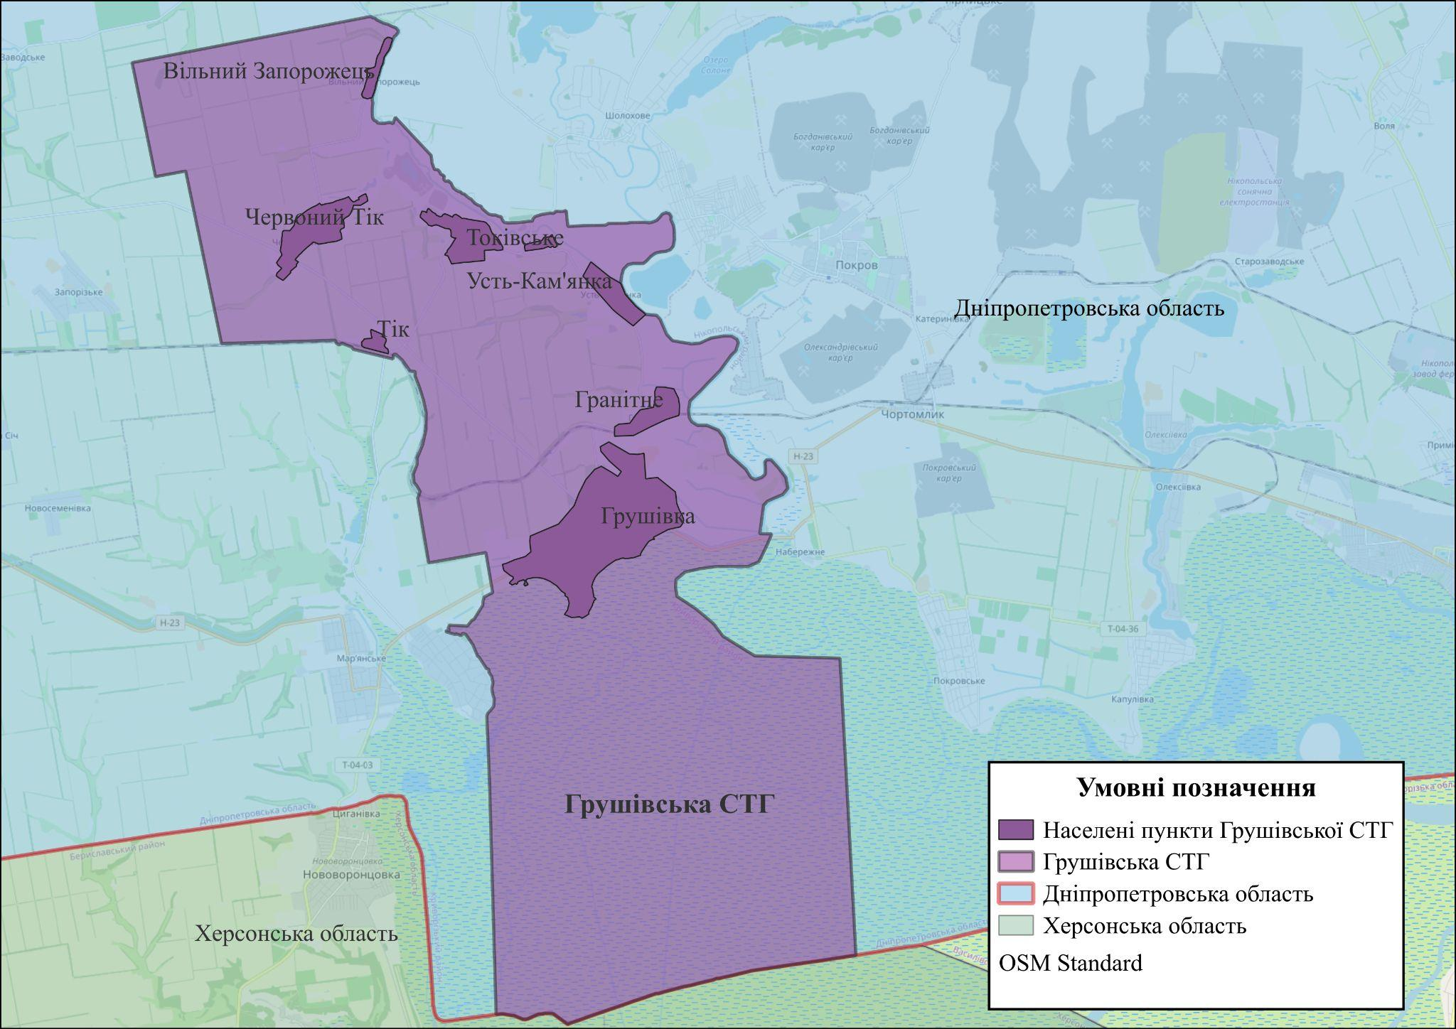
Рис. 2.1. Карта Грушівської СТГ
Археологічні знахідки свідчать про тривалу та безперервну історію заселення території, а також її важливу роль у формуванні давніх степових культур Південної України. Значна кількість курганних комплексів, розташованих у межах Громади, формує унікальний історико-ландшафтний простір, який поєднує різночасові археологічні об’єкти та відображає складні процеси етнокультурної взаємодії населення різних епох. Ці пам’ятки є не лише об’єктами наукового дослідження, але й важливим джерелом для реконструкції історичних процесів заселення степової зони Придніпров’я, розвитку господарських практик та шляхів міграції давнього населення. Окремі археологічні комплекси мають характер багатошарових пам’яток, у межах яких зафіксовано сліди різних культурних періодів, що свідчить про тривале використання території як простору проживання та поховальних практик. Виявлені матеріали дозволяють простежити революцію матеріальної культури, зміну поховальних обрядів, а також рівень соціальної організації давніх спільнот, що проживали на цій території.
Культурна спадщина Грушівської СТГ є важливим стратегічним ресурсом, який формує локальну ідентичність населення та створює передумови для розвитку туризму, освітніх програм, культурних ініціатив і креативних індустрій. Вона є невід’ємною складовою історичного розвитку території, що сформувався упродовж тривалого часу та охоплює різні історичні епохи – від найдавніших археологічних періодів до новітньої історії. Саме поєднання археологічних, історичних, меморіальних та архітектурних об’єктів формує унікальне культурне середовище Громади, яке відображає багатошаровість її розвитку та історичну тяглість.
За рівнем концентрації пам’яток культурної спадщини Громада посідає одне з провідних місць у Криворізькому районі, що підтверджується значною кількістю об’єктів, взятих під державний облік. На території Громади перебуває 379 нерухомих пам’яток культурної спадщини місцевого значення, що свідчить про виняткову насиченість території історико-культурними об’єктами. Із загальної кількості 353 пам’ятки перебувають на обліку як окремі об’єкти, 26 – як такі, що розташовані окремо. Пам’яток у складі заповідників або історико-культурних заповідних територій наразі не визначено. Така концентрація пам’яток є результатом тривалого історичного розвитку регіону, активного заселення території в різні історичні періоди та збереження матеріальних слідів діяльності попередніх поколінь.
Табл. 2.1. Структура нерухомих пам’яток культурної спадщини Грушівської СТГ
№ | Вид пам’яток | Кількість, од.
1 | Археологічні | 357
2 | Історичні | 21
3 | Архітектури та містобудування | 1
4 | Монументального мистецтва | (включено до історичних)
5 | Садово-паркового мистецтва, науки і техніки, ландшафтні | 0
Усього |  | 379

Серед загальної кількості об’єктів переважають археологічні пам’ятки, що включають курганні комплекси, поселення різних епох та поховальні пам’ятки, які формують основу давньої історії заселення території. Окрему групу становлять історичні пам’ятки, пов’язані з подіями новітньої історії, зокрема воєнними конфліктами та розвитком місцевих громадських інституцій.
Єдиною пам’яткою архітектури місцевого значення на території Громади є Будинок культури в с. Грушівка (вул. О. Довженка, 37), збудований у 1956 році. Ця будівля є важливим елементом культурної інфраструктури Громади та виконує функцію основного осередку культурного, громадського та творчого життя населення. Саме тут відбуваються культурно-масові заходи, урочистості, громадські зібрання, творчі програми, а також працюють аматорські колективи, що забезпечує безперервність культурної діяльності та підтримку локальних традицій.
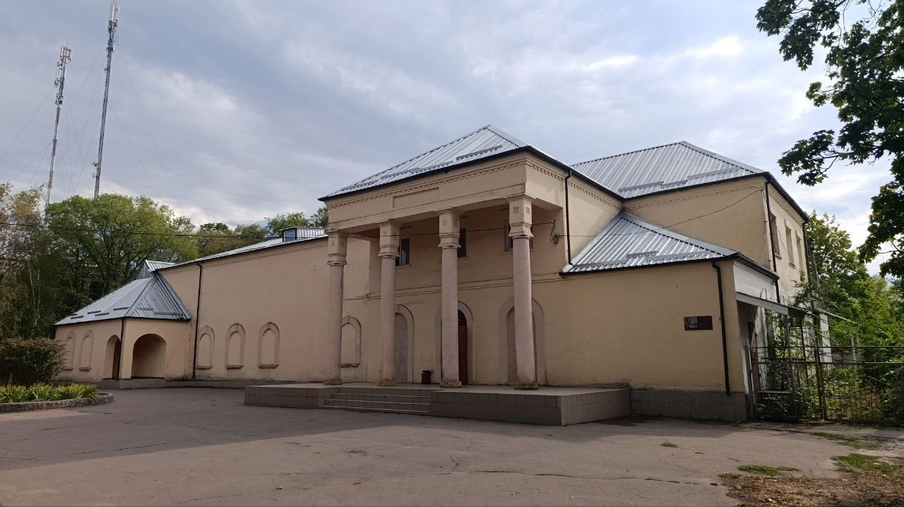
Рис. 2.2. Грушівський будинок культури
Цей об’єкт відображає етап післявоєнного розвитку Громади та становлення її культурної інфраструктури, відіграючи важливу роль як осередок громадського життя, культурно-масових заходів та творчої діяльності населення. Будівля взята під державну охорону згідно з Розпорядженням голови Дніпропетровської обласної державної адміністрації від 12.04.1996 №158-р (охоронний номер 189), що визначає її статус як об’єкта культурної спадщини та встановлює відповідний режим її збереження і використання.
Статус пам’ятки архітектури місцевого значення визначає особливий правовий режим використання та охорони об’єкта, що передбачає обов’язкове дотримання вимог законодавства у сфері збереження культурної спадщини. Це накладає на Громаду відповідальність за збереження історико-архітектурної цінності будівлі, недопущення її спотворення, а також необхідність погодження будь-яких ремонтних, реставраційних, будівельних робіт чи інших втручань із відповідним органом охорони культурної спадщини (наразі – Управлінням культури, туризму, національностей та релігій Дніпропетровської ОДА), включно зі змінами фасаду, конструктивних елементів або кольорового вирішення. Порушення встановленого режиму охорони є адміністративним правопорушенням.
Водночас технічний стан Будинку культури потребує підвищеної уваги. Споруда має ознаки фізичного зношення та функціонального застарівання інженерних систем, що обмежує її повноцінне використання відповідно до сучасних вимог. У зв’язку з цим актуальними є проведення капітального ремонту, модернізація інженерних мереж, покращення енергоефективності будівлі та створення безпечних і комфортних умов для відвідувачів і працівників закладу.
Реалізація цих заходів є одним із пріоритетних напрямів розвитку культурної інфраструктури Громади, оскільки дозволить не лише зберегти єдиний архітектурний об’єкт місцевого значення, але й посилити його роль як сучасного багатофункціонального культурного центру.
Значна кількість та різноманітність об’єктів культурної спадщини свідчать про високу історичну насиченість території та формують об’єктивні передумови для розвитку культурно-туристичного потенціалу Громади. У перспективі це створює можливості для формування локального культурно-туристичного кластеру, розвитку екскурсійної діяльності, освітніх програм та інтеграції спадщини у сучасні процеси соціально-економічного розвитку території.
Археологічна спадщина Грушівської СТГ представлена переважно курганними могильниками, окремими курганами та поселеннями різних історичних епох, що формують складний багатошаровий культурний ландшафт території. Найбільш значущими серед них є сарматський курганний могильник №24 поблизу села Усть-Кам’янка, курганний могильник №1834, а також поселення епохи бронзи та пам’ятки скіфського часу, які відображають тривалість та безперервність заселення цієї місцевості. Ці об’єкти становлять основу археологічного комплексу Громади та мають високу наукову цінність для дослідження давньої історії степового Придніпров’я.
Табл. 2.2. Характеристика ключових археологічних пам’яток Грушівської СТГ
№ | Назва об’єкта | Місцезнаходження | Кількість курганів | Датування
1 | Сарматський курганний могильник № 24 | с. Усть-Кам’янка | 63 | I–II ст. н. е.
2 | Курганний могильник № 1834 | с. Усть-Кам’янка | 40 | III тис. до н. е.
3 | Курганний могильник № 11 | с. Грушівка | 21 | III тис. до н. е.
4 | Курганний могильник № 2 | с. Червоний Тік | 16 | XI–XII ст. н. е.
5 | Поселення епохи бронзи № 6 | с. Усть-Кам’янка | – | II тис. до н. е.
6 | Поселення скіфського часу № 7 | с. Усть-Кам’янка | – | I тис. до н. е.

Частина курганних груп представлена ансамблевими археологічними комплексами, що складаються з кількох десятків насипів, розташованих у межах однієї території та пов’язаних між собою спільним історичним контекстом. Такі комплекси займають значні площі та є важливими об’єктами для вивчення поховальних традицій, соціальної організації та світоглядних уявлень давнього населення. Їх структура свідчить про тривале використання території в різні історичні періоди та накладання культурних шарів.
Особливу наукову цінність становлять археологічні пам’ятки, що містять поховання різних історичних епох – від доби бронзи до пізнього середньовіччя. Це дозволяє простежити еволюцію матеріальної культури, зміну поховальних практик та історичну динаміку заселення території Громади. Наявність таких багатошарових об’єктів підтверджує безперервність історичних процесів у межах Громади та її важливе значення як території перетину міграційних шляхів кочових і осілих землеробських культур, що протягом тисячоліть взаємодіяли в межах Південної України.
Окрему наукову та історико-культурну цінність має археологічна пам’ятка «Токівське-1», виявлена та досліджена у 2012–2017 роках експедицією Дніпропетровського національного історичного музею імені Д. І. Яворницького під керівництвом кандидата історичних наук О. В. Старіка. Загальна площа досліджень становила 1407 м².
За результатами розкопок встановлено, що пам’ятка є унікальним стаціонарним мегалітичним культовим місцем (святилищем), яке функціонувало впродовж тривалого періоду – від доби середньої бронзи (XVIII–XIV ст. до н. е.) до раннього залізного віку (скіфський час, VII–III ст. до н. е.). Вік святилища сягає понад 4 тисячі років. Про його культове призначення свідчать виявлені кам’яні заклади, вівтарі, ритуальні ями та жертовники, а також повна відсутність споруд господарчого призначення.
Серед найбільш значущих знахідок:
- понад 782 фрагменти ліпного керамічного посуду доби бронзи та скіфського періоду;
- комплекс (скарб) кам’яних ливарних форм для виготовлення кинджалів, тесел, серпів, люстерок (III тис. до н. е.), що свідчить про існування потужного місцевого осередку бронзоливарного виробництва;
- крем’яні знаряддя праці (скребачки, ножі, відщепи);
- ґрунтове поховання скіфського воїна високого статусу (орієнтовно III ст. до н. е., зріст близько 170 см, похований зі зброєю – скіфським мечем-акінаком), що є рідкісною знахідкою, оскільки скіфів ховали переважно під курганами;
- залишки тризни (поминального бенкету) – кістки тварин, розбитий посуд.
Результати досліджень опубліковано у фаховому науково-популярному альманасі «Токівське. Археологічний ракурс» (2021 р.). Виявлені артефакти зберігаються в експозиції та фондах Дніпропетровського національного історичного музею імені Д. І. Яворницького.
На місці проведення розкопок учасниками експедиції встановлено пам’ятний хрест з написом «Душу Богу, Життя Україні, Честь нікому» (рис. 2.3.) та інформаційну стелу над похованням скіфського воїна з текстом: «На цьому місці поховано воїна з мечем, доби раннього заліза, віком до 25 років» (рис. 2.4.). Ці об’єкти є частиною наукової фіксації пам’ятки та мають важливе меморіальне і просвітницьке значення.
Наукова та туристична цінність пам’ятки «Токівське-1» є винятковою для Дніпропетровщини. Вона засвідчує безперервність сакральної традиції на цій території впродовж понад двох тисячоліть та створює передумови для включення об’єкта до туристичних маршрутів (поряд із Токівським водоспадом та затопленим кар’єром). Наразі пам’ятка не має належного інформаційного супроводу, не визначені її межі та зони охорони, що потребує першочергового вирішення.
Пам’ятка «Токівське-1» має значний потенціал для розвитку історико-культурного та пізнавального туризму, оскільки поєднує археологічну, природну та ландшафтну цінність. Її інтеграція до локальних туристичних маршрутів може сприяти підвищенню впізнаваності території, розвитку малого підприємництва у сфері туризму та формуванню позитивного іміджу громади. Водночас збереження об’єкта потребує проведення додаткових досліджень, встановлення охоронних інформаційних знаків, упорядкування території та популяризації пам’ятки через освітні й культурні ініціативи.
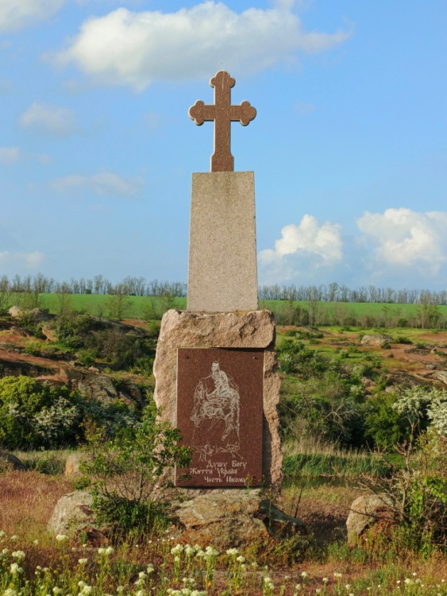 | 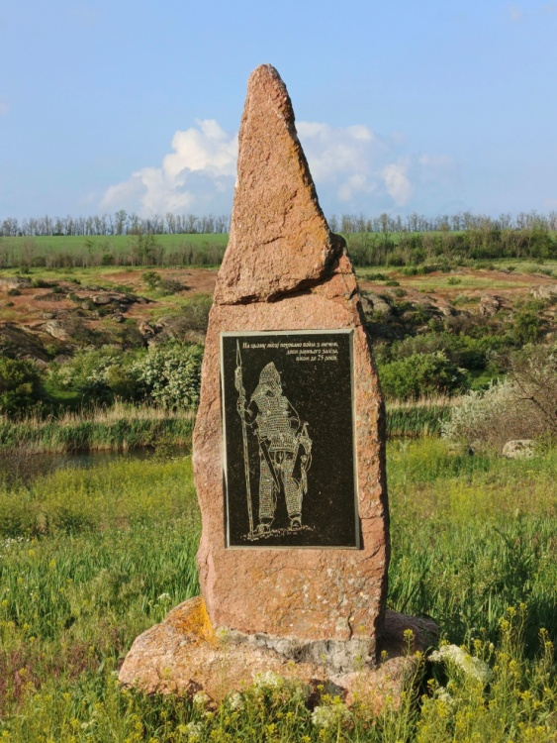
Рис. 2.3. Пам’ятний хрест, встановлений на місці археологічних розкопок святилища «Токівське-1» | Рис. 2.4. Інформаційна стела над похованням воїна доби раннього заліза
Разом із тим стан збереження археологічної спадщини Грушівської СТГ залишається складним і потребує системного підходу до її охорони та управління. Більшість археологічних пам’яток розташована на землях сільськогосподарського призначення, що зумовлює їх постійний вплив господарської діяльності, зокрема інтенсивного розорювання, яке призводить до поступового руйнування курганних насипів, пошкодження культурних шарів та втрати первинної структури об’єктів. Додатковими негативними факторами є природна ерозія ґрунтів, заростання територій чагарниковою рослинністю, а також неконтрольована антропогенна діяльність.
Суттєвою проблемою залишається діяльність нелегальних пошуковців, яка створює ризики безповоротної втрати археологічних артефактів та порушення цілісності поховальних комплексів. Значна частина курганів не має встановлених меж охоронних зон, інформаційних знаків або належного юридичного закріплення режиму використання територій, що ускладнює їх захист та контроль за станом збереження. Відсутність повної інвентаризації та паспортизації окремих пам’яток додатково посилює ризики їх фізичного пошкодження або повної втрати внаслідок господарської діяльності чи природних процесів.
У зв’язку з цим одним із ключових пріоритетів розвитку Громади є формування ефективної системи обліку, охорони та збереження археологічної спадщини. Це передбачає проведення комплексної інвентаризації об’єктів, встановлення охоронних зон, маркування пам’яток на місцевості, а також впровадження заходів з їх популяризації та інтеграції у культурно-освітній простір Громади відповідно до чинного законодавства України у сфері охорони культурної спадщини.
Окрему складову культурної спадщини Грушівської СТГ становлять історичні пам’ятки та об’єкти монументального мистецтва, які відображають ключові події новітньої історії та формують простір історичної пам’яті громади. На державному обліку перебуває 21 пам’ятка історії місцевого значення, що свідчить про високу концентрацію меморіальних об’єктів у межах відносно невеликої території та їх значну роль у збереженні історичної спадщини.
Ці об’єкти охоплюють різні етапи історичного розвитку території, зокрема події Української революції 1917–1921 років, період громадянського протистояння, процеси становлення сільських населених пунктів у XX столітті, а також події Другої світової війни. Саме пам’ятки, пов’язані з війною, становлять найбільшу групу та представлені братськими могилами, індивідуальними похованнями воїнів, меморіальними комплексами та пам’ятними знаками на честь загиблих мешканців громади.
За тематичним поділом виділяються три групи пам’яток: найбільшу становлять об’єкти, пов’язані з Другою світовою війною; другу – пам’ятки періоду громадянського протистояння та подій 1917–1921 років, включно з братськими могилами учасників історичних подій, зокрема активістів, розстріляних отаманом Григор’євим; третю – пам’ятки, присвячені видатним особистостям, серед яких погруддя Героя Радянського Союзу В. М. Бахірєва та пам’ятник І. П. Павлову.
Ці об’єкти виконують не лише меморіальну, а й виховну функцію, сприяючи формуванню історичної свідомості та патріотичних цінностей серед населення, особливо молоді.
Водночас сучасний стан значної частини історичних пам’яток та об’єктів монументального мистецтва залишається незадовільним і потребує системного втручання та комплексного підходу до їх збереження. Більшість об’єктів не отримує належного догляду та утримання, у зв’язку з чим виникає потреба у проведенні косметичного та частково ремонтно-відновлювального втручання, очищенні від забруднень і самосійної рослинності, а також у благоустрої прилеглих територій.
Додатковою проблемою є відсутність належного інформаційного супроводу: значна частина пам’яток не забезпечена інформаційними табличками із зазначенням охоронного номера та короткою історичною довідкою, що суттєво знижує їх пізнавальну, освітню та туристичну цінність. Окрім цього, на багатьох об’єктах відсутні сучасні інформаційні стенди, оновлені написи та елементи візуальної ідентифікації, які б сприяли кращому сприйняттю їх історичного значення.
Таким чином, відсутність системного догляду, регулярного фінансування та цілісної політики з утримання пам’яток створює ризики поступової втрати їх естетичного вигляду, фізичного стану та історичної виразності. Це обумовлює необхідність впровадження комплексного підходу до збереження, відновлення та популяризації об’єктів історико-культурної спадщини громади.
Важливою складовою культурного потенціалу Грушівської СТГ є її зв’язок із видатними діячами культури та мистецтва, який формує додаткові можливості для розвитку локальної ідентичності та туристичної привабливості території. Територія Громади безпосередньо пов’язана з перебуванням Олександра Довженка, який під час роботи на берегах Дніпра (у межах сучасного Каховського водосховища) створив свій відомий твір «Поема про море». На пошану цього факту на фасаді Грушівського будинку культури встановлено інформаційну таблицю (рис. 2.5.) з текстом: «У селах Грушівка і Кут в 1952-1956 роках всесвітньо відомий український кінорежисер Олександр Петрович Довженко створив свій фільм-заповідник «Поема про море».

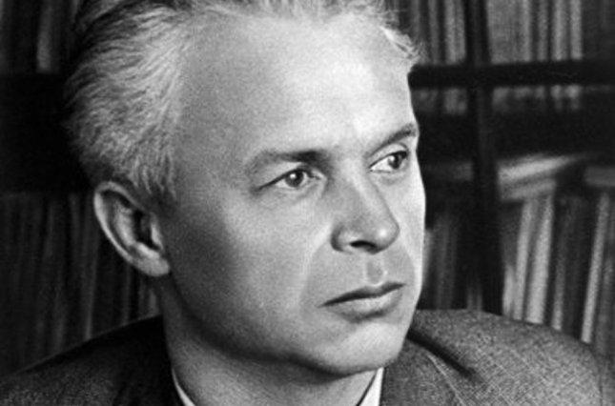 | 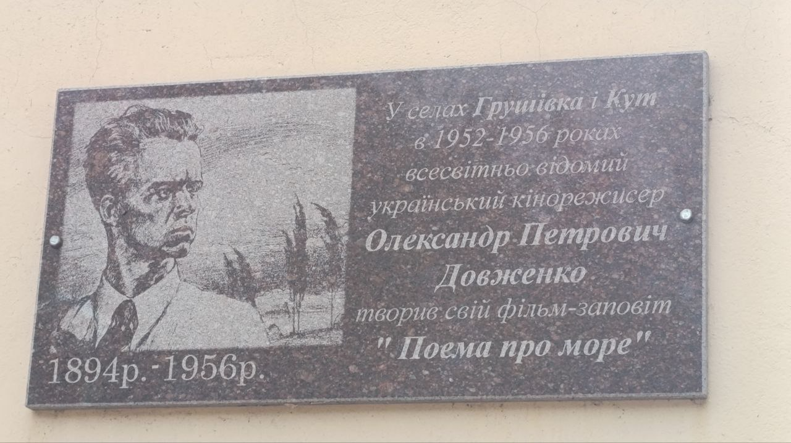
Рис. 2.5. Фото О. Довженко | Рис. 2.6. Інформаційна таблиця на фасаді Грушівського будинку культури, присвячена О.П. Довженку
Цей творчий період був тісно пов’язаний із масштабними соціально-економічними та просторовими змінами в регіоні, зокрема будівництвом гідротехнічних споруд, трансформацією природного середовища та переселенням мешканців із територій, що підлягали затопленню. Реалізація великих інфраструктурних проєктів суттєво вплинула на традиційний уклад життя місцевого населення, змінила систему розселення, господарювання та взаємодії людей із природним середовищем. Для багатьох сільських громад цей період став етапом глибоких суспільних змін, пов’язаних із втратою звичних територій проживання та необхідністю адаптації до нових умов.
Саме ці події стали основою для глибокого художнього осмислення теми трансформації традиційного способу життя, втрати історичного ландшафту, змін у соціальній структурі сільських громад та складної взаємодії людини з масштабними інфраструктурними проєктами. У творчості Олександра Довженка особливу увагу приділено драматизму суспільних змін, внутрішнім переживанням людей та осмисленню цінності історичної пам’яті й культурної спадщини. У цьому контексті його творча спадщина набуває не лише літературного, а й вагомого історико-культурного значення, оскільки відображає важливий етап розвитку регіону, процеси трансформації територій та формування сучасного просторового і культурного середовища Громади.
Попри значний культурний та брендовий потенціал цієї історичної прив’язки, на сьогодні він використовується недостатньо системно. У Громаді відсутні сформовані тематичні туристичні маршрути, спеціалізовані музейні або меморіальні простори, інтерактивні експозиції, а також комплексна інформаційна інфраструктура, яка могла б забезпечити належну популяризацію постаті Олександра Довженка та пов’язаних із ним історичних подій. Це суттєво обмежує можливості перетворення культурної спадщини на дієвий ресурс розвитку Громади.
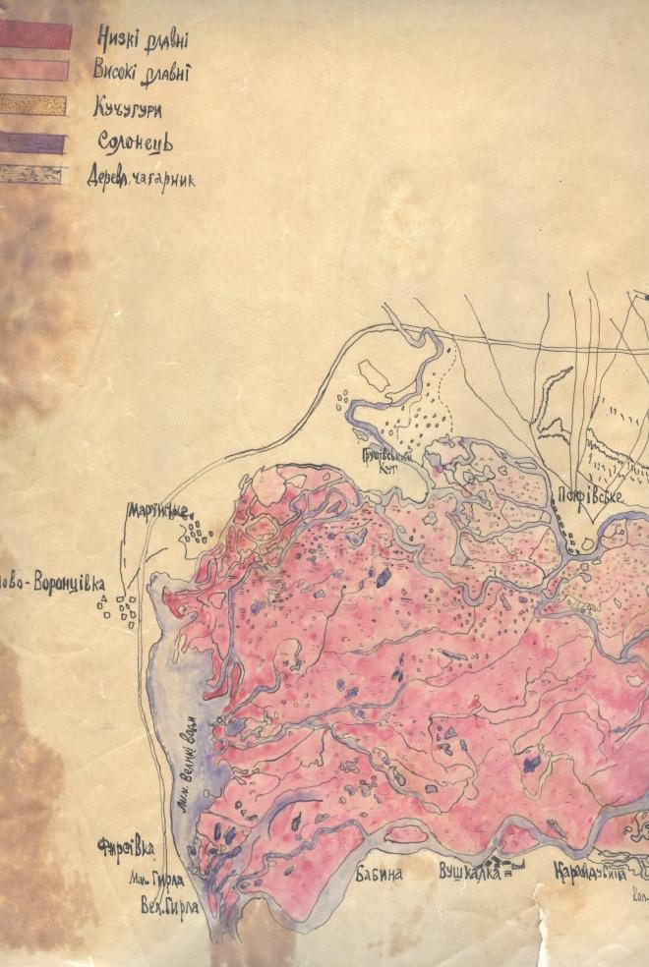
Рис. 2.7. Схема природного ландшафту території Грушівки та Кута до трансформації заплави Дніпра
Не менш вагомою складовою культурної спадщини Грушівської СТГ є її зв’язок із творчістю видатного художника Іллі Рєпіна, що має значний потенціал для формування культурного бренду території. Саме на території Грушівки художник працював над відомою картиною «Запорожці пишуть листа турецькому султану», яка згодом стала одним із найвизначніших творів світового живопису та символом українського козацького духу. Перебування митця в цій місцевості мало важливе значення для його творчого пошуку та художнього осмислення української історії й побуту.
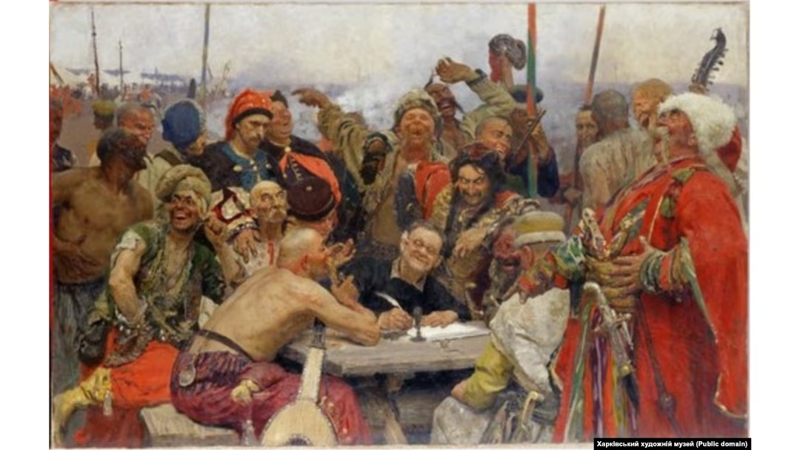
Рис. 2.8. Фото відомої картини Іллі Рєпіна «Запорожці пишуть листа турецькому султану»
У межах Громади Ілля Рєпін створив також низку інших полотен, зокрема «Українська хата» та «Церква в Грушівці», які відображають особливості місцевого ландшафту, традиційної архітектури та повсякденного життя населення кінця XIX століття. Ці твори є цінним мистецьким свідченням історичного вигляду території та дозволяють реконструювати культурне середовище того часу.
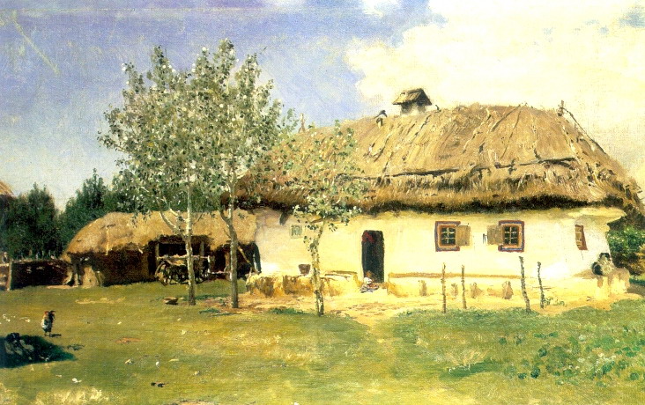 | 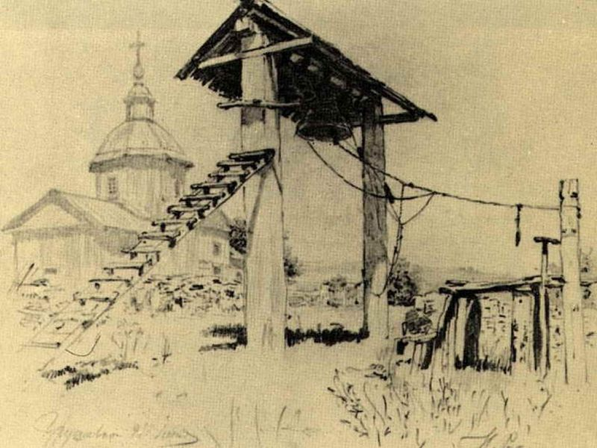
Рис. 2.9. Українська хата,  І. Рєпін, 1880 р. | Рис. 2.10. Церква в Грушівці,  І. Рєпін, 1880 р.
Водночас на сучасному етапі потенціал, пов’язаний із творчою спадщиною Іллі Рєпіна, використовується недостатньо. Відсутні тематичні туристичні маршрути, інформаційні стенди, позначення історичних місць перебування художника, а також інші елементи туристичної та культурної інфраструктури, які могли б забезпечити належну популяризацію цього унікального культурного ресурсу. Це суттєво обмежує можливості його інтеграції у сучасні процеси розвитку Громади та формування її впізнаваного культурного бренду.
Грушівська земля тісно пов’язана з останніми роками життя легендарного кошового отамана Війська Запорозького, який помер тут 1 серпня 1680 року на своєму хуторі. На пошану цього видатного діяча української історії поблизу села Усть-Кам’янка встановлено пам’ятний знак з написом: «На цьому місці стояв зимівник запорізьких козаків» (рис. 2.11.).
Таким чином, потенціал цих брендів залишається значною мірою нереалізованим, що потребує системної роботи зі створення туристичних маршрутів, встановлення додаткових пам’ятних знаків та популяризації цих фактів серед мешканців і гостей Громади.
Сучасне село Грушівка виникло в середині ХХ століття внаслідок будівництва Каховської ГЕС. У 1955–1958 роках, під час заповнення Каховського водосховища, території давніх історичних сіл Грушівка та Кут були повністю затоплені, а їхні мешканці переселені на нове місце. Стара Грушівка на той час налічувала 486 дворів та 1988 мешканців (станом на 1886 рік), мала розвинену інфраструктуру: кінний завод, винокурний та цегляний заводи.
Затоплена церква святого Архістратига Михаїла. У старій Грушівці діяла православна церква святого Архістратига Михаїла, яка була духовним центром громади. Саме ця церква зображена на відомій картині Іллі Рєпіна «Церква в Грушівці» (1880 рік), що додає об’єкту особливої мистецької цінності.
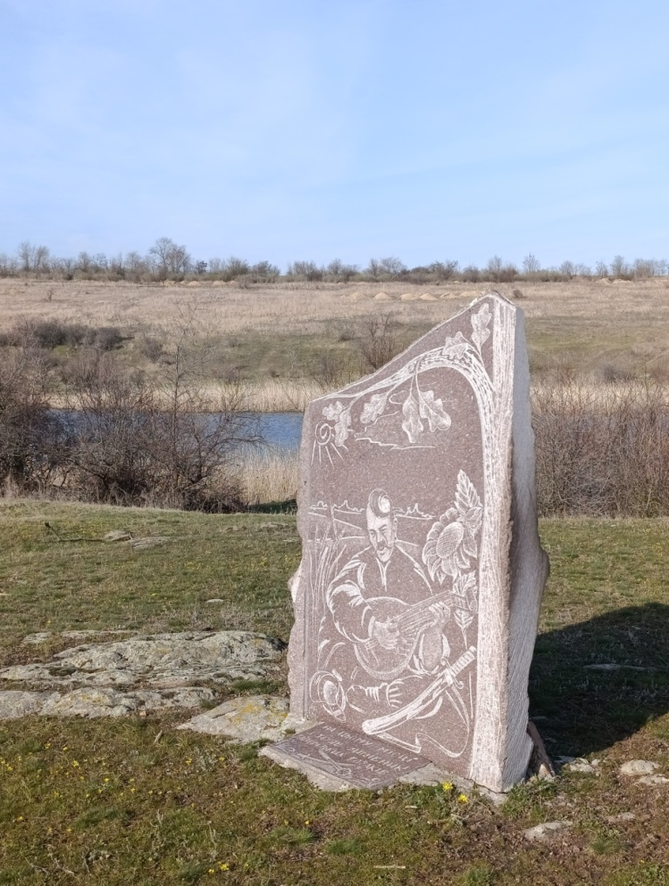
Рис. 2.11. Пам’ятний знак на місці зимівника запорізьких козаків біля
с. Усть-Кам’янка
Сучасний стан. Після підриву російськими окупантами Каховської ГЕС 6 червня 2023 року рівень води у водосховищі різко впав. З-під води почали з’являтися обриси старих сіл, залишки дерев’яної церкви (тієї самої, яку малював Рєпін) та рештки старого кладовища. Це створює нові можливості для археологічних досліджень та розвитку історико-меморіального туризму, а також актуалізує необхідність увічнення пам’яті про затоплені села.
Історичні джерела та краєзнавчі розвідки свідчать, що на території, де пізніше виникло сучасне старе кладовище, щонайменше з XVIII століття існував козацький цвинтар. Село Грушівка було засноване як хутір кошовим отаманом Іваном Сірком у 1660-х роках, що пояснює наявність давніх поховань.
Згідно з записами кінця XIX століття, на захід від храму святого Архістратига Михаїла знаходилося «старовинне кладовище зі старими хрестами козацького часу». Основними пам’ятками були кам’яні хрести, вирізані вручну з місцевого пісковика.
На жаль, ці унікальні свідчення козацької доби не збереглися. Вони були втрачені внаслідок кількох факторів: розбирання місцевими мешканцями на будівельний матеріал у XIX-XX століттях, затоплення території старої Грушівки водами Каховського водосховища у 1955-1958 роках, а також природного руйнування.
Сьогодні пам’ять про козацький цвинтар потребує відновлення та увічнення. Пропонується встановити інформаційний стенд на території сучасного кладовища з історичною довідкою та, за можливості, відтворити один із втрачених кам’яних хрестів як символічний меморіальний об’єкт.
Родина Давидових та Олександр Суворов. У Грушівці тривалий час жив полковник Василь Денисович Давидов – батько відомого героя Вітчизняної війни 1812 року, поета-партизана Дениса Васильовича Давидова. Наприкінці червня 1793 року до Грушівки приїздив видатний полководець Олександр Васильович Суворов, який оглядав Полтавський легкокінний полк, командиром якого був Василь Давидов. Під час цього візиту відбулася перша зустріч дев’ятирічного Дениса Давидова з уславленим полководцем. Наразі жодної інформаційної таблички чи знаку, присвяченого цим подіям, на території громади не встановлено.
Історичний розвиток Грушівської СТГ також тісно пов’язаний із формуванням її аграрного та промислового потенціалу, який складався під впливом тривалих соціально-економічних трансформацій. У XIX столітті землі сучасної громади перебували у власності представників дворянських родин та великих землевласників, що визначало характер господарювання та структуру місцевого населення. У цей період територія була інтегрована в загальноімперські економічні процеси, пов’язані з розвитком поміщицького землеволодіння, використанням найманої праці та поступовим формуванням товарного сільськогосподарського виробництва.
Історичний розвиток регіону відбувався під впливом масштабних подій, зокрема ліквідації Запорозької Січі, перерозподілу земельних ресурсів на користь нових адміністративних та військових еліт, а також аграрних реформ другої половини XIX століття. Ці процеси суттєво змінили соціальну структуру населення, форми землекористування та характер господарської діяльності на території Громади. У різні історичні періоди Громада також зазнавала впливу природних та соціально-економічних викликів, зокрема повеней, господарських криз, воєнних конфліктів та адміністративно-територіальних перетворень, що впливали на стабільність розвитку місцевих поселень. Попри це, місцеве населення зберігало та передавало з покоління в покоління традиції землеробства, рибальства та ремісництва, які стали основою формування локальної економічної культури та забезпечили сталість господарського укладу території.
Значну роль у формуванні сучасного образу Грушівської СТГ відіграють природні та природно-техногенні об’єкти, які доповнюють її історико-культурний потенціал і створюють додаткові передумови для розвитку рекреаційної та туристичної діяльності. Одним із найвідоміших природних ресурсів є Токівський водоспад – унікальний степовий водоспад, розташований на річці Кам’янка, який вирізняється своєю рідкісністю для степової зони України та високою ландшафтною цінністю.
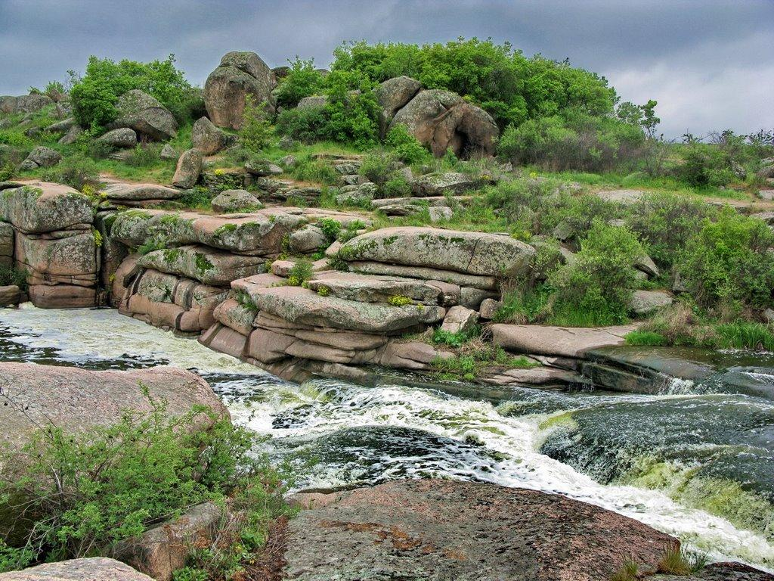 | 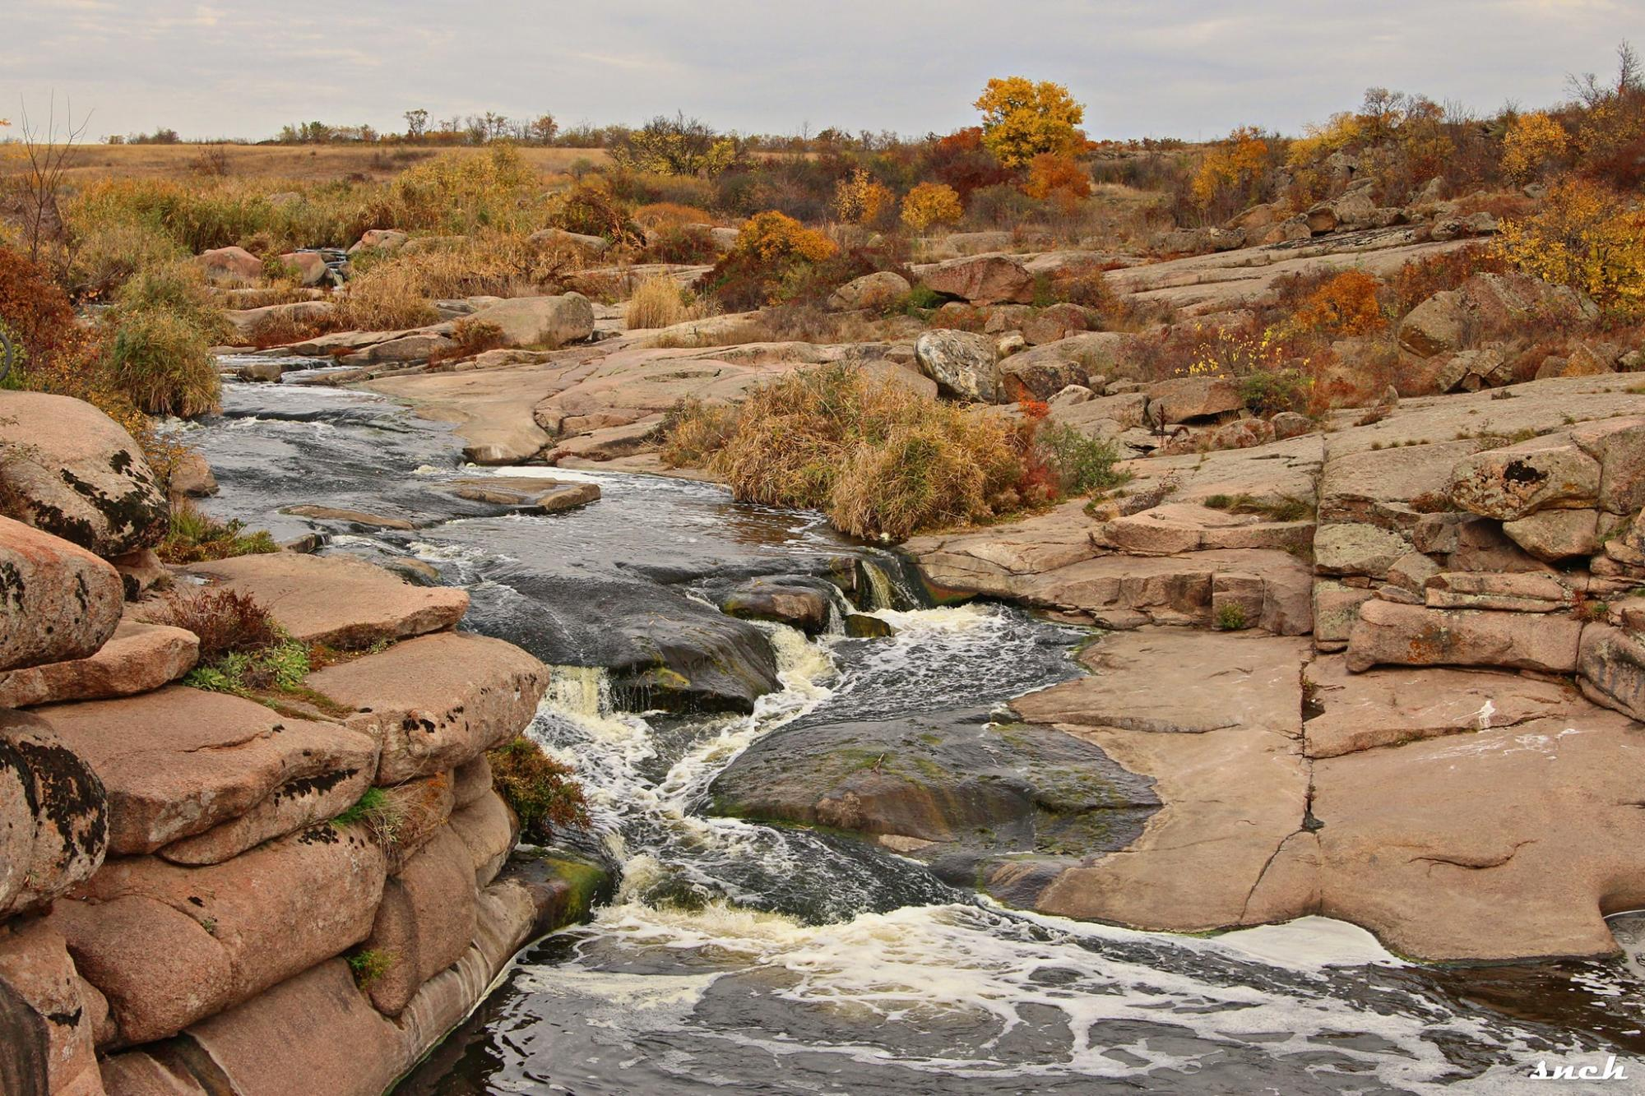
Рис. 2.12. Фото туристичного об’єкту «Токівський водоспад»
Водоспад сформований на виходах давніх гранітних порід, вік яких перевищує два мільярди років, що надає об’єкту не лише природничої, а й значної геологічної цінності. Його унікальність полягає у поєднанні водного потоку з виходами кристалічних порід, що формують мальовничий природний комплекс і створюють сприятливі умови для розвитку екологічного, пізнавального та рекреаційного туризму. Об’єкт має потенціал стати одним із ключових елементів туристичної привабливості громади в межах регіону.
Водночас сучасний стан облаштування території навколо Токівського водоспаду залишається незадовільним і не відповідає потенціалу цього унікального природного об’єкта. Туристична інфраструктура фактично не сформована, що ускладнює як організоване, так і індивідуальне відвідування локації. Зокрема, відсутні безпечні та впорядковані підходи до водоспаду, що створює ризики для відвідувачів, особливо в умовах складного рельєфу та природних особливостей місцевості.
Крім того, не облаштовано оглядових майданчиків, які б дозволяли безпечно спостерігати за природним об’єктом та мінімізувати антропогенне навантаження на прибережну зону. Відсутні марковані туристичні маршрути та елементи навігації, що унеможливлює системне включення водоспаду до туристичних маршрутів регіонального рівня. Інформаційне забезпечення також є недостатнім – бракує стендів із історико-геологічною довідкою, правил відвідування та екологічних рекомендацій.
Окремою проблемою є відсутність базових елементів рекреаційної інфраструктури, зокрема облаштованих місць короткотривалого відпочинку, зон безпечного перебування туристів та мінімальних елементів благоустрою. У сукупності ці фактори суттєво обмежують можливості безпечного та комфортного відвідування об’єкта, знижують його туристичну привабливість та стримують інтеграцію Токівського водоспаду до системного розвитку екологічного та рекреаційного туризму в межах Громади.
Ще одним перспективним туристичним ресурсом Грушівської СТГ є затоплений гранітний кар’єр, розташований поблизу села Токівське. Цей об’єкт сформувався на місці колишнього промислового видобутку токівського граніту та сьогодні являє собою унікальний природно-техногенний комплекс, у якому поєднуються елементи індустріальної спадщини, геологічної цінності та природного ландшафтного середовища. Його виникнення безпосередньо пов’язане з розвитком гірничодобувної діяльності на території Громади та подальшим припиненням експлуатації кар’єру, після чого вироблений простір поступово заповнився водою природним шляхом.
Сьогодні затоплений кар’єр привертає увагу як місцевих мешканців, так і відвідувачів завдяки мальовничим гранітним схилам, прозорій воді та виразному природному рельєфу. Об’єкт має потенціал для розвитку рекреаційного, екологічного та фототуризму, а також може бути включений до комплексних туристичних маршрутів разом із Токівським водоспадом та археологічними пам’ятками території. Водночас для безпечного та сталого використання локації необхідним є впорядкування прилеглої території, облаштування оглядових зон, інформаційних стендів і базової туристичної інфраструктури, що забезпечить безпечне перебування відвідувачів, зменшить антропогенне навантаження на територію та сприятиме її сталому туристичному використанню.
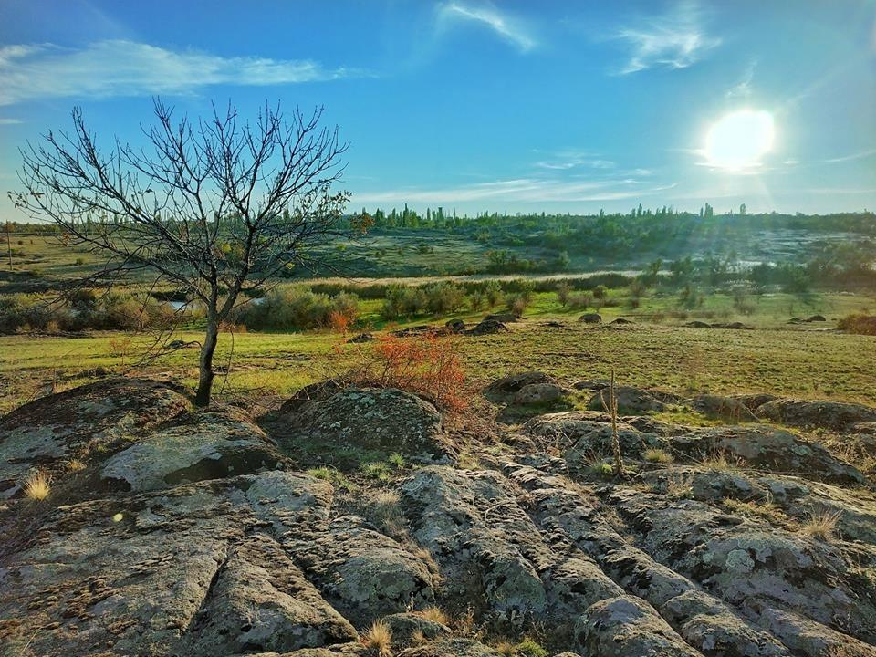 | 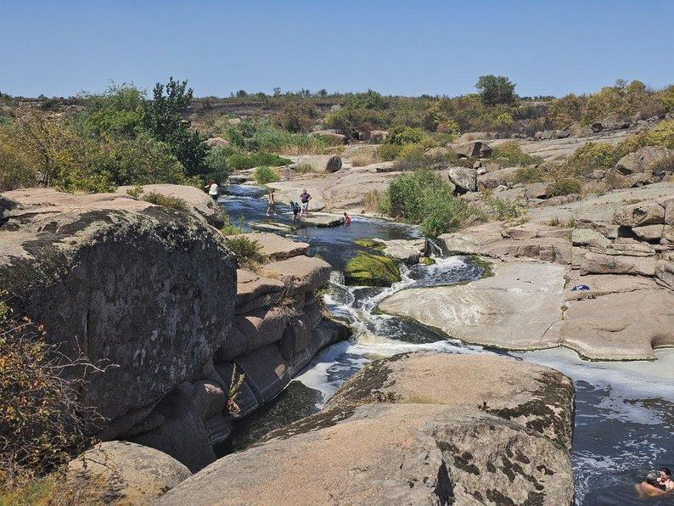
Рис. 2.13. Краєвиди туристичного об’єкту Усть-Кам’янка | Рис. 2.14. Краєвиди туристичного об’єкту Громади «Токівський кар’єр»
У результаті тривалих природних процесів територія кар’єру набула виразних ландшафтних характеристик, які сьогодні формують його туристичну привабливість. Поєднання скельних гранітних берегів, значних перепадів рельєфу та водойми з характерним кольором води створює незвичний природний простір, який вирізняється серед інших рекреаційних локацій регіону. Об’єкт є прикладом трансформації промислової території у потенційний рекреаційний ресурс та демонструє можливість повторного використання колишніх виробничих територій для туристичних і пізнавальних цілей.
Водночас затоплений кар’єр має не лише природно-естетичне, а й історико-індустріальне значення, оскільки пов’язаний із видобутком токівського граніту, який використовувався у будівництві та господарській діяльності в різні історичні періоди. Таким чином, об’єкт поєднує природний, історичний та індустріальний компоненти, що створює передумови для його подальшого розвитку як складової туристичного потенціалу Громади.
Завдяки унікальному мінеральному складу гірських порід вода у затопленому кар’єрі має характерне забарвлення – від насиченого бірюзового до смарагдового, що створює виразний візуальний ефект та формує особливу естетичну привабливість території. Поєднання кольору води зі скельними гранітними берегами утворює своєрідний природний ландшафт, який суттєво вирізняється серед інших природних об’єктів регіону та привертає увагу туристів, фотографів і прихильників природного туризму.
Стрімкі скельні схили, що сформувалися внаслідок багаторічної промислової розробки гранітних порід, створюють складний рельєф і водночас підкреслюють геологічну унікальність цієї місцевості. Відкриті гранітні масиви дозволяють візуально спостерігати структуру древніх кристалічних порід, вік яких становить мільярди років, що надає об’єкту не лише рекреаційної, а й природничо-пізнавальної цінності.
Затоплений гранітний кар’єр поблизу села Токівське є одним із перспективних природно-техногенних туристичних ресурсів Грушівської СТГ, який поєднує рекреаційний, ландшафтний та геологічний потенціал. Його природні, геологічні та ландшафтні характеристики створюють передумови для розвитку різних напрямів туристичної діяльності, зокрема рекреаційного відпочинку, фототуризму, пізнавальних екскурсій та геологічного туризму, що в перспективі може сприяти розширенню туристичної привабливості громади та диверсифікації її рекреаційного потенціалу.
Водночас на сучасному етапі об’єкт залишається не інтегрованим у систему організованого туристичного використання та функціонує як стихійна зона відпочинку без належного інфраструктурного та безпекового забезпечення. На території відсутні облаштовані під’їзні шляхи, пішохідні маршрути, оглядові майданчики, зони контрольованого перебування, а також інформаційні й попереджувальні знаки щодо особливостей рельєфу, глибини водойми та потенційних ризиків.
Не сформовано базову систему безпеки: відсутні визначені безпечні зони для перебування або купання, рятувальні пости та механізми контролю небезпечних ділянок. У поєднанні з природними умовами (значна глибина, різкі перепади рельєфу, холодні підземні джерела) це створює підвищені ризики для відвідувачів.
У результаті кар’єр не використовується як повноцінний туристично-рекреаційний об’єкт, попри значний природно-техногенний потенціал та привабливість для різних форматів відпочинку.
Разом із тим територія має потенціал для формування рекреаційної локації місцевого та регіонального значення. Її розвиток потребує мінімального інфраструктурного облаштування, впровадження елементів безпеки та організованого управління відвідуванням, зокрема облаштування підходів, оглядових зон, інформаційних носіїв і місць короткотривалого відпочинку.
Додатково розвиток об’єкта може стати основою для активізації малого підприємництва у сфері туризму та рекреації, включно з екскурсійними послугами, активним відпочинком і супутнім сервісом, що сприятиме підвищенню туристичної привабливості громади та диверсифікації місцевої економіки.
Важливим природоохоронним об’єктом Грушівської СТГ є орнітологічний заказник місцевого значення «Заплава річки Базавлук», створений у 1990 році. Територія заказника має значну екологічну цінність та виконує важливу функцію збереження природних комплексів степової зони Придніпров’я. Завдяки поєднанню водно-болотних угідь, заплавних територій та природної рослинності заказник є середовищем існування багатьох видів птахів, а також представників степової флори і фауни, характерних для цієї природної зони.
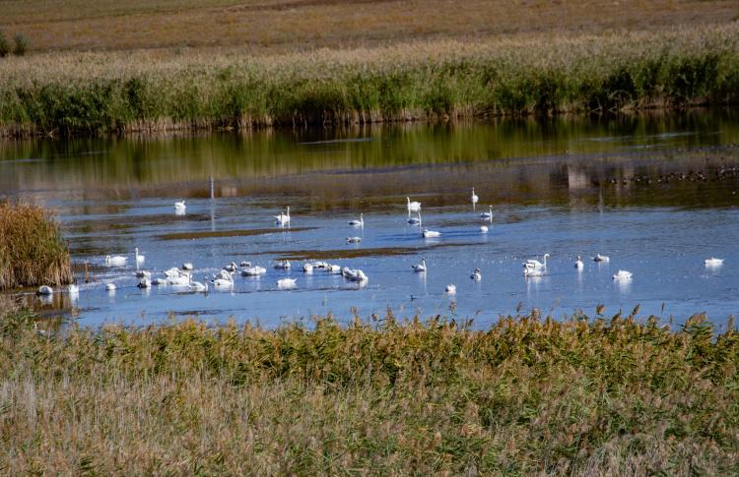 | 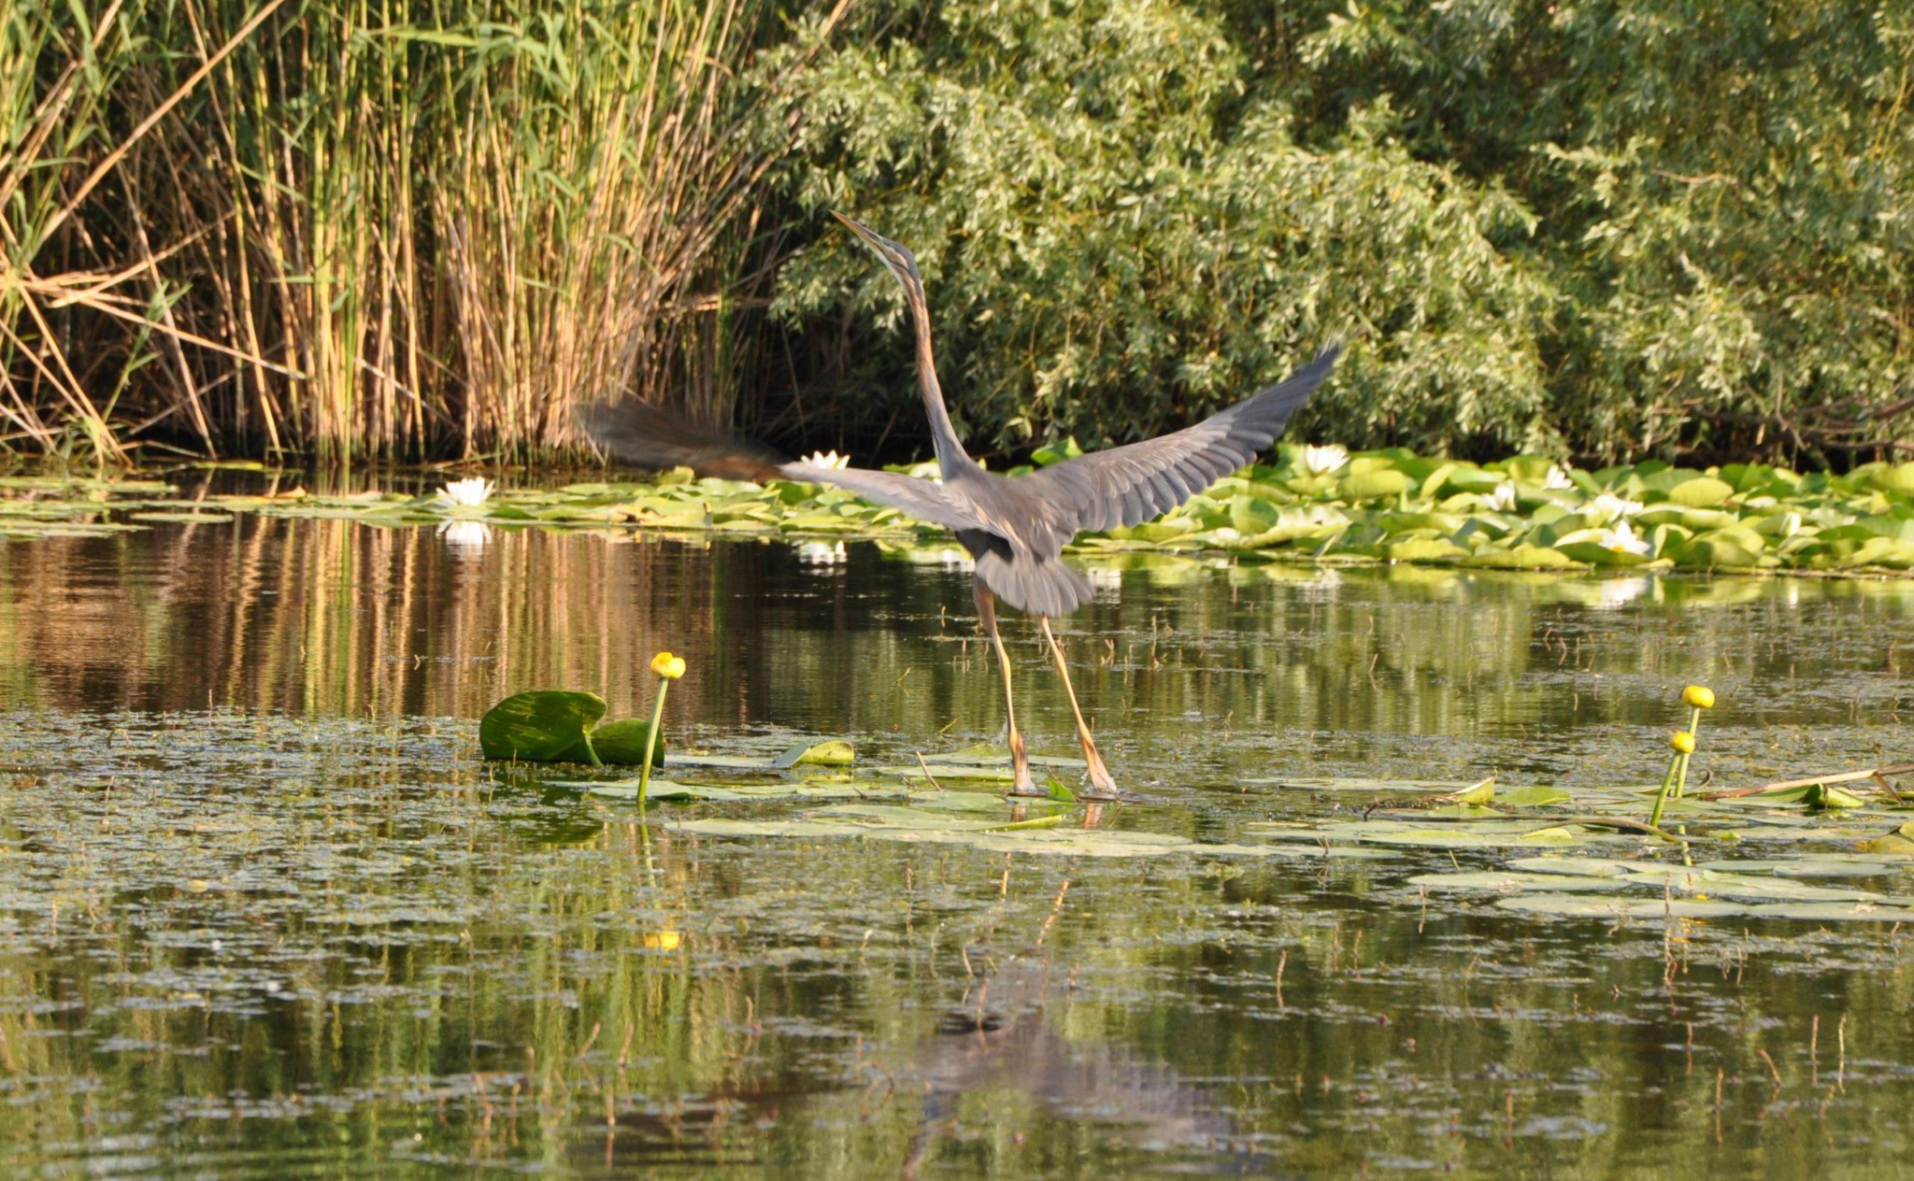
Рис. 2.15. Фото місцевого заказника «Заплава річки Базавлук»
Природні комплекси заказника відіграють важливу роль у підтриманні екологічної рівноваги території, збереженні біорізноманіття та формуванні природного ландшафту громади. Водночас наявність такого об’єкта створює додаткові можливості для розвитку природоохоронної, науково-пізнавальної та освітньої діяльності, зокрема у сфері екологічної освіти та популяризації дбайливого ставлення до природного середовища.
Ще одним об’єктом, який органічно доповнює природний туристичний комплекс, є «Мальовничий каньйон на річці Кам’янці в Токівських гранітах».
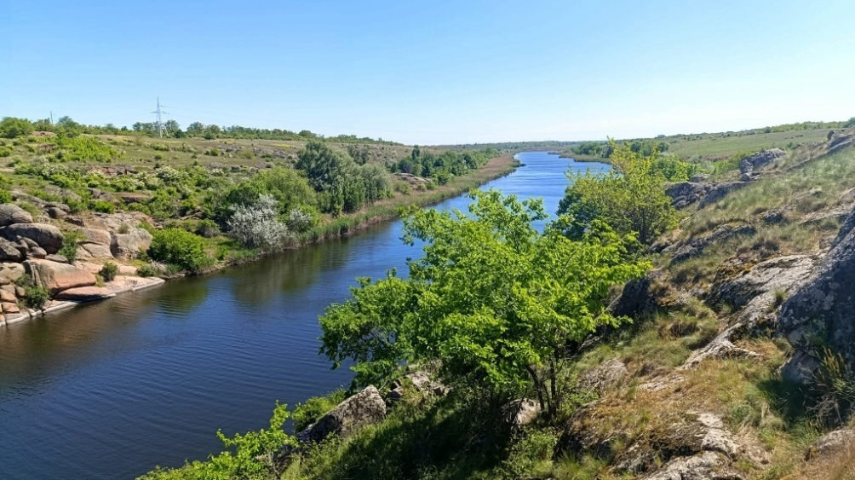
Рис. 2.16. Мальовничий каньйон на річці Кам’янці в Токівських гранітах
Це геологічна пам’ятка природи місцевого значення, створена у 1974 році. Він розташований на тій самій ділянці річки Кам’янка – між селами Усть-Кам’янка та Токівське, де знаходиться водоспад, в історичній місцевості колишнього хутора Мар’ївка. Каньйон утворений виходами на поверхню унікальних рожевих та червоних «токівських гранітів», вік яких сягає 2,5–2,7 мільярда років. Ці скельні останці древніх гір є не лише геологічним феноменом , але й свідченням багатої індустріальної історії краю, адже токівський граніт здавна вважався цінним облицювальним каменем. Разом із водоспадом та затопленими кар’єрами каньйон формує унікальний природний ландшафт, який потребує збереження та облаштування для безпечного відвідування.
Поєднання природних ресурсів, водних ландшафтів та значної історико-культурної спадщини Громади формує комплексний потенціал для розвитку екологічного туризму та рекреаційної діяльності. Територія Громади має передумови для створення туристичних маршрутів природничого спрямування, організації пізнавальних екскурсій, розвитку фототуризму та інших форм екологічно орієнтованого відпочинку.
Разом із тим використання природного потенціалу Громади наразі залишається обмеженим. Основними стримуючими факторами є недостатній рівень розвитку туристичної та рекреаційної інфраструктури, відсутність системного підходу до формування комплексних туристичних продуктів, а також недостатня інтеграція природоохоронних територій у загальну систему місцевого розвитку. Це зумовлює необхідність подальшого планування заходів, спрямованих на поєднання збереження природних ресурсів із розвитком екологічно безпечної туристичної діяльності.
Незважаючи на значний історико-культурний і природний потенціал, сфера охорони культурної спадщини Грушівської СТГ характеризується низкою системних та взаємопов’язаних проблем, що обмежують ефективне використання наявних ресурсів. Насамперед йдеться про недостатній рівень фінансування заходів зі збереження, реставрації та популяризації пам’яток, що унеможливлює реалізацію комплексних програм їхнього відновлення та належного утримання.
Важливою проблемою є також відсутність повної та системної інвентаризації об’єктів культурної спадщини, що ускладнює формування цілісної облікової бази та планування заходів із їх охорони. Значна частина історичних та археологічних пам’яток перебуває у незадовільному технічному стані, що є наслідком тривалого впливу природних факторів, господарської діяльності та відсутності регулярного догляду.
Окремо слід відзначити недостатній рівень розвитку туристичної інфраструктури, яка є ключовою складовою для інтеграції культурної спадщини у процеси місцевого економічного розвитку. Більшість пам’яток не забезпечені встановленими охоронними зонами, інформаційними табличками, туристичними знаками та елементами навігації, що значно знижує їх доступність для відвідувачів та обмежує можливості використання у туристичних маршрутах.
Крім того, відсутність повноцінної паспортизації та належного пакета охоронної документації ускладнює забезпечення правового режиму використання об’єктів культурної спадщини. Це створює додаткові ризики їх поступового фізичного руйнування, втрати історичної цінності та ускладнює впровадження ефективної системи управління культурною спадщиною на рівні громади.
Окремою проблемою залишається недостатній рівень використання культурної спадщини Грушівської громади як ресурсу економічного розвитку території. Попри наявність значного історико-культурного та природного потенціалу, який включає археологічні пам’ятки, історичні місця, природні об’єкти та культурно значущі локації, їх інтеграція в економічні та туристичні процеси залишається фрагментарною та несистемною.
На території громади фактично відсутні комплексні туристичні маршрути, які б поєднували різні об’єкти спадщини в єдину логічну систему відвідування. Також не сформовано інтерактивних культурних просторів, музейних експозицій або сучасних інформаційних центрів, які могли б забезпечити належну інтерпретацію історико-культурної спадщини для відвідувачів. Відсутні тематичні фестивалі, культурні події та креативні ініціативи, що могли б стати інструментом популяризації території та залучення туристичних потоків.
Крім того, недостатньо розвинені механізми залучення місцевого населення та підприємницьких ініціатив до сфери туризму і культури, що обмежує можливості створення нових робочих місць і розвитку малого бізнесу у сфері послуг. Внаслідок цього туристичний потенціал громади залишається значною мірою нереалізованим, а наявні ресурси використовуються переважно стихійно або епізодично.
Водночас поєднання археологічної спадщини, унікальних природних ландшафтів, історичних подій та сформованих культурних брендів створює об’єктивні передумови для формування конкурентоспроможного туристичного продукту. Його реалізація потребує комплексного підходу, що включає розвиток інфраструктури, створення маршрутів, впровадження сучасних форм інтерпретації спадщини та активне залучення громади до процесів культурного і туристичного розвитку.
У контексті стратегічного розвитку Грушівської СТГ одним із пріоритетних завдань є формування сучасної, комплексної та ефективної системи охорони, збереження та популяризації культурної спадщини як одного з ключових ресурсів місцевого розвитку. Реалізація цього завдання передбачає не лише інституційне посилення сфери охорони спадщини, але й її інтеграцію у соціально-економічні процеси громади.
До основних напрямів розвитку у середньостроковій перспективі до 2027 року належать проведення повної інвентаризації та паспортизації пам’яток культурної спадщини з формуванням актуальної облікової бази, встановлення та юридичне закріплення меж і режимів використання охоронних зон, а також забезпечення системного фінансування заходів із консервації, поточного утримання та реставрації найбільш вразливих об’єктів. Важливим напрямом також є розвиток базової та туристичної інфраструктури, що забезпечить доступність об’єктів для відвідувачів та їх включення до регіональних і локальних маршрутів.
Окрему увагу доцільно приділити формуванню тематичних туристичних маршрутів, які дозволять об’єднати розрізнені об’єкти спадщини в цілісні культурно-туристичні продукти. Перспективними напрямами визначаються маршрути «Довженковими місцями», пов’язані з творчістю Олександра Довженка, «Рєпінськими місцями», що відображають перебування Іллі Рєпіна на території громади, а також «Козацькими шляхами», які можуть базуватися на археологічній та історичній спадщині регіону.
Важливим елементом стратегічного розвитку є також облаштування Токівського водоспаду та затопленого гранітного кар’єру як безпечних та інфраструктурно підготовлених туристичних локацій. Це передбачає створення елементів благоустрою, системи навігації, інформаційних стендів та базових засобів безпеки для відвідувачів.
Додатково стратегічним завданням є модернізація закладів культури Громади, зокрема оновлення матеріально-технічної бази, покращення умов функціонування будинків культури та створення на їх основі сучасних багатофункціональних культурних просторів, здатних забезпечити розвиток освітніх, мистецьких та громадських ініціатив.
Важливим завданням є також активізація грантової діяльності та залучення позабюджетних ресурсів для розвитку культурної та туристичної інфраструктури. Реалізація проєктів у сфері охорони культурної спадщини може стати основою для формування нових напрямів місцевого економічного розвитку, підтримки малого бізнесу, розвитку сфери послуг та підвищення туристичної привабливості громади. У довгостроковій перспективі це сприятиме формуванню позитивного іміджу громади, зміцненню локальної ідентичності населення та створенню додаткових можливостей для соціально-економічного розвитку території.
Таким чином, Грушівська СТГ володіє значним історико-культурним, археологічним, природним та туристичним потенціалом, який може стати одним із ключових драйверів її розвитку. Поєднання унікальної археологічної спадщини, природних об’єктів, культурних брендів і багатовікової історії формує основу для створення сучасного культурно-туристичного простору регіонального значення. Реалізація комплексних заходів із збереження, популяризації та використання культурної спадщини дозволить не лише забезпечити охорону історичних об’єктів для майбутніх поколінь, а й створити нові можливості для економічного розвитку, розвитку внутрішнього туризму та підвищення якості життя населення Громади.

Висновки:
1. Історичний розвиток Грушівської СТГ сформувався внаслідок тривалого заселення території, природних умов та послідовних соціально-економічних трансформацій. Сучасна Громада є наступницею історичних поселень, значна частина яких зазнала змін у середині XX століття через будівництво Каховського водосховища, що вплинуло на розселення населення та просторову структуру території.
2. Культурна спадщина Громади має багатошаровий характер і охоплює археологічні, історичні та меморіальні періоди. Переважну частку становлять археологічні пам’ятки, що свідчить про тривалу історію заселення території та її значення для дослідження степового Придніпров’я. Загальна кількість об’єктів культурної спадщини (379) потребує подальшої систематизації, актуалізації обліку та посилення управління.
3. Єдиний об’єкт архітектурної спадщини місцевого значення – Будинок культури в с. Грушівка – виконує важливу культурну функцію, однак потребує модернізації та покращення технічного стану. Значна частина історичних пам’яток представлена меморіальними об’єктами, пов’язаними з подіями XX століття, які формують простір історичної пам’яті Громади.
4. Природні об’єкти та ландшафти Громади доповнюють історико-культурний потенціал і створюють передумови для розвитку рекреаційної та туристичної діяльності. Водночас культурно-мистецькі зв’язки з відомими постатями та природні ресурси використовуються недостатньо системно.
5. Основними проблемами є недостатній рівень інвентаризації та паспортизації пам’яток, відсутність чітко визначених охоронних зон, фізичне погіршення стану частини об’єктів, обмежене фінансування заходів зі збереження та слабка інтеграція спадщини у розвиток Громади.
6. Узагальнено, наявний потенціал культурної та природної спадщини використовується частково та потребує переходу до системного підходу управління. Пріоритетом є створення цілісної моделі охорони, відновлення та інтеграції спадщини у соціально-економічний розвиток громади, зокрема через розвиток туризму, освіти та локальних ініціатив.

Розділ 3. ГЕОГРАФІЧНЕ РОЗТАШУВАННЯ
Грушівська СТГ розташована в південній частині Криворізького району Дніпропетровської області та займає вигідне географічне положення на межі Криворізького промислового регіону та Нікопольського економічного вузла. Територія громади знаходиться у степовій зоні України, в межах південної частини Придніпровської височини, що зумовлює особливості її природних умов, господарського освоєння та просторового розвитку. Громада межує з Покровською, Зеленодольською, Апостолівською та Нікопольською територіальними громадами, що створює передумови для активної міжмуніципальної співпраці та розвитку економічних зв’язків.
Географічне положення Громади є стратегічно вигідним завдяки близькості до кількох важливих економічних центрів півдня та сходу України. Адміністративний центр громади – село Грушівк – розташований орієнтовно за 10 км від міста Покров, за 27 км від міста Апостолове, за 34 км від Нікополя, за 74 км від Кривого Рогу, за 115 км від Запоріжжя та близько 160 км від міста Дніпро. Таке розташування забезпечує доступ до потужних ринків праці, промислових підприємств, логістичних вузлів та об’єктів соціальної інфраструктури регіонального значення.
Територія Громади займає площу 268 км² та розташована у зоні перетину важливих транспортно-економічних зв’язків між Криворізькою, Нікопольською та Запорізькою агломераціями. Відстань від адміністративного центру до найближчої залізничної станції становить лише близько 3 км, що є важливою конкурентною перевагою для перевезення сільськогосподарської продукції, будівельних матеріалів та забезпечення мобільності населення. Через прилеглі території проходять транспортні маршрути, які забезпечують зв’язок із міжнародними та національними логістичними коридорами.
У фізико-географічному відношенні Грушівська СТГ розташована в межах Українського кристалічного щита – однієї з найдавніших геологічних структур Європи. Саме цим пояснюється поширення на території Громади гранітних відслонень, скельних масивів та інших виходів кристалічних порід на поверхню. Ці геологічні особливості визначають не лише природний ландшафт території, а й формують її ресурсний потенціал, зокрема запаси будівельного каменю та інших корисних копалин.
Рельєф Громади переважно рівнинний та слабохвилястий, із поступовим зниженням поверхні у напрямку річкових долин. Для території характерна густа мережа балок, ярів та невеликих водотоків, які формувалися впродовж тривалого геологічного періоду під впливом ерозійних процесів. Такі особливості рельєфу значною мірою впливають на структуру землекористування, розміщення населених пунктів та розвиток сільськогосподарського виробництва.
Водна мережа Грушівської СТГ належить до басейну річки Дніпро та представлена річкою Кам’янка і її притоками. Особливе природне значення має долина річки Кам’янка з відомими Токівськими водоспадами та Токівськими гранітами – унікальним природним комплексом, який є одним із найвідоміших туристичних об’єктів Дніпропетровської області. Наявність таких природних локацій створює додаткові можливості для розвитку внутрішнього туризму, рекреації та формування позитивного іміджу громади.
Кліматичні умови території є сприятливими для ведення сільського господарства. Громада розташована у зоні помірно континентального клімату з тривалим теплим періодом, достатньою кількістю сонячних днів та відносно м’якими зимами. Водночас для території характерними є посушливі явища, нерівномірний розподіл опадів та періодичні посухи, що потребує впровадження сучасних технологій ведення аграрного виробництва та раціонального використання водних ресурсів.
Завдяки поєднанню вигідного економіко-географічного положення, близькості до потужних промислових центрів, транспортної доступності, наявності природних ресурсів та унікальних ландшафтних об’єктів Грушівська СТГ має значний потенціал для розвитку аграрного виробництва, малого та середнього бізнесу, рекреаційно-туристичної діяльності та міжмуніципального співробітництва. Водночас її розташування у південній частині Дніпропетровської області, відносно близько до територій підвищеного безпекового ризику в умовах воєнного стану, формує додаткові виклики для забезпечення сталого соціально-економічного розвитку та підвищення стійкості Громади.
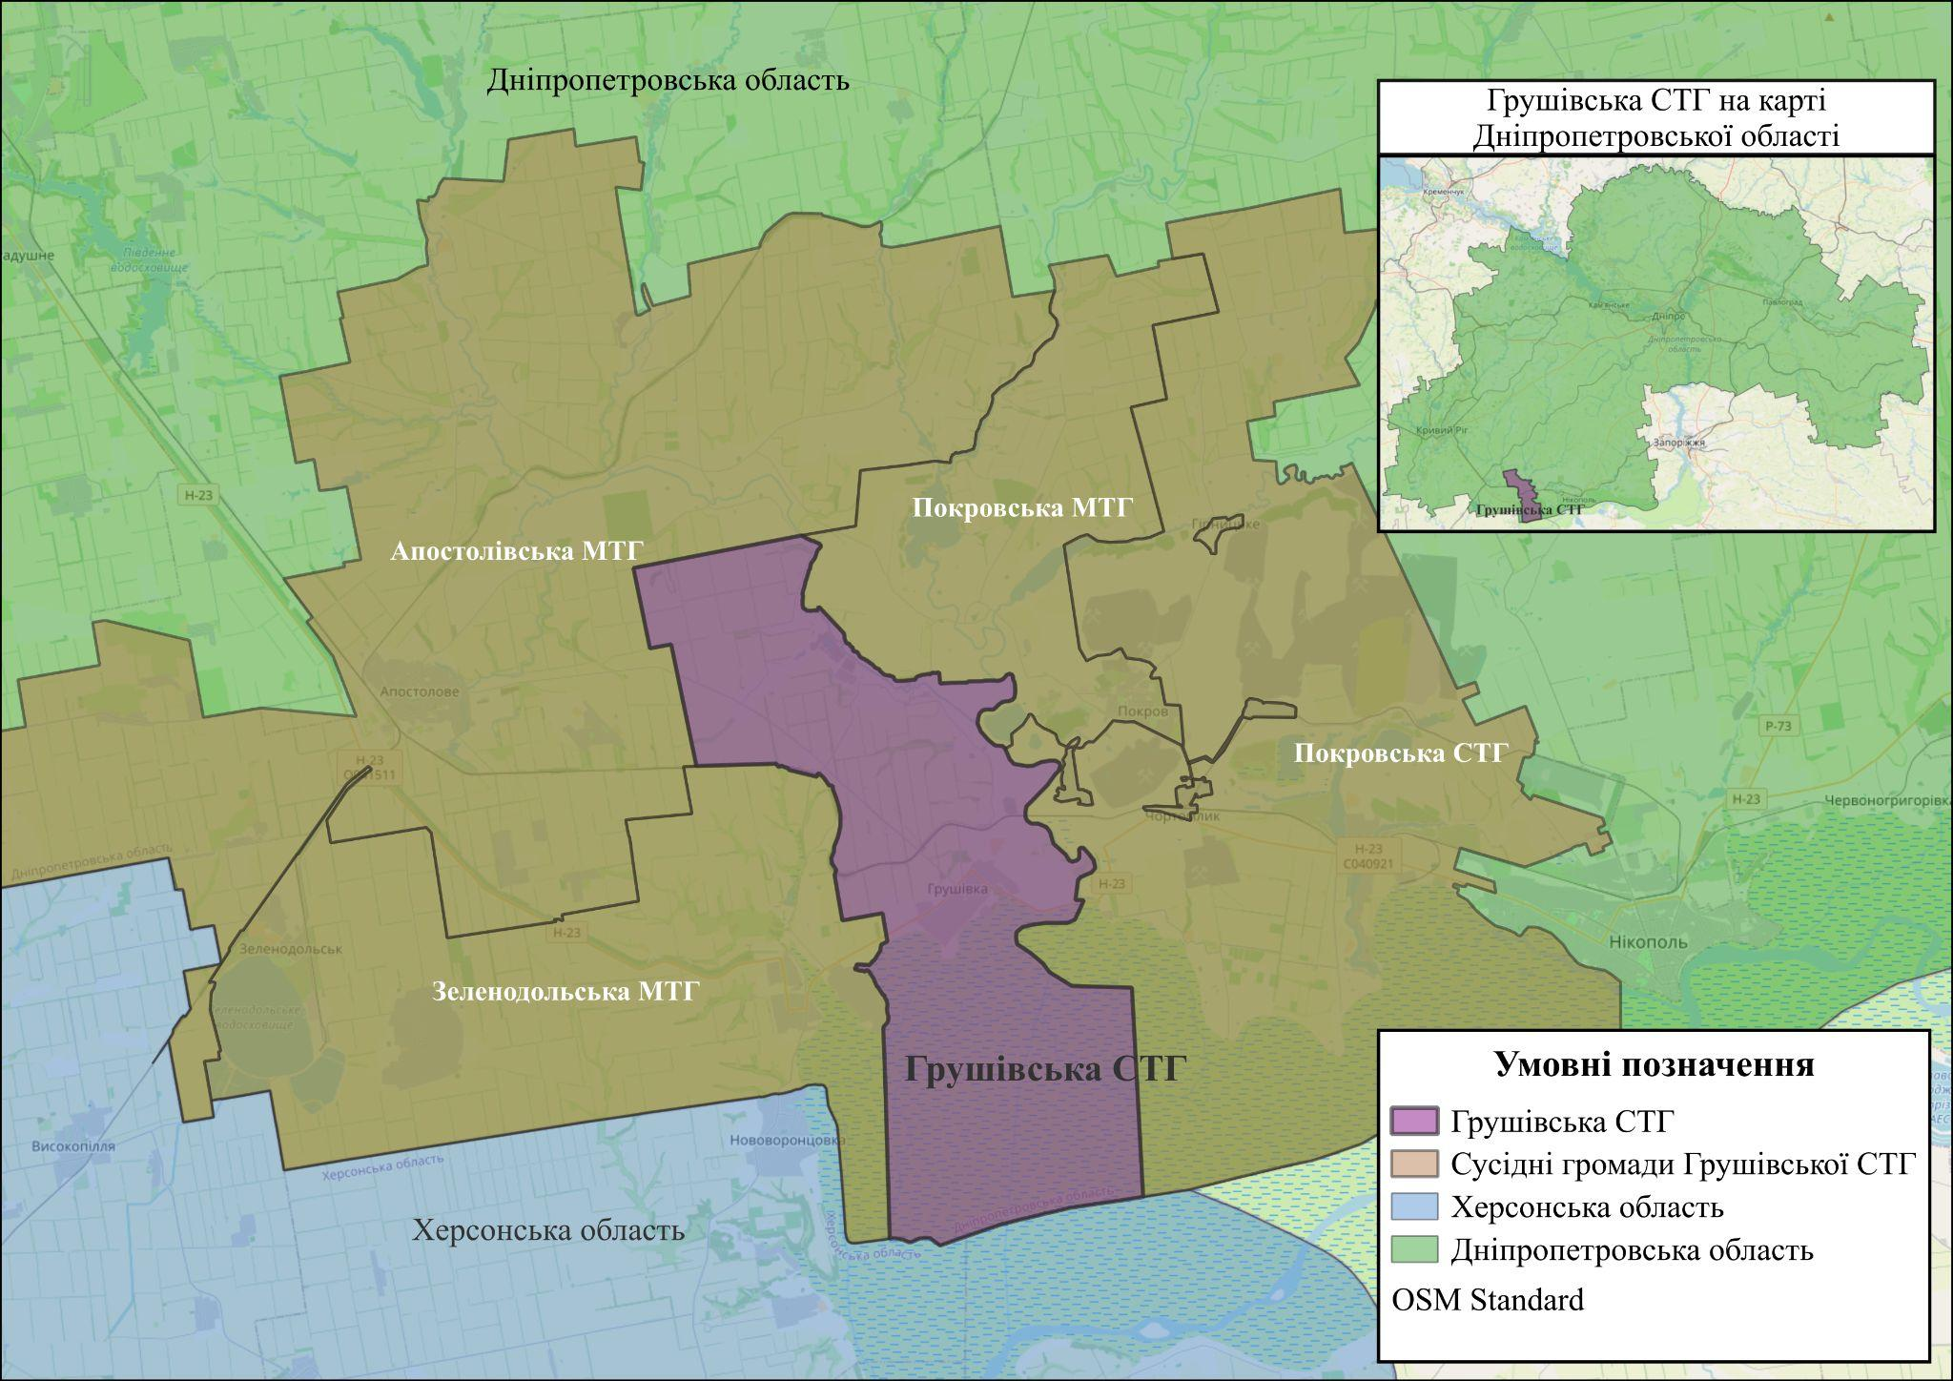
Рис. 3.1. Географічне положення Грушівської СТГ
Грушівська СТГ має вигідне транспортно-географічне положення завдяки розташуванню на перетині важливих автомобільних шляхів півдня Дніпропетровської області та близькості до потужних промислових центрів Криворізького й Нікопольського регіонів. Територія громади інтегрована в загальнообласну транспортну мережу, що забезпечує транспортну доступність для населення, бізнесу та сільськогосподарських виробників.
Ключове значення для Громади має автомобільна дорога національного значення Н-23 Кропивницький – Кривий Ріг – Запоріжжя, яка проходить поблизу території Громади та забезпечує зв’язок із містами Кривий Ріг, Нікополь, Запоріжжя та іншими економічними центрами південно-східної України. Ця магістраль є однією з головних транспортних артерій регіону, через яку здійснюються пасажирські та вантажні перевезення, зокрема транспортування сільськогосподарської продукції та продукції гірничо-металургійного комплексу.
Важливу роль відіграє також територіальна автомобільна дорога Т-04-19, яка проходить через населені пункти Громади та забезпечує внутрішньорайонне сполучення між Грушівкою, Токівським, Покровом, Апостоловим та іншими громадами Криворізького району. Саме ця дорога формує основу внутрішньої транспортної мережі Громади та забезпечує доступ мешканців до адміністративних, освітніх, медичних і соціальних послуг.
Додатковою перевагою є близькість до залізничного вузла Апостолове та залізничних напрямків Нікопольського і Криворізького промислових районів. Найближча залізнична станція розташована приблизно за 3 км від адміністративного центру громади, що сприяє розвитку логістики, перевезенню вантажів та мобільності населення.
Особливістю транспортного положення Грушівської СТГ є її розташування між двома потужними економічними центрами області – Криворізькою агломерацією та Нікопольським промисловим вузлом. Це забезпечує можливість використання зовнішніх ринків праці, доступ до виробничої кооперації та залучення інвестицій у розвиток аграрного сектору, переробної промисловості та сфери послуг.
Таким чином, транспортне положення Грушівської СТГ є одним із її стратегічних активів. Наявність автомобільних магістралей національного та територіального значення, близькість залізничної інфраструктури та розташування між великими економічними центрами створюють сприятливі умови для розвитку підприємництва, логістики, аграрного виробництва, туризму та міжмуніципального співробітництва.
Грушівська СТГ не є великим залізничним вузлом, проте її територія розташована в зоні впливу залізничної мережі Придніпровської залізниці. Безпосередньо через територію громади проходить залізнична лінія Апостолове – Нікополь, яка історично забезпечувала транспортне сполучення між Криворізьким та Нікопольським промисловими районами. На території громади або в безпосередній близькості до неї розташовані залізничні зупинні пункти та станції, зокрема в районі селища Токівське та села Грушівка.
Важливе значення для громади має близькість до залізничних вузлів Апостолове, Нікополь та Кривий Ріг, через які здійснюються вантажні й пасажирські перевезення регіонального та міжрегіонального значення. Залізнична інфраструктура відіграє важливу роль у транспортуванні сільськогосподарської продукції, будівельних матеріалів та забезпеченні логістичних зв’язків місцевих підприємств із ринками збуту.
Грушівська СТГ характеризується вигідним економіко-географічним і транспортним положенням, значним аграрним та природно-ресурсним потенціалом, а також близькістю до потужних промислових центрів Криворізького та Нікопольського регіонів. Розвинена мережа автомобільних шляхів, доступ до залізничної інфраструктури, наявність родючих земель, покладів будівельної сировини та унікальних природних об’єктів створюють сприятливі передумови для розвитку сільського господарства, підприємництва, логістики, рекреації та міжмуніципального співробітництва. Водночас функціонування громади відбувається в умовах воєнного стану та підвищених безпекових ризиків, що обумовлює необхідність зміцнення інфраструктурної стійкості та систем цивільного захисту. Попри наявні виклики, сукупність географічних, транспортних і ресурсних переваг формує міцну основу для подальшого соціально-економічного розвитку громади та підвищення її конкурентоспроможності.

Висновки:
1. Грушівська СТГ займає площу 268 км² та розташована у вигідному положенні між Криворізьким промисловим регіоном і Нікопольським економічним вузлом, що сприяє розвитку міжмуніципальної співпраці та економічних зв’язків.
2. Адміністративний центр громади знаходиться на незначній відстані від ключових міст регіону: 10 км до Покрова, 27 км до Апостолового, 34 км до Нікополя та 74 км до Кривого Рогу, що забезпечує доступ до ринків праці та соціальної інфраструктури.
3. Територія Громади розташована в межах степової зони та Українського кристалічного щита, що обумовлює наявність родючих земель, гранітних відслонень і запасів будівельної сировини.
4. Рівнинний рельєф і сприятливі кліматичні умови створюють хороші передумови для розвитку сільського господарства, хоча періодичні посухи залишаються одним із природних ризиків.
5. Водні ресурси Громади представлені річкою Кам’янка, а унікальні природні об’єкти – Токівські водоспади та Токівські граніти – формують значний туристично-рекреаційний потенціал території.
6. Важливою перевагою громади є розвинене транспортне сполучення. Поблизу проходить автомобільна магістраль Н-23 Кропивницький – Кривий Ріг – Запоріжжя, а внутрішні перевезення забезпечує дорога Т-04-19.
7. Додатковою конкурентною перевагою є близькість залізничної інфраструктури: найближча станція розташована приблизно за 3 км від адміністративного центру, а залізнична лінія Апостолове – Нікополь забезпечує логістичний зв’язок із промисловими центрами регіону.
8. Поєднання вигідного географічного положення, транспортної доступності, природно-ресурсного потенціалу та близькості до великих економічних центрів створює сприятливі умови для розвитку аграрного сектору, підприємництва, логістики та туризму.
9. Водночас наближеність до територій підвищеного безпекового ризику в умовах воєнного стану потребує подальшого посилення інфраструктурної стійкості та систем цивільного захисту населення.
10. Загалом сукупність природних, транспортних і географічних переваг формує міцну основу для довгострокового соціально-економічного розвитку та підвищення конкурентоспроможності Грушівської СТГ.

Розділ 4. ПРИРОДНО-РЕСУРСНИЙ ПОТЕНЦІАЛ
Станом на 2026 рік природно-ресурсний потенціал Грушівської СТГ продовжує залишатися одним із ключових чинників її соціально-економічного розвитку, водночас зазнаючи суттєвого впливу безпекових, кліматичних та інфраструктурних викликів. Трансформації природного середовища, зміни у водному балансі регіону та наслідки воєнного стану впливають на характер використання ресурсів, функціонування аграрного сектору та перспективи подальшого розвитку території.
Станом на 2026 рік природно-ресурсний потенціал Грушівської СТГ продовжує залишатися одним із ключових чинників її соціально-економічного розвитку, водночас зазнаючи суттєвого впливу безпекових, кліматичних та інфраструктурних викликів. Трансформації природного середовища, зміни у водному балансі регіону та наслідки воєнного стану впливають на характер використання ресурсів, функціонування аграрного сектору та перспективи подальшого розвитку території.
Одним із найбільш чутливих напрямів для Громади залишається забезпечення стабільного водопостачання та збереження водних ресурсів. Після руйнування Каховської ГЕС та змін гідрологічного режиму південних територій України суттєво посилився вплив посушливості й дефіциту води на природні екосистеми та господарську діяльність Громади. Основними водними ресурсами території залишаються річки Базавлук і Кам’янка, локальні водойми та інфраструктура каналу Дніпро – Кривий Ріг, який має критичне значення для водозабезпечення населення та господарського комплексу.
У 2026 році Громада приділяє значну увагу підтримці функціонування систем водопостачання та модернізації інженерної інфраструктури. Проведення технічних робіт на об’єктах ДП «Кривбаспромводопостачання» періодично впливає на стабільність подачі питної води в окремих населених пунктах, що підсилює актуальність розвитку альтернативних джерел водозабезпечення та підвищення ефективності використання водних ресурсів.
Грушівська СТГ зберігає виражену аграрну спеціалізацію. Основу земельного фонду становлять родючі чорноземи, придатні для вирощування зернових і технічних культур. Аграрний сектор продовжує формувати значну частину місцевої економіки та забезпечує надходження до бюджету Громади.
Водночас сучасні кліматичні зміни, підвищення температурного режиму, дефіцит природного зволоження та ризики посух створюють додаткове навантаження на земельні ресурси. У межах Програми економічного і соціального відновлення на 2024–2027 роки одним із пріоритетів визначено раціональне використання земель, підтримку фермерських господарств, впровадження ґрунтозахисних технологій та адаптацію аграрного виробництва до умов воєнного стану й кліматичних змін.
Важливою складовою природно-ресурсного потенціалу Громади залишаються поклади будівельних матеріалів, насамперед Токівське родовище граніту, яке має промислове та історико-геологічне значення для території. Запаси гранітної сировини в районі села Токівське та прилеглих територій зберігають економічну цінність і потенціал для подальшого використання у будівельній галузі.
Разом із тим упродовж 2025–2026 років питання користування надрами та організації видобутку супроводжується юридичними, адміністративними й екологічними викликами. Подальший розвиток цього напряму потребує залучення інвестицій, модернізації виробничих процесів та впровадження екологічно безпечних підходів до використання природних ресурсів.
Важливим природним і туристичним ресурсом Громади залишається Токівський (Шолоховський) водоспад – один із найбільш відомих природних об’єктів регіону, який формує рекреаційну привабливість території. Громада розглядає цей об’єкт як перспективний елемент розвитку екологічного, природничого та внутрішнього туризму, а також складову формування локального туристичного бренду.
Безпекова ситуація чинить суттєвий негативний вплив на можливості повноцінного використання рекреаційного потенціалу Грушівської СТГ. Із вересня 2024 року Громада включена до переліку територій можливих бойових дій, що обумовлює необхідність дотримання додаткових заходів безпеки та частково обмежує розвиток туристичних і рекреаційних напрямів у 2026 році.
Загалом природно-ресурсний потенціал Грушівської СТГ залишається важливою основою її економічної стійкості та подальшого розвитку. Поєднання аграрних ресурсів, водного потенціалу, мінерально-сировинної бази та природно-рекреаційних територій формує передумови для розвитку Громади, водночас потребуючи впровадження збалансованих підходів до природокористування, екологічної безпеки та адаптації до сучасних викликів.

4.1. Ландшафтні особливості рельєфу
Грушівська СТГ розташована у південній частині Криворізького району Дніпропетровської області, що визначає її належність до степової природно-кліматичної зони України. Географічне положення Громади обумовлює особливості природних умов, агрокліматичного потенціалу, структури господарської діяльності та формування екологічних викликів території.
Ландшафтна структура території є переважно рівнинною з елементами хвилястого рельєфу, який ускладнюється розгалуженою системою балок та ярів. Значний вплив на формування рельєфу мають виходи Українського кристалічного щита, зокрема гранітні та скельні утворення, що зумовлюють мозаїчність природних комплексів і локальну різноманітність природних умов. У межах балкових систем формуються більш зволожені мікрозони, де зосереджуються деревні насадження та природні біоценози.
Такі ландшафтні особливості визначають нерівномірність розподілу природних ресурсів, зокрема водних та лісових, і формують високий рівень залежності території від антропогенних систем регулювання природного середовища (ставки, лісосмуги, меліоративні елементи). Водночас вони створюють умови для розвитку інтенсивного сільського господарства, але потребують постійних заходів із захисту ґрунтів від ерозії та деградації.
Отже, рельєф Грушівської СТГ формують складну, але відносно стабільну агроландшафтну систему, яка поєднує рівнинні степові простори з локальними балковими та гранітними формами рельєфу, що суттєво впливає на просторову організацію території та напрями її розвитку.

4.2. Характеристика ґрунтів
Ґрунтовий покрив Грушівської СТГ сформований у межах степової природної зони України, що визначає переважання високородючих чорноземних ґрунтів. Саме вони є ключовим природним ресурсом території та основою розвитку сільськогосподарського виробництва.
Основним типом ґрунтів у межах Громади є чорноземи звичайні та чорноземи південні, які характеризуються високим вмістом гумусу, доброю структурою та значною природною родючістю. У понижених елементах рельєфу та заплавах річкових долин трапляються лучно-чорноземні та лучні ґрунти, які мають підвищену вологість і також використовуються в аграрному виробництві.
У межах території Громади можуть спостерігатися:
- чорноземи звичайні різного ступеня змитості (переважно слабозмиті);
- чорноземи південні малогумусні;
- лучно-чорноземні ґрунти заплавних ділянок;
- місцями – ділянки з антропогенно зміненими ґрунтами (внаслідок сільськогосподарського використання та господарської діяльності).
Загалом ґрунтовий покрив Громади характеризується високим агропотенціалом, що зумовлює спеціалізацію території на вирощуванні зернових і технічних культур (пшениця, ячмінь, кукурудза, соняшник, ріпак). Водночас окремі ділянки з ознаками ерозійних процесів потребують впровадження ґрунтозахисних технологій та раціонального землекористування.

4.3. Природні ресурси Громади
Природно-ресурсний потенціал Грушівської СТГ є однією з ключових передумов її соціально-економічного розвитку та визначає можливості для ведення сільського господарства, використання земельних ресурсів, розвитку локальної економіки й підтримання екологічної рівноваги території. Територія Громади розташована у степовій зоні Дніпропетровської області та характеризується високою часткою сільськогосподарського освоєння земель, значними запасами родючих ґрунтів і наявністю мінерально-сировинних ресурсів, характерних для Криворізького району (табл. 4.1).

Табл. 4.1. Загальна характеристика природних ресурсів Грушівської СТГ
Вид ресурсів | Тип ресурсів / назва | Площа/характеристика
Мінерально-сировинні ресурси | Будівельні матеріали (граніт, глина, пісок), територіальна близькість до Криворізького залізорудного басейну | Локальне поширення
Земельні ресурси | Загальна територія Громади | 26098,5 га
Земельні ресурси | Сільськогосподарські угіддя | 11870,5 га
Земельні ресурси | Рілля | 10864,9 га
Водні ресурси | Басейн річки Інгулець, балки, ставки та локальні водойми | Використовуються для аграрних і господарських потреб
Ґрунтові ресурси | Чорноземи звичайні та південні | Висока природна родючість
Лісові та захисні насадження | Полезахисні лісосмуги, степові балки, природна рослинність | Локальне поширення
Природно-рекреаційні ресурси | Степові ландшафти, території поблизу колишньої зони впливу Каховського водосховища, Токівський гранітний ландшафт | Формують рекреаційний потенціал

Основу природно-ресурсного потенціалу Громади становлять земельні ресурси сільськогосподарського призначення. Загальна площа території Грушівської СТГ складає 26 098,5 га, з яких 11 870,5 га припадає на сільськогосподарські угіддя, у тому числі 10 864,9 га – рілля. Це свідчить про виражену аграрну спеціалізацію Громади та високу частку господарського освоєння території.
Ґрунтовий покрив Громади представлений переважно чорноземами звичайними та південними, які характеризуються високим вмістом гумусу й природною родючістю. Водночас значний рівень розораності території та кліматичні особливості степової зони формують ризики водної й вітрової ерозії, що потребує впровадження ґрунтозахисних заходів та раціонального землекористування.
Водні ресурси Громади представлені річковою системою басейну Інгульця, балками, ставками та штучними водоймами, які використовуються для сільськогосподарських і господарських потреб. Важливим природним чинником території тривалий час залишався вплив Каховського водосховища, який формував локальні мікрокліматичні умови та впливав на водний баланс прилеглих територій.
Станом на лютий 2026 року водна система Громади зазнала додаткової трансформації: ключову роль у забезпеченні водного балансу продовжують відігравати малі річки (зокрема Базавлук і Кам’янка) та магістральний канал Дніпро – Кривий Ріг. Одночасно у 2026 році актуальними залишаються питання стабільності водопостачання, зокрема через технічні роботи на об’єктах ДП «Кривбаспромводопостачання», що впливає на доступність питної води в окремих населених пунктах.
Мінерально-сировинний потенціал Громади пов’язаний із розташуванням у межах Криворізького промислового району та Українського кристалічного щита. На території поширені поклади будівельних матеріалів, зокрема гранітів, глин і пісків. Окреме значення має територія Токівського гранітного масиву, відомого своїми природними й геологічними особливостями. Мінерально-сировинний потенціал Громади залишається стратегічно важливим. Зокрема, Токівське родовище граніту зберігає промислове значення, однак його використання ускладнене через юридичні та адміністративні процеси щодо надрокористування. Видобуток потребує модернізації та залучення інвестицій з урахуванням екологічних вимог.
Загалом природно-ресурсний потенціал Грушівської СТГ характеризується домінуванням земельних та аграрних ресурсів у поєднанні з локальними мінерально-сировинними й рекреаційними можливостями. Раціональне використання природних ресурсів, збереження родючості ґрунтів та впровадження екологічно збалансованих підходів до землекористування є важливими передумовами сталого розвитку Громади.

4.4. Структура земельного фонду
Земельний фонд Грушівської СТГ є базовим ресурсом її розвитку та визначає просторові можливості для ведення сільського господарства, розміщення житлової забудови, інфраструктурних об’єктів і раціонального використання природних ресурсів. Його структура відображає особливості землекористування та формує передумови для економічного розвитку й планування території.
Основу сільськогосподарського виробництва Грушівської СТГ становить вирощування зернових і технічних культур, що зумовлено природно-кліматичними умовами степової зони та високою родючістю чорноземних ґрунтів. Провідними культурами, які вирощуються на території Громади, є озима пшениця, ячмінь, кукурудза, соняшник і ріпак. Також у структурі посівних площ представлені зернобобові культури та кормові рослини.
Сільськогосподарське виробництво є одним із ключових напрямів економічної діяльності Громади та формує значну частину доходів аграрних підприємств і місцевого бюджету. Найбільше значення має зернове виробництво та вирощування технічних культур, які забезпечують стабільний попит на внутрішньому й зовнішньому ринках. Водночас аграрний сектор Громади залишається залежним від кліматичних умов, рівня зволоження ґрунтів і стану водних ресурсів території.
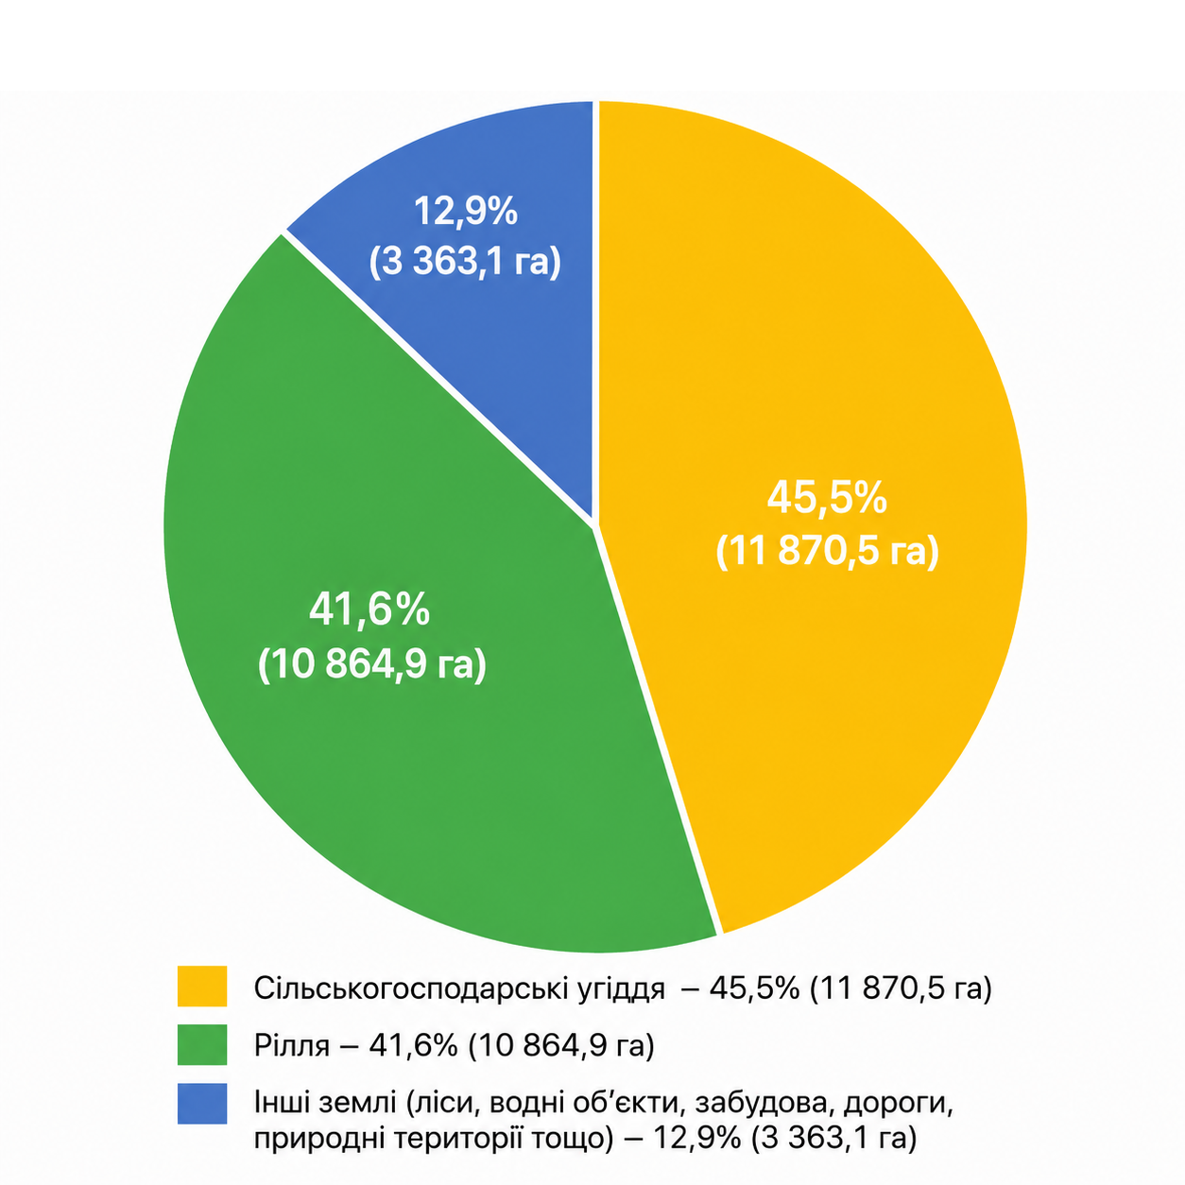
Рис. 4.1. Структура земель Грушівської СТГ, %
Аналіз структури природних ресурсів Грушівської СТГ свідчить про домінування орних земель у земельному фонді вказує на високий рівень господарського освоєння території та обмежену частку природних екосистем. Це формує додаткові виклики для збереження екологічної рівноваги, особливо в умовах посилення посушливості, розвитку ерозійних процесів і виснаження ґрунтів. У таких умовах особливого значення набуває впровадження адаптивних агротехнологій, підтримка полезахисних насаджень та дотримання екологічно збалансованого землекористування.
Природно-ресурсна база Громади має комплексний характер і включає не лише аграрні ресурси, а й локальні поклади будівельної сировини. Наявність гранітів, глин та пісків створює передумови для розвитку виробництва будівельних матеріалів і забезпечення потреб місцевої інфраструктури. Водночас мінеральні ресурси мають переважно локальне значення та можуть розглядатися як додатковий чинник економічної активності, а не основна спеціалізація території.
Окремої уваги заслуговують природно-рекреаційні ресурси, представлені степовими ландшафтами, балковими системами та Токівським гранітним ландшафтом. Вони формують природну унікальність території та можуть стати основою для розвитку локальних рекреаційних ініціатив, екологічного туризму й популяризації природної спадщини Громади. Водночас потенціал цих територій наразі використовується обмежено та потребує подальшого інфраструктурного й організаційного розвитку.
Загалом природно-ресурсний потенціал Грушівської СТГ характеризується поєднанням аграрної спеціалізації, локальної сировинної бази та природних ландшафтних ресурсів. Це створює передумови для формування багатофункціональної моделі розвитку території, яка поєднуватиме сільське господарство, локальне виробництво, природоорієнтовані напрями діяльності та екологічно збалансоване використання ресурсів.
Висока частка сільськогосподарських угідь у структурі земельного фонду Грушівської СТГ свідчить про її виражену аграрну спеціалізацію та значний потенціал для розвитку рослинництва, фермерства й агробізнесу. Земельні ресурси є одним із ключових економічних активів території, формуючи основу місцевого виробництва, зайнятості населення та надходжень до бюджету Громади. Водночас інтенсивне сільськогосподарське використання земель потребує впровадження раціональних підходів до землекористування, збереження родючості ґрунтів, запобігання деградаційним процесам і підтримання екологічної стійкості території в умовах змін клімату та зростаючого антропогенного навантаження.

4.5. Лісові масиви
Лісові масиви в межах Грушівської СТГ доцільно розглядати як просторово фрагментовану систему штучних, напівприродних і локально природних деревних насаджень, що сформувалися в умовах степової зони Придніпров’я. Їхня структура і функціонування визначаються поєднанням природно-кліматичних обмежень, високого рівня аграрного освоєння території та геоморфологічної мозаїчності рельєфу. У межах регіону, як і загалом у Дніпропетровській області, лісистість залишається низькою порівняно із середніми показниками по Україні. Це зумовлює відсутність великих суцільних природних лісових масивів і домінування антропогенно сформованих деревних насаджень.
Загальною характерною рисою регіону є низька природна лісистість Дніпропетровської області, яка становить близько 5,8% території, що суттєво нижче від науково обґрунтованого оптимального рівня для степових екосистем (не менше 10%). Це зумовлює відсутність великих природних лісових масивів у межах громади та визначає переважання штучно створених деревних насаджень як основного типу лісової рослинності.
Лісова рослинність у Громаді представлена переважно полезахисними лісосмугами, байрачними лісами та штучно створеними лісовими масивами. Полезахисні лісосмуги сформовані вздовж полів і транспортних коридорів і виконують функцію зменшення вітрової ерозії, стабілізації ґрунтового покриву та покращення мікрокліматичних умов агровиробництва; у їхньому складі переважають посухостійкі породи, зокрема акація, клен і дуб. Байрачні ліси приурочені до балок і ярів, мають більш природний характер формування та вирізняються підвищеним рівнем біорізноманіття; у їхній структурі домінують дуб звичайний, ясен та клен, а також супутні чагарникові види, що забезпечують стабілізацію схилових процесів і регуляцію поверхневого стоку. Штучні лісові масиви є результатом лісомеліоративних заходів ХХ століття і виконують переважно екологічні та рекреаційні функції, формуючи локальні осередки деревної рослинності у межах відкритого степового ландшафту..
Важливою особливістю території є вплив Українського кристалічного щита, зокрема виходів гранітів і скельних форм рельєфу, що зумовлює високу мозаїчність природних комплексів. У таких умовах деревна рослинність не формує суцільного покриву, а приурочена до локальних понижень рельєфу, балкових систем та ділянок із відносно кращим зволоженням. Це визначає просторову дискретність лісових насаджень і їхню тісну залежність від мікрорельєфу та гідрологічних умов.
Екологічна роль лісових масивів у степових умовах є критично значущою і непропорційно великою відносно їхньої площі. Вони забезпечують зниження швидкості вітрових потоків і пилових явищ, зменшення водної та вітрової ерозії ґрунтів, стабілізацію агроландшафтів, акумуляцію вологи в ґрунтовому профілі, а також формування локальних осередків біорізноманіття. Окремо слід відзначити їхню роль у пом’якшенні температурних екстремумів, що набуває особливого значення в умовах кліматичних змін і зростання частоти посух.
Сучасний стан лісових насаджень характеризується низкою системних викликів, серед яких фрагментація деревного покриву, деградація та старіння полезахисних лісосмуг, підвищена пожежна небезпека у посушливі періоди, а також антропогенний тиск з боку інтенсивного сільського господарства та локальної промислової діяльності, зокрема кар’єрів. Додатковим фактором є недостатній рівень системного відновлення та догляду за насадженнями, що призводить до зниження їхньої функціональної ефективності.
Таким чином, лісові масиви Грушівської СТГ є не природно суцільною лісовою системою, а складною антропогенно сформованою екологічною інфраструктурою степового типу. Їхня стратегічна цінність полягає у забезпеченні екологічної стабільності території, підтриманні стійкості агроландшафтів і виконанні ключових захисних функцій, що робить їх важливим елементом довгострокового просторового та екологічного планування розвитку Громади.
Дуб звичайний є провідною деревною породою, яка формує основу природних і напівприродних насаджень, часто зростаючи у поєднанні з ясенем звичайним і кленом. Сосна звичайна, у свою чергу, переважно використовується у штучно створених лісових культурах, особливо на піщаних та ерозійно небезпечних ґрунтах, де виконує закріплювальну та ґрунтозахисну функції.
Породний склад дерев характерний степовій зоні тож переважають (таб. 4.2):
Табл. 4.2 Основні види дерев
Група порід | Основні види | Частка у складі насаджень (орієнтовно)
Листяні | Дуб звичайний, ясен звичайний, берест, клен, липа, в’яз | 55-65%
Хвойні | Сосна звичайна | 20-30%
М’яколистяні | Тополя, верба, вільха | 5-10%
У межах сільськогосподарських угідь сформовано та функціонують полезахисні лісосмуги, які є штучно створеними деревними насадженнями. Лісові масиви та лісосмуги виконують важливу природоохоронну функцію, зокрема забезпечують захист ґрунтів від водної ерозії, зменшують поверхневий змив у напрямку водотоків і річкових систем, а також слугують екологічними буферами та осередками підтримання біорізноманіття в агроландшафтах.

4.6. Природно-заповідний фонд
У межах Грушівської СТГ знаходиться важливий елемент природно-заповідного фонду, представлений ландшафтним заказником загальнодержавного значення «Кам’янський прибережно-річковий комплекс» що простягається біля сіл Грушівка, Кам’янка та Токівське, загальна площа якого складає 2615 га. Цей об’єкт має комплексний природоохоронний статус і включає низку територій, які одночасно зберігають значення окремих пам’яток природи та виконують функції складових єдиної заповідної системи.
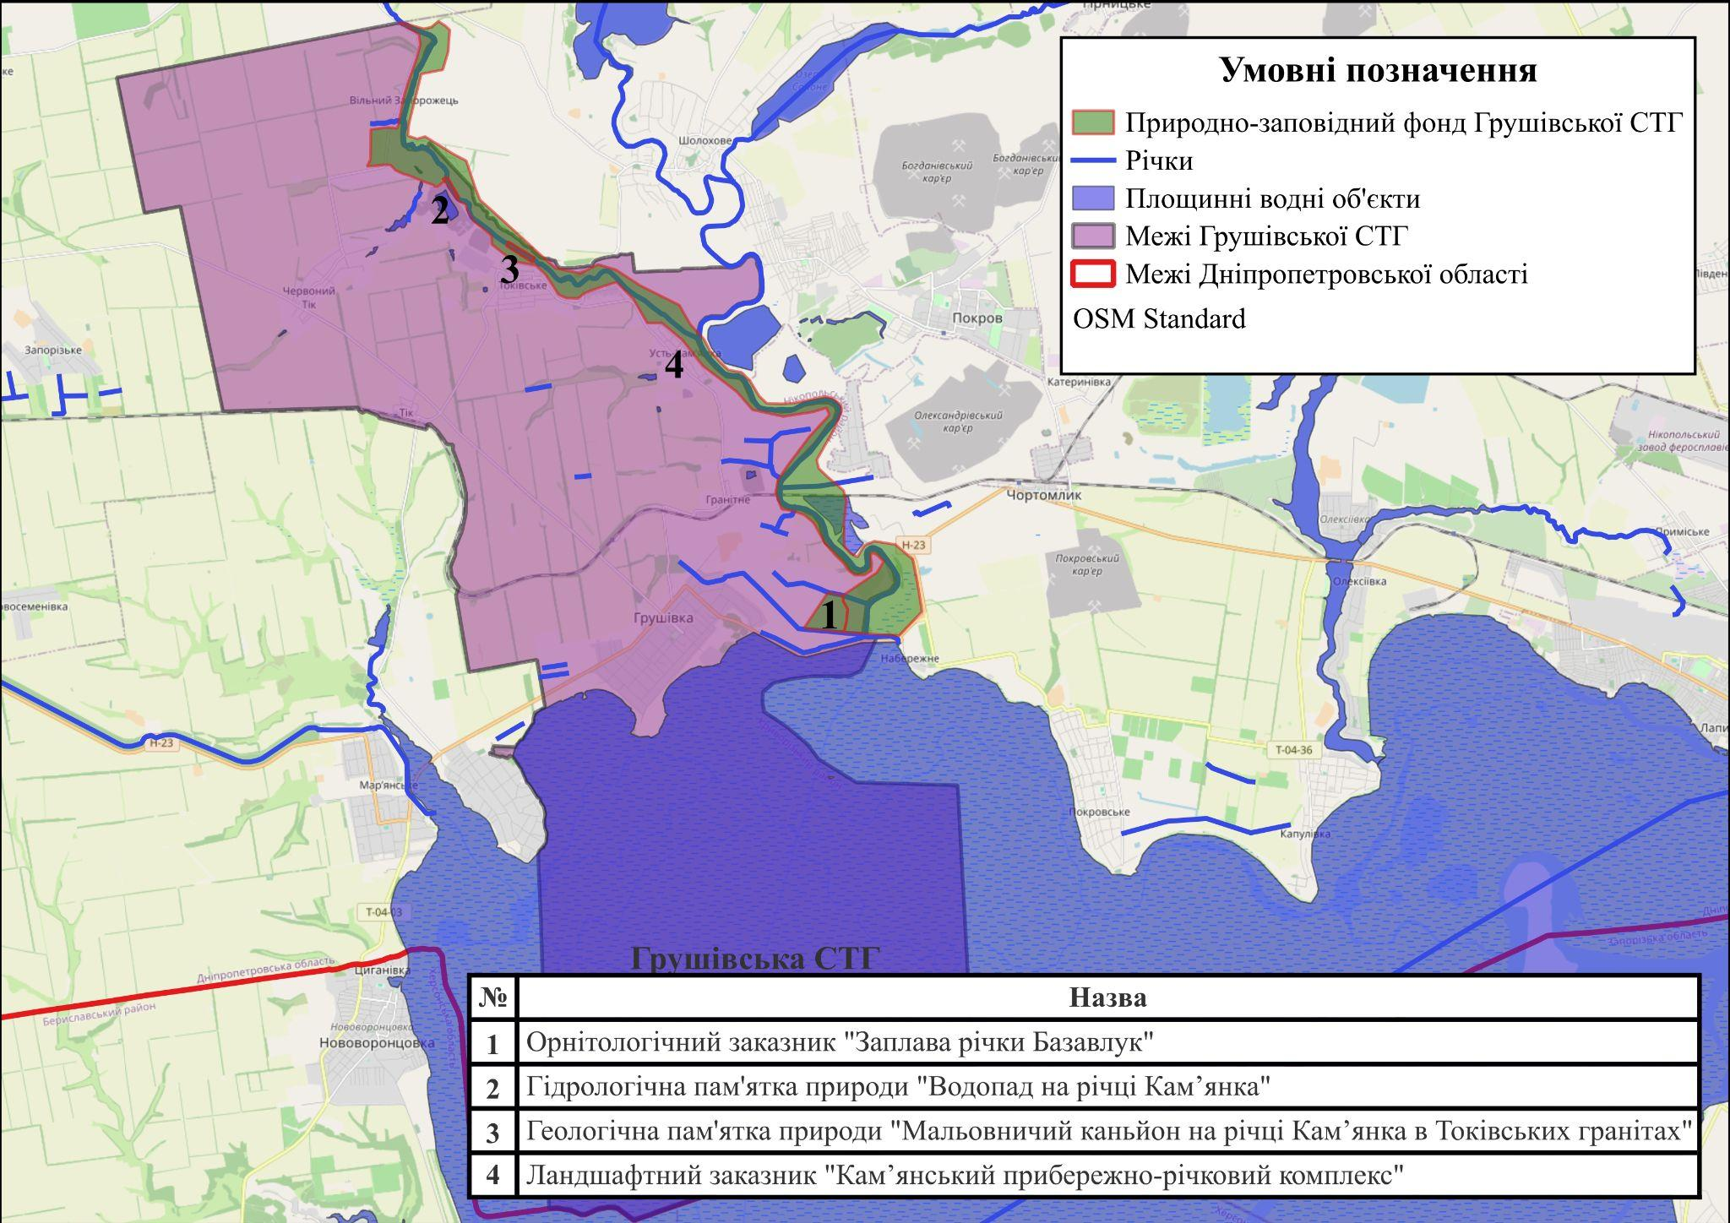
Рис. 4.2. Фото Природно-заповідного фонду Грушівської СТГ
До його структури входять: орнітологічний заказник місцевого значення «Заплава річки Базавлук» площею 48.60 га, що має ключове значення для збереження місць гніздування та міграційних маршрутів птахів; геологічна пам’ятка природи місцевого значення «Мальовничий каньйон на річці Кам’янці в Токівських гранітах» площею 5.00 га, яка репрезентує унікальні виходи кристалічних порід і є важливим об’єктом геологічної спадщини; а також гідрологічна пам’ятка природи місцевого значення «Водоспад на річці Кам’янка» площею 2.00 га, що має значну еколого-естетичну та рекреаційну цінність.
Природно-заповідний фонд представлений окремими об’єктами природоохоронного значення, які разом формують важливу складову природної структури території. Їх наявність підтверджує природну різноманітність ландшафтів і поєднання геологічних, водних та біологічних компонентів, а також вказує на доцільність подальшого збереження та врахування цих територій у плануванні розвитку громади.
Ландшафт Громади загалом характеризується мозаїчною структурою, де поєднуються степові екосистеми, балкові системи, байрачні ліси та ділянки з виходами кристалічних порід. Саме ця різноманітність забезпечує підтримання локального біорізноманіття та екологічної рівноваги території.

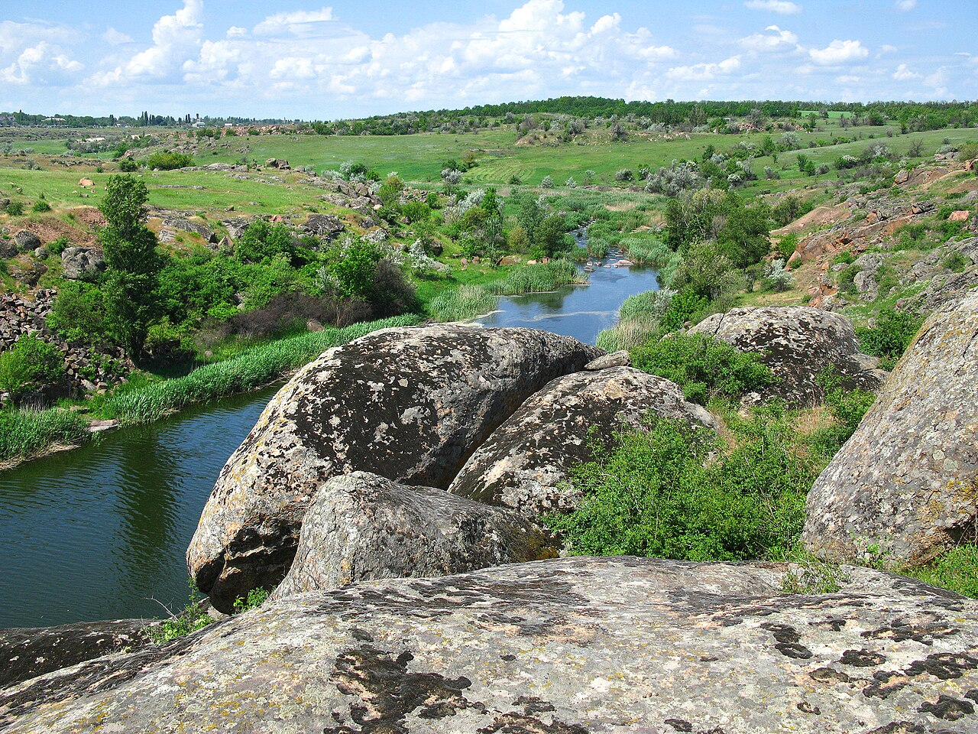 | 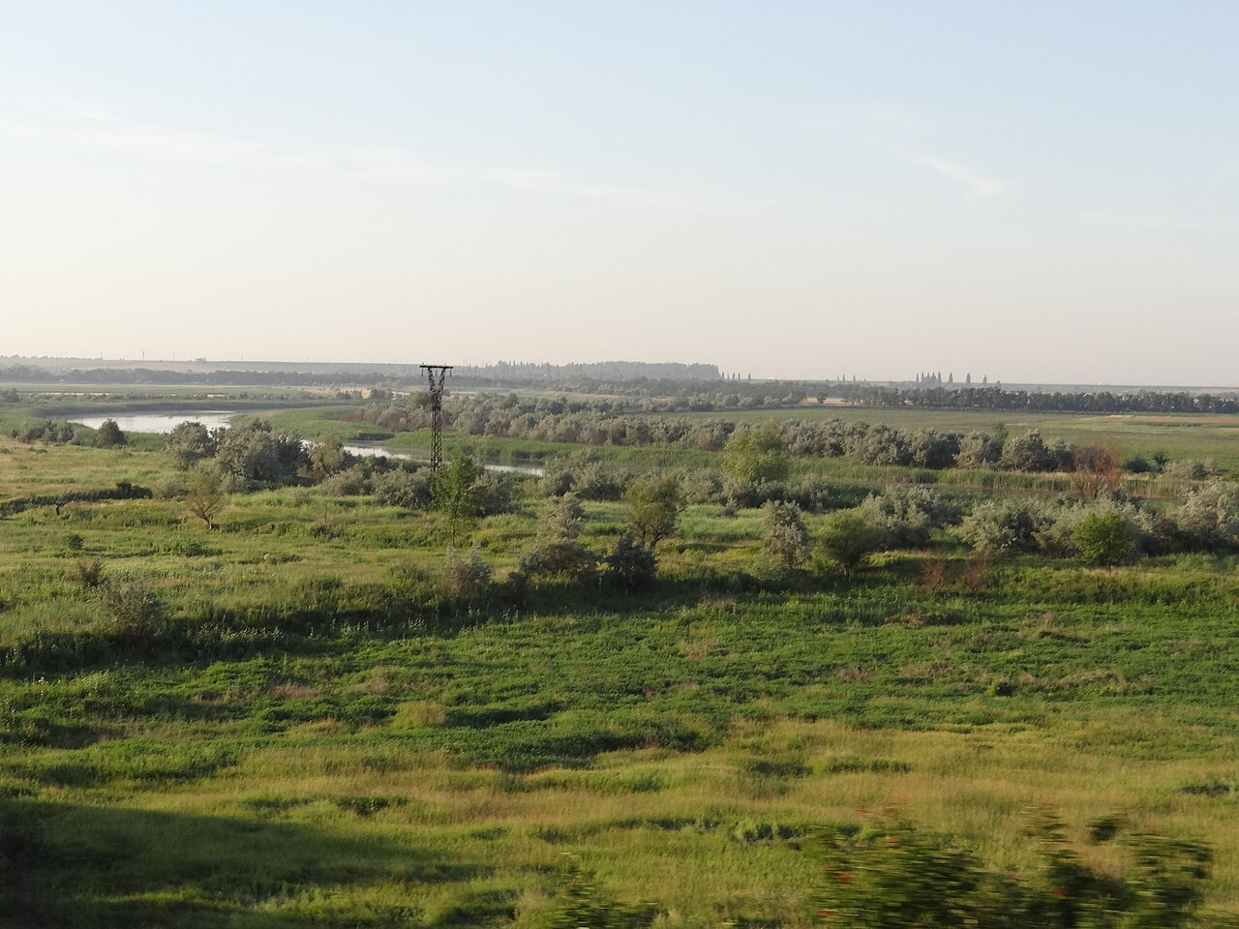
Кам’янський прибережно-річковий комплекс (заказник) (на північ від Токівського водоспаду) | Заплава річки Базавлук (вид на річище і долину Базавлука до Дніпра)
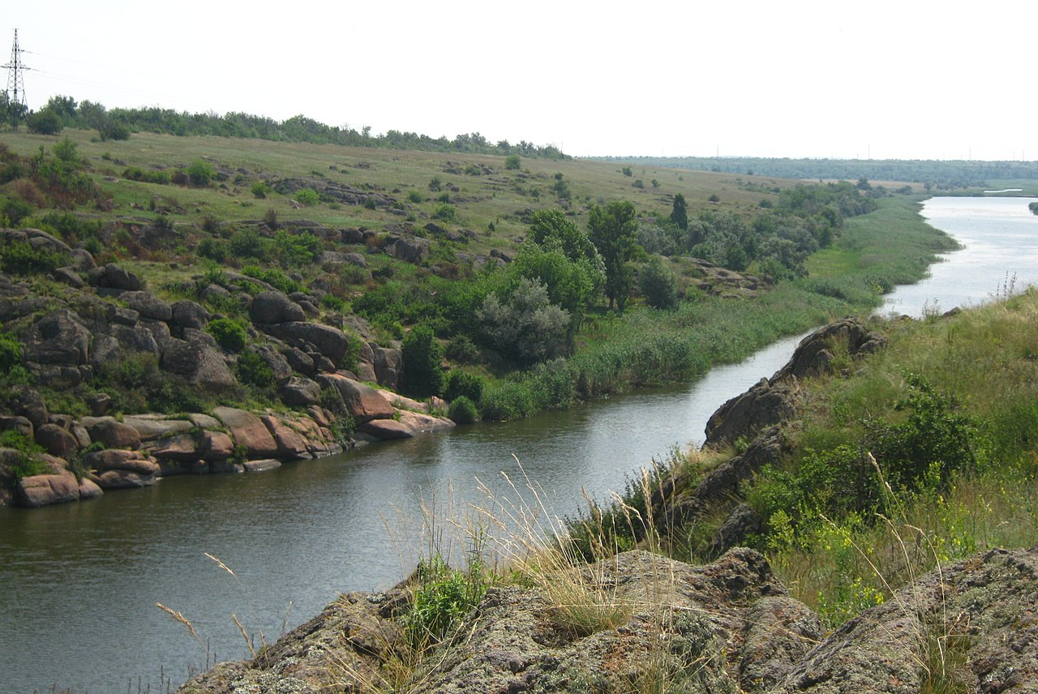 | 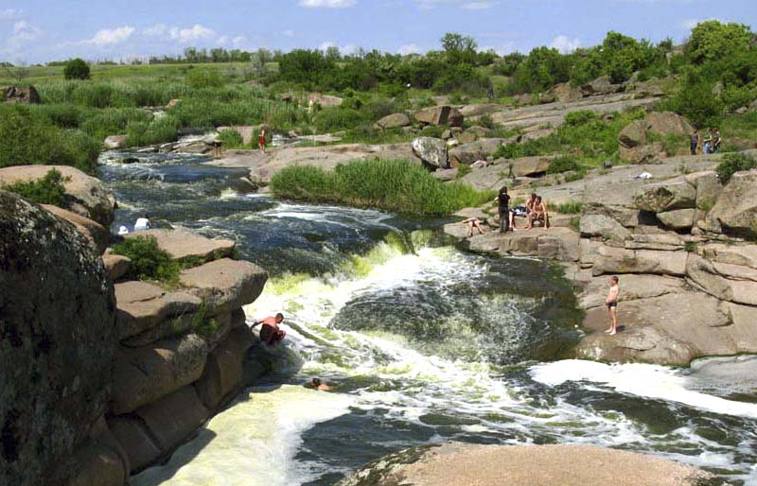
Мальовничий каньйон на річці Кам’янці в Токівських гранітах | Водоспад на річці Кам’янка
Рис. 4.3. Фото краєвидів Грушівської СТГ
У сучасних умовах значну роль у збереженні природної стабільності відіграють балки, байрачні ліси та інші малопорушені природні ділянки, які функціонують як елементи екологічного каркасу. Вони сприяють стабілізації ґрунтів, регулюванню поверхневого стоку, підтриманню біорізноманіття та частковій компенсації антропогенного навантаження в агроландшафтах.
Природно-заповідний фонд Грушівської СТГ є ключовим елементом її природного капіталу та виконує важливу роль у підтриманні екологічної рівноваги території, поєднуючи водні, геологічні та ландшафтні об’єкти в цілісну природоохоронну систему. Його наявність відображає високу природну різноманітність громади та підтверджує значення цих територій для збереження біорізноманіття, стабілізації природних процесів і зменшення наслідків антропогенного навантаження. У структурі ландшафтів громади природоохоронні території інтегровані в мозаїчну систему степових екосистем, балок і байрачних лісів, які формують екологічний каркас території, забезпечують регуляцію водного режиму, захист ґрунтів і підтримання природної стійкості. У підсумку природно-заповідний фонд виступає не лише об’єктом охорони, а й важливим чинником збалансованого просторового розвитку громади, що потребує обов’язкового врахування у процесах планування та управління територією.
4.7. Корисні копалини
Грушівська СТГ Криворізького району Дніпропетровської області належить до ресурсно-аграрних територій степової зони України, для яких характерне поєднання високого аграрного потенціалу та значної мінерально-сировинної бази. У межах Грушівської СТГ домінують корисні копалини загальнопоширеного значення, насамперед будівельна та сировинна група, що є типовою для Українського кристалічного щита.
Одним із ключових ресурсів території є граніти Українського кристалічного щита, які широко представлені в межах прилеглих територій Криворізького регіону. Ці породи мають високу міцність і використовуються як будівельний камінь, щебенева сировина та матеріал для дорожнього будівництва. У регіональному контексті Дніпропетровська область входить до числа провідних мінерально-сировинних регіонів України, де зосереджені значні запаси залізних руд, будівельної сировини та нерудних корисних копалин, що формує потужну індустріальну базу.
Для території Грушівської СТГ характерна наявність родовищ і проявів нерудних корисних копалин, зокрема гранітів, пісків, глин та суглинків, які використовуються у будівельній індустрії, дорожньому будівництві та виробництві будівельних матеріалів. Окремі ділянки гранітних масивів належать до перспективних об’єктів промислового освоєння та водночас мають високу ландшафтно-екологічну цінність.
Важливим елементом ресурсного потенціалу є також сільськогосподарські землі, які займають домінуючу частку території Громади та визначають її спеціалізацію як аграрної. Поєднання родючих ґрунтів і наявності місцевої сировинної бази створює передумови для розвитку агропереробки, будівельної індустрії та локальних виробництв будівельних матеріалів.
Водночас видобувна діяльність у регіоні має значний вплив на природне середовище, зокрема через формування кар’єрів, зміну рельєфу, фрагментацію природних екосистем і навантаження на водні ресурси. Це зумовлює необхідність збалансованого підходу до використання надр із урахуванням екологічних обмежень та принципів сталого розвитку.
Таким чином, мінерально-сировинний потенціал Грушівської СТГ є частиною ширшої ресурсної бази Криворізького промислового району і має значення передусім у сегменті будівельної сировини. Його раціональне використання у поєднанні з аграрним потенціалом території може стати одним із чинників економічної диверсифікації Громади за умови дотримання екологічних вимог та просторового планування.

4.8. Кліматичні умови
Клімат Громади є помірно-континентальним із вираженими ознаками посушливості, значними сезонними температурними коливаннями та недостатнім рівнем природного зволоження. У цілому середньорічна температура становить близько +8°С, що підтверджує належність території до степової кліматичної зони з дефіцитом вологи та високою континентальністю клімату.
Для території Громади характерне тривале спекотне літо та помірно холодна малосніжна зима. Середня температура повітря у липні становить +22…+23°С, однак у періоди літньої спеки температурні показники можуть перевищувати +35…+40°С, що негативно впливає на стан ґрунтів, водних ресурсів та сільськогосподарських культур. Середня температура січня коливається в межах від -4°С до -6°С, хоча в окремі роки можливе зниження температури до -25…-30°С. Для зимового періоду характерними є часті відлиги та нестійкий сніговий покрив. Водночас за окремими спостереженнями температурні коливання є ще більш різкими: середня температура січня становить близько -4°С…-5°С, липня – +22°С…+23°С, а абсолютний мінімум може досягати -34°С, тоді як максимум – до +40°С.
Річна кількість опадів у середньому становить близько 400–450 мм, що є недостатнім для стабільного природного зволоження території. Основна частина опадів припадає на літній період, переважно у вигляді короткочасних інтенсивних злив, тоді як зимові місяці та початок весни характеризуються мінімальною кількістю атмосферних опадів. Водночас рівень випаровуваності у громаді перевищує обсяги природного зволоження, що формує ризики посух, деградації ґрунтів та втрати продуктивності сільськогосподарських угідь. Клімат загалом характеризується недостатньою вологістю, що підсилює ризики посух та потребує адаптаційних підходів у веденні сільського господарства.
Кліматичні умови Громади також характеризуються поширенням суховіїв, сильних степових вітрів та пилових бур, особливо у весняно-літній період. Такі природні явища створюють додаткові виклики для аграрного сектору, стану довкілля та якості життя населення. У сучасних умовах вплив змін клімату призводить до збільшення тривалості посушливих періодів, зростання температурних максимумів та підвищення навантаження на природні екосистеми Громади. Літній період є стабільно спекотним і посушливим, що ускладнює ведення сільського господарства без застосування додаткових агротехнічних заходів.
У сучасних умовах кліматичні зміни посилюють ці процеси: збільшується тривалість посушливих періодів, зростають температурні максимуми та підвищується частота екстремальних погодних явищ. Окремим фактором впливу залишаються водні об’єкти басейну Дніпра, які частково пом’якшують температурні коливання та впливають на вологісний режим території.
Додатково слід враховувати, що ґрунти в умовах Громади можуть зазнавати глибокого промерзання, а за відсутності стійкого снігового покриву це підвищує ризики вимерзання озимих культур.
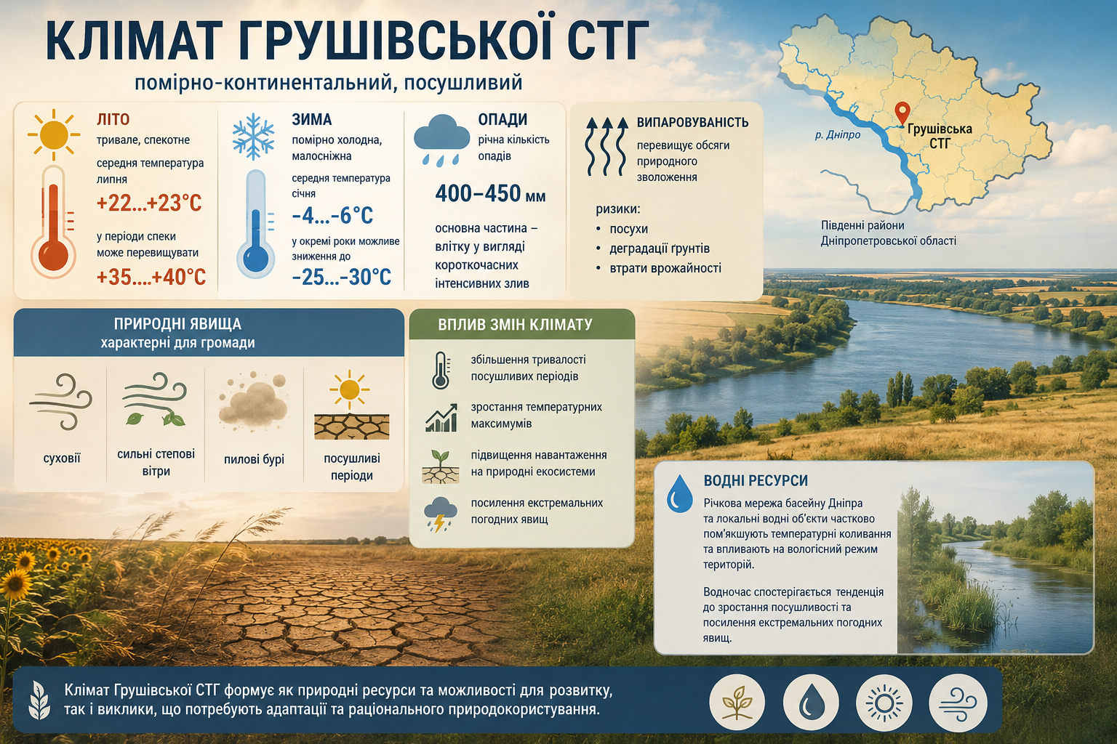
Рис. 4.4. Характеристика клімату Грушівської СТГ
Загалом кліматичні умови Грушівської СТГ формують характерний для степової зони природний режим із високою мінливістю температур, недостатнім рівнем зволоження та періодичною проявою екстремальних погодних явищ. Така сукупність природних факторів визначає загальну динаміку природних процесів на території та впливає на умови функціонування природних і господарських систем. Водночас наявні елементи природної гідрографічної мережі частково врівноважують кліматичні контрасти, створюючи локальні умови для підтримання природної рівноваги. У цілому кліматичні особливості формують базовий природний контекст розвитку території, що потребує врахування при довгостроковому плануванні та управлінні природними ресурсами.
Загалом кліматичні умови Грушівської СТГ формують зону підвищених агрокліматичних ризиків: вони водночас сприяють розвитку зернового землеробства та вирощуванню соняшнику, але через дефіцит вологи в літній період часто потребують застосування зрошувальних систем для забезпечення стабільної врожайності.

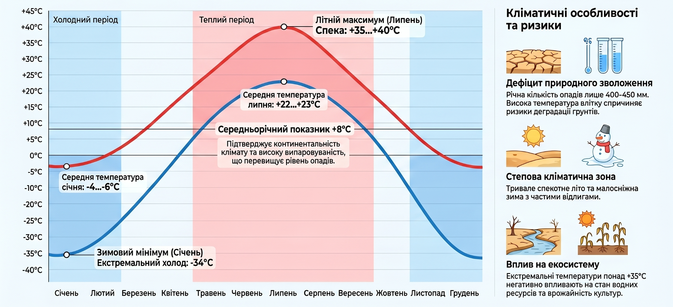
Рис. 4.5. Клімат Грушівської СТГ
Важливим природним фактором, що впливає на кліматичні умови південних районів Дніпропетровської області, є річкова мережа басейну Дніпра та локальні водні об’єкти. Вони частково пом’якшують температурні коливання та впливають на вологісний режим територій. Водночас у зв’язку зі змінами клімату спостерігається тенденція до зростання посушливості, збільшення тривалості сухих періодів та посилення екстремальних погодних явищ.

4.9. Екологічна ситуація
До природних чинників, що впливають на стан атмосферного повітря на території Грушівської СТГ, належать метеорологічні характеристики, які визначають умови розсіювання забруднюючих речовин в атмосфері. Серед них ключове значення мають повторюваність і тривалість приземних інверсій, швидкість вітру та частота штилів, висота шару перемішування повітря, а також тривалість туманів у холодний період року. Сукупність цих факторів визначає потенціал самоочищення атмосфери та рівень накопичення домішок у приземному шарі повітря.
Стан атмосферного повітря на території Громади формується переважно під впливом локальних джерел забруднення, характерних для сільських та селищних територій. До них належать викиди від індивідуального опалення житлового фонду (переважно твердопаливні котли та печі), автотранспортні засоби, а також незначні викиди від об’єктів комунальної інфраструктури та аграрного сектору. Окремий вплив можуть мати пилові викиди від обробітку ґрунтів, польових робіт та руху сільськогосподарської техніки.
За наявними узагальненими статистичними даними для сільських територіальних громад подібного типу, у структурі викидів переважають саме пересувні джерела та побутовий сектор, тоді як частка стаціонарних промислових джерел є незначною або відсутня у класичному промисловому розумінні. Для Грушівської СТГ характерна відсутність великих промислових підприємств із суттєвими обсягами промислових викидів, що загалом знижує техногенне навантаження на атмосферне повітря порівняно з промислово розвиненими територіями.
Основними забруднюючими речовинами, що можуть надходити в атмосферне повітря на території Громади, є оксид вуглецю, оксиди азоту, діоксид сірки (у незначних концентраціях), леткі органічні сполуки, а також тверді частинки (пил природного та антропогенного походження). У періоди інтенсивного сільськогосподарського виробництва можливе локальне підвищення концентрацій пилу та аерозолів у приземному шарі атмосфери.
Комунально-виробнича зона Громади включає об’єкти соціальної та інженерної інфраструктури, зокрема заклади освіти, охорони здоров’я, адміністративні будівлі, об’єкти житлово-комунального господарства, складські та господарські приміщення, дорожню інфраструктуру, а також інші допоміжні території. Потенційними джерелами впливу на стан повітря є котельні (за наявності), системи теплопостачання, дизельні генератори резервного живлення та транспортне забезпечення.
У громаді діє елеваторний комплекс «Апостолове-Агро» (с-ще Тік), який входить до Групи компаній «Прометей». Накопичувальна потужність зерносховищ – 20 тис. тонн.
На території Громади також можуть функціонувати об’єкти, пов’язані з аграрним виробництвом та переробкою сільськогосподарської продукції, що формують локальні зони впливу. У разі наявності піщаних кар’єрів або інших видів видобувної діяльності можливе локальне підвищення запиленості в межах санітарно-захисних зон.
Загалом екологічна ситуація в частині стану атмосферного повітря у Грушівській СТГ характеризується як відносно стабільна, з переважанням природних і слабко виражених антропогенних факторів впливу. Основні екологічні ризики пов’язані не з промисловими викидами, а з локальними джерелами побутового опалення, транспортним навантаженням та сезонною аграрною діяльністю.
Екологічна ситуація в Грушівській СТГ також визначається її розташуванням у межах техногенно-навантаженого Криворізького регіону, а також впливом наслідків повномасштабного вторгнення, що посилили екологічні ризики та уразливість природних систем.
Значним зовнішнім фактором впливу залишається промислове навантаження Криворізького залізорудного басейну. Його діяльність опосередковано впливає на стан повітря та ґрунтів Громади через транскордонне поширення промислових викидів і загальний техногенний фон регіону.
Окремою критичною складовою є стан водних ресурсів. Після руйнування Каховської ГЕС система водопостачання регіону зазнала суттєвих змін, що призвело до погіршення стабільності та якості водозабезпечення. У водних об’єктах фіксується підвищення санітарно-гігієнічних показників забруднення, а також періодичні перебої у постачанні питної води через технічні проблеми на об’єктах водокористування.
У межах гідроекологічного відновлення реалізуються окремі природоорієнтовані заходи, зокрема проєкти з демонтажу застарілих гідротехнічних споруд (наприклад, поблизу села Вільний Запорожець), що спрямовані на відновлення природної течії малих річок та покращення стану водних екосистем.
Додатковим фактором впливу є воєнний стан: з вересня 2024 року Громада включена до переліку територій можливих бойових дій, що підвищує ризики фізичного пошкодження інфраструктури, локального забруднення ґрунтів уламками та вторинного техногенного навантаження на довкілля.

4.10. Поточний стан атмосферного повітря
На території Грушівської СТГ стан атмосферного повітря формується під впливом переважно нестаціонарних (пересувних) та дрібних локальних стаціонарних джерел забруднення. За наявними узагальненими спостереженнями для подібних сільських територій, у динаміці останніх років спостерігаються незначні коливання рівня викидів забруднюючих речовин, що пов’язані насамперед із інтенсивністю використання приватного автотранспорту, сільськогосподарської техніки та сезонною господарською активністю населення.
Для Грушівської СТГ характерною є відсутність розвиненого промислового комплексу, однак потенційними джерелами впливу на стан атмосферного повітря залишаються транспортні потоки, індивідуальне опалення житлового сектору (особливо в опалювальний період), а також пилове навантаження від ґрунтових доріг і господарської діяльності аграрного сектору. Додатковим локальним чинником може виступати експлуатація або рекультивація кар’єрних виробок (зокрема об’єктів видобутку будівельної сировини), що супроводжується утворенням пилових аерозолів.
Слід зазначити, що системні лабораторні дослідження атмосферного повітря на території Громади, як правило, не проводяться на регулярній основі або здійснюються епізодично в межах регіональних програм моніторингу довкілля. Це ускладнює формування повної динамічної картини змін якості повітря.
Основними завданнями у сфері покращення стану атмосферного повітря в межах Громади визначаються заходи профілактичного та планувального характеру, зокрема:
- удосконалення дорожньо-транспортної інфраструктури, включаючи асфальтування або тверде покриття вулиць і проїздів для зменшення пилового навантаження;
- оптимізація транспортних потоків у межах населених пунктів;
- формування та розширення зелених насаджень уздовж доріг, у житлових кварталах та громадських просторах;
забезпечення раціонального розміщення господарських об’єктів із урахуванням санітарно-екологічних вимог;
- підвищення енергоефективності систем опалення в житловому секторі та комунальних установах.
У разі відсутності впровадження природоохоронних заходів, ймовірним є збереження поточного стану якості атмосферного повітря з тенденцією до його поступового погіршення у разі зростання транспортного навантаження, розширення житлової забудови та збільшення господарської активності без відповідної інфраструктурної модернізації.
Табл. 4.3. Потенційно екологічно небезпечні об’єкти Грушівської СТГ
Сфера діяльності | Назва ПНО | Причина потенційної небезпеки
Транспортно-паливна інфраструктура | Наявність АЗС у межах Громади | Зберігання та реалізація паливно-мастильних матеріалів, пожежо- та вибухонебезпека
Сільське господарство | Агропідприємства та фермерські господарства | Використання добрив і засобів захисту рослин, викиди від техніки
Добувна діяльність | Гранітний кар’єр (затоплений/неактивний об’єкт поблизу населеного пункту) | Пилове забруднення, можливі порушення ґрунтів та водного балансу
Комунально-складські об’єкти | Склади паливно-мастильних матеріалів (за наявності) | Ризики витоків ПММ, пожежна небезпека
Житловий сектор | Індивідуальні системи опалення | Викиди продуктів згоряння твердого палива в опалювальний період
Стан атмосферного повітря в Грушівській СТГ загалом можна охарактеризувати як відносно стабільний із переважанням локального, несистемного впливу джерел забруднення. Відсутність значних промислових підприємств зумовлює низьку інтенсивність стаціонарних викидів, однак якість повітря формується під впливом сукупності дрібних факторів – автотранспорту, індивідуального опалення, аграрної діяльності та пилового навантаження від ґрунтових доріг і можливих добувних об’єктів. Поточний рівень моніторингу є обмеженим, що ускладнює точну оцінку динаміки змін, проте за відсутності системних природоохоронних заходів існує ризик поступового погіршення стану атмосферного повітря внаслідок зростання господарської активності та транспортного навантаження. Водночас реалізація планувальних, інфраструктурних та озеленювальних заходів дозволяє утримувати якість повітря на прийнятному рівні та мінімізувати потенційні екологічні ризики.
4.11. Стан водних ресурсів
Окрему складову природно-ресурсної системи Грушівської СТГ становлять водні об’єкти. Ставки на території Громади є важливою частиною гідрографічної мережі та переважно належать до штучно створених водних об’єктів, сформованих для господарських потреб – накопичення води, зрошення, риборозведення та регулювання поверхневого стоку. За даними планувальних матеріалів, на території громади нараховується близько 5 малих річок, 2 озера та 44 ставки, що свідчить про значну насиченість водними об’єктами в умовах степової зони з дефіцитом природного поверхневого стоку.
Гідрологічно водні об’єкти не формують єдиної природної системи, а функціонують як дискретні водогосподарські елементи, пов’язані з балковими системами, пониженнями рельєфу та локальними водозбірними басейнами. Їхній водний режим значною мірою залежить від атмосферних опадів, поверхневого стоку та частково підземного живлення, що зумовлює сезонну мінливість рівнів води та ризики часткового пересихання у посушливі періоди.
Функціонально водні об’єкти виконують комплекс екологічних та соціально-економічних функцій. До основних належать регулювання поверхневого стоку та зменшення ризиків ерозійних процесів, акумуляція водних ресурсів у періоди надлишкового зволоження, підтримання локального мікроклімату, а також створення умов для розвитку рибного господарства та рекреаційного використання. У степових умовах вони також відіграють роль стабілізаторів гідрологічного режиму агроландшафтів, компенсуючи дефіцит природних водотоків.
Водночас сучасний стан частини ставків характеризується низкою типових для регіону проблем, притаманних степовим та аграрно навантаженим територіям. Серед них – замулення чаш водойм, евтрофікаційні процеси, зменшення водообміну, заростання прибережної рослинності та нерівномірність наповнення у різні гідрологічні роки. Додатковим фактором є зростаючий антропогенний тиск, пов’язаний з інтенсивним сільськогосподарським використанням територій та змінами водного балансу регіону.
У ширшому контексті водні ресурси Громади є багатокомпонентною системою, що включає річкову мережу, озера та ставки, при цьому саме штучні водойми становлять найбільш чисельну групу водних об’єктів. У поєднанні з природними водотоками та елементами природоохоронних територій вони формують локальний водно-екологічний каркас території, який має ключове значення для підтримання стійкості агроландшафтів і адаптації до кліматичних змін.
Окремим напрямом аналізу є оцінка потенціалу та сучасного стану водних ресурсів Грушівської СТГ, які мають значний, але частково нереалізований ресурсний і функціональний потенціал. Сформована на території Громади система ставків, малих водотоків і балкових водозборів є переважно штучною та напівштучною і типовою для степових агроландшафтів Придніпров’я, де водні об’єкти виконують функції накопичення, регулювання та перерозподілу поверхневого стоку.
За умови належного управління та відновлення, водні ресурси можуть виступати базою для розвитку локальної рекреаційної інфраструктури. Йдеться про формування зон короткочасного відпочинку, облаштування прибережних зелених зон, організацію місць для рибальства та сімейного дозвілля. У перспективі, після завершення воєнного стану, ці об’єкти можуть бути інтегровані в систему природоорієнтованого туризму, зокрема через створення екологічних стежок, оглядових майданчиків у балкових системах та маршрутів, що поєднують природні й культурні локації громади.
Наявність розгалуженої мережі водних об’єктів також створює передумови для розвитку екологічної освіти та просвітницьких ініціатив, спрямованих на формування культури раціонального водокористування та збереження природних екосистем. Окремо водні ресурси можуть підтримувати аграрний сектор через можливості локального зрошення, регулювання водного балансу та підвищення стійкості сільськогосподарських територій до посух і кліматичних коливань.
Комплексне використання водних ресурсів дозволяє розглядати їх як багатофункціональний елемент екологічної та економічної інфраструктури Громади. Це створює передумови для диверсифікації місцевої економіки, підвищення інвестиційної привабливості території та покращення якості життя населення через розвиток рекреаційних можливостей і посилення екологічної безпеки.
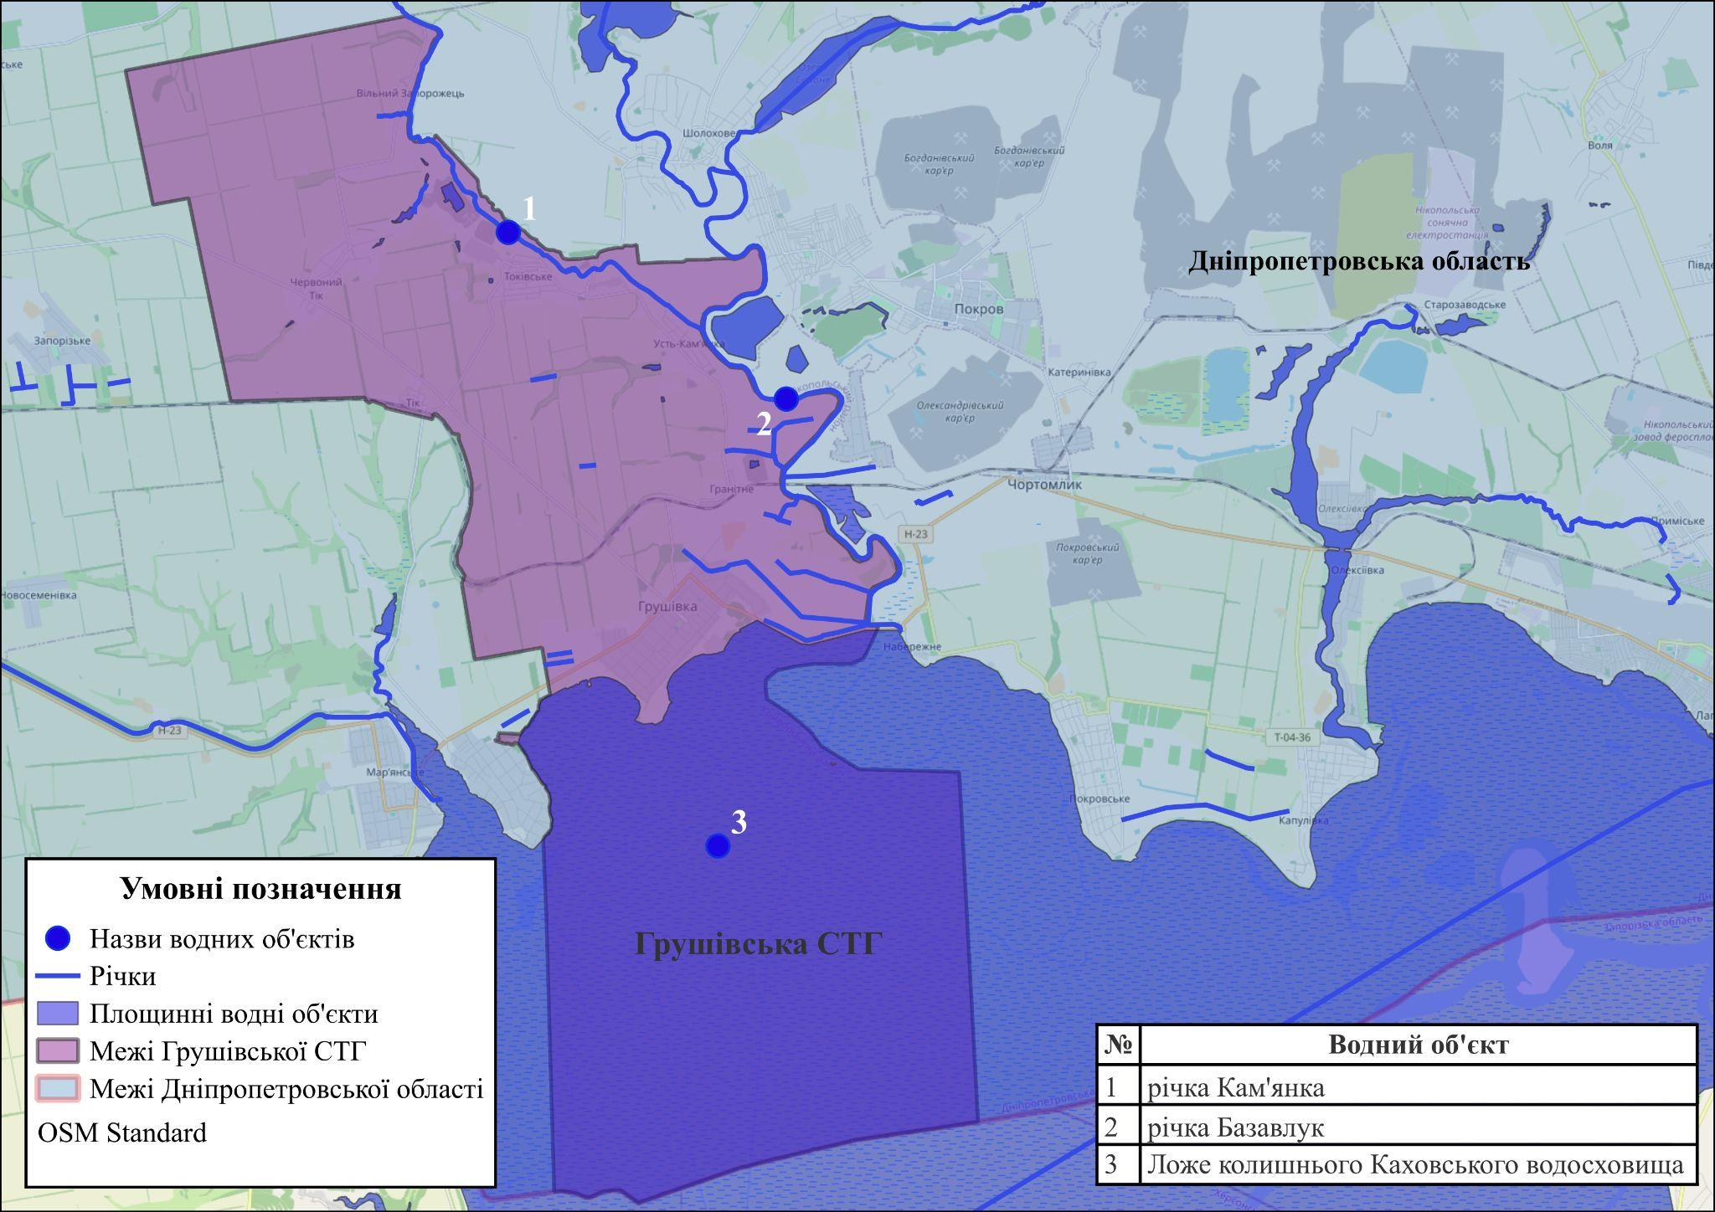
Рис. 4.6. Водні ресурси та гідрографія Грушівської СТГ
Стан водних ресурсів Грушівської СТГ формується під впливом природно-кліматичних умов, гідрологічних особливостей території та антропогенного навантаження, насамперед пов’язаного із сільськогосподарською діяльністю та житлово-побутовим водокористуванням. Водна мережа Громади представлена малими річками, ставками та іншими водними об’єктами місцевого значення, які відіграють важливу роль у підтриманні водного балансу території та забезпеченні потреб населення і господарства.
Якість поверхневих і частково підземних вод визначається впливом аграрного виробництва, зокрема використанням мінеральних добрив і засобів захисту рослин, а також можливим надходженням недостатньо очищених побутових стічних вод. Додатковими характерними процесами є замулення, евтрофікація та поступове заростання малих водойм, що властиво водним об’єктам із низькою проточністю та обмеженим водообміном.
У періоди недостатнього зволоження фіксується зниження рівнів водності малих річок і ставків, а також коливання рівня підземних вод, що зумовлено кліматичними особливостями регіону та сезонною нерівномірністю опадів. Водночас системний моніторинг якості води на локальному рівні здійснюється обмежено, що ускладнює комплексну оцінку довгострокових змін стану водних ресурсів.
Важливу роль у водному балансі території відіграють ресурси басейну річки Інгулець та мережа локальних водойм, значення яких особливо зростає в умовах посилення посушливості та кліматичних коливань. Вони забезпечують часткові потреби сільського господарства, підтримують природну рівновагу території та впливають на мікрокліматичні умови окремих ділянок громади.
У цілому водні ресурси Грушівської СТГ зберігають важливе природно-ресурсне значення, однак потребують раціонального використання та впровадження природоохоронних і управлінських заходів, спрямованих на збереження водності, покращення якості води та захист прибережних екосистем.
4.12. Поточний стан ґрунтів
Стан ґрунтів на території Грушівської СТГ формується під впливом природно-аграрних факторів та інтенсивного сільськогосподарського використання земель. Основними чинниками впливу є обробіток ґрунтів, застосування мінеральних добрив і засобів захисту рослин, а також ерозійні процеси, що посилюються на окремих ділянках унаслідок рельєфних особливостей та недостатнього захисного озеленення.
На окремих територіях Громади існує потенційний ризик локального забруднення ґрунтів, пов’язаний з господарською діяльністю, побутовими відходами та недостатньо контрольованим використанням земельних ресурсів. Станом на сьогодні відсутні підтверджені дані щодо значного забруднення ґрунтів або масштабного засмічення вибухонебезпечними предметами в межах Громади, однак у разі проведення інтенсивних польових робіт або робіт на потенційно небезпечних територіях необхідне дотримання вимог безпеки.
Органами місцевого самоврядування здійснюється загальне інформування населення щодо правил поводження із земельними ресурсами та охорони ґрунтів, а також співпраця з профільними службами у разі виявлення підозрілих предметів чи забруднених ділянок.
У цілому ґрунтовий покрив Громади зберігає аграрний потенціал, однак потребує раціонального використання, впровадження ґрунтозахисних технологій та заходів із запобігання деградації земель.

4.13. Управління відходами
Система управління твердими побутовими відходами (ТПВ) на території Грушівської СТГ організована за принципом централізованого збору та подальшого вивезення відходів спеціалізованим транспортом. Збір ТПВ здійснюється з населених пунктів Громади із залученням комунальних служб, після чого відходи транспортуються на тимчасові полігони захоронення за межами Громади.
Функції з організації санітарного очищення території, вивезення відходів та підтримання належного рівня благоустрою виконують комунальні підприємства Громади, відповідальні за управління ТПВ (КП «Патріот» та КП «Вогник»). У межах діючої системи зібрані побутові відходи вивозяться на полігон твердих побутових відходів, розташований у найближчому адміністративному центрі регіону.
Для забезпечення перспективного розвитку системи поводження з відходами в Громаді виділена земельна ділянка для цілей управління твердими побутовими відходами, на яку проведено державну реєстрацію права власності. У подальшому планується облаштування сучасного об’єкта поводження з відходами відповідно до вимог законодавства та державних будівельних норм (зокрема ДБН В.2.4-2-2005 та інших нормативно-правових актів у сфері екологічної безпеки).
За підсумками 2025 року з території Грушівської СТГ було вивезено 816 м³ твердих побутових відходів. Водночас одним із актуальних завдань залишається подальший розвиток інфраструктури у сфері управління відходами та створення об’єкта поводження з ТПВ, який відповідатиме сучасним екологічним і технічним вимогам. З цією метою органом місцевого самоврядування вже здійснено низку підготовчих заходів.
Обсяги утворення побутових відходів у Громаді залежать від чисельності населення, рівня господарської активності та структури споживання, тому потребують подальшого уточнення шляхом впровадження системного обліку та моніторингу. У перспективі розвиток системи управління відходами має бути спрямований на підвищення ефективності наявної інфраструктури, розширення охоплення населення послугами з вивезення відходів, впровадження роздільного збору вторинної сировини та приведення місць видалення відходів у відповідність до вимог природоохоронного законодавства.
Важливим напрямом подальшої роботи є реалізація комплексу заходів щодо створення та належного нормативно-правового оформлення об’єкта управління відходами, що дозволить забезпечити його функціонування відповідно до чинного законодавства України. Виконання цих завдань сприятиме підвищенню рівня екологічної безпеки, зменшенню негативного впливу відходів на довкілля та формуванню сучасної системи управління відходами, орієнтованої на принципи сталого розвитку Громади.

Висновки:
1. Загальна площа території Грушівської СТГ становить 26 098,5 га, з яких 11 870,5 га займають сільськогосподарські угіддя, у тому числі 10 864,9 га ріллі, що підтверджує виражену аграрну спеціалізацію громади та високий рівень господарського освоєння земельних ресурсів.
2. Основу природно-ресурсного потенціалу Громади формують родючі чорноземи звичайні та південні, які забезпечують сприятливі умови для вирощування зернових і технічних культур, однак значний рівень розораності території підвищує ризики деградації ґрунтів та ерозійних процесів.
3. Водна система Грушівської СТГ представлена близько 5 малими річками, 2 озерами та 44 ставками, які виконують функції накопичення води, регулювання поверхневого стоку, підтримання локального мікроклімату та забезпечення господарських потреб.
4. Ключове значення для водозабезпечення території мають річки Базавлук і Кам’янка, а також інфраструктура каналу Дніпро – Кривий Ріг, функціонування якого є критично важливим для забезпечення населення та аграрного сектору водними ресурсами.
5. Кліматичні умови Грушівської СТГ характеризуються помірно-континентальним кліматом із дефіцитом вологи: середньорічна температура становить близько +8°С, середня температура липня – +22…+23°С, січня – від -4°С до -6°С, а річна кількість опадів складає лише 400-450мм, що формує високі ризики посух і нестачі природного зволоження.
6. Територія Громади перебуває у зоні підвищених агрокліматичних ризиків через зростання температурних максимумів, тривалі посушливі періоди, суховії та пилові бурі, що посилює навантаження на аграрний сектор і природні екосистеми.
7. Лісистість території є низькою та відповідає загальній ситуації Дніпропетровської області, де рівень лісистості становить близько 5,8%, що значно нижче від оптимального для степових територій показника.
8. Лісові насадження Громади представлені переважно полезахисними лісосмугами, байрачними лісами та штучними лісовими масивами, у складі яких домінують дуб звичайний, ясен, клен та сосна звичайна. Частка листяних порід у структурі насаджень становить орієнтовно 55-65%, хвойних – 20-30%, м’яколистяних – 5-10%.
9. Природно-заповідний фонд Громади представлений ландшафтним заказником загальнодержавного значення «Кам’янський прибережно-річковий комплекс» площею 2615 га, до складу якого входять природоохоронні території місцевого значення, зокрема орнітологічний заказник «Заплава річки Базавлук» площею 48,6 га, геологічна пам’ятка природи «Мальовничий каньйон на річці Кам’янці в Токівських гранітах» площею 5 га та гідрологічна пам’ятка природи «Водоспад на річці Кам’янка» площею 2 га.
10. Мінерально-сировинний потенціал Громади представлений покладами гранітів, пісків, глин та суглинків, серед яких особливе значення має Токівське родовище граніту, що зберігає промисловий потенціал для будівельної галузі.
11. Екологічна ситуація Громади загалом характеризується як відносно стабільна через відсутність великих промислових підприємств, однак основними джерелами локального забруднення залишаються транспорт, індивідуальне опалення, аграрна діяльність та пилове навантаження від господарського використання території.
12. У Грушівській СТГ забезпечено централізований збір і вивезення ТПВ. У 2025 році вивезено 816 м³ відходів. Для розвитку системи поводження з відходами визначено земельну ділянку під відповідний об’єкт, а подальші заходи передбачають удосконалення інфраструктури та приведення її у відповідність до екологічних вимог.
13. Значний вплив на сучасний стан природних ресурсів Громади мають наслідки воєнного стану, зміни водного балансу після руйнування Каховської ГЕС та включення громади з вересня 2024 року до переліку територій можливих бойових дій.
14. У перспективі природно-ресурсний потенціал Грушівської СТГ може стати основою для формування багатофункціональної моделі розвитку Громади, що поєднуватиме аграрне виробництво, локальну переробку, рекреаційний потенціал та екологічно збалансоване природокористування.

5. ХАРАКТЕРИСТИКА НАСЕЛЕННЯ ТА ТРУДОВИХ РЕСУРСІВ
5.1. Населення Криворізького району
Населення Криворізького району станом на 2022 рік за оцінками Державної служби статистики України та Головного управління статистики у Дніпропетровській області становило близько понад 700 тис. осіб (у межах новоутвореного району після адміністративної реформи 2020 року). Район є одним із найбільш урбанізованих та економічно активних у Дніпропетровській області, що визначається концентрацією промислових підприємств гірничо-металургійного комплексу, насамперед у місті Кривий Ріг.
Площа Криворізького району становить близько 5,6 тис. км², однак після адміністративно-територіальної реформи 2020 року його межі були суттєво розширені та включили низку міських, селищних і сільських територіальних громад, що сформувало нову просторову модель району.
До складу Криворізького району входять територіальні громади різного типу – міські (зокрема Криворізька міська громада), селищні та сільські громади, що формують змішану структуру розселення з домінуванням міського населення.
Табл. 5.1. Оціночна динаміка чисельності населення Криворізького району та Дніпропетровської області
Показник | 2016 | 2018 | 2020 | 2022 | Приріст 2022/2016, %
Кількість наявного населення Криворізького району, тис. осіб* | 750,0 | 745,0 | 730,0 | 710,0 | -5,33%
Кількість наявного населення Дніпропетровської області, тис. осіб | 3270,0 | 3220,0 | 3150,0 | 3100,0 | -5,20%
* Дані наведені як узагальнені оцінки на основі статистичних спостережень Держстату та регіональної демографічної динаміки після адміністративної реформи 2020 року.
До повномасштабного вторгнення район характеризувався високою щільністю населення, значним рівнем урбанізації та концентрацією трудових ресурсів у промисловому секторі. Водночас після 2022 року демографічна ситуація зазнала суттєвих змін через міграційні процеси, економічну нестабільність та воєнні ризики.
Населення Криворізького району є ключовим демографічним показником центральної частини Дніпропетровської області та відображає високу концентрацію людських ресурсів у промислово-міських агломераціях. До адміністративної реформи 2020 року територія району мала іншу конфігурацію, однак після її впровадження відбулося укрупнення районів та формування нової системи територіального управління.
Сучасна демографічна структура району характеризується переважанням міського населення, високою часткою працездатної групи у промислових центрах та поступовими процесами старіння населення у сільських громадах. Водночас воєнні події з 2022 року посилили міграційні процеси, що вплинуло на загальну чисельність населення та його просторовий розподіл.

5.2. Населення Грушівської СТГ
Станом на 01.01.2026 року населення Грушівської СТГ становить 5 983 особи. До складу Громади входять 7 населених пунктів, які суттєво відрізняються за рівнем демографічного навантаження, щільністю населення та роллю у внутрішній просторовій структурі Громади. Найбільшим центром концентрації населення є с. Грушівка, яке виконує адміністративні, соціальні та частково економічні функції. Найменш заселеними залишаються віддалені населені пункти, зокрема с. Вільний Запорожець, де демографічна ситуація є критично низькою.

Табл. 5.2. Населені пункти Грушівської СТГ та їх характеристика
Населений пункт | Чисельність населення, осіб (2026) | Відстань до центру, км
с. Грушівка | 3104 | 0
с. Токівське | 1384 | 12,3
с. Червоний Тік | 631 | 12,4
с-ще Гранітне | 403 | 5,3
с-ще Тік | 153 | 8,8
с. Усть-Кам’янка | 278 | 9,5
с-ще Вільний Запорожець | 40 | 19,1

Протягом 2022–2025 років у Грушівській СТГ спостерігається стійка тенденція до скорочення чисельності населення. Дана динаміка має комплексний характер і зумовлена одночасною дією кількох факторів: воєнними подіями, внутрішньою та зовнішньою міграцією, погіршенням безпекової ситуації, а також загальнонаціональними демографічними процесами депопуляції сільських територій.
Важливою особливістю є те, що скорочення населення відбувається нерівномірно: найбільш інтенсивно воно проявляється у малих та віддалених населених пунктах, тоді як адміністративний центр Громади зберігає відносну стабільність завдяки концентрації базових послуг, інфраструктури та робочих місць.
Аналіз демографічної структури свідчить про поступове зменшення загальної чисельності населення при одночасному скороченні частки дітей та молоді. Це формує довгострокову тенденцію старіння населення та зменшення демографічного відтворення. Подібні процеси характерні для більшості сільських громад регіону, однак у випадку Грушівської СТГ вони посилюються через безпекові ризики та міграційний відтік працездатного населення.

Таблиця 5.3. Демографічна ситуація Грушівської СТГ (2023-2026 рр.)
Показник | 2023 | 2024 | 2025 | 2026 (прогноз)
Чисельність постійного населення | 6250 | 6059 | 5992 | 5983
Населення 18-59 років | 3608 | 3556 | 3513 | 3470
Діти до 18 років | 1008 | 914 | 830 | 753

Особливої уваги потребує структура зайнятості та віковий склад працездатного населення, оскільки саме ця група визначає економічну спроможність громади, її бюджетну стійкість та можливості розвитку місцевого ринку праці. Зменшення чисельності осіб віком 18–59 років поступово звужує трудовий потенціал та підвищує навантаження на соціальну інфраструктуру.
Ґендерна структура населення станом на 01.01.2026 року є відносно збалансованою з незначним переважанням жіночого населення, що також є типовою характеристикою для сільських територій з міграційним відтоком чоловічого працездатного населення.
Таблиця 5.4. Ґендерна структура населення Грушівської СТГ
Населений пункт | Всього | Чоловіки | Жінки
с. Грушівка | 3104 | 1481 | 1623
с. Токівське | 1384 | 650 | 734
с. Червоний Тік | 631 | 316 | 315
с-ще Гранітне | 403 | 191 | 212
с-ще Тік | 153 | 77 | 76
с. Усть-Кам’янка | 278 | 131 | 147
с-ще Вільний Запорожець | 30 | 17 | 13
Всього | 5983 | 2863 | 3120

ВПО та міграційні процеси
Додатковим елементом сучасної демографічної структури Громади є ВПО, поява яких зумовлена наслідками воєнних дій. Їхня присутність частково компенсує загальне скорочення чисельності населення, водночас створює додаткове навантаження на соціальну, освітню та медичну інфраструктуру Громади.
Міграційні процеси мають двонапрямлений характер: з одного боку – відтік місцевого населення, насамперед молоді та працездатних осіб, з іншого – прибуття ВПО, які інтегруються в місцеву систему розселення нерівномірно, переважно концентруючись у більш розвинених населених пунктах.
Загалом демографічна ситуація у Грушівській СТГ характеризується як така, що перебуває під впливом стійких процесів скорочення та трансформації населення. Просторовий розподіл мешканців є нерівномірним із чіткою концентрацією у центральному населеному пункті та поступовим зниженням ролі малих сіл. У перспективі це формує необхідність перегляду підходів до просторового планування, розвитку інфраструктури та політики утримання населення, з урахуванням демографічного старіння, міграційних процесів та впливу безпекових факторів.
Населення Грушівської СТГ упродовж останніх років зазнало суттєвих трансформацій під впливом воєнних дій та активних міграційних процесів. Це спричинило загальне скорочення чисельності мешканців і водночас зростання частки ВПО які частково компенсують демографічні втрати.
Просторовий розподіл населення залишається нерівномірним: основна його концентрація спостерігається в адміністративному центрі та кількох відносно більших населених пунктах, тоді як малі та віддалені села характеризуються суттєвим зниженням демографічної активності.
У цих умовах постає потреба у перегляді підходів до просторового планування, оптимізації використання територій малозаселених населених пунктів та формуванні умов для їхнього відновлення. Це, своєю чергою, потребує комплексного підходу до економічного, соціального та інфраструктурного розвитку громади з метою забезпечення її збалансованого та стійкого функціонування.

5.3. Зайнятість населення Грушівської СТГ
Аналіз ринку праці Грушівської СТГ є важливим інструментарієм оцінки соціально-економічного стану Громади, оскільки дозволяє визначити не лише загальний рівень зайнятості, а й якісні характеристики робочої сили, структуру професійної зайнятості, рівень доходів населення, а також масштаби безробіття та прихованої зайнятості.
Стан ринку праці безпосередньо впливає на загальну економічну стійкість Громади. Високий рівень зайнятості населення формує стабільні доходи домогосподарств, що, у свою чергу, підтримує внутрішній споживчий попит і стимулює розвиток місцевого підприємництва та сфери послуг.
Додатково активна економічна участь населення створює мультиплікативний ефект для місцевої економіки: зростання витрат домогосподарств на товари й послуги сприяє появі нових робочих місць, розширенню бізнес-активності та підвищенню загального рівня економічної динаміки Громади. У підсумку ринок праці виступає одним із ключових факторів довгострокової стійкості та розвитку Грушівської СТГ.
Ринок праці Грушівської СТГ має виражену аграрно-орієнтовану структуру із домінуванням зайнятості в сільському господарстві. Значна частина трудових ресурсів Громади залучена до діяльності фермерських господарств, вирощування зернових культур та соняшнику, що формує базове внутрішнє джерело зайнятості та економічної активності на місцевому рівні.
Водночас для Громади характерні процеси маятникової міграції: частина працездатного населення щоденно або сезонно працює на промислових підприємствах сусідніх міст, зокрема Кривого Рогу, Покрова та Апостолового, що зменшує локальну пропозицію робочої сили та підвищує залежність від зовнішніх ринків праці.
Окремий сегмент зайнятості формує бюджетна сфера, де працюють мешканці Громади, задіяні в закладах освіти, охорони здоров’я та органах місцевого самоврядування. Цей сектор виконує стабілізаційну соціально-економічну функцію, забезпечуючи базові публічні послуги.
Разом із тим ринок праці Громади характеризується низкою викликів. Зокрема, спостерігається дефіцит кваліфікованих кадрів, зумовлений мобілізаційними процесами та виїздом частини працездатного населення через безпекову ситуацію. Додатковим стримувальним фактором є обмежена інвестиційна привабливість території в умовах воєнного стану, що ускладнює релокацію та розвиток бізнесу і, відповідно, створення нових робочих місць.
Рівень зайнятості населення у Грушівській СТГ відіграє визначальну роль у формуванні соціально-економічної стійкості території та безпосередньо впливає на фінансову спроможність Громади. Наявність робочих місць забезпечує формування доходів домогосподарств, підтримує купівельну спроможність населення та створює основу для функціонування місцевої економіки.
Економічна активність населення також сприяє розвитку підприємницького середовища, стабільності сфери послуг і наповненню місцевого бюджету через податкові надходження. Водночас достатній рівень зайнятості є важливим чинником утримання населення на території Громади, зниження міграційного відтоку та підтримання соціальної стабільності.
У ширшому контексті ринок праці формує передумови для підвищення якості життя мешканців, розвитку людського потенціалу та зміцнення внутрішньої згуртованості Громади, особливо в умовах сучасних демографічних і безпекових викликів.
Точних статистичних даних щодо розподілу рівнів освіти саме серед населення віком понад 18 років у межах Грушівської СТГ у відкритих джерелах недостатньо, що пов’язано з відсутністю актуального всеукраїнського перепису населення та обмеженою локальною аналітикою. Водночас особливості економічної структури Громади свідчать про переважання серед дорослого населення професійно-технічної та повної загальної середньої освіти. Освітній профіль Громади формувався під впливом аграрної спеціалізації території та близькості до промислових центрів Криворізького району, що традиційно зумовлювало попит на робітничі та технічні професії. Вища освіта більш характерна для працівників соціальної сфери, управління та окремих спеціалістів аграрного сектору.
Сучасні соціально-економічні процеси поступово змінюють структуру освітніх потреб населення віком 18+. Зростає попит на короткострокове професійне навчання, перекваліфікацію та практичні навички, пов’язані з адаптацією до нових умов ринку праці. Особливо актуальними стають напрями, пов’язані з підприємницькою діяльністю, цифровими компетентностями, технічним обслуговуванням, логістикою та сучасними агротехнологіями. Це формує передумови для розвитку локальних освітніх ініціатив і програм навчання дорослого населення безпосередньо на території Громади.
У Грушівській СТГ послуги у сфері зайнятості населення забезпечуються через Апостолівське управління Криворізької філії Дніпропетровського обласного центру зайнятості, яке після адміністративної реорганізації стало основною установою підтримки населення у питаннях працевлаштування, професійного навчання та перекваліфікації. Для мешканців Громади, особливо сільських територій, діяльність служби зайнятості має важливе значення в умовах обмеженого локального ринку праці, маятникової трудової міграції та змін економічної структури регіону. Через систему державної служби зайнятості жителі Громади отримують доступ до вакансій, консультацій, програм професійного навчання, грантової підтримки підприємництва та тимчасової зайнятості.
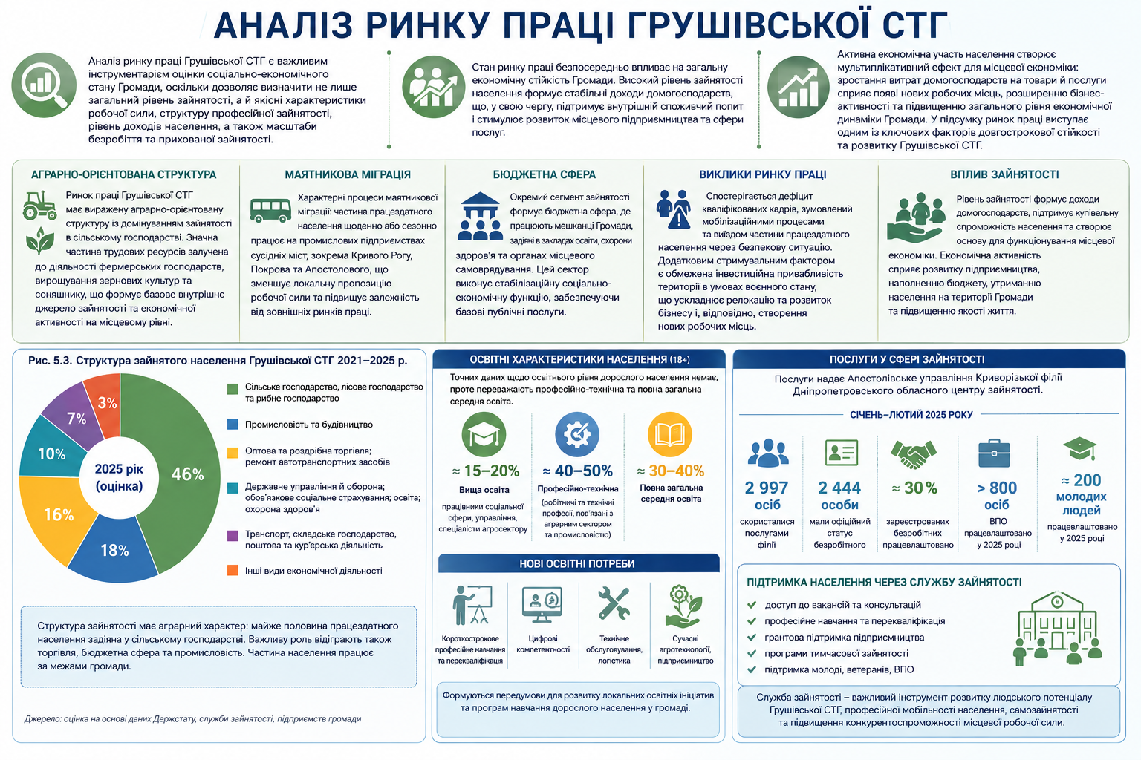
Рис. 5.1. Структура зайнятого населення Грушівської СТГ у 2025 році
За інформацією Дніпропетровської обласної служби зайнятості, у січні–лютому 2025 року послугами Криворізької філії скористалися 2 997 осіб, із яких 2 444 мали офіційний статус безробітного. Майже третина зареєстрованих безробітних була працевлаштована протягом цього періоду. Значна увага приділяється підтримці молоді, ветеранів та ВПО. Зокрема, упродовж 2025 року роботу отримали понад 800 ВПО, а також близько 200 молодих людей. Це свідчить про поступове відновлення ринку праці та зростання ролі служби зайнятості у забезпеченні соціально-економічної адаптації населення в умовах воєнних викликів.
Водночас структура зайнятості населення Громади тісно пов’язана з освітнім профілем мешканців віком понад 18 років. Через відсутність актуального перепису населення точні статистичні дані щодо освітнього рівня дорослого населення Громади є обмеженими, однак аналіз структури економіки території свідчить про переважання професійно-технічної та повної загальної середньої освіти серед працездатного населення. Така ситуація історично сформувалася під впливом аграрної спеціалізації території та орієнтації на робітничі й технічні професії. Вища освіта більш характерна для працівників бюджетної сфери, соціальних послуг, управління та окремих спеціалістів агропідприємств.
Сучасні тенденції розвитку ринку праці формують нові потреби у сфері освіти дорослого населення та професійної адаптації. Зростає попит на короткострокове навчання, перекваліфікацію, цифрові навички, технічні спеціальності та практичні компетентності, необхідні для роботи в сучасних економічних умовах. У цих процесах служба зайнятості поступово виконує не лише функцію підтримки безробітних, а й стає інструментом розвитку людського потенціалу громади, сприяючи професійній мобільності населення, самозайнятості та підвищенню конкурентоспроможності місцевої робочої сили.

Висновки:
1. Станом на 01.01.2026 року чисельність населення Грушівської СТГ становить 5983 особи, що є нижчим показником у порівнянні з 2023 роком (6 250 осіб). Таким чином, за період 2023–2026 років відбулося скорочення населення на 267 осіб, що підтверджує стійку депопуляційну тенденцію.
2. Населення Громади розподілене нерівномірно між 7 населеними пунктами, при цьому найбільша концентрація спостерігається у с. Грушівка – 3 104 особи (понад 51% населення громади). Найменш заселеним є с-ще Вільний Запорожець – 30 осіб, що свідчить про критичний рівень демографічної стійкості окремих територій.
3. Демографічна структура характеризується зменшенням частки працездатного населення віком 18–59 років: з 3 608 осіб у 2023 році до 3 470 осіб у 2026 році, що означає скорочення на 138 осіб. Паралельно відбувається зменшення дитячого населення з 1 008 до 753 осіб, тобто на 255 осіб, що формує довгостроковий ризик демографічного старіння та зниження відтворення населення.
4. Ґендерна структура станом на 2026 рік становить 2 863 чоловіки (47,9%) та 3 120 жінок (52,1%), що підтверджує типовий для сільських територій дисбаланс із переважанням жіночого населення, зумовлений міграційним відтоком чоловіків працездатного віку.
5. Міграційні процеси мають суттєвий вплив на демографічну ситуацію: частина населення виїжджає за межі Громади, тоді як присутність ВПО частково компенсує втрати чисельності, однак створює додаткове навантаження на соціальну та інфраструктурну системи.
6. Ринок праці Громади має аграрно-орієнтовану структуру, у якій близько половини зайнятого населення працює у сільському господарстві (зернові культури, соняшник, фермерські господарства). Водночас значна частина працездатного населення залучена до маятникової трудової міграції до промислових центрів, зокрема Кривого Рогу, Покрова та Апостолового, що зменшує внутрішній трудовий потенціал Громади.
7. Бюджетна сфера забезпечує стабільну зайнятість, охоплюючи працівників освіти, охорони здоров’я та місцевого самоврядування, і виконує ключову соціально-стабілізаційну функцію в умовах обмеженого приватного сектору.
8. Ринок праці також характеризується структурними викликами, зокрема дефіцитом кваліфікованих кадрів, що посилюється мобілізаційними процесами та міграцією населення. Додатковим обмеженням виступає низька інвестиційна активність у період воєнного стану, що стримує створення нових робочих місць.
9. Діяльність служби зайнятості відіграє важливу стабілізаційну роль: у січні–лютому 2025 року послугами Криворізької філії скористалися 2 997 осіб, з яких 2 444 мали статус безробітного, а близько 30% були працевлаштовані протягом короткого періоду. Окремо підтримка охопила понад 800 ВПО та близько 200 молодих людей, що свідчить про поступову адаптацію ринку праці до кризових умов.
10. Освітня структура населення характеризується переважанням професійно-технічної та повної загальної середньої освіти, що орієнтовано на аграрну та робітничу спеціалізацію громади. Частка населення з вищою освітою є меншою і концентрується переважно у бюджетній сфері та управлінні.
11. Сучасні тенденції демонструють зростання попиту на перекваліфікацію та короткострокове навчання, особливо у сферах цифрових навичок, технічного обслуговування, логістики та сучасних агротехнологій, що формує нові вимоги до системи освіти дорослого населення.

Розділ 6. НАЯВНА ІНФРАСТРУКТУРА
6.1. Соціальна інфраструктура
Соціальна інфраструктура є одним із ключових чинників розвитку Громади, оскільки саме вона формує умови для розвитку людського капіталу, забезпечення якості життя населення та соціальної стабільності території. Рівень розвитку закладів освіти, охорони здоров’я, культури, спорту, соціального захисту та адміністративних послуг безпосередньо впливає на спроможність громади забезпечувати потреби мешканців і створювати комфортне середовище для проживання. Водночас соціальна інфраструктура – це не лише мережа установ і будівель, а насамперед люди, які наповнюють їх змістом: педагоги, медичні працівники, працівники культури, соціальної сфери, активна молодь і мешканці громади, чиї професійні досягнення, ініціативність та амбітні плани формують потенціал території та визначають її майбутній розвиток.
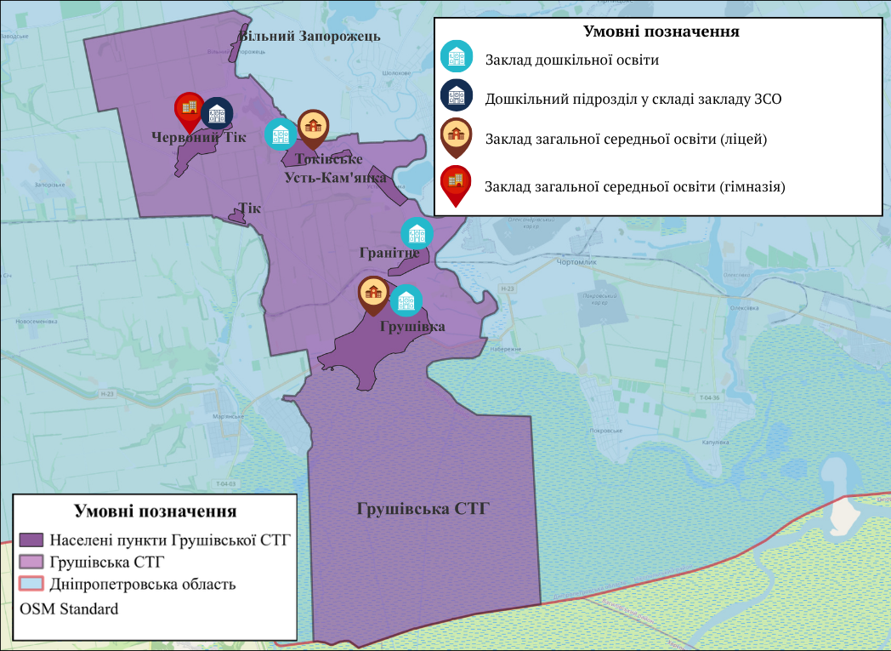
Рис.6.1. Карта закладів дошкільної і загальної середньої освіти Громади
Водночас ефективність розвитку громади залежить не лише від наявності об’єктів соціальної інфраструктури, а й від здатності органів місцевого самоврядування, установ та жителів використовувати цей потенціал як інструмент соціального та економічного зростання. Це потребує сучасних підходів до управління, узгодження інтересів усіх учасників розвитку Громади та формування ефективної взаємодії між владою, громадськістю, бізнесом і соціальними установами.
Розвиток соціальної інфраструктури охоплює не лише оновлення та створення нових об’єктів, а й формування доступного, якісного та ефективного середовища для всіх мешканців громади незалежно від віку, соціального статусу чи фізичних можливостей. Важливим завданням є забезпечення реальної доступності послуг, підвищення рівня їх якості та створення умов, за яких жителі громади можуть брати активну участь у суспільному, культурному та громадському житті. Саме через розвиток соціальної інфраструктури посилюється соціальна згуртованість, підтримується людський потенціал і формуються передумови для підвищення якості життя населення.

6.1.1. Освіта
Освітня інфраструктура Грушівської СТГ формує цілісну систему закладів дошкільної та загальної середньої освіти, яка забезпечує мешканцям доступ до базових освітніх послуг у межах різних населених пунктів Громади. Освітня мережа створює умови для безперервного навчання, виховання та розвитку дітей дошкільного і шкільного віку незалежно від місця проживання, сприяючи формуванню якісного людського капіталу та соціальної згуртованості Громади.
Управління освітньою сферою здійснює Відділ освіти, культури, молоді та спорту виконавчого комітету Грушівської сільської ради. У межах реалізації Програми соціально-економічного розвитку Громади одним із пріоритетів визначено підвищення безпеки освітнього середовища, модернізацію матеріально-технічної бази та облаштування укриттів для організації очного або змішаного навчання. Окрему увагу приділено забезпеченню закладів комп’ютерною технікою, оновленню навчального обладнання та покращенню умов перебування учнів у закладах освіти.
Система загальної середньої освіти охоплює ліцеї та гімназію, які забезпечують здобуття повної та базової середньої освіти відповідно до державних стандартів. Водночас мережа закладів дошкільної освіти забезпечує належні умови для раннього розвитку, соціалізації та підготовки дітей до подальшого навчання. Освітні заклади Громади виконують не лише навчальну функцію, а й виступають важливими осередками громадського життя, створюючи простір для інтелектуального, творчого та соціального розвитку дітей і молоді.
Станом на 2026 рік функціонування закладів освіти відбувається з урахуванням безпекових викликів, пов’язаних із воєнним станом та статусом Грушівської СТГ, як території можливих бойових дій. Попри складні умови, Громада продовжує підтримувати стабільну роботу освітньої мережі та забезпечувати доступ дітей до якісної шкільної освіти.
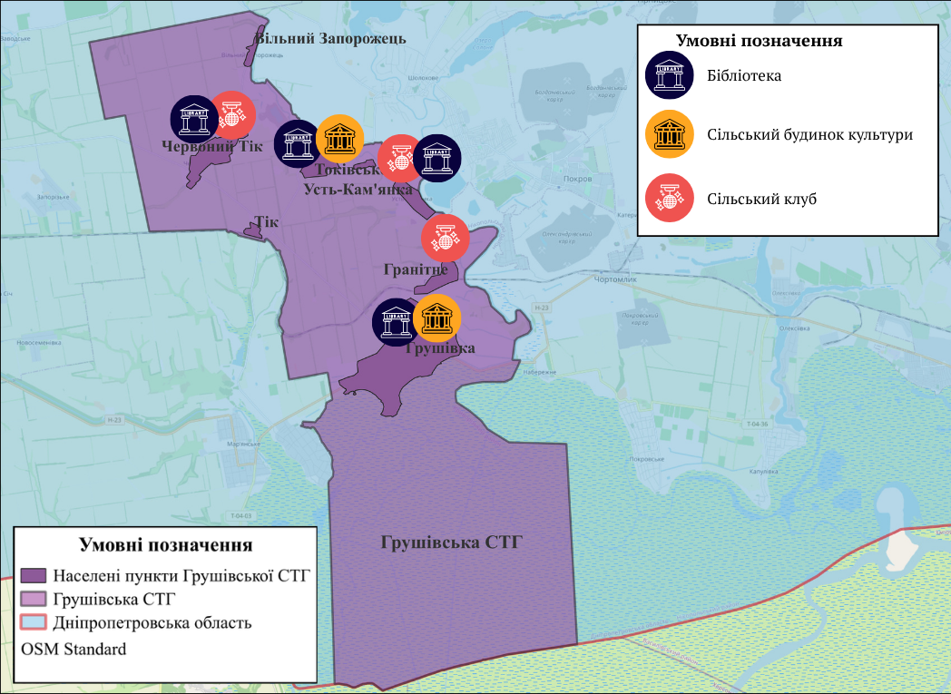
Рис. 6.2. Мережа закладів культури Грушівської СТГ
Освітня система Грушівська СТГ зберігає функціональність та забезпечує мешканцям доступ до базових освітніх послуг у сфері дошкільної та загальної середньої освіти. Мережа закладів освіти охоплює населені пункти Громади та формує основу соціальної інфраструктури території. Водночас освітня сфера Грушівської СТГ функціонує в умовах тривалих демографічних змін, що проявляються у поступовому скороченні чисельності дитячого населення та зменшенні контингенту учнів і вихованців.
Табл. 6.1. Освітня мережа Грушівської СТГ
Показники | 2022 | 2023 | 2024 | 2025 | 2026
Кількість закладів дошкільної освіти з дошкільним відділенням, одиниць | 3 | 3 | 3 | 3 | 4
Кількість дітей в закладах дошкільної освіти з дошкільним підрозділом , осіб | 81 | 74 | 80 | 66 | 82
Кількість персоналу закладів дошкільної освіти, осіб (вихователі, тех. персонал) | 36 | 36 | 34 | 34 | 34
Кількість закладів освіти (опорний заклад, ліцей, гімназії), одиниць | 3 | 3 | 3 | 3 | 3
Кількість учнів у закладах освіти (опорний заклад, ліцей, гімназії), осіб | 528 | 496 | 439 | 391 | 395
Кількість вчителів у закладах освіти (опорний заклад, ліцей, гімназії), осіб | 74 | 66 | 66 | 64 | 65
Скорочення чисельності здобувачів освіти поступово впливає на функціонування освітньої мережі громади, зокрема на потребу в педагогічних кадрах, наповнюваність класів та організацію освітнього процесу. За таких умов актуальним стає пошук оптимальних моделей управління закладами освіти, раціональне використання кадрових і матеріально-технічних ресурсів, а також адаптація освітньої системи до демографічних змін та сучасних потреб Громади.
Разом із тим освітня галузь Громади має потенціал для подальшого розвитку через модернізацію матеріально-технічної бази закладів, впровадження сучасних освітніх технологій, створення безпечного та інклюзивного середовища, а також підтримку професійного розвитку педагогічних працівників. Важливими напрямами залишаються формування мотивації молодих фахівців до роботи в сільській місцевості, збереження доступності освітніх послуг та створення умов для всебічного розвитку дітей і молоді Громади.
Освітня мережа Грушівської СТГ представлена закладами загальної середньої та дошкільної освіти, які забезпечують доступність освітніх послуг для дітей із різних населених пунктів Громади. Функціонування освітньої системи спрямоване на створення безпечного та якісного освітнього середовища, підтримку безперервного навчання в умовах воєнного стану та розвиток сучасної матеріально-технічної бази закладів освіти.
Станом на 2026 рік заклади освіти Громади продовжують функціонувати з урахуванням безпекової ситуації та адаптації освітнього процесу до умов воєнного стану. Освітній процес організовано у змішаній формі у Токівському та Червоному Току, а в Грушівці – у дистанційному форматі.
Загалом освітня система Грушівської СТГ зберігає свою функціональність та залишається важливим елементом соціальної інфраструктури Громади, забезпечуючи доступність дошкільної та загальної середньої освіти для дітей із різних населених пунктів. Водночас її розвиток відбувається в умовах демографічного спаду та безпекових викликів, що зумовлює необхідність адаптації освітньої мережі, оптимізації ресурсів і перегляду організації освітнього процесу. Попри ці виклики, Громада підтримує стабільність освітніх послуг, поступово модернізує матеріально-технічну базу, впроваджує сучасні підходи до навчання та забезпечує гнучкі форми організації освітнього процесу відповідно до безпекової ситуації. У перспективі ключовим завданням залишається підвищення якості освіти, зміцнення кадрового потенціалу та створення безпечного, інклюзивного й сталого освітнього середовища, орієнтованого на потреби дітей і розвитку людського капіталу Громади.

6.1.2. Дошкільна освіта
Мережа закладів дошкільної освіти Грушівської СТГ (див. Додаток 2) забезпечує доступ дітей раннього та дошкільного віку до освітніх, виховних і соціалізаційних послуг у межах основних населених пунктів Громади. Система дошкільної освіти представлена трьома окремими закладами дошкільної освіти та одним дошкільним відділенням при закладі загальної середньої освіти, що дозволяє забезпечити базові потреби населення у сфері дошкільного виховання навіть в умовах воєнного стану та демографічних змін.
У селищі Гранітне функціонує заклад дошкільної освіти «Джерельце», розташований по вул. Центральній, 15. У адміністративному центрі Громади – селі Грушівка – працює ЗДО «Тополька» (вул. Соборна, буд. 28), який є одним із ключових осередків дошкільної освіти Громади. У селі Токівське дошкільне виховання забезпечує ЗДО «Сонечко» (вул. Верхня, буд. 44). Крім того, у селі Червоний Тік діє дошкільне відділення при Червонотоківській гімназії, що дає можливість організувати безперервний освітній процес для дітей дошкільного та молодшого шкільного віку в одному закладі.
Заклади дошкільної освіти Громади виконують не лише освітню функцію, а й відіграють важливу соціальну роль, забезпечуючи розвиток дітей, формування базових навичок спілкування, психологічну підтримку та підготовку до подальшого навчання у школі. Особлива увага приділяється створенню безпечного та інклюзивного освітнього середовища, організації харчування, розвитку творчих здібностей дітей і підтримці сімей із дітьми.
Одним із пріоритетних напрямів Громади залишається модернізація матеріально-технічної бази закладів, облаштування укриттів та створення умов для переходу до очної або змішаної форми навчання. Також передбачається покращення енергоефективності будівель, оновлення меблів, навчального обладнання та ігрових зон.
Станом на лютий 2026 року заклади дошкільної освіти Громади працюють із урахуванням безпекової ситуації, оскільки територія Грушівської СТГ належить до територій можливих бойових дій. У зв’язку з цим освітній процес організовується відповідно до чинних рекомендацій щодо безпеки учасників освітнього процесу, а пріоритетом Громади залишається збереження доступу дітей до якісної дошкільної освіти навіть в умовах воєнних викликів.
Після початку повномасштабної війни система дошкільної освіти Грушівської СТГ зіткнулася з низкою безпекових та організаційних викликів, пов’язаних із воєнним станом і наближеністю території до зон підвищеного ризику. У зв’язку з відсутністю належних безпекових умов для повноцінного очного перебування дітей у закладах дошкільної освіти діяльність окремих закладів певний час здійснювалася в обмеженому форматі або була тимчасово призупинена. Станом на тепер у частині закладів загальної середньої освіти освітній процес організовано у змішаній формі, тоді як в окремих школах він здійснюється у дистанційному форматі відповідно до безпекової ситуації.
Попри складні обставини, дошкільна освіта в Громаді продовжила виконувати свою важливу соціальну та виховну функцію. Педагогічні працівники закладів підтримували постійний зв’язок із родинами вихованців та забезпечували дистанційний педагогічний супровід дітей дошкільного віку. Робота здійснювалася відповідно до Базового компонента дошкільної освіти, освітніх програм закладів та рекомендацій Міністерства освіти і науки України щодо організації освітнього процесу в умовах воєнного стану.
Через телефонний зв’язок, месенджери та соціальні мережі вихователі надавали батькам консультації щодо розвитку дітей, організації дозвілля та психологічної підтримки у кризових умовах. Значна увага приділялася емоційному стану дітей, формуванню відчуття безпеки та підтриманню стабільного психоемоційного середовища в сім’ях. Для батьків поширювалися практичні рекомендації щодо подолання тривожності у дітей, розвитку стресостійкості та адаптації до умов воєнного часу.
Окремим напрямом роботи стало інформування сімей щодо правил безпечної поведінки, зокрема мінної безпеки, дій під час повітряної тривоги та збереження здоров’я в умовах підвищених ризиків. Педагоги також організовували онлайн-активності, творчі завдання, майстер-класи та розвивальні вправи, які сприяли підтриманню навчальної активності дітей і створенню умов для їх соціалізації навіть у дистанційному форматі.
Особлива увага приділялася дітям з особливими освітніми потребами та їхнім родинам. Заклади дошкільної освіти Громади забезпечували консультативну та педагогічну підтримку батьків, спрямовану на збереження фізичного, психологічного та емоційного благополуччя дітей, а також формування навичок безпечної поведінки та емоційної стійкості.
У подальшому одним із ключових завдань Громади залишається створення безпечних умов для поступового відновлення очного або змішаного формату роботи закладів дошкільної освіти, модернізація укриттів та зміцнення матеріально-технічної бази установ відповідно до сучасних безпекових вимог.
Станом на 01.01.2026 року у закладах дошкільної освіти Грушівської СТГ навчалося 66 дітей. Діти з особливими освітніми потребами наразі перебувають за межами України і отримують необхідну підтримку за місцем тимчасового проживання. Загальна чисельність персоналу становила 33 особи, серед яких 26 педагогів.
Станом на 01.06. 2026 року кількість дітей у дошкільних закладах Громади зросла до 70 осіб. Діти з особливими освітніми потребами продовжують навчання та корекційну підтримку за кордоном. У закладах працює 29 осіб, з яких 18 – представники педагогічного складу.
Освітній процес у закладах Громади орієнтований на створення умов для гармонійного розвитку дитини, формування базових компетентностей та соціальних навичок, необхідних для подальшого навчання, самореалізації й адаптації до сучасних суспільних викликів. Важливим напрямом роботи є підтримка емоційного благополуччя дітей, розвиток їхньої пізнавальної активності, самостійності, відповідальності та впевненості у власних можливостях.

6.1.3. Загальна середня освіта
Ключову роль у забезпеченні повної загальної середньої освіти відіграють два ліцеї Громади. У адміністративному центрі Громади функціонує КЗ «Грушівський ліцей», розташований по вул. Садовій, буд. 22 у селі Грушівка. Ліцей забезпечує освітній процес для учнів різних вікових категорій та є одним із головних освітніх осередків Громади. У селі Токівське працює КЗ «Токівський ліцей» (вул. Світла, буд. 59).
Базову середню освіту в Громаді також забезпечує КЗ «Червонотоківська гімназія», що знаходиться у селі Червоний Тік по вул. Шкільній, буд. 1 (див. Додаток 3). Гімназія виконує важливу функцію збереження доступності освіти для дітей сільської місцевості та забезпечує безперервність освітнього процесу в північній частині Громади.
ЗЗСО Громади не обмежуються виключно освітньою діяльністю. Вони є важливими центрами суспільного життя, де проводяться виховні, патріотичні, культурні та спортивні заходи, реалізуються учнівські ініціативи та підтримується взаємодія між школою, родинами й Громадою. Значна увага приділяється впровадженню сучасних освітніх підходів, цифрових технологій та створенню комфортного освітнього середовища для здобувачів освіти і педагогів. Заклади освіти не лише здійснюють освітній процес, а й залишаються важливими осередками громадського життя, соціальної підтримки дітей та організації виховної роботи.
Станом на 01.01.2026 року в ЗЗСО навчалося 396 учень в 29 класах, фактична наповнюваність становила 37% від загальної проєктної потужності закладів загальної середньої освіти. Фактична наповнюваність класів – 13,6.
До початку повномасштабного вторгнення російської федерації для забезпечення рівного доступу учнів до якісної освіти здійснювалось регулярне підвезення учнів до місць навчання та у зворотному напрямку. Загальна чисельність учнів, що проживали за межами пішохідної досяжності закладів освіти, складало 120 чоловік. У користуванні знаходилось 3 одиниці транспортних засобів. З початком війни 2 шкільний автобус переданий на потреби територіальної оборони, 1 шкільний автобус на капітальному ремонті.
Відповідно до розпорядження голови Грушівської сільської ради від 27.08.2025 № 273/01-04 «Про організацію освітнього процесу в закладах освіти Грушівської сільської ради в 2026/2027 навчальному році» заклади загальної середньої освіти з початком повномасштабної війни працюють за дистанційною та змішаною формою.
З початком повномасштабної війни спостерігається зменшення кількості дітей у Громаді, що позначилося і на чисельності здобувачів освіти в закладах. Основними причинами є демографічна криза та вимушена міграція сімей із дітьми через воєнні дії. Якщо у 2021 році до першого класу було зараховано 79 дитини, то у 2025 році – лише 27, що становить зниження на 52%.
Станом на 01.09.2025 року в Громаді функціонує 3 заклади загальної середньої освіти. Здобувають освіту 369 дітей в 29 класах. Фактична наповнюваність становить 37% від загальної проєктної потужності закладів загальної середньої освіти, які продовжують надавати освітні послуги. Фактична наповнюваність класів становить 13,6.
Субвенція на зарплату вчителям розраховується за формулою, яка враховує кількість учнів, розрахункову наповнюваність класів (РНК) та навчальний план. Ця субвенція розподіляється між місцевими бюджетами за спеціальною методикою, і її обсяг залежить від нормативів, а не від фактичної кількості вчителів чи класів.
Розрахункова наповнюваність класів (РНК) – це середній показник кількості учнів у класах у межах Громади, який використовується для фінансового планування. РНК залежить від щільності учнів та відсотка сільського населення.

Табл. 6.2. Показники наповнюваності та чисельності учнів ЗЗСО Грушівської СТГ (2019–2025 рр.)
Фактичні значення за навчальний рік | 2019/2020 | 2020/2021 | 2021/2022 | 2022/2023 | 2023/2024 | 2024\2025
Кількість учнів ЗЗСО | 554 | 550 | 548 | 517 | 438 | 391
ФНК | 16,8 | 16,8 | 17,6 | 14,8 | 13,2 | 12,6
РНК | 11,0 | 14,0 | 13,0 | 13,0 | 13,0 | 13,0
Кількість ЗЗСО | 3 | 3 | 3 | 3 | 3 | 3
Середня наповнюваність ЗЗСО | 185 | 183 | 183 | 167 | 146 | 130
Табл. 6.3. Динаміка обсягу освітньої субвенції та фінансування на учня у Грушівська СТГ
Дані за бюджетні рока | 2020 | 2021 | 2022 | 2023 | 2024 | 2025
Обсяг субвенції, тис.грн | 13 074, 18 | 16 394,3 | 15 576,10 | 13 360,70 | 18 883,60 | 17 409,20
Субвенція на учня, грн | 23 599 | 29 808 | 28 423 | 25 843 | 42 976 | 44 524
Табл. 6.4. Зміни чисельності учнів та обсягу освітньої субвенції у відсотках
Зміна за роками | 2021/2022 | 2022/2023 | 2023/2024 | 2024/2025
Учні, % | -0,36 | -5,65 | -15,3 | -10,73
Субвенція, % | +25,39 | -5,17 | +5,24 | +15,42
Субвенція на учня, % | +23,31 | -4,64 | +66,29 | +3,60

З метою забезпечення дітей з особливими освітніми потребами на здобуття загальної середньої освіти, сприяння соціальної адаптації, а також надання консультативно-психологічної допомоги батькам (законним представникам) дітей з особливими потребами Громада щорічно укладає договір інклюзивно-ресурсним центром в м. Покров.
Працівниками інклюзивно-ресурсного центру за 2024/2025 навчальний рік проведено 6 комплексних психолого-педагогічних оцінок, надано 1305 психолого-педагогічних та корекційно-розвиткових послуг дітям з особливими освітніми потребами, 718 консультацій батькам та педагогічним працівникам.
У 2025/2026 навчальному році інклюзивні класи функціонують в Грушівському ліцеї – 8 класів – 9 дітей, в Токівському ліцею – 1 клас – 1 дитина. Загальна кількість дітей з особливими освітніми потребами становить 9 дітей. Для кожної дитини складено індивідуальну програму розвитку, проводяться корекційно-розвиткові заняття. Для надання індивідуальної підтримки учням з особливими освітніми потребами під час уроку, взаємодії з батьками дитини працюють асистенти вчителів.
Заклади загальної середньої освіти на 93% забезпечені педагогічними кадрами. Станом на 01.09.2025 року освітній процес в Громаді забезпечують 64 педагогічних працівника.
Табл. 6.5. Кількість педагогічних працівників ЗЗСО за віком
Всього педпрацівників | Розподіл за роками
Всього педпрацівників | до 30 років | 31-40 років | 41-50 років | 51-55 років | 55-60 років | більше 60 років
64 | 6 | 9 | 13 | 8 | 9 | 19

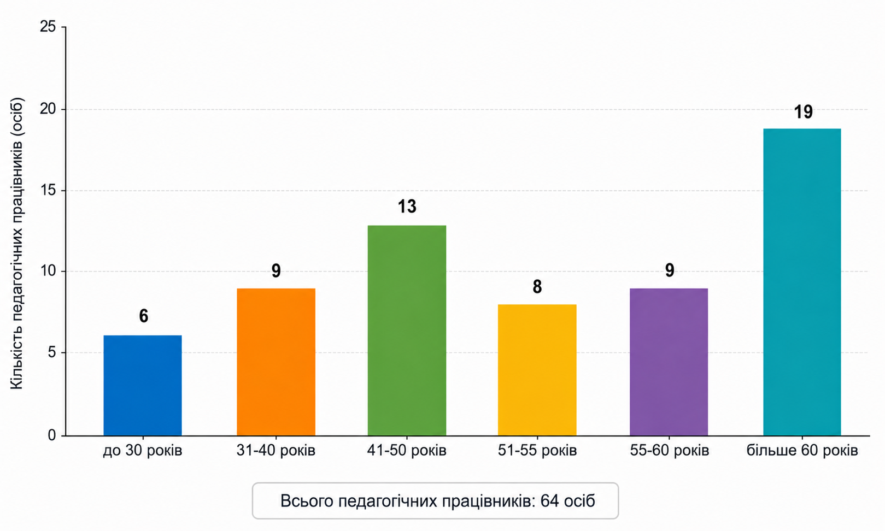
Рис. 6.3. Кількість педагогічних працівників ЗЗСО за віком
Табл. 6.6. Кількість педагогічних працівників ЗЗСО за стажем роботи
Всього педпрацівників | Стаж роботи
Всього педпрацівників | До 3-х років | 3-10 років | 10-20 років | Більше 20 років
65 | 2 | 9 | 9 | 45

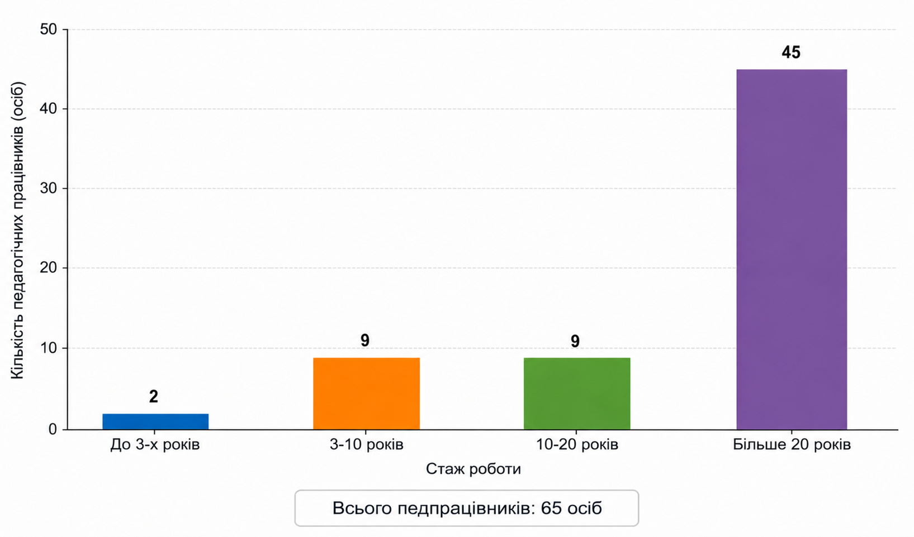
Рис. 6.4. Кількість педагогічних працівників ЗЗСО за стажем роботи
Табл. 6.7. Кількість педагогічних працівників ЗЗСО за категорією
Всього педпрацівників | Категорії
Всього педпрацівників | Спеціаліст вищої категорії | Спеціаліст І категорії | Спеціаліст ІІ категорії | Спеціаліст | Без категорії
65 | 36 | 6 | 9 | 2 | 12

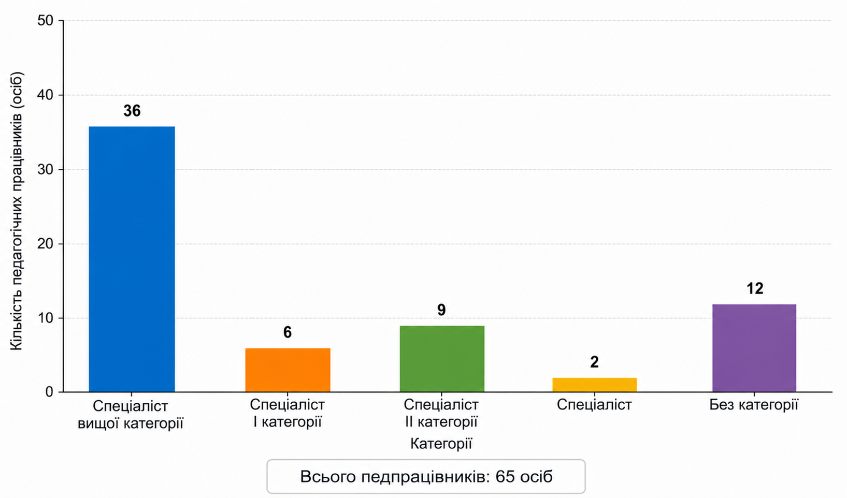
Рис. 6.5. Кількість педагогічних працівників ЗЗСО за категорією
Табл. 6.8. Кількість педагогічних працівників ЗЗСО, які мають звання
Всього педпрацівників | Звання
Всього педпрацівників | Учитель-методист | Старший учитель | Без звання
65 | 3 | 18 | 44

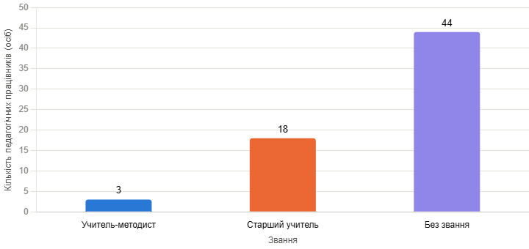
Рис. 6.6. Кількість педагогічних працівників ЗЗСО, які мають педагогічні звання

Табл. 6.9. Результати НМТ ЗЗСО, 2024-2025 рр.
Назва закладу | Місце в рейтингу |  | Бал НМТ |  | Частка учнів, що склала НМТ, %
Назва закладу | 2023-2024 | 2024-2025 | 2023-2024 | 2024-2025 | 2023-2024 | 2024-2025
Грушівський ліцей | 290 | 60 | 125,5 | 138,4 | 93 | 96
Токівський ліцей | 174 | 311 | 132,6 | 122,6 | 75 | 100

Аналіз результатів НМТ у ЗЗСО за 2023–2024 та 2024–2025 роки свідчить про неоднорідну динаміку освітніх досягнень. Грушівський ліцей демонструє позитивні зміни: підвищення рейтингової позиції (з 290 до 60 місця), зростання середнього бала НМТ (з 125,5 до 138,4) та збільшення частки учнів, які склали НМТ (з 93% до 96%), що може свідчити про підвищення якості підготовки учнів та ефективності освітнього процесу. Натомість Токівський ліцей, попри значне зростання частки учнів, які склали НМТ (з 75% до 100%), демонструє зниження середнього бала (з 132,6 до 122,6) та погіршення рейтингової позиції (з 174 до 311 місця), що може вказувати на розширення охоплення учнів тестуванням при одночасному зниженні середнього рівня навчальних досягнень. Загалом спостерігається тенденція до підвищення доступності складання НМТ, однак результати свідчать про необхідність посилення роботи над якістю підготовки в окремих закладах.
У Громаді функціонує мережа загальноосвітніх закладів, які забезпечують доступ до якісної освіти для всіх здобувачів освіти, включно з дітьми з особливими освітніми потребами. Освітній процес підтримується педагогічними кадрами та організовується з урахуванням безпеки й особливостей воєнного часу, зокрема із застосуванням дистанційного навчання. Основними пріоритетами залишаються оптимізація шкільної мережі, відновлення пошкоджених приміщень, облаштування безпечних і доступних умов для навчання та розвиток інклюзивної освіти.
Організація позашкільної роботи з дітьми в Громаді здійснюється відділом культури, який є відповідальним за реалізацію відповідних напрямів діяльності у сфері культурного, творчого та дозвіллєвого розвитку дітей і підлітків. У межах своєї компетенції відділ забезпечує планування та проведення культурно-освітніх заходів, гурткової роботи, творчих конкурсів, фестивалів і інших активностей, спрямованих на всебічний розвиток особистості дитини, її соціалізацію та змістовне дозвілля. Такий розподіл функцій дозволяє системно організовувати позашкільну діяльність і забезпечувати її інтеграцію в загальну культурну політику Громади.

6.2. Охорона здоров’я
КНП «ЦПМСД Грушівської сільської ради» є ключовою ланкою системи первинної медичної допомоги в Грушівській СТГ та забезпечує комплексне медичне обслуговування населення через розгалужену мережу структурних підрозділів. До її складу входять Грушівська та Токівська амбулаторії загальної практики – сімейної медицини, а також чотири фельдшерські пункти, що функціонують у сільських населених пунктах. Така організаційна структура дозволяє охопити медичними послугами всі населені пункти Громади, зокрема, Грушівка, Токівське, Гранітне, Тік, Червоний Тік та Усть-Кам’янка, забезпечуючи наближеність первинної допомоги до місця проживання населення.
Особливу роль у діяльності закладу відіграє забезпечення доступності медичної допомоги для мешканців віддалених і малодоступних населених пунктів. З огляду на значну територіальну протяжність Громади, нерівномірну транспортну доступність, вікову структуру населення та складні безпекові умови воєнного часу, медичні працівники систематично здійснюють виїзні форми роботи. Вони включають планові та позапланові відвідування пацієнтів за місцем проживання, що дозволяє забезпечити безперервність медичного супроводу навіть у випадках обмеженої мобільності пацієнтів.
Виїзна діяльність є важливим інструментарієм підтримки найбільш вразливих категорій населення, зокрема осіб похилого віку, пацієнтів з інвалідністю, маломобільних громадян, ветеранів війни, ВПО, а також пацієнтів із хронічними захворюваннями, які потребують регулярного медичного контролю. Під час таких виїздів медичні працівники здійснюють профілактичні огляди, моніторинг стану здоров’я, контроль ключових показників (артеріальний тиск, рівень глюкози та інші), корекцію лікування, ведення медичної документації, консультування щодо профілактики захворювань, проведення вакцинації відповідно до календаря щеплень, а також надання невідкладної допомоги в межах компетенції первинної ланки.
Завдяки поєднанню стаціонарної роботи амбулаторій, функціонування фельдшерських пунктів, виїзних прийомів і елементів телемедичного консультування формується цілісна система первинної медичної допомоги, яка забезпечує доступність і безперервність медичного обслуговування населення Громади. Такий підхід є особливо важливим в умовах воєнного стану та наближеності до потенційно небезпечних територій, оскільки дозволяє підтримувати стабільність надання медичних послуг і оперативно реагувати на потреби населення.
У перспективі діяльність закладу передбачає подальше розширення виїзних форм роботи, посилення профілактичного напряму, збільшення охоплення населення регулярними оглядами, а також впровадження сучасного цифрового і дистанційного інструментарію медичного супроводу пацієнтів, що сприятиме підвищенню якості та доступності первинної медичної допомоги.
У КНП «ЦПМСД Грушівської сільської ради» укладено 4 376 декларацій про вибір лікаря, що свідчить про високий рівень довіри населення до закладу та охоплення медичним обслуговуванням значної частини жителів громади. Аналіз вікової структури пацієнтів показує, що найбільшу частку становлять особи працездатного та старшого віку: 25–59 років – 1 758 осіб, 60–89 років – 1125 осіб, а також значна кількість осіб вікової групи 90+ – 537 пацієнтів. Менші групи представлені дітьми та молоддю: 0–6 років – 65 осіб, 7–14 років – 243 особи, 15–17 років – 125 осіб, 18–26 років – 523 особи. Така структура свідчить про значне навантаження на систему первинної медичної допомоги, зокрема в частині обслуговування дорослого та літнього населення, яке потребує регулярного медичного супроводу та контролю хронічних захворювань.
Медичну допомогу населенню забезпечує професійний колектив закладу, до складу якого входять три сімейні лікарі, з них двоє мають вищу кваліфікаційну категорію, один – першу категорію, що підтверджує достатній рівень фахової підготовки лікарського персоналу. Середній медичний персонал налічує 10 осіб, 8 з яких мають вищу кваліфікаційну категорію, що є важливим показником професійної компетентності та якості надання медичних послуг. Також у структурі закладу працюють 8 осіб допоміжного персоналу, які забезпечують організаційно-технічне функціонування медичної установи.
Важливою складовою діяльності закладу є постійне підвищення рівня професійної компетентності медичних працівників. Лікарі та середній медичний персонал систематично беруть участь у заходах безперервного професійного розвитку, проходять тематичні курси, тренінги, семінари, вебінари та науково-практичні конференції, організовані провідними медичними установами України та міжнародними організаціями. Це сприяє впровадженню сучасних підходів до діагностики, лікування та профілактики захворювань, а також підвищенню якості медичних послуг відповідно до актуальних стандартів системи охорони здоров’я.
Незважаючи на кадровий дефіцит, підвищене навантаження на персонал та складну безпекову ситуацію, заклад забезпечує безперервність надання первинної медичної допомоги населенню громади. Високий рівень професіоналізму, відповідальності та відданості справі є ключовими факторами стабільного функціонування КНП «ЦПМСД Грушівської сільської ради» та гарантією доступності медичних послуг для жителів територіальної громади.
Табл. 6.10. Показники роботи закладу первинної медичної допомоги
Показник | 2022 | 2023 | 2024 | 2025 | 2026 | Примітки, посилання на джерело інформації
Кількість декларацій:  - в громаді  - в кожного суб’єкта надання послуг  - в розрахунку на 1 лікаря | 4639  4639  1546 | 4551  4551  1517 | 4417  4417  1472 | 4298  4298  1432 | 4240  4240  1413 | Статистика поданих декларацій про вибір лікаря первинної медичної допомоги (e-health.gov.ua) – третя сторінка
Кількість лікарів з деклараціями | 3 | 3 | 3 | 3 | 3 | Статистика поданих декларацій про вибір лікаря первинної медичної допомоги (e-health.gov.ua) – четверта сторінка
Розподіл декларацій за віком, в т.ч:  - жінки  - чоловіки:  0-5 років  6-14 років  15-17 років  18-39 років  40-64 років  65 років і старше | 2514  1925  82  584  900  1838  1235 | 2458  2093  78  542  954  1686  1291 | 2394  2023  88  616  920  1691  1102 | 2308  1990  71  559  910  1668  1089 | 2289  1951  66  528  909  1654  1083
Оплати надавачам за програмою медичних гарантій | 3569241,86 | 3479260,02 | 3428966,26 | 3263023,27 | 2323930,65 | Оплати надавачам медичної допомоги за програмою медичних гарантій (e-health.gov.ua) – 2-га сторінка
Сума оплати в розрахунку на 1 лікаря | 1189747,29 | 1159753,34 | 1142988,75 | 1087674,42 | 774643,55 | Рядок «Оплати надавачам за програмою медичних гарантій» поділити на рядок «Кількість лікарів з деклараціям»
Сума оплати в розрахунку на 1 лікаря | 1189747,29 | 1.159753,34 | 1.42298,75 | 1.087674,442 | 774643,554 | Рядок «Оплати надавачам за програмою медичних гарантій» поділити на рядок «Кількість лікарів з деклараціям»
Середньомісячна заробітна плата:  - Керівника  - Лікаря  -Середнього медичного працівника  -Молодшого медичного працівника  -Інших працівників | 8745,75  20632,42  11958,60  8738,88  6046,74 | 8971,40  20141,83  12353,46  7084,55  6298,96 | 37607,85  15306,90  10303,30  8739,64  15181,20 | 20000,00  20438,06  18095,28  8739,64  8739,60 | 20000,00  20000,00  14131,50  8647,00  10719,28 | Звіт про доходи та витрати надавачів медичних послуг (окремі показники) (e-health.gov.ua) – 6-та сторінка

Одним із ключових напрямів модернізації системи первинної медичної допомоги в КНП «ЦПМСД Грушівської сільської ради» є впровадження телемедичних технологій, які суттєво підвищують доступність і якість медичних послуг для населення громади. За І квартал 2026 року закладом було надано 65 телемедичних консультацій, з яких 32 проведено у взаємодії з іншими закладами первинного та вторинного рівня (інші ЛПЗ) та 33 – з обласними медичними установами. Це свідчить про активну інтеграцію закладу в єдину систему медичної допомоги регіонального та обласного рівнів.
Впровадження телемедицини дозволяє значно розширити можливості пацієнтів у частині отримання спеціалізованої медичної допомоги без необхідності фізичного виїзду до віддалених медичних центрів, що є особливо актуальним для сільського населення. Завдяки дистанційним консультаціям скорочується час очікування на прийом вузькопрофільних спеціалістів, підвищується оперативність прийняття клінічних рішень та забезпечується більш своєчасне коригування лікування.
Окреме значення телемедицина має для мешканців віддалених населених пунктів громади, оскільки забезпечує рівний доступ до спеціалізованої медичної допомоги незалежно від місця проживання. Її використання сприяє підвищенню якості діагностики, дозволяє ефективніше супроводжувати пацієнтів із хронічними захворюваннями та зменшує потребу у частих очних візитах до медичних закладів.
В умовах воєнного стану та підвищених безпекових ризиків телемедицина набуває особливої ваги як інструмент мінімізації необхідності пересування населення, що дозволяє зменшити ризики для пацієнтів і медичних працівників. Вона також забезпечує безперервність лікувального процесу навіть за умов обмеженої мобільності або ускладненої логістики.
Таким чином, телемедицина є важливим елементом сучасної системи охорони здоров’я громади, що підвищує її стійкість, ефективність та адаптивність до викликів воєнного часу, забезпечуючи безперервний доступ населення до якісної медичної допомоги.

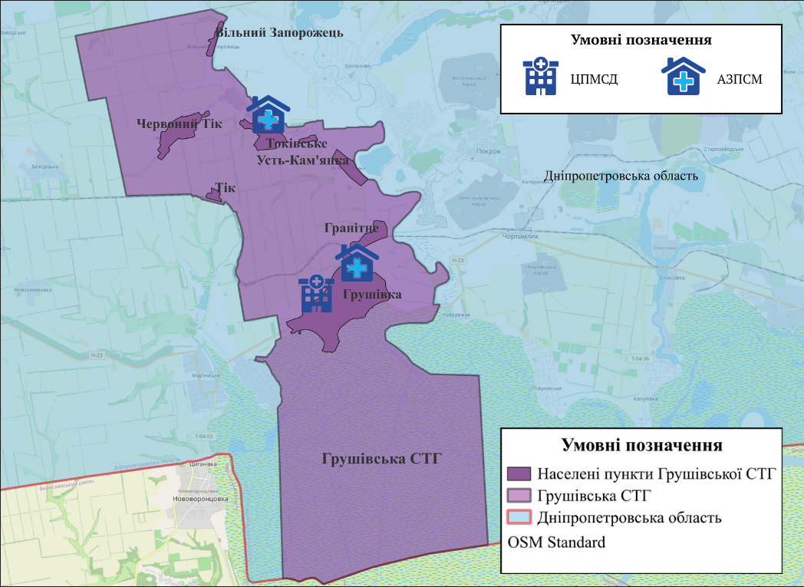
Рис. 6.7. Мережа закладів охорони здоров’я Грушівської СТГ
КНП «ЦПМСД Грушівської сільської ради» протягом останніх років демонструє стабільний розвиток та здатність ефективно функціонувати навіть в умовах воєнного стану, забезпечуючи безперервність надання первинної медичної допомоги населенню громади. Одним із ключових досягнень закладу є збереження повноцінної роботи всієї мережі медичних підрозділів, зокрема амбулаторій загальної практики – сімейної медицини та фельдшерських пунктів, що дозволяє забезпечувати доступність медичних послуг у всіх населених пунктах Громади.
У 2025 році закладом було надано амбулаторну медичну допомогу 9 068 особам, з яких 896 становлять діти віком 0–17 років, а 8 172 – доросле населення віком 18 років і старше. Така структура звернень свідчить про значне навантаження на систему первинної ланки та її ключову роль у забезпеченні медичного супроводу дорослого населення, зокрема осіб із хронічними захворюваннями та підвищеними медичними потребами.
Важливим результатом діяльності є активне впровадження телемедичних консультацій, кількість яких у 2025 році склала 549 випадків. Це свідчить про поступову цифровізацію медичних послуг та розширення можливостей доступу населення до спеціалізованої медичної допомоги незалежно від місця проживання.
Суттєвим показником ефективності роботи закладу є високий рівень укладання декларацій з пацієнтами, який станом на 01.06.2026 року становить 4 376 осіб. Це відображає довіру населення до медичного персоналу та стабільність системи первинної медичної допомоги в Громаді.
Заклад також приділяє значну увагу профілактичному напрямку діяльності, зокрема проведенню профілактичних оглядів та вакцинації населення. У цьому контексті важливим є подання заявки на залучення пересувного флюорографа, що дозволить розширити можливості раннього виявлення захворювань органів дихання, особливо у віддалених населених пунктах.
Окремим напрямом розвитку є активна співпраця з міжнародними та благодійними організаціями, завдяки якій заклад отримав суттєву матеріально-технічну підтримку. Серед отриманих ресурсів – медичні стерильні та нестерильні матеріали, спеціалізоване медичне обладнання, засоби транспорту (зокрема велосипеди та електровелосипеди), реанімобіль та функціональні ліжка. Це значно посилило спроможність закладу надавати якісну та своєчасну медичну допомогу.
Важливим соціальним напрямом роботи є медичний супровід внутрішньо переміщених осіб та ветеранів. Надання медичної допомоги цим категоріям населення є не лише професійним обов’язком медичних працівників, а й важливою складовою процесів соціальної адаптації, відновлення здоров’я та зміцнення стійкості громади в умовах воєнних викликів.
Наявність двох амбулаторій та чотирьох фельдшерських пунктів забезпечує ефективну організацію медичної допомоги, постійний моніторинг стану здоров’я населення та оперативне реагування на потреби пацієнтів. У подальшому КНП «ЦПМСД Грушівської сільської ради» і надалі спрямовуватиме зусилля на розширення доступності медичних послуг, посилення профілактичної роботи та підвищення якості первинної медичної допомоги для всіх категорій населення громади.
Стан будівлі КНП «ЦПМСД Грушівської сільської ради» залишається однією з найбільш критичних проблем, що потребує невідкладного вирішення. Амбулаторія розміщена у будівлі, зведеній у 1946 році, яка протягом майже восьми десятиліть безперервно використовується для надання первинної медичної допомоги населенню громади. За цей період вона стала важливою частиною інфраструктури охорони здоров’я, однак її фізичний стан сьогодні суттєво ускладнює забезпечення належних умов для пацієнтів і медичного персоналу.
Тривала експлуатація призвела до значного зносу конструктивних елементів будівлі та інженерних мереж. У незадовільному стані перебувають системи опалення, водопостачання та електропостачання, що безпосередньо впливає на якість і стабільність надання медичних послуг. Окремі приміщення потребують комплексного відновлення внутрішнього оздоблення, ремонту стін, підлоги та стелі, заміни вікон і дверей, а також модернізації з метою підвищення енергоефективності та забезпечення безбар’єрного доступу для маломобільних груп населення.
Особливої актуальності проблема набуває в умовах прифронтової території, де навантаження на заклад постійно зростає. Щодня до амбулаторії звертаються місцеві жителі, внутрішньо переміщені особи, ветерани війни, люди похилого віку, діти та пацієнти з хронічними захворюваннями. Попри складні умови функціонування, медичний персонал продовжує забезпечувати безперервність надання допомоги, часто працюючи в умовах, що не відповідають сучасним санітарним та технічним вимогам.
У зв’язку з цим будівля потребує не часткових або косметичних втручань, а комплексного капітального ремонту. Його реалізація дозволить створити безпечні, комфортні та сучасні умови для пацієнтів і працівників, забезпечити належний температурний режим, підвищити енергоефективність закладу та адаптувати приміщення до потреб маломобільних груп населення. Це також сприятиме приведенню медичної інфраструктури у відповідність до актуальних стандартів системи охорони здоров’я України.
Таким чином, амбулаторія сьогодні виконує не лише медичну, а й важливу соціальну функцію, залишаючись осередком підтримки для жителів громади в умовах воєнного часу. Її модернізація є не питанням покращення комфорту, а необхідною умовою збереження доступності та якості медичної допомоги для населення. Збереження та оновлення закладу, який понад 80 років служить громаді, є стратегічно важливим кроком для зміцнення системи охорони здоров’я на прифронтовій території.

6.3. Адміністративні послуги
Система надання адміністративних послуг у Грушівській СТГ відіграє важливу роль у забезпеченні доступу мешканців до державних і муніципальних сервісів, особливо в умовах воєнного стану та постійних соціально-економічних викликів. Основним центром взаємодії населення з органами місцевого самоврядування є ЦНАП Грушівської сільської ради, через який здійснюється оформлення соціальних виплат, субсидій, пільг, реєстраційних та земельних послуг, а також підтримка ВПО і ветеранів.
ЦНАП забезпечує мешканцям Громади доступ до базових адміністративних сервісів у форматі «єдиного вікна», що дозволяє значно спростити процедури отримання документів та соціальної підтримки. Особливо актуальним це стало після початку повномасштабної війни, коли значна частина населення потребувала оперативного оформлення допомог, довідок, статусів ВПО та інших державних послуг.
У ЦНАП Грушівської СТГ щодня звертаються десятки громадян для отримання послуг державної влади та місцевого самоврядування. Всього затверджено 161 адміністративні послуги, які можуть надавати працівники ЦНАП, але на теперішній час, з урахуванням воєнного стану, надання деяких адміністративних послуг призупинено.
Перелік адміністративних послуг, що надаються через Центр надання адміністративних послуг Громади, постійно переглядається та оновлюється відповідно до змін у законодавстві України, державних реформ і умов функціонування органів влади під час воєнного стану. У зв’язку з безпековою ситуацією окремі послуги можуть тимчасово обмежуватися або надаватися в іншому форматі, однак базові адміністративні сервіси залишаються доступними для населення.
Для забезпечення оперативного та якісного обслуговування адміністратори ЦНАП мають доступ до 6 державних реєстрів та інформаційних систем. Це дозволяє здійснювати обробку звернень у електронному форматі, скорочувати терміни надання послуг, зменшувати обсяг паперового документообігу та забезпечувати ефективну взаємодію між державними органами й мешканцями громади.
Упродовж 2025–2026 років перелік адміністративних послуг був розширений відповідно до оновленого державного законодавства та цифровізації системи публічних сервісів. Серед найбільш затребуваних послуг:
- реєстрація та зняття з реєстрації місця проживання;
- видача витягів із реєстру територіальної громади;
- оформлення житлових субсидій та державних соціальних допомог;
- призначення допомоги внутрішньо переміщеним особам;
- оформлення допомоги сім’ям із дітьми, особам з інвалідністю та ветеранам війни;
- прийом документів щодо пільг і компенсацій;
- надання адміністративних послуг у сфері земельних відносин;
- державна реєстрація речових прав на нерухоме майно;
- оформлення довідок, погоджень та місцевих дозвільних документів.
Важливим напрямком роботи ЦНАПу є підтримка цифрової трансформації Громади. Адміністратори надають консультаційну допомогу щодо користування державними електронними сервісами та мобільним застосунком Дія, допомагають мешканцям формувати електронні документи, отримувати цифрові витяги та подавати онлайн-заяви.
У зв’язку зі значною територією Громади та наявністю віддалених населених пунктів, одним із пріоритетів розвитку адміністративних сервісів є створення віддалених робочих місць адміністраторів у старостинських округах, зокрема у селах Токівське та Усть-Кам’янка. Це дозволить наблизити базові послуги до жителів віддалених територій, зменшити транспортні витрати населення та підвищити доступність соціальних і реєстраційних процедур для літніх людей, осіб з інвалідністю та маломобільних груп населення.
У межах цифровізації Громади також передбачено подальше впровадження нових адміністративних сервісів відповідно до постанов Кабінету Міністрів України та розвитку інтегрованих електронних реєстрів. Особлива увага приділяється безбар’єрності доступу до послуг, удосконаленню матеріально-технічної бази ЦНАПу, підвищенню якості обслуговування та професійній підготовці адміністраторів.
Попри складну безпекову ситуацію та статус території можливих бойових дій, ЦНАП Грушівської СТГ продовжує стабільно функціонувати та залишається одним із ключових інструментів підтримки населення, забезпечуючи безперервність адміністративних, соціальних та інформаційних послуг для мешканців Громади і ВПО.
Протягом періоду 2024-2025 роки надано 8 607 адміністративних послуг суб’єктам звернень. Найбільшим попитом в умовах воєнного стану користувались послуги:
- надання витягів з Реєстру територіальної громади про реєстрацію місця проживання – 1 298;
- послуг з реєстрації місця проживання – 280;
- послуг соціального характеру (послуги переселенцям щодо надання довідок та допомоги, а також мешканцям громади, це призначення різних видів допомог, пільг, субсидій) надано понад 1 175 послуг;
- актуалізовано у Реєстрі територіальної громади понад 1 700 осіб;
- уточнено персональні дані призовників, військовозобов’язаних та резервістів – 285;
- послуг місцевого значення надано понад 2 050 послуг.
У своїй діяльності при наданні адміністративних послуг ЦНАП Грушівської СТГ втілює інклюзивні практики та дотримується доброчесності, що передбачає забезпечення рівних прав доступу для всіх категорій населення, в тому числі вразливих груп, дотримується принципів гендерної рівності й недопущення проявів будь-якої дискримінації під час надання адміністративних послуг.

6.4. Соціальний захист населення
Соціальний захист та гідний рівень життя кожному громадянину гарантований Конституцією України.
Враховуючи сучасні соціально-економічні умови, необхідно зберегти ті пріоритетні напрямки соціального захисту населення, які дозволяють приділити більше уваги та підтримувати життєдіяльність соціально вразливих мешканців Громади.
Станом на 01.11.2025 року загальна кількість населення у Грушівській СТГ – 5 983 осіб, із них діти (0-17 років) – 823, молодь (18-35) – 1 220, особи працездатного віку – 3 412, особи пенсійного віку – 1 748.
Одинокі громадяни похилого віку – 404.
Сім’ї, які отримують соціальну допомогу як малозабезпечені – 133.
Сім’ї, які виховують дитину (дітей) з інвалідністю – 13.
Кількість дітей сиріт та дітей, позбавлених батьківського піклування – 13 дітей+1 особи, з яких:
у сім’ях опікунів/піклувальників – 11 дітей, в ДБСТ – 38 дітей (на даний час евакуйовані).
Особи з числа дітей-сиріт, позбавлених батьківського піклування віком від 18 до 23 років – 34 особи.
Сім’ї з дітьми, які перебувають у складних життєвих обставинах – 3 сім’ї, в них 6 дітей.
Кількість багатодітних сімей і в них дітей – на даний час на території Громади проживають 44 родин, в них 152 дітей.
ВПО – 821.
Учасники бойових дій, в тому числі демобілізовані – 158.
Учасники ліквідації наслідків аварії на ЧАЕС – 7.
Водночас Громаді відсутній окремий Центр надання соціальних послуг, що дещо обмежує можливості комплексного та системного надання соціальної підтримки населенню. Соціальна робота здійснюється через наявні структурні підрозділи та установи, однак подальший розвиток мережі соціальних послуг, розширення їх доступності та впровадження сучасних підходів до соціальної підтримки залишаються важливими завданнями для підвищення якості життя мешканців Громади та посилення її соціальної спроможності.
Важливу роль у забезпеченні прав та інтересів дітей виконувала Служба у справах дітей. Служба у справах дітей Грушівської сільської ради здійснює реалізацію державної політики у сфері захисту прав та законних інтересів дітей на території громади. Основним напрямком діяльності служби є забезпечення права кожної дитини на безпечне середовище, сімейне виховання, належний догляд та соціальний захист.
Служба веде первинний облік дітей-сиріт та дітей, позбавлених батьківського піклування, здійснює контроль за умовами їх проживання, виховання та утримання, забезпечує своєчасне надання їм передбачених законодавством соціальних гарантій. Проводиться робота щодо влаштування дітей до сімейних форм виховання, зокрема під опіку та піклування, до прийомних сімей, дитячих будинків сімейного типу, патронатних сімей, а також сприяння усиновленню дітей.
Одним із важливих напрямків роботи є здійснення контролю за дотриманням житлових прав дітей. Служба веде квартирний облік дітей-сиріт та дітей, позбавлених батьківського піклування, контролює збереження житла дітей, які перебувають на відповідному обліку, та сприяє забезпеченню їх житлом після досягнення повноліття.
Служба здійснює соціально-профілактичну роботу з сім’ями, які перебувають у складних життєвих обставинах, багатодітними сім’ями, одинокими матерями та іншими законними представниками дітей. Надаються консультації щодо захисту прав дітей, реєстрації місця проживання, оформлення документів, отримання соціальних виплат та державної допомоги.
Проводиться робота з виявлення дітей, які опинилися в складних життєвих обставинах, зазнали насильства, жорстокого поводження, бездоглядності або потребують невідкладного захисту. У разі необхідності організовується взаємодія з правоохоронними органами, закладами освіти, охорони здоров’я, соціальними службами та іншими установами для забезпечення комплексного захисту прав дитини.
Служба бере участь у розгляді питань щодо визначення місця проживання дітей, участі батьків у вихованні дитини, захисту майнових та житлових прав дітей, підготовці висновків для органів опіки та піклування і судових органів.
Також служба організовує діяльність Комісії з питань захисту прав дитини, готує проєкти рішень виконавчого комітету та сесій ради з питань захисту прав дітей, здійснює моніторинг дотримання законодавства у сфері охорони дитинства та координує міжвідомчу співпрацю в інтересах дітей громади.
Робота служби спрямована на створення в громаді безпечного середовища для розвитку дітей, підтримку сімей з дітьми, попередження соціального сирітства та забезпечення реалізації прав кожної дитини відповідно до законодавства України.
Служба у справах дітей здійснює роботу з дітьми та сім’ями, які потребують особливої уваги та державного захисту. На обліку служби перебувають діти-сироти, діти, позбавлені батьківського піклування, діти, які перебувають у складних життєвих обставинах, а також кандидати в усиновлювачі, опікуни, піклувальники, прийомні батьки та патронатні вихователі.
У громаді функціонують сімейні форми виховання дітей, зокрема прийомна сім’я, патронатна сім’я та сім’ї опікунів і піклувальників. Служба забезпечує супровід таких сімей, здійснює контроль за дотриманням прав дітей, надає консультаційну та організаційну підтримку.
Ведеться облік дітей-сиріт та дітей, позбавлених батьківського піклування, а також квартирний облік дітей зазначених категорій. Проводиться робота щодо захисту житлових і майнових прав дітей, збереження належного їм житла та майна.
Особлива увага приділяється профілактиці соціального сирітства, підтримці сімей з дітьми, попередженню бездоглядності та безпритульності дітей, захисту дітей від насильства та жорстокого поводження.
Служба взаємодіє із закладами освіти, охорони здоров’я, правоохоронними органами, соціальними службами та громадськістю з метою забезпечення найкращих інтересів дитини та створення умов для її безпечного проживання і всебічного розвитку.
В умовах воєнного стану діяльність служби у справах дітей набула особливого значення. Служба забезпечує захист прав та законних інтересів дітей, які проживають на території громади, у тому числі дітей із числа ВПО, дітей-сиріт, дітей, позбавлених батьківського піклування, дітей, які перебувають у складних життєвих обставинах, а також дітей, які постраждали внаслідок збройної агресії.
Особлива увага приділяється виявленню та обліку дітей, які прибули до громади разом із сім’ями як внутрішньо переміщені особи, забезпеченню їх доступу до соціальних послуг, освіти, медичного обслуговування та інших державних гарантій. Проводиться консультативна робота з батьками та законними представниками щодо захисту прав дітей, оформлення необхідних документів, реєстрації місця проживання та отримання соціальної підтримки.
Служба координує роботу із сімейними формами виховання, здійснює контроль за умовами проживання та виховання дітей, які перебувають під опікою, піклуванням, у прийомних сім’ях та патронатній родині. Ведеться облік дітей-сиріт, дітей, позбавлених батьківського піклування, а також квартирний облік дітей зазначених категорій.
Важливим напрямком роботи є профілактика соціального сирітства, попередження насильства щодо дітей, своєчасне виявлення сімей, які опинилися у складних життєвих обставинах, та організація необхідної допомоги. В умовах воєнного стану служба забезпечує міжвідомчу взаємодію щодо захисту дітей, які втратили батьківське піклування, були евакуйовані, переміщені або потребують особливої державної підтримки.
Діяльність служби спрямована на створення безпечного середовища для кожної дитини, забезпечення реалізації її прав та підтримку сімей з дітьми в умовах воєнного часу.

Табл. 6.11. Інформація про дітей-сиріт та дітей, позбавлених батьківського піклування за період з 2022 – 2025 роки
Показники соціальної підтримки дітей і сімей | 2022 | 2023 | 2024 | 2025
Кількість дітей-сиріт та дітей, позбавлених батьківського піклування | 23 | 25 | 25 | 30
Діти-сироти | 7 | 12 | 12 | 15
Діти, позбавлені батьківського піклування | 16 | 13 | 13 | 15
Влаштовано під опіку/піклування | 6 | 5 | 7 | 2
Перебування у державних закладах | 0 | 0 | 0 | 0
Влаштовано до дитячих будинків сімейного типу | 0 | 0 | 0 | 0
Влаштовано до прийомних сімей | 0 | 0 | 0 | 0
Перебувають у ЦПРД | 0 | 0 | 0 | 0
Тимчасове влаштування | 5 | 7 | 12 | 2
Загальна кількість сімей з дітьми, які перебувають у складних життєвих обставинах | 7 | 9 | 0 | 6

Діяльність працівників Служби у справах дітей насамперед спрямована на збереження дитини в біологічній сім’ї та запобігання ситуаціям, які можуть призвести до втрати батьківського піклування. Особлива увага приділяється профілактиці бездоглядності та безпритульності, а також мінімізації факторів сімейного неблагополуччя.
У межах своїх повноважень Служба сприяє формуванню безпечного та підтримувального сімейного середовища, в якому розвивається відповідальне батьківство. Ключовим завданням є раннє виявлення сімей, що опинилися у складних життєвих обставинах або потребують соціальної підтримки, та організація з ними системної профілактичної й виховної роботи, спрямованої на подолання ризиків для дитини.
Забезпечення житлових майнових прав дітей-сиріт, дітей, позбавлених батьківського піклування, осіб з їх числа. Служба забезпечує реалізацію ключових напрямів державної політики у сфері захисту житлових прав дітей-сиріт, дітей, позбавлених батьківського піклування, а також осіб із їх числа, сприяючи дотриманню їхніх законних прав та соціальних гарантій.
Із загальної кількості осіб із числа дітей-сиріт, дітей позбавлених батьківського піклування: 20 осіб (віком від 16 до 23 років) та 8 особи (віком від 23 до 35 років) перебувають на квартирному обліку.
На сьогоднішній час на території Громади перебувають внутрішньо-переміщені родини, в яких виховуються 176 дітей.
Жорстоке поводження з дітьми або загроза його вчинення. Питання запобігання жорстокому поводженню з дітьми та протидії насильству в сім’ї перебувають на постійному контролі Служби.
З метою формування у суспільстві усвідомленого та відповідального ставлення до проблеми насильства як соціально негативного явища, начальником Служби у справах дітей спільно з поліцейським офіцером громади постійно здійснюються виїзди та відвідування малозабезпечених, багатодітних, внутрішньо-переміщених сімей з дітьми.
У межах проведеної роботи за 2025 рік було охоплено 198 дітей із 88 родин. Під час обстежень умов проживання встановлено, що сім’ї забезпечені належними побутовими умовами для виховання та розвитку дітей, що відповідає встановленим вимогам.
За результатами перевірок складено акти обстеження умов проживання дітей. Випадків неналежного догляду, загроз життю чи здоров’ю дітей, а також підстав для призначення соціального супроводу або застосування додаткових заходів реагування не виявлено.
Проводиться інформаційно-роз’яснювальна робота, яка включала розповсюдження соціальної реклами з відомостями про те, куди звертатися у разі фактів жорстокого поводження з дітьми, а також про можливості отримати необхідну допомогу.
Оздоровлення та відпочинок. Оздоровлення та відпочинок відіграють важливу роль у забезпеченні гармонійного розвитку дітей-сиріт та дітей, позбавлених батьківського піклування. Вони сприяють зміцненню фізичного здоров’я, а також підтримують психологічний, емоційний і соціальний розвиток дитини. Такі заходи допомагають дітям подолати наслідки життєвих труднощів, підвищують їхню стресо стійкість та сприяють формуванню більш стабільного й позитивного життєвого перспективного бачення. У 2025 році було оздоровлено – 21 дитина.
Організація оздоровлення та відпочинку дітей є одним із пріоритетних напрямів, в умовах воєнного стану ця робота набуває особливого значення – насамперед для дітей із сімей ветеранів, учасників бойових дій та інших вразливих категорій, які потребують психологічного відновлення, повноцінного відпочинку та соціальної підтримки.
Правовою основою організації оздоровлення дітей у Громаді є «Програма підтримки ветеранів війни, членів їх сімей, Захисників і Захисниць України, членів сімей загиблих (померлих) ветеранів війни, Захисників і Захисниць України Грушівської сільської територіальної громади», затверджена рішенням сесії сільської ради №563/XXXV-VIII від 17.12.2024 року. Програму розроблено відділом ветеранської політики та соціального захисту населення виконавчого комітету Грушівської сільської ради, який є відповідальним виконавцем заходів із організації відпочинку дітей у оздоровчих таборах. Відділ освіти, культури, молоді та спорту виконавчого комітету Грушівської сільської ради бере участь у реалізації цього заходу шляхом формування та подання списків дітей, які потребують оздоровлення. Натомість організація оздоровлення дітей за рахунок державного бюджету є безпосередньою функцією відділу освіти, культури, молоді та спорту відповідно до чинного законодавства про оздоровлення та відпочинок дітей.
Оздоровлення дітей здійснюється за трьома джерелами: за рахунок місцевого бюджету (в рамках Програми підтримки ветеранів), за рахунок державного бюджету, а також у межах міжнародних та національних проєктів.

Табл.6.12. Охоплення дітей оздоровленням та відпочинком у Грушівській СТГ (2023–2026 рр.)
Джерело / Програма | 2023 | 2024 | 2025 | 2026
Відпочинок за Програмою ветеранської політики (місцевий бюджет) | – | – | 10 дітей | 15 дітей
Оздоровлення за рахунок державного бюджету | 1 дитина | 2 дитини | 6 дітей | 2 дитини
Національний проєкт «Пліч-о-пліч: згуртовані громади» | – | – | 21 дитина | –
Всього охоплено | 1 дитина | 2 дитини | 37 дітей | 17 дітей
Оздоровлення дітей за рахунок державного бюджету відділ освіти, культури, молоді та спорту організовує щороку. У 2023 році за цим напрямом оздоровлено 1 дитину, у 2024 – 2 дитини. У 2025 році загалом оздоровленням та відпочинком охоплено 37 дітей – мешканців Грушівської СТГ: 10 дітей із сімей ветеранів відпочили в оздоровчих таборах за Програмою підтримки ветеранів (місцевий бюджет), 6 дітей пільгових категорій оздоровлено за рахунок державного бюджету, 21 дитина охоплена у рамках національного проєкту «Пліч-о-пліч: згуртовані громади». На початок 2026 року оздоровлено 2 дитини за державним бюджетом та організовано відпочинок 15 дітей за Програмою ветеранської політики – загалом 17 дітей.
Окремим здобутком 2025 року стала участь Громади у реалізації національного проєкту для об’єднання громад-партнерів «Пліч-о-пліч: згуртовані громади», в рамках якого відпочинком та оздоровленням охоплено 21 дитину пільгових категорій. Цей проєкт спрямований на згуртування громад через спільну підтримку дітей, які зазнали впливу збройного конфлікту, та є важливим інструментом міжгромадської взаємодії і соціальної реінтеграції.
Пріоритетними напрямами у сфері оздоровлення дітей на 2026–2027 роки є: збільшення охоплення дітей із вразливих категорій організованим відпочинком та оздоровленням; залучення додаткових джерел фінансування через участь у міжнародних та національних проєктах; забезпечення психологічного супроводу дітей під час оздоровлення.
Робота комісії з питань захисту прав дитини виконавчого комітету Грушівської сільської ради Дніпропетровської області. На виконання постанови Кабінету Міністрів України від 24.09.2008 року № 866 «Питання діяльності органів опіки та піклування, пов’язаної із захистом прав дитини», з метою сприяння реалізації прав дитини на життя, охорону здоров’я, освіту, соціальний захист, сімейне виховання та всебічний розвиток, виконавчим комітетом Грушівської сільської ради (рішення від 24.03.2021 № 28) створено комісію з питань захисту прав дитини виконавчого комітету Грушівської сільської ради.
Комісія з питань захисту прав дитини є консультативно-дорадчим органом виконавчого комітету Грушівської сільської ради, а її організаційне забезпечення здійснює Служба у справах дітей.
На підставі рекомендацій комісії з питань захисту прав дитини Служба у справах дітей виконавчого комітету Грушівської сільської ради здійснює підготовку відповідних матеріалів та подань для подальшого розгляду виконавчим комітетом Грушівської сільської ради, який виконує функції органу опіки та піклування.
Підготовлені подання є інструментарієм реалізації рішень у сфері захисту прав дітей та спрямовані на оперативне реагування на випадки, що потребують втручання органу опіки. Їх метою є забезпечення дотримання прав та законних інтересів дітей громади, а також ухвалення своєчасних управлінських рішень, що гарантують їхню безпеку, належні умови проживання та соціальний захист.
З метою недопущення випадків незаконного відчуження житла комісія з питань захисту прав дитини виконавчого комітету Грушівської сільської ради під час розгляду звернень громадян щодо правочинів, які стосуються майнових прав дітей, здійснює ретельну перевірку підстав для надання дозволів, а також достовірності поданих документів.
Усі питання, пов’язані з відчуженням або набуттям житла, в якому діти мають право власності або користування, обов’язково виносяться на розгляд засідань комісії з питань захисту прав дитини та приймаються з урахуванням пріоритету забезпечення прав та інтересів дитини.
Повномасштабна війна кардинально змінила умови функціонування системи соціального захисту. Територія Громади опинилася в зоні можливих бойових дій, перебуває під постійною загрозою обстрілів, що призвело до масового переміщення населення та руйнування соціальної інфраструктури.
Незважаючи на складні умови, громада зберегла інституційну спроможність забезпечувати соціальний супровід своїх мешканців. Працівники Грушівської сільської ради, виконавчого комітету та соціальних служб продовжують здійснювати прийом громадян, оформлення соціальних виплат, консультування та супровід вразливих категорій населення, значна частина яких наразі проживає за межами Громади.
В умовах воєнного стану система соціального захисту Громади набула особливого значення, оскільки окрім традиційних функцій змушена реагувати на нові виклики, пов’язані з внутрішнім переміщенням населення, наслідками бойових дій, втратою житла, підтримкою родин військовослужбовців, ветеранів війни, осіб з інвалідністю та сімей, які опинилися у складних життєвих обставинах. Подальше відновлення соціальної інфраструктури, розширення доступності соціальних послуг та адаптація системи соціального захисту до потреб повоєнного відновлення є одним із пріоритетних завдань розвитку Громади.

Відділ ветеранської політики та соціального захисту населення
В умовах повномасштабної війни система соціального захисту населення в Україні зазнала суттєвого навантаження, пов’язаного зі зростанням кількості внутрішньо переміщених осіб, ветеранів війни, сімей військовослужбовців, осіб з інвалідністю, людей похилого віку та інших соціально вразливих категорій населення. Воєнні дії, економічна нестабільність, погіршення психологічного стану населення та руйнування соціальних зв’язків сформували нові виклики для системи підтримки громадян як на державному, так і на місцевому рівнях.
Для Грушівської СТГ питання соціального захисту та ветеранської політики набули особливої актуальності у зв’язку з близькістю до територій ведення бойових дій та включенням громади у вересні 2024 року до переліку територій можливих бойових дій. У цих умовах Відділ ветеранської політики та соціального захисту населення виконавчого комітету Грушівської сільської ради став одним із ключових структурних підрозділів, діяльність якого спрямована на забезпечення соціальної стійкості громади, підтримку ветеранів, внутрішньо переміщених осіб та інших категорій населення, що потребують допомоги.
Одним із пріоритетних напрямків роботи є підтримка ветеранів війни, учасників бойових дій, Захисників і Захисниць України та членів їхніх родин. У Громаді реалізується спеціалізована соціальна послуга,“яка передбачає надання адресної матеріальної допомоги, підтримку у вирішенні соціально-побутових питань, сприяння психологічній адаптації та соціальній реінтеграції військовослужбовців після повернення з фронту. Особлива увага приділяється родинам загиблих військовослужбовців, особам з інвалідністю внаслідок війни та ветеранам, які потребують тривалого лікування або реабілітації. Важливим напрямком діяльності залишається реалізація місцевої Програми соціальної політики та соціального захисту населення, яка щорічно оновлюється відповідно до актуальних викликів. Програма охоплює надання матеріальної допомоги малозабезпеченим сім’ям, підтримку осіб похилого віку, людей з інвалідністю, багатодітних родин, сімей з дітьми та громадян, які опинилися у складних життєвих обставинах. Також передбачаються виплати на лікування, допомога у придбанні медикаментів, підтримка громадян після надзвичайних ситуацій та адресна допомога мешканцям, які постраждали внаслідок воєнних дій.
Через близькість Громади до прифронтових територій одним із ключових викликів залишається підтримка внутрішньо переміщених осіб. Грушівська громада виконує функцію локального гуманітарного хабу для ВПО, які прибувають із територій активних бойових дій або тимчасово окупованих територій. У громаді організовано видачу гуманітарної допомоги, продуктових наборів, засобів гігієни, одягу та предметів першої необхідності. Окремим напрямком є сприяння тимчасовому розміщенню внутрішньо переміщених осіб, підтримка сімей з дітьми та забезпечення доступу до базових соціальних послуг.
Значну увагу у роботі відділу приділено психологічній підтримці населення. В умовах війни суттєво зросла кількість людей, які потребують психосоціальної допомоги через пережиті травматичні події, втрату житла, вимушене переселення або бойовий досвід. Особливо актуальними залишаються питання посттравматичного стресового розладу (ПТСР) серед військовослужбовців та цивільного населення, соціальної адаптації ветеранів та підтримки членів їхніх родин.
Соціальна політика Громади також орієнтована на забезпечення гендерної чутливості та недопущення дискримінації. В умовах війни суттєво зросло навантаження на жінок, які часто поєднують функції догляду за родиною, виховання дітей, волонтерської діяльності та трудової зайнятості. Водночас чоловіки зазнають високих фізичних та психологічних ризиків внаслідок мобілізації та участі у бойових діях. У зв’язку з цим важливим завданням є забезпечення рівного доступу до соціальних послуг та підтримки для всіх категорій населення.
Координацію роботи у сфері соціального захисту та ветеранської політики здійснює Відділ ветеранської політики та соціального захисту населення виконавчого комітету Грушівської сільської ради. Для отримання консультацій, оформлення пільг, подання заяв на матеріальну допомогу або отримання інформації щодо програм підтримки мешканців громади можуть звертатися до відповідальних працівників відділу.
Бюджетна політика Громади зберігає виражений соціально орієнтований характер. Незважаючи на обмежені фінансові ресурси та складну безпекову ситуацію, громада продовжує забезпечувати базові соціальні виплати, підтримку пільгових категорій населення та реалізацію програм соціального захисту. У структурі видатків бюджету вагоме місце займають витрати на соціальне забезпечення, підтримку ветеранів, гуманітарні заходи та забезпечення функціонування соціальної інфраструктури.
Загалом діяльність Відділу ветеранської політики та соціального захисту населення у Грушівській громаді спрямована на формування системи соціальної підтримки, адаптованої до умов воєнного часу, забезпечення базових потреб населення, підтримку ветеранів та внутрішньо переміщених осіб, а також зміцнення соціальної стійкості громади в умовах тривалих безпекових викликів.

6.5. Культура
Культурна інфраструктура Грушівської СТГ формує основу для збереження локальної ідентичності, організації дозвілля населення та підтримки традиційного культурного середовища. Вона представлена мережею закладів клубного та бібліотечного типу, які виконують функції не лише культурних осередків, а й соціальних комунікаційних просторів у межах сільських територій.
Центральним елементом культурного життя Громади є Грушівський будинок культури, який розташований у адміністративному центрі (вул. Олександра Довженка, буд. 37). Він забезпечує проведення масових заходів, свят, тематичних подій, концертних програм та виступає ключовим майданчиком для реалізації творчих ініціатив місцевого населення. Його діяльність спрямована на підтримку культурної спадщини Громади та розвиток аматорського мистецтва.
Важливу роль у структурі культурного дозвілля відіграє Токівський сільський клуб, який обслуговує мешканців одного з найбільш відвідуваних населених пунктів громади, розташованого поблизу природної туристичної атракції – водоспаду на річці Кам’янка. Заклад забезпечує організацію локальних заходів, зустрічей та дозвіллєвих активностей, сприяючи соціальній згуртованості населення.
Бібліотечна мережа Громади представлена закладами у Грушівці, Токівському та Усть-Кам’янці. Вони виконують функції інформаційних і освітніх центрів, забезпечують доступ до друкованих та цифрових ресурсів, підтримують освітні ініціативи та сприяють розвитку читацької культури серед різних вікових груп населення.
Окремим елементом культурно-туристичного потенціалу Громади є природна локація – водоспад на річці Кам’янка, який входить до популярних туристичних маршрутів Дніпропетровської області. Найбільш сприятливим періодом для його відвідування є весна та початок літа, коли рівень води у річці є максимальним, що забезпечує найвищу видовищність природного об’єкта.
Водночас розвиток туристичної інфраструктури Громади залишається обмеженим: заклади розміщення та харчування представлені слабо, тому більшість відвідувачів здійснюють короткотривалі одноденні поїздки, зокрема з напрямків Кривого Рогу та Покрова. Це визначає характер туризму як переважно екскурсійний, без тривалого перебування. Важливим фактором, що впливає на розвиток культурно-туристичної сфери, є безпекова ситуація. З огляду на воєнний стан та включення територій до зон підвищених ризиків, планування відвідувань потребує попереднього уточнення актуальної інформації через офіційні джерела місцевої влади. Це безпосередньо впливає на інтенсивність туристичних потоків та можливості розвитку галузі у короткостроковій перспективі.
Культурна інфраструктура Грушівської СТГ є важливою складовою соціального життя та виконує функції організації дозвілля населення, збереження культурної спадщини, розвитку аматорської творчості та забезпечення соціальної взаємодії між жителями різних населених пунктів. Станом на 2024–2025 роки вона представлена мережею клубних та бібліотечних закладів, які охоплюють основні населені пункти громади та формують базову культурну інфраструктуру на місцевому рівні.
Центральним осередком культурного життя є Грушівський будинок культури, розташований у селі Грушівка на вулиці Олександра Довженка, буд. 37. Це найбільший заклад мережі, розрахований приблизно на 300 місць, який виконує функцію головного майданчика для проведення масових заходів, концертів, святкових програм, тематичних подій та громадських ініціатив. Саме тут зосереджена значна частина культурної активності Громади, включаючи роботу аматорських колективів та молодіжних ініціатив.
Важливе значення має також Токівський будинок культури, розташований у селі Токівське на вулиці Шосейній, буд. 19, який розрахований приблизно на 120 місць. Його діяльність пов’язана не лише з організацією культурного дозвілля місцевих мешканців, а й із забезпеченням заходів у населеному пункті, що має туристичну привабливість завдяки розташуванню поблизу водоспаду на річці Кам’янка. Крім будинків культури, у Громаді функціонують сільські клуби, які забезпечують культурні потреби мешканців у менших населених пунктах. Це Підстепнянський сільський клуб у селищі Гранітне на 100 місць, Усть-Кам’янський сільський клуб у селі Усть-Кам’янка на 125 місць та Червонотоківський сільський клуб у селі Червоний Тік на 230 місць. У сукупності клубна мережа Громади охоплює близько 875 місць для відвідувачів і забезпечує проведення культурно-масових заходів на локальному рівні.
Бібліотечна мережа Громади виконує функцію інформаційних та освітніх центрів, забезпечуючи доступ населення до друкованих і цифрових ресурсів, а також сприяючи розвитку читання та освіти протягом життя. До її складу входять Грушівська сільська бібліотека, Токівська сільська бібліотека, Усть-Кам’янська сільська бібліотека та Червонотоківська сільська бібліотека. Ці заклади не лише забезпечують бібліотечне обслуговування, а й виступають майданчиками для проведення зустрічей, інформаційних заходів, роботи з дітьми та внутрішньо переміщеними особами.
Управління культурною сферою здійснюється Відділом освіти, культури, молоді та спорту виконавчого комітету Грушівської сільської ради. У межах Програми розвитку на 2024–2027 роки визначено пріоритетні напрями, серед яких особливе місце займає розширення доступу до Інтернету в закладах культури, модернізація матеріально-технічної бази, підвищення енергоефективності будівель та збереження існуючої мережі закладів у період воєнного стану. В умовах статусу території можливих бойових дій з вересня 2024 року заклади культури також набули додаткового значення як осередки гуманітарної підтримки та волонтерської діяльності, що посилило їх соціальну роль у громаді.
Культурне життя Громади підтримується мережею аматорських колективів, які діють при клубних закладах і є основою творчої активності населення. У Грушівському будинку культури функціонують гуртки художньої самодіяльності, вокальні та театральні колективи, а також розвивається молодіжна рада, яка залучає активну молодь до реалізації культурних і соціальних ініціатив. У Токівському будинку культури основна діяльність зосереджена на проведенні тематичних заходів до державних свят та популяризації народних традицій, тоді як у сільських клубах працюють вокальні ансамблі, хореографічні та прикладні гуртки, що охоплюють різні вікові групи населення, включаючи внутрішньо переміщених осіб.
Загалом у клубних закладах Громади функціонує 17 аматорських формувань, серед яких переважають вокально-хорові колективи, а також представлені хореографічні, театральні та фольклорні напрямки. У 2025 році закладами культури було проведено 137 заходів, які відвідали 2665 осіб, що свідчить про стабільний рівень залученості населення до культурного життя навіть в умовах воєнного стану.
Основними стратегічними напрямами розвитку культурної сфери на 2025–2026 роки є посилення патріотичного виховання через культурні заходи, впровадження елементів цифровізації у роботу закладів культури та збереження локальної культурної ідентичності, зокрема фольклорних традицій, козацьких пісень та обрядовості. Важливою складовою є також розвиток сучасних форм культурної комунікації та підвищення технічної оснащеності закладів.
Інформаційна взаємодія з мешканцями забезпечується через офіційні та місцеві цифрові канали, зокрема соціальні мережі, що дозволяє оперативно інформувати населення про події, заходи та можливості участі у культурному житті Громади. Таким чином, культурна сфера Грушівської СТГ є не лише інфраструктурною мережею, а й важливим інструментом соціальної згуртованості, підтримки стійкості та розвитку місцевої ідентичності.
Табл. 6.13. Мережа закладів культури
Населений пункт | Кількість закладів, одиниць | Кількість працівників | Кількість тех. працівників | Кількість населення, яке обслуговується
с. Грушівка | 1 | 3 | 1 | 3193
с. Токівське | 1 | 2 | 1 | 1403
с. Червоний Тік | 1 | 1 | 1 | 647
с-ще Гранітне | 1 | 1 | 1 | 286
с-ще Тік | 0 | 0 | 0 | –
с. Усть-Кам’янка | 1 | 1 | 1 | 412
с-ще Вільний Запорожець | 0 | 0 | 0 | –

Культурною сферою Грушівської СТГ опікується Відділ освіти, культури, молоді та спорту виконавчого комітету Грушівської сільської ради. Діяльність закладів культури здійснюється відповідно до регіональних та місцевих програм розвитку, спрямованих на збереження й розвиток культурного потенціалу Громади. Станом на 2026 рік центр культурних послуг на території Громади не створено, проте наявна мережа закладів культури продовжує виконувати свої функції та забезпечувати доступ населення до культурних послуг.
Програмою розвитку на 2024–2027 роки визначено низку пріоритетних завдань, серед яких забезпечення закладів культури доступом до мережі Інтернет, покращення їх матеріально-технічного стану, підвищення енергоефективності будівель, а також збереження існуючої мережі закладів культури в умовах воєнного стану. Реалізація цих заходів спрямована на створення належних умов для культурного розвитку населення та підвищення якості надання культурних послуг.
Водночас безпекова ситуація суттєво впливає на роботу культурних установ. У зв’язку з тим, що з вересня 2024 року територія громади віднесена до територій можливих бойових дій, заклади культури дедалі частіше виконують додаткові соціальні функції. Вони використовуються як осередки волонтерської діяльності, гуманітарної підтримки населення та місця згуртування мешканців, що підсилює їхню роль у забезпеченні соціальної стійкості Громади в умовах воєнних викликів.
Табл. 6.14. Перелік закладів культури базової мережі місцевого рівня Грушівської СТГ
Назва закладу культури | Адреса | Функціональність
Грушівський будинок культури | с. Грушівка, вул. Олександра Довженка, буд. 37 | багатофункціональний
Токівський будинок культури | с. Токівське  вул. Шосейна, буд. 19 | багатофункціональний
Підстепнянський сільський клуб | с-ще Гранітне,  вул. Центральна, буд. 2 | багатофункціональний
Усть-Кам’янський сільський клуб | с. Усть-Кам’янка  вул. Центральна, буд. 70 | багатофункціональний
Червонотоківський сільський клуб | с. Червоний Тік  вул. Зелена, буд. 1 | багатофункціональний
Табл. 6.15. Перелік бібліотечної мережі місцевого рівня Грушівської СТГ
Назва закладу бібліотеки | Адреса | Функціональність
Грушівська сільська бібліотека | с. Грушівка  вул. О. Довженка, буд. 37 | Знаходиться при Грушівському будинку культури
Токівська сільська бібліотека | с. Токівське,  вул. Шосейна, буд. 19 | Знаходиться при Токівському будинку культури
Усть-Кам’янська сільська бібліотека | с. Усть-Кам’янка,  вул. Центральна буд. 70а | Знаходиться при Усть-Кам’янському сільському клубі
Червонотоківська сільська бібліотека | с. Червоний Тік  вул. Зелена, буд. 1 | Знаходиться при Червонотоківському сільському клубі
Станом на 01.01.2026 року в Громаді функціонують чотири бібліотечні заклади, які виконують важливу роль інформаційних, освітніх та культурно-просвітницьких центрів для населення. Їхню діяльність забезпечують 19 працівників, з яких 14 є творчими фахівцями та 5 – представниками молодшого обслуговуючого персоналу.
Фінансування галузі культури у Вовчанській МТГ протягом 2019–2025 років зазнавало суттєвих змін під впливом соціально-економічних умов та наслідків повномасштабної війни. Основна частина видатків традиційно спрямовувалася на оплату праці працівників закладів культури та забезпечення їхнього функціонування, тоді як обсяги фінансування розвитку матеріально-технічної бази залежали від наявних фінансових ресурсів Громади.
Аналіз динаміки фінансування галузі культури свідчить, що загальний обсяг видатків у 2025 році становив 1 664,9 тис. грн, що майже в 1,8 раза більше порівняно з 2019 роком (930,4 тис. грн). Найвищий рівень фінансування спостерігається у 2024–2025 роках, коли видатки перевищили 1,6 млн грн.
Найбільшу частку в структурі витрат протягом усього періоду становила заробітна плата працівників галузі. Її обсяг зріс із 701,7 тис. грн у 2019 році до 1449,6 тис. грн у 2025 році, що свідчить про збереження кадрового потенціалу культурної сфери навіть в умовах воєнних викликів.
Видатки на оплату комунальних послуг також мали тенденцію до зростання: з 73,3 тис. грн у 2019 році до 168,0 тис. грн у 2025 році, що пов’язано зі зростанням тарифів та вартості енергоносіїв. Водночас фінансування заходів упродовж усього періоду було відсутнім, що відображає обмежені можливості Громади щодо організації культурно-масових подій, особливо в умовах безпекових ризиків.
Витрати на ремонти, оновлення матеріально-технічної бази та інші потреби характеризувалися значними коливаннями. Найбільший обсяг таких видатків зафіксовано у 2019 році (155,5 тис. грн) та 2021 році (110,0 тис. грн), тоді як після початку повномасштабного вторгнення їхній рівень суттєво скоротився. Загалом структура фінансування свідчить про концентрацію ресурсів на забезпеченні базового функціонування закладів культури та збереженні кадрового складу в умовах обмежених фінансових можливостей Громади.
Табл. 6.16. Фінансування галузі «Культура» за роками, тис. грн
Показник | 2019 | 2020 | 2021 | 2022 | 2023 | 2024 | 2025
Заробітна плата | 701,662 | 783,382 | 1071,833 | 859,879 | 917,208 | 1397,414 | 1449,555
Оплата комунальних послуг | 73,257 | 67,345 | 135,828 | 93,8 | 88,922 | 138,279 | 168,039
Проведення заходів | 0 | 0 | 0 | 0 | 0 | 0 | 0
Інші витрати  (проведення ремонтних робіт, поповнення мат.-тех. бази тощо) | 155,524 | 23,596 | 109,980 | 28,5 | 25,368 | 83,803 | 47,262
ВСЬОГО | 930,443 | 874,323 | 1317,641 | 982,179 | 1031,498 | 1619,496 | 1664,856

З початку повномасштабного вторгнення російської федерації заклади культури Грушівської СТГ суттєво розширили спектр своєї діяльності, поєднуючи виконання традиційних культурно-просвітницьких функцій із вирішенням актуальних гуманітарних завдань. Працівники культурної сфери активно залучені до роботи гуманітарних штабів та старостинських округів, беруть участь в організації допомоги військовослужбовцям Збройних Сил України, ВПО та мешканцям Громади, які потребують підтримки.
У тісній співпраці з волонтерами, громадськими активістами та працівниками органів місцевого самоврядування здійснюється прийом, сортування, облік і видача гуманітарної допомоги, що надходить від міжнародних організацій та благодійних фондів. Така діяльність сприяє зміцненню соціальної згуртованості та підвищує спроможність громади оперативно реагувати на виклики воєнного часу.
Важливим елементом розвитку громадянської активності є діяльність Молодіжної ради при Грушівській сільській раді, створеної рішенням сесії № 631 від 20 серпня 2025 року. Молодіжна рада є консультативно-дорадчим органом, який об’єднує активну молодь віком від 14 до 35 років та забезпечує її участь у формуванні й реалізації молодіжної політики Громади.
Попри відносно короткий період діяльності, Молодіжна рада вже демонструє високий рівень активності. Зокрема, 27 лютого 2026 року було підписано Меморандум про співпрацю з Молодіжною радою при Дніпропетровська обласна державна адміністрація, що створило додаткові можливості для реалізації спільних ініціатив, участі в освітніх програмах та представлення інтересів молоді Громади на регіональному рівні.
Молодіжна рада виступає платформою для розвитку волонтерського руху, реалізації культурних, освітніх і спортивних проєктів, а також налагодження взаємодії між молоддю, органами місцевого самоврядування та громадським сектором. Завдяки розширенню партнерських зв’язків розпочато підготовку спільних заходів, тренінгів, навчальних програм та обмінів досвідом, спрямованих на розвиток лідерського потенціалу молодих мешканців Громади.
У перспективі діяльність Молодіжної ради може стати одним із ключових чинників розвитку людського капіталу Громади. Серед пріоритетних напрямів її роботи – залучення грантових ресурсів, підтримка молодіжного підприємництва, розвиток волонтерства, креативних індустрій та громадських ініціатив. Активна участь молоді у суспільному житті сприятиме підвищенню рівня громадянської відповідальності, зміцненню соціальної згуртованості та формуванню кадрового потенціалу майбутнього розвитку Громади.
Загалом культурна сфера Грушівської СТГ функціонує в умовах воєнних викликів, поєднуючи збереження мережі закладів культури з виконанням важливих соціальних, гуманітарних та комунікаційних функцій. Попри обмежені ресурси та складну безпекову ситуацію, галузь продовжує відігравати важливу роль у підтримці населення, розвитку молодіжного потенціалу, національно-патріотичному вихованні та зміцненні внутрішньої стійкості громади. У сучасних умовах культура дедалі більше стає не лише сферою дозвілля, а й важливим інструментом соціальної підтримки, згуртованості та відновлення Громади.

6.6. Фізична культура та спорт
Розвиток фізичної культури та спорту у Грушівській СТГ є важливою складовою формування здорового способу життя населення, соціальної згуртованості та підтримки фізичного й психологічного благополуччя мешканців в умовах воєнного стану. Попри складну безпекову ситуацію та статус території можливих бойових дій, Громада зберігає функціонування базової спортивної інфраструктури та поступово формує сучасний підхід до організації фізкультурно-оздоровчої роботи, орієнтований на доступність, інклюзивність та масовість.
Ключову роль у забезпеченні спортивної активності населення відіграють заклади освіти Громади, на базі яких зосереджена основна частина спортивної інфраструктури. Спортивні зали, майданчики та прилеглі території Грушівського і Токівського ліцеїв, Червонотоківської гімназії та інших освітніх закладів використовуються для проведення уроків фізичної культури, роботи спортивних секцій, тренувань та внутрішньошкільних змагань. Саме освітній компонент залишається основою розвитку фізичної культури у Громаді, забезпечуючи залучення дітей та молоді до регулярної рухової активності.
Важливим елементом спортивної інфраструктури є відкриті спортивні простори у населених пунктах Громади. У селах Грушівка, Токівське, Червоний Тік та інших функціонують футбольні поля, спортивні та тренажерні майданчики, які використовуються як для організованих заходів, так і для повсякденного дозвілля населення. У теплий період року ці об’єкти стають основними місцями проведення спортивно-масових заходів, турнірів, дитячих активностей та громадських ініціатив.
Стратегічні напрями розвитку галузі визначені Програмою розвитку фізичної культури і спорту Грушівської СТГ на 2026–2030 роки. Одним із пріоритетів є розвиток масового спорту та фізичного виховання у закладах освіти. У Громаді регулярно проводяться спортивні тижні, «Олімпійські уроки», шкільні спартакіади, «Веселі старти», «Малі Олімпійські ігри», туристичні та сімейні спортивні заходи, спрямовані на популяризацію здорового способу життя серед дітей, молоді та родин.
Особлива увага приділяється проведенню спортивно-масових заходів для різних вікових груп населення. У Громаді організовуються тематичні спортивні події до Дня фізичної культури і спорту, Всесвітнього дня здоров’я, Дня туризму, Дня Збройних Сил України та інших пам’ятних дат. Такі заходи виконують не лише оздоровчу функцію, але й сприяють соціальній взаємодії мешканців, психологічній підтримці населення та формуванню позитивного громадського середовища в умовах війни.
Окремим напрямком розвитку є підтримка дитячо-юнацького та адаптивного спорту. У Громаді функціонують спортивні гуртки та секції з футболу, волейболу, баскетболу, легкої атлетики та загальної фізичної підготовки. Водночас поступово формується система адаптивного спорту для осіб з інвалідністю, ветеранів війни та людей, які потребують фізичної й психологічної реабілітації. Спортивні заходи дедалі частіше розглядаються як інструмент соціалізації, подолання стресу та підтримки ментального здоров’я, зокрема для ВПО і ветеранів.
Станом на 01.01.2026 на території Грушівської СТГ налічується 27 спортивних споруд, усі вони є комунальною власністю та перебувають у діючому стані. Жодної аварійної, частково діючої або законсервованої споруди не зафіксовано. До електронного реєстру спортивних споруд внесено 16 об’єктів.
Спортивні споруди поділяються на два типи: 14 комплексних споруд, розташованих при закладах освіти, та 13 окремих споруд загального користування. Одночасна пропускна спроможність усіх споруд становить 611 осіб.
Табл. 6.17. Спортивна інфраструктура Грушівської СТГ (станом на 01.01.2026)
Тип споруди | Кількість, од. | Одночасна пропускна спроможність, осіб | Форма власності
Спортивні споруди – всього | 27 | 611 | комунальна
Комплексні спортивні споруди  (при закладах освіти) | 14 | 292 | комунальна
з них: площинні спортивні споруди | 9 | 165 | комунальна
з них: футбольні поля (42×22 м) | 4 | 52 | комунальна
з них: інші спортивні майданчики | 5 | 113 | комунальна
з них: спортивні зали  (площею ≥ 162 м²) | 2 | 82 | комунальна
з них: стрілецький тир | 1 | 4 | комунальна
з них: інші спортивні споруди | 2 | 41 | комунальна
Окремі спортивні споруди  (загального користування) | 13 | 319 | комунальна
з них: площинні спортивні споруди | 13 | 319 | комунальна
з них: спортивні майданчики з тренажерним обладнанням | 2 | 29 | комунальна
з них: футбольні поля  (100–110×64–75 м) | 3 | 128 | комунальна
з них: мультимайданчики | 1 | 30 | комунальна
з них: інші спортивні майданчики | 7 | 132 | комунальна
Спортивна інфраструктура Грушівської СТГ представлена переважно відкритими спортивними спорудами, які забезпечують базові умови для занять фізичною культурою та проведення спортивно-масових заходів. Основними осередками спортивної активності залишаються заклади загальної середньої освіти, на території яких функціонують спортивні майданчики та футбольні поля різного призначення. У Грушівському ліцеї також облаштовано стрілецький тир, що використовується для проведення занять із військово-патріотичного виховання та підготовки учнів.
Для організації навчально-тренувального процесу в Громаді наявні два спортивні зали площею понад 162 м². Крім того, у місцях масового відпочинку населення розташовано 22 площинні спортивні споруди, зокрема 8 спортивних майданчиків, 2 майданчики з тренажерним обладнанням, 3 футбольні поля стандартних розмірів (100–110 × 64–75 м), 4 футбольні поля розміром 42 × 22 м та 1 мультифункціональний спортивний майданчик.
Водночас рівень розвитку спортивної інфраструктури потребує подальшого вдосконалення. На території Громади відсутні спортивні споруди, адаптовані для осіб з інвалідністю та інших маломобільних груп населення. Додатковим викликом залишається відсутність захисних укриттів біля спортивних об’єктів, що суттєво обмежує можливість проведення організованих спортивних заходів в умовах воєнного стану.
Протягом останніх років реконструкція, капітальний або поточний ремонт спортивних споруд не здійснювалися, а фінансування розвитку спортивної матеріально-технічної бази з місцевого бюджету у 2025 році не передбачалося. Це впливає на темпи оновлення спортивної інфраструктури та розширення можливостей для занять спортом.
Особливістю спортивної галузі Громади є відсутність спеціалізованих спортивних установ, зокрема дитячо-юнацьких спортивних шкіл, центрів олімпійської підготовки, центрів фізичного здоров’я населення «Спорт для всіх», спортивних клубів та громадських фізкультурно-спортивних об’єднань. Також не запроваджено систему місцевого стимулювання спортсменів у вигляді стипендій або винагород за високі спортивні досягнення.
Таким чином, спортивна інфраструктура Громади забезпечує базові потреби населення у фізичній активності, проте потребує подальшої модернізації, підвищення рівня інклюзивності та розширення мережі спортивних об’єктів і послуг.

6.6.1. Фізкультурно-оздоровча діяльність
Фізкультурно-оздоровча діяльність у Грушівській СТГ здійснюється переважно на базі закладів освіти та є важливою складовою формування здорового способу життя дітей і молоді. Основними осередками розвитку фізичної культури виступають 3 ЗДО та 3 ЗЗСО, які забезпечують проведення занять з фізичної культури, рухової активності, спортивно-масових заходів та оздоровчих програм.
Станом на початок 2025/2026 навчального року фізкультурно-оздоровчою діяльністю було охоплено 465 дітей, з яких 387 учнів ЗЗСО та 78 вихованців закладів дошкільної освіти. Таким чином, понад 83% учасників становлять школярі, що свідчить про ключову роль ЗЗСО у забезпеченні систематичної рухової активності дітей шкільного віку.
Фізкультурно-оздоровча робота в закладах освіти спрямована на зміцнення здоров’я дітей, розвиток їхніх фізичних якостей, формування навичок здорового способу життя та профілактику захворювань. Упродовж навчального року проводяться уроки фізичної культури, спортивні свята, змагання, дні здоров’я, рухливі ігри та інші заходи, що сприяють залученню дітей до регулярної фізичної активності.
Разом із тим, розвиток спортивної галузі Громади стримується відсутністю спеціалізованих спортивних установ, дитячо-юнацької спортивної школи та розгалуженої мережі спортивних секцій. У зв’язку з цим саме заклади освіти залишаються основною платформою для організації фізкультурно-оздоровчої роботи. Подальший розвиток цього напряму потребує модернізації спортивної інфраструктури, оновлення матеріально-технічної бази закладів освіти, розширення можливостей для позашкільних спортивних занять та створення умов для більш широкого залучення населення до занять фізичною культурою і спортом.

Табл. 6.18. Фізкультурно-оздоровча діяльність у закладах освіти Грушівської СТГ (2025 р.)
Тип закладу | Кількість закладів, од. | Всього учнів / вихованців, осіб | Охоплено ФОД, осіб | Осіб з інвалідністю
Заклади освіти – всього | 6 | 474 | 465 | 9
Заклади дошкільної освіти | 3 | 80 | 78 | 2
Заклади загальної середньої освіти | 3 | 394 | 387 | 7
В умовах воєнного стану та обмежень, пов’язаних із безпековою ситуацією, фізкультурно-оздоровча діяльність у закладах освіти Грушівської СТГ переважно здійснюється у дистанційному та змішаному форматах. Незважаючи на складні умови, освітні заклади продовжують забезпечувати залучення дітей та молоді до рухової активності, популяризувати здоровий спосіб життя та підтримувати інтерес до занять фізичною культурою.
Протягом 2025 року учні та вихованці Громади брали активну участь у всеукраїнських фізкультурно-оздоровчих ініціативах, зокрема у Всеукраїнській онлайн-руханці «Назустріч успіху», до якої долучалися близько 15 разів упродовж року, а також у Всеукраїнському фізкультурно-оздоровчому заході «Рух – це здорово», національному проєкті «Цікава фізкультура» та різноманітних спортивних челенджах і флешмобах.
Важливим напрямом роботи стало проведення тематичних освітніх і спортивно-патріотичних заходів. У ЗЗСО в онлайн- та змішаному форматах організовувалися Олімпійський тиждень, Олімпійська вікторина, тематичні уроки та інформаційні кампанії, спрямовані на популяризацію олімпійських цінностей, фізичної активності та здорового способу життя. Педагоги фізичної культури систематично залучали учнів до загальнонаціональних руханок та інтерактивних спортивних заходів.
Окрема увага приділялася профілактичній та просвітницькій роботі. З метою формування відповідального ставлення до власного здоров’я та популяризації чесного спорту в закладах освіти проводилися онлайн-уроки та виховні години на теми протидії допінгу, зокрема «Допінг. Спорт. Заборони в спорті» та «Допінг у спорті».
Водночас розвиток адаптивного спорту, фізичної реабілітації та спортивних програм для ветеранів наразі обмежений безпековими умовами та здійснюється переважно через індивідуальні ініціативи, самоосвіту та саморозвиток учасників. Реалізація інвестиційних проєктів, пов’язаних із будівництвом або модернізацією спортивної інфраструктури, тимчасово призупинена у зв’язку з дією воєнного стану. Попри це, Громада зберігає потенціал для подальшого розвитку спортивної сфери після стабілізації безпекової ситуації та відновлення повноцінної діяльності спортивних об’єктів.
Розвиток сфери фізичної культури та спорту у Грушівській СТГ спрямований на забезпечення доступності спортивних послуг та створення належних умов для занять фізичною активністю населення. Пріоритетними завданнями залишаються оновлення спортивної інфраструктури, проведення ремонтів спортивних об’єктів, модернізація спортивних залів, облаштування багатофункціональних майданчиків та забезпечення їх доступності для всіх категорій населення. Для реалізації цих заходів Громада поступово залучає грантову, благодійну та партнерську підтримку.
Координацію роботи у сфері фізичної культури та спорту здійснює Відділ освіти, культури, молоді та спорту виконавчого комітету Грушівської сільської ради. Фінансування галузі забезпечується за рахунок коштів місцевого бюджету та інших залучених ресурсів і спрямовується на утримання спортивної інфраструктури, оновлення інвентарю та проведення спортивно-масових заходів.
На території Громади відсутня дитячо-юнацька спортивна школа, що обмежує можливості для системної спортивної підготовки дітей та молоді. Водночас наявні багатофункціональні спортивні майданчики створюють базові умови для занять різними видами спорту та проведення фізкультурно-оздоровчих заходів.
Загалом спортивна галузь Громади функціонує відповідно до наявних ресурсів та потреб населення, зберігаючи орієнтацію на розвиток масового спорту, популяризацію здорового способу життя та підвищення доступності спортивних послуг.
Сфера фізичної культури та спорту в Грушівській СТГ має значний потенціал для подальшого розвитку та може стати одним із важливих напрямів підвищення якості життя населення. Наявні спортивні майданчики та об’єкти створюють основу для організації фізкультурно-оздоровчої роботи, однак потребують модернізації, оновлення матеріально-технічної бази та розширення функціональних можливостей. Облаштування спортивних споруд сучасним освітленням, роздягальнями, місцями для глядачів і необхідним інвентарем дозволить перетворити їх на багатофункціональні простори для занять спортом, активного відпочинку та проведення місцевих спортивних заходів.
Перспективним напрямом розвитку є розширення мережі спортивних секцій та гуртків для дітей, молоді та дорослого населення. Особливу увагу доцільно приділити розвитку найбільш доступних і популярних видів спорту, зокрема футболу, волейболу, легкої атлетики, фітнесу та оздоровчої фізичної активності. Важливим чинником успішного розвитку спортивної сфери може стати залучення кваліфікованих тренерів, налагодження співпраці зі спортивними школами, громадськими організаціями та профільними установами регіонального рівня.
Популяризація здорового способу життя нині здійснюється переважно через заклади освіти та участь Громади в обласних спортивно-оздоровчих ініціативах, тематичних челенджах, флешмобах та інформаційно-просвітницьких кампаніях. Водночас існує потенціал для розширення таких заходів шляхом проведення місцевих спортивних свят, турнірів, сімейних фестивалів спорту та інших активностей, спрямованих на залучення мешканців різних вікових груп до регулярної рухової активності.
Загалом розвиток сфери фізичної культури та спорту є важливою складовою формування здорової, згуртованої та соціально активної Громади. Створення сучасних умов для занять спортом сприятиме зміцненню здоров’я населення, підвищенню рівня соціальної взаємодії, організації змістовного дозвілля дітей і молоді, а також посиленню стійкості Громади в умовах сучасних викликів. Подальше вдосконалення спортивної інфраструктури та розширення спектра фізкультурно-оздоровчих послуг можуть стати одним із чинників сталого розвитку Грушівської СТГ та підвищення її привабливості для мешканців.

6.7. Житлово-комунальна інфраструктура
Житлово-комунальна та енергетична інфраструктура Грушівської СТГ функціонує в умовах глибокої трансформації, спричиненої воєнним станом та масштабними наслідками руйнування Каховської гідроелектростанції у 2023 році. Громада, яка займає площу близько 261 км² та об’єднує кілька населених пунктів із загальною чисельністю населення приблизно 6,7–7,9 тис. осіб, змушена була оперативно перебудовувати систему життєзабезпечення в умовах втрати стабільних джерел води та підвищених безпекових ризиків.
Ключовим викликом стала система водопостачання. Після руйнування Каховської ГЕС у червні 2023 року значна частина територій Дніпропетровської області, включно з водозалежними громадами, втратила доступ до стабільного централізованого водозабезпечення через порушення роботи водосховища та зрошувальних систем, які забезпечували мільйони людей і десятки тисяч гектарів сільськогосподарських земель. Внаслідок цього водогосподарська система регіону зазнала структурного розриву, що особливо критично вплинуло на аграрні території, де зрошення раніше забезпечувало значну частку врожайності.
Станом на 2024–2025 роки водопостачання Громади частково стабілізовано шляхом підключення до альтернативних магістральних водогонів і локальних джерел, однак система залишається вразливою до перебоїв. У середньому рівень забезпечення водою залежить від технічного стану насосних станцій, енергозабезпечення та логістики підвозу води, що робить систему критично залежною від зовнішніх факторів. У межах державних і місцевих програм передбачено посилення технічної бази, зокрема закупівлю спеціалізованих автомобілів (водовозів), резервних ємностей та аварійного обладнання для забезпечення потреб населення у пікові або кризові періоди.
Енергетична інфраструктура Громади інтегрована в єдину енергосистему України, однак функціонує в умовах підвищеного ризику через наближеність до територій бойових дій. Це створює загрозу нестабільного електропостачання, особливо в періоди пікових навантажень або обстрілів енергетичної інфраструктури. Для підвищення стійкості об’єктів критичної інфраструктури у закладах освіти, медицини та адміністративних будівлях впроваджуються автономні джерела енергозабезпечення. За наявними даними, генераторні системи та резервні джерела живлення вже охоплюють значну частину соціальних об’єктів Громади, що дозволяє забезпечувати їх мінімальну функціональність навіть у разі відключень.
Житлово-комунальне господарство Громади обслуговує житловий фонд, який налічує близько 2 727 будинків загальною площею близько 187,5 тис. м², з яких приблизно 82% становить індивідуальна забудова, а 18% – багатоквартирний житловий фонд (48 будинків). Така структура визначає специфіку управління ЖКГ, орієнтовану переважно на індивідуальні домогосподарства та децентралізовані системи забезпечення. Основними напрямами діяльності комунальних підприємств є вивіз твердих побутових відходів, утримання доріг і благоустрій територій. У 2025–2026 роках одним із пріоритетів визначено оновлення парку спецтехніки, що є критично важливим для підтримання базового рівня комунальних послуг.
Система опалення в Громаді є переважно індивідуальною–газовою або пічною, що відповідає типовій структурі сільських територій України. Водночас у закладах бюджетної сфери поступово впроваджуються твердопаливні котли, що дозволяє знизити залежність від газопостачання та підвищити енергетичну автономність соціальної інфраструктури.
Транспортна інфраструктура Громади потребує подальшого розвитку. Місцеві дороги між населеними пунктами (зокрема Грушівка – Токівське – Усть-Кам’янка) забезпечують базову мобільність населення, однак значна їх частина потребує капітального ремонту. Поточні програми утримання спрямовані на підтримання проїзності та мінімізацію логістичних ризиків, особливо в умовах воєнного стану.
Таким чином, інфраструктурна система Громади характеризується поєднанням часткової відновленості та високої вразливості. Найбільш критичними залишаються водопостачання та енергетична стабільність, тоді як ЖКГ і транспортна мережа поступово адаптуються до нових умов функціонування через децентралізацію ресурсів і впровадження резервних технологічних рішень.
На території Грушівської СТГ функціонує два комунальних підприємств: КП «Патріот» та КП «Вогник», що надають послуги в сфері житлово-комунального господарства.
Табл. 6.19. Характеристики системи життєзабезпечення Грушівської СТГ
Водопостачання | Характеристики водопостачання | КП «ПАТРІОТ» | КП «Вогник»
Водопостачання | Тип водопостачання | Централізоване | Централізоване
Водопостачання | Протяжність мереж водопостачання, км | 49.5 | 44.8
Водопостачання | Об’єм водопостачання, м³ | 142000 | 98000
Водопостачання | Якість водопостачання | Питна вода відповідає вимогам ДСанПіН 2.2.4-171-10 «гігієнічні вимоги до води питної, призначеної для споживання людиною» | Питна вода відповідає вимогам ДСанПіН 2.2.4-171-10 «гігієнічні вимоги до води питної, призначеної для споживання людиною»
Водопостачання | Стан мереж водопостачання | 80% зносу | 79,9
Водопостачання | Протяжність мереж водовідведення, км | 0 | 0
Водопостачання | Споживання питної води, тис. м3 – всього, у тому числі: | 142 | 98.0
Водопостачання | - населення | 140 | 86.0
Водопостачання | - підприємства | 2 | 12,0
Водовідведення  Очисні споруди | Обсяг поточної каналізаційної системи, м.куб | 0 | 0
Водовідведення  Очисні споруди | Протяжність мереж  каналізування, км | 0 | 0
Водовідведення  Очисні споруди | Стан мереж каналізування | 0 | 0
Водовідведення  Очисні споруди | Кількість очисних споруд | 0 | 0
Водовідведення  Очисні споруди | Стан очисних споруд | 0 | 0

Житлово-комунальна інфраструктура Грушівської СТГ потребує суттєвого оновлення та модернізації. Незважаючи на наявність комунальних підприємств, що забезпечують водопостачання та водовідведення, технічний стан мереж та очисних споруд залишає бажати кращого, а частина обладнання потребує реконструкції. Вдосконалення цих систем є ключовим завданням для забезпечення надійного життєзабезпечення населення та підвищення якості надання комунальних послуг у Громаді.

6.7.1. Житловий фонд
Житловий фонд (див. Додаток 4) Грушівської СТГ формувався переважно як садибна житлова забудова та характеризується домінуванням індивідуальних житлових будинків. Станом на 2025 рік загальна кількість житлових будинків на території громади становить 2 768 одиниць, з яких 2 727 будинків (98,5%) належать до приватного сектору, а 41 будинок (1,5%) є багатоквартирним. Загальна кількість квартир у багатоквартирному житловому фонді складає 858 одиниць.
Особливістю житлової структури громади є значне переважання індивідуального житла, що характерно для сільських територій та зумовлює специфічні потреби у сфері комунального обслуговування, благоустрою та утримання інженерної інфраструктури. Найбільша концентрація багатоквартирного житлового фонду спостерігається у селищі Гранітне, де розташовано 22 багатоквартирні будинки, та селі Токівське – 14 будинків. У селі Грушівка функціонує 3 багатоквартирні житлові будинки, тоді як в інших населених пунктах переважає виключно садибна забудова.
Рівень забезпечення житлового фонду базовими комунальними послугами загалом є достатнім. Усі житлові будинки громади охоплені централізованим водопостачанням, що свідчить про високий рівень розвитку відповідної інженерної інфраструктури. Водночас ситуація із централізованим водовідведенням залишається нерівномірною. Повне охоплення послугами каналізації забезпечено у селі Грушівка, селищі Гранітне та селі Усть-Кам’янка. У селі Токівське до централізованої системи водовідведення підключено лише 2,2% житлового фонду, а в селищах Тік, Червоний Запорожець та селі Червоний Тік централізоване водовідведення відсутнє взагалі. У таких населених пунктах мешканці використовують індивідуальні вигрібні ями та локальні каналізаційні системи.
Внаслідок збройної агресії російської федерації житловий фонд громади також зазнав певних пошкоджень. Станом на поточний період зафіксовано пошкодження 69 житлових об’єктів, зокрема 5 квартир у селі Грушівка та 64 приватних житлових будинків, із яких 59 розташовані у селі Грушівка та 5 – у селі Токівське. Водночас випадків повного руйнування житлових будівель на території громади офіційно не зареєстровано, що дозволяє розглядати більшість пошкоджених об’єктів як такі, що підлягають відновленню та ремонту.
Наразі активне будівництво комунального житла на території громади не здійснюється, а основним напрямом розвитку житлового сектору залишається індивідуальне приватне будівництво. Перспективними завданнями у сфері житлової політики є відновлення пошкодженого житлового фонду, розширення доступу до централізованого водовідведення, впровадження енергоефективних заходів у житловому секторі, а також створення умов для залучення інвестицій у житлове будівництво та модернізацію інженерної інфраструктури. Реалізація зазначених заходів сприятиме підвищенню комфортності проживання населення, покращенню якості житлово-комунальних послуг та зміцненню стійкості громади в умовах післявоєнного відновлення.
6.7.2. Житлово-комунальне господарство
Житлово-комунальне господарство Грушівської СТГ забезпечує функціонування базових систем життєзабезпечення населення та відіграє важливу роль у підтриманні належного рівня благоустрою, санітарного стану населених пунктів і комфорту проживання мешканців. Надання житлово-комунальних послуг на території Громади здійснюють комунальні підприємства КП «Патріот» та КП «Вогник», діяльність яких охоплює широкий спектр напрямів у сфері комунального господарства.
Підприємства забезпечують надання послуг із централізованого водопостачання, водовідведення, вивезення твердих побутових відходів, благоустрою територій та утримання об’єктів комунальної власності. Споживачами послуг є населення Громади, бюджетні установи, підприємства та інші суб’єкти господарювання. Водночас система централізованого теплопостачання на території Громади відсутня, а забезпечення теплом житлового фонду здійснюється переважно за рахунок індивідуальних систем опалення.
Важливим напрямом діяльності комунальних підприємств є підтримання належного санітарно-технічного стану населених пунктів. КП «Патріот» та КП «Вогник» здійснюють комплекс заходів із прибирання територій загального користування, догляду за зеленими насадженнями, утримання громадських просторів, ліквідації стихійних сміттєзвалищ, а також забезпечують проведення сезонних робіт із благоустрою та озеленення території Громади.
Значна увага приділяється забезпеченню належного утримання та безперебійного функціонування об’єктів комунальної власності. Підприємства виконують поточні та аварійно-відновлювальні роботи на об’єктах інженерної інфраструктури, здійснюють технічне обслуговування комунального майна та вживають заходів щодо покращення його експлуатаційного стану. У зимовий період до переліку основних завдань входить очищення доріг та громадських територій від снігу й ожеледиці, що сприяє підвищенню безпеки пересування населення.
Попри обмежені фінансові та матеріально-технічні ресурси, комунальні підприємства забезпечують виконання основних функцій у сфері житлово-комунального господарства та підтримують належний рівень життєдіяльності Громади. Подальший розвиток галузі потребує модернізації комунальної інфраструктури, оновлення технічного оснащення підприємств, підвищення енергоефективності об’єктів та розширення можливостей для надання якісних і доступних послуг населенню. Реалізація цих заходів сприятиме покращенню умов проживання мешканців та формуванню комфортного і безпечного середовища на території Грушівської СТГ.

6.8. Управління ТВП
Система управління твердими побутовими відходами у Грушівській СТГ забезпечується комунальними підприємствами шляхом організації збору, вивезення та подальшого видалення відходів. Надання послуг здійснюється на договірних засадах із населенням, бюджетними установами та суб’єктами господарювання. Функціонування ефективної системи управління відходами є важливою складовою забезпечення належного санітарного стану населених пунктів, збереження довкілля та підвищення рівня екологічної безпеки Громади.
Послуги з вивезення твердих побутових відходів на території Громади надають комунальні підприємства КП «Вогник» та КП «Патріот». За підсумками 2025 року загальний обсяг вивезених побутових відходів становив 816 м³. Найбільший обсяг перевезень забезпечило КП «Патріот», яким було вивезено 700 м³ відходів, що становить близько 85,8% від загального обсягу. КП «Вогник» забезпечило вивезення 116 м³ відходів, або 14,2 % загального обсягу.
Важливим показником ефективності роботи системи є охоплення населення послугами з вивезення відходів. Станом на 2025 рік КП «Вогник» уклало 666 договорів на надання відповідних послуг, тоді як КП «Патріот» обслуговувало 58 договірних абонентів. Загалом на території громади діяло 724 договори на вивезення твердих побутових відходів, що свідчить про поступове впорядкування системи збору та вивезення сміття.
Позитивною практикою є впровадження елементів роздільного збирання відходів у зоні обслуговування КП «Вогник», що відповідає сучасним підходам до управління відходами та сприяє зменшенню обсягів захоронення ресурсно цінних матеріалів. Водночас у зоні діяльності КП «Патріот» система роздільного збирання відходів наразі не впроваджена, що визначає один із перспективних напрямів подальшого розвитку галузі.
Таблиця 6.20. Управління побутовими відходами Громади
Підприємства, що здійснює вивіз ТПВ | Обсяг вивозу ТПВ, м | Кількість укладених договорів, од. 2025 рік | Наявність роздільного збирання ТПВ
КП «Вогник» | 116 | 666 | так
КП «Патріот» | 700 | 58 | ні
Подальше вдосконалення системи управління побутовими відходами має бути спрямоване на розширення охоплення населення послугами з вивезення ТПВ, впровадження роздільного збору вторинної сировини в усіх населених пунктах громади, підвищення рівня екологічної свідомості населення та розвиток сучасної інфраструктури управління відходами. Реалізація цих заходів сприятиме покращенню санітарного стану території, зменшенню негативного впливу відходів на навколишнє середовище та забезпеченню сталого розвитку Грушівської сільської територіальної громади.

6.9. Тарифи на житлово-комунальні послуги
КП «Патріот» та КП «Вогник» здійснюють надання житлово-комунальних послуг населенню та забезпечують функціонування об’єктів комунальної інфраструктури.
КП «Патріот» забезпечує надання послуг з централізованого водопостачання та поводження з побутовими відходами. Станом на 2025 рік тариф на послуги водопостачання становить 117 грн за 1 м³ води, а вартість послуги з поводження з побутовими відходами – 25 грн на одну особу на місяць. Підприємство виконує важливі функції із забезпечення населення якісними комунальними послугами, підтримання належного санітарного стану території та організації системи збору і вивезення побутових відходів.
КП «Вогник» бере участь у забезпеченні благоустрою населених пунктів громади, утриманні об’єктів комунальної власності та виконанні інших завдань у сфері житлово-комунального господарства. Діяльність підприємств спрямована на підтримання належного рівня комфорту проживання населення, покращення санітарного стану територій та забезпечення безперебійного надання базових комунальних послуг.
В умовах зростання вартості енергоносіїв, матеріалів та експлуатаційних витрат важливим завданням залишається підвищення ефективності роботи комунальних підприємств, модернізація інженерної інфраструктури, оновлення матеріально-технічної бази та забезпечення фінансової стійкості сфери житлово-комунального господарства. Реалізація цих заходів сприятиме підвищенню якості послуг, рівня благоустрою та покращенню умов проживання мешканців Грушівської громади.

6.10. Транспортна інфраструктура та зв’язок
Транспортна система Грушівської СТГ відіграє важливу роль у забезпеченні соціально-економічного розвитку території, мобільності населення, доступності адміністративних, освітніх, медичних та інших послуг, а також підтримці господарської діяльності суб’єктів підприємництва. Вигідне географічне розташування Грушівської СТГ та проходження через її територію автомобільних і залізничних шляхів створюють передумови для забезпечення транспортної доступності населених пунктів та інтеграції Громади у транспортну систему регіону.

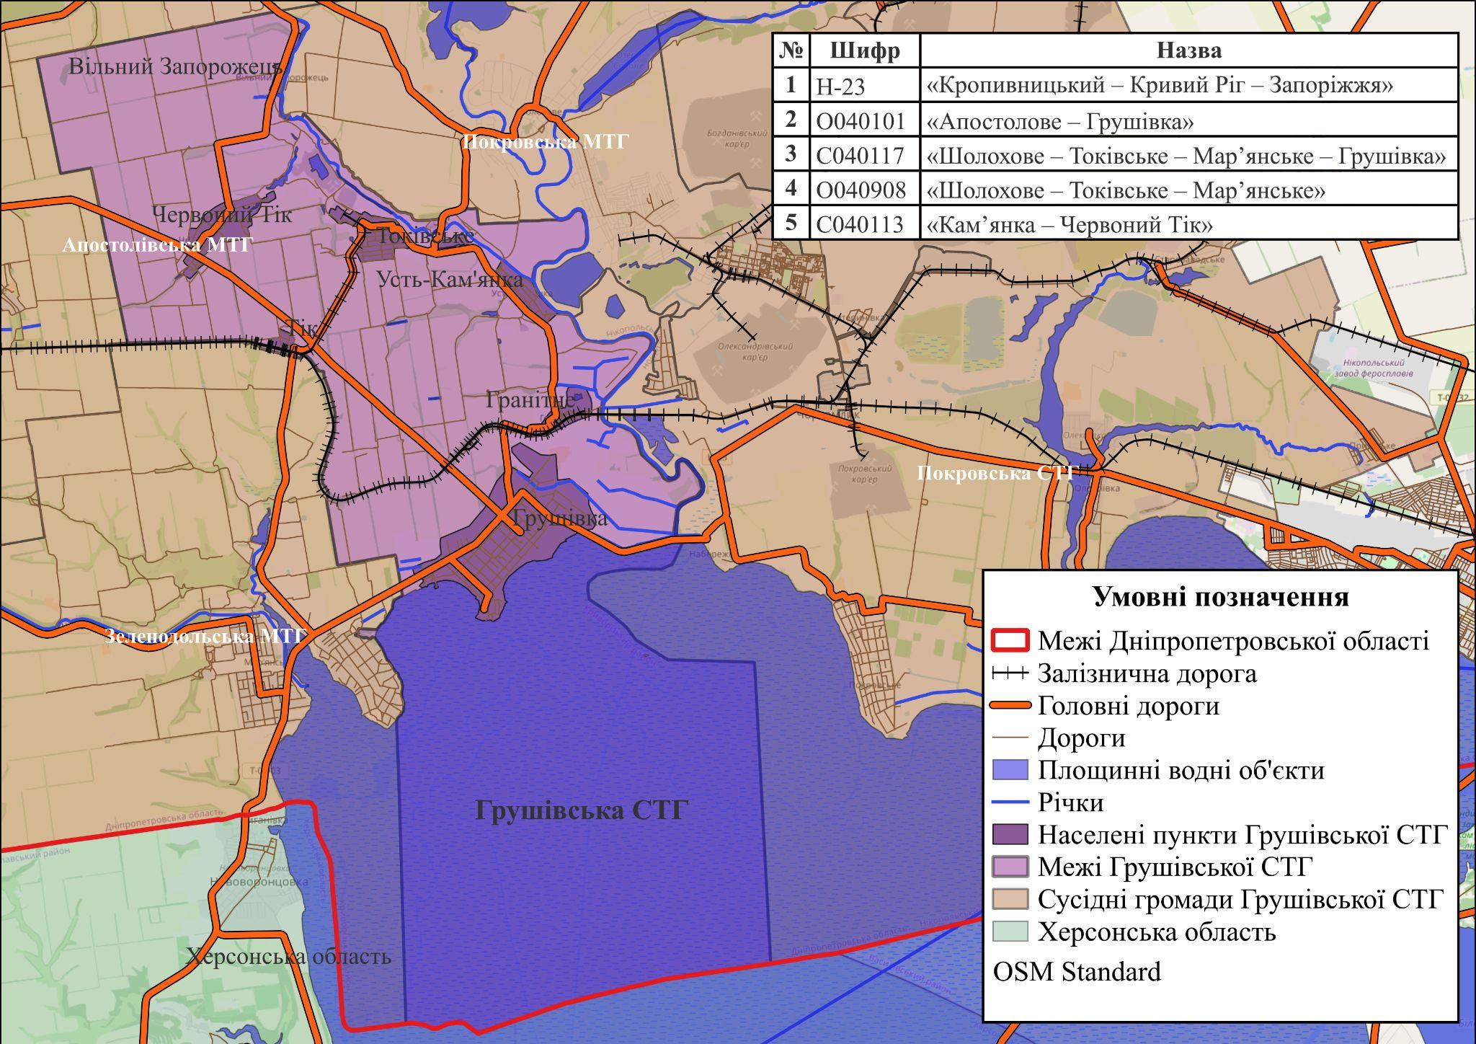
Рис. 6.8. Мапа основних автомобільних магістралей та залізничної дороги Грушівської СТГ
Ключовою транспортною артерією Грушівської СТГ є автомобільний шлях національного значення Н-23 «Кропивницький – Кривий Ріг – Запоріжжя», який забезпечує транспортне сполучення з найбільшими промисловими та адміністративними центрами центральної та південно-східної частини України. Наявність дороги державного значення є важливою конкурентною перевагою Громади, оскільки створює умови для розвитку підприємництва, логістики, сільського господарства та туристичної діяльності.
Внутрішню транспортну мережу формують автомобільні дороги загального користування місцевого значення, серед яких О040101 «Апостолове – Грушівка», С040117 «Шолохове – Токівське – Мар’янське – Грушівка», О040908 «Шолохове – Токівське – Мар’янське» та С040113 «Кам’янка – Червоний Тік». Саме ці дороги забезпечують транспортні зв’язки між населеними пунктами громади, доступ до об’єктів соціальної інфраструктури, земель сільськогосподарського призначення та виробничих потужностей.
Разом із тим стан значної частини дорожньої мережі місцевого значення залишається незадовільним та потребує проведення капітального ремонту. Особливо гострою є проблема автомобільної дороги О040101 «Апостолове – Грушівка», яка має суттєві пошкодження дорожнього покриття та не відповідає сучасним вимогам безпеки і комфорту перевезень. Неналежний стан доріг призводить до збільшення часу в дорозі, додаткових витрат на утримання транспортних засобів, обмежує доступність окремих населених пунктів та стримує розвиток економічної активності на території Громади.
Важливим викликом для Грушівської СТГ залишається недостатній рівень розвитку системи пасажирських перевезень. На сьогодні регулярне автобусне сполучення між більшістю населених пунктів Громади відсутнє, що ускладнює доступ мешканців до адміністративних, медичних, освітніх та соціальних послуг, особливо для людей похилого віку, осіб з інвалідністю, молоді та інших маломобільних груп населення.
Транспортне обслуговування населення здійснюється переважно за рахунок окремих міжмуніципальних маршрутів. Через територію Громади проходить автобусний маршрут «Покров – Нововоронцовка», який забезпечує можливість сполучення з районними та міжрайонними центрами. Додатково функціонує тимчасовий благодійний маршрут «Грушівка – Апостолове», що здійснює перевезення пасажирів тричі на тиждень та частково компенсує дефіцит регулярного громадського транспорту.
Суттєве значення для забезпечення транспортної доступності має залізничне сполучення. Територією громади проходить залізнична лінія, яка забезпечує як вантажні, так і пасажирські перевезення. На території Грушівської СТГ функціонують дві залізничні станції: вантажно-пасажирська станція «Тік» у селищі Тік та проміжна станція «Підстепна» у селі Грушівка, де зупиняються приміські електропоїзди. Крім того, діє пасажирський зупинний пункт «29 км». Наявність залізничного сполучення забезпечує мешканцям можливість пересування до Кривого Рогу, Нікополя та інших населених пунктів області, а також створює додаткові можливості для розвитку економічної діяльності та перевезення продукції місцевих виробників.
Попри наявність базової транспортної інфраструктури, рівень транспортної доступності окремих населених пунктів Громади залишається недостатнім. Обмежена кількість автобусних маршрутів, незадовільний стан дорожнього покриття та нерівномірна транспортна забезпеченість населених пунктів негативно впливають на мобільність населення та якість життя мешканців.
Транспортний каркас Грушівської СТГ формують автомобільні шляхи державного та місцевого значення. Через територію Громади проходить автомобільний шлях національного значення Н-23 «Кропивницький – Кривий Ріг – Запоріжжя», який забезпечує сполучення громади з обласними та міжрегіональними центрами. Важливу роль у забезпеченні внутрішньогромадських транспортних зв’язків відіграють автомобільні дороги загального користування місцевого значення: О040101 «Апостолове – Грушівка», С040117 «Шолохове – Токівське – Мар’янське – Грушівка», О040908 «Шолохове – Токівське – Мар’янське» та С040113 «Кам’янка – Червоний Тік». Водночас стан значної частини місцевої дорожньої мережі залишається незадовільним, а окремі ділянки, зокрема дорога О040101 «Апостолове – Грушівка», потребують проведення капітального ремонту.
Суттєвою проблемою Громади є відсутність регулярного автобусного сполучення між більшістю населених пунктів. Пасажирські перевезення забезпечуються переважно окремими міжмуніципальними маршрутами, зокрема автобусним маршрутом «Покров – Нововоронцовка», що проходить через територію громади, а також тимчасовим благодійним маршрутом «Грушівка – Апостолове», який здійснює рейси тричі на тиждень.
Додаткові можливості для пересування населення забезпечує залізничне сполучення. На території громади функціонують вантажно-пасажирська залізнична станція «Тік», проміжна станція «Підстепна», де зупиняються приміські електропоїзди, а також пасажирський зупинний пункт «29 км». Наявність залізничної інфраструктури сприяє транспортній доступності громади та створює додаткові можливості для перевезення вантажів і розвитку господарської діяльності.
З метою підвищення рівня транспортної доступності Громади актуальним є розширення мережі автобусних маршрутів між населеними пунктами з урахуванням потреб населення, сезонності перевезень та розташування об’єктів соціальної інфраструктури. Водночас пріоритетним завданням залишається поетапне відновлення та модернізація дорожньої мережі, що передбачає проведення комплексного обстеження автомобільних доріг, визначення пріоритетних ділянок для ремонту, залучення фінансових ресурсів з державного, місцевого та міжнародних джерел, а також реалізацію заходів з підвищення безпеки дорожнього руху. Покращення транспортної інфраструктури сприятиме зростанню мобільності населення, розвитку підприємництва та підвищенню якості життя мешканців громади.
З огляду на це одним із пріоритетних напрямів розвитку Громади є модернізація транспортної інфраструктури. Насамперед потребує проведення комплексного технічного обстеження дорожньої мережі для визначення фактичного стану покриття, виявлення найбільш проблемних ділянок та формування черговості виконання ремонтних робіт. Особлива увага має бути приділена дорогам, що забезпечують сполучення між адміністративним центром громади та старостинськими округами, а також під’їздам до об’єктів соціальної інфраструктури.
Важливим завданням є залучення фінансових ресурсів із державного та обласного бюджетів, міжнародних програм технічної допомоги, грантових проєктів та механізмів публічно-приватного партнерства для реалізації заходів із ремонту та реконструкції дорожньої мережі. Одночасно доцільним є опрацювання питання відкриття нових або коригування існуючих автобусних маршрутів з урахуванням потреб населення, режиму роботи підприємств, закладів освіти та сезонних особливостей перевезень.
Подальший розвиток транспортної інфраструктури громади має бути спрямований на формування безпечної, доступної та ефективної системи транспортного сполучення, що забезпечуватиме рівний доступ мешканців до послуг, стимулюватиме економічну активність, підвищуватиме інвестиційну привабливість території та сприятиме сталому розвитку Грушівської СТГ.

6.11. Поштовий зв’язок
Поштове та логістичне обслуговування населення Грушівської СТГ забезпечується мережею національного оператора поштового зв’язку та приватних логістичних компаній. Основним надавачем універсальних поштових послуг є Укрпошта, яка через свою регіональну мережу забезпечує доступ мешканців Громади до поштових, фінансових та соціально значущих сервісів.
На території Громади функціонує одне стаціонарне поштове відділення у селі Грушівка, а обслуговування інших населених пунктів здійснюється за допомогою пересувних поштових відділень. Такий формат роботи дозволяє забезпечувати поштовими послугами мешканців віддалених сіл та підтримувати доступність базових сервісів незалежно від місця проживання. Через мережу поштового оператора населення має можливість здійснювати відправлення та отримання внутрішніх і міжнародних поштових відправлень, оплачувати житлово-комунальні послуги, отримувати пенсії та соціальні виплати, користуватися послугами грошових переказів, передплати періодичних видань та доставки друкованої продукції.
Важливу роль у розвитку логістичних послуг на території Громади відіграє також Нова пошта. У селі Грушівка працює стаціонарне відділення компанії, яке забезпечує прийом, видачу та доставку поштових відправлень для населення та суб’єктів господарювання. Наявність сучасного логістичного оператора сприяє розвитку електронної комерції, підприємницької діяльності та покращує доступ мешканців до товарів і послуг.
Загалом система поштового та логістичного обслуговування Грушівської СТГ забезпечує базові потреби населення у сфері комунікацій, фінансових послуг і доставки відправлень. Поєднання стаціонарних та пересувних форматів обслуговування дозволяє підтримувати належний рівень доступності послуг для жителів усіх населених пунктів громади та створює умови для подальшого розвитку цифрових і логістичних сервісів.

6.12. Мобільний зв’язок та Інтернет
Послуги мобільного зв’язку на території Грушівської СТГ забезпечують три національні оператори: Vodafone Україна, Київстар та lifecell. Окрім традиційних послуг голосового зв’язку, оператори надають доступ до мобільного інтернету за технологіями 3G та 4G, що забезпечує можливість користування сучасними цифровими сервісами, онлайн-освітою, дистанційною роботою та електронними державними послугами.

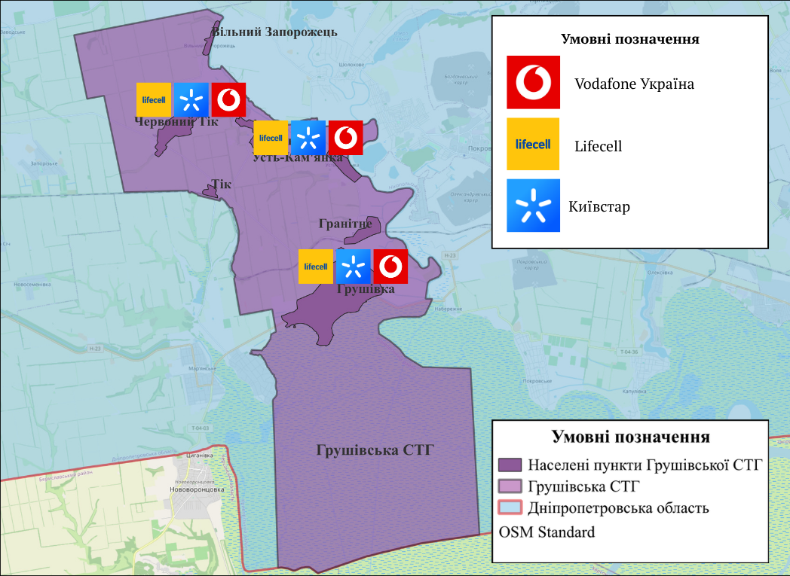
Рис. 6.9. Мапа національних операторів мобільного зв’язку на території
Грушівської СТГ

Важливою складовою цифрової інфраструктури Громади є широкосмуговий доступ до мережі Інтернет. Станом на 2026 рік 10 із 11 населених пунктів Грушівської СТГ охоплені послугами фіксованого інтернет-зв’язку, які надають провайдери «Satellite Net Service» та CDC. Це свідчить про високий рівень цифрової доступності території та створює передумови для подальшого розвитку електронного врядування, дистанційних освітніх послуг, телемедицини та підприємницької діяльності.
Разом із тим окремі населені пункти Громади потребують подальшого покращення якості телекомунікаційних послуг, насамперед щодо розширення покриття високошвидкісного інтернету та підвищення стабільності мобільного зв’язку. Розвиток цифрової інфраструктури залишається одним із важливих напрямів підвищення якості життя населення та забезпечення рівного доступу мешканців до інформаційних ресурсів незалежно від місця проживання.
Таким чином, Грушівська СТГ характеризується достатньо високим рівнем забезпеченості послугами мобільного зв’язку та широкосмугового доступу до Інтернету. Наявна телекомунікаційна інфраструктура створює основу для цифрової трансформації громади, розвитку сучасних сервісів та зміцнення її соціально-економічної спроможності.

6.13. Туристична інфраструктура
Грушівська СТГ володіє значним туристично-рекреаційним потенціалом, основу якого формують унікальні природні ландшафти, об’єкти історико-культурної спадщини та вигідне транспортно-географічне розташування. Поєднання природних пам’яток, археологічних об’єктів та рекреаційних ресурсів створює передумови для розвитку екологічного, пізнавального, історичного, промислового та сільського зеленого туризму.
Ключовим туристичним магнітом Громади є Токівський водоспад – гідрологічна пам’ятка природи місцевого значення, розташована на річці Кам’янці поблизу села Токівське. Це унікальний природний об’єкт, який є єдиним каскадним водоспадом степової зони України. Водоспад сформований на виходах рожево-червоних токівських гранітів, має висоту близько 6 метрів та протяжність до 30 метрів. Навколо нього сформувався мальовничий природний комплекс із гранітним каньйоном та затопленими кар’єрами, що створюють привабливий ландшафт і є перспективними об’єктами для розвитку геологічного та промислового туризму.
Особливу цінність території надає унікальне поєднання природних та рекреаційних ресурсів. Прилеглі до водоспаду території придатні для організації короткотривалого відпочинку, екологічних маршрутів, рибальства, фототуризму та спостереження за природою. Тут збереглися осередки степової рослинності та рідкісні види флори, що підвищує природоохоронну цінність місцевості. Крім того, територія має історичне значення, пов’язане з козацьким освоєнням краю та подіями української історії.
Важливою складовою туристичного потенціалу Громади є її археологічна спадщина. На території сіл Грушівка, Кут та поблизу села Усть-Кам’янка розташовані численні курганні могильники бронзової доби, пам’ятки скіфського, сарматського та пізньокочівницького періодів, а також поселення черняхівської культури. Ці об’єкти мають значний науковий та туристичний потенціал і можуть стати основою для формування археологічних та історико-пізнавальних маршрутів. Популяризації місцевої історії сприяє історико-краєзнавчий музей у селі Грушівка, який функціонує з 1984 року та виконує важливу роль у збереженні культурної спадщини громади.
Сприятливим фактором для розвитку туризму є транспортна доступність території. Через Громаду проходить автомобільна дорога національного значення Н-23 «Кропивницький – Кривий Ріг – Запоріжжя», функціонує мережа місцевих автомобільних доріг загальною протяжністю понад 63 км, а також дві залізничні станції – «Тік» та «Підстепне», що забезпечують сполучення з Кривим Рогом, Нікополем та іншими населеними пунктами регіону. Водночас одним із стримуючих факторів залишається стан під’їзних шляхів до окремих туристичних локацій, насамперед до Токівського водоспаду, що потребує подальшої модернізації дорожньої інфраструктури.
Попри значний ресурсний потенціал, туристична інфраструктура Громади перебуває на початковому етапі розвитку. На території Громади відсутні готелі, кемпінги, туристично-інформаційні центри та інші спеціалізовані об’єкти туристичного обслуговування. Водночас це відкриває можливості для залучення інвестицій та реалізації проєктів у сфері туризму, рекреації та малого підприємництва.
Перспективним напрямом розвитку є формування туристично-рекреаційного кластера навколо Токівського водоспаду та прилеглих природних територій із поєднанням природних, історико-культурних та археологічних об’єктів в єдиний туристичний продукт. Розвиток сільського зеленого туризму, облаштування рекреаційних зон, створення туристичних маршрутів, покращення транспортної доступності та популяризація культурної спадщини можуть стати важливими чинниками диверсифікації місцевої економіки, збільшення туристичних потоків та підвищення інвестиційної привабливості Грушівської СТГ.

Висновки:
1. Освітня мережа Грушівської СТГ залишається функціональною та охоплює 4 ЗДО і 3 ЗЗСО. Водночас спостерігається стійке скорочення контингенту здобувачів освіти: з 528 осіб у 2022 році до 395 осіб у 2026 році, або на 25,2%.
2. Демографічний спад негативно впливає на наповнюваність закладів освіти. Кількість учнів у ЗЗСО зменшилася з 554 осіб у 2019/2020 навчальному році до 391 особи у 2024/2025 році, що становить скорочення на 29,4%, а середня наповнюваність одного закладу знизилася з 185 до 130 учнів.
3. Чисельність першокласників за останні роки суттєво скоротилася: якщо у 2021 році до першого класу було зараховано 79 дітей, то у 2025 році – лише 27, що свідчить про поглиблення демографічної кризи та міграційних процесів.
4. Незважаючи на скорочення кількості учнів, фінансування освітньої галузі залишається стабільним. Обсяг освітньої субвенції у 2025 році становив 17,4 млн грн, а фінансування на одного учня зросло з 23,6 тис. грн у 2020 році до 44,5 тис. грн у 2025 році.
5. Освітня система Громади характеризується достатнім кадровим потенціалом. У закладах освіти працюють 64–65 педагогів, при цьому 55% учителів мають вищу кваліфікаційну категорію, а 69% педагогів мають стаж роботи понад 20 років.
6. Результати НМТ демонструють різну динаміку між закладами освіти. Грушівський ліцей покращив рейтингову позицію з 290 до 60 місця та підвищив середній бал НМТ з 125,5 до 138,4. Водночас у Токівському ліцеї частка успішного складання НМТ зросла до 100%, але середній бал знизився до 122,6.
7. У Громаді забезпечується розвиток інклюзивної освіти. У 2025/2026 навчальному році функціонує 9 інклюзивних класів, у яких навчаються 10 дітей з особливими освітніми потребами.
8. Система охорони здоров’я представлена двома амбулаторіями та чотирма фельдшерськими пунктами, що забезпечують доступ до первинної медичної допомоги для всіх населених пунктів Громади.
9. Станом на 2026 рік із сімейними лікарями укладено 4 376 декларацій. Найчисельнішими групами пацієнтів є особи віком 27–59 років (1 758 осіб) та 60–89 років (1 125 осіб), що свідчить про значне навантаження на первинну ланку охорони здоров’я та потребу у розвитку послуг для людей старшого віку.
10. Медичний заклад функціонує в умовах кадрових обмежень: медичні послуги надають лише 3 сімейні лікарі та 10 працівників середнього медичного персоналу. При цьому у 2025 році амбулаторну допомогу отримали 9 068 осіб.
11. Важливим напрямом розвитку медицини стала цифровізація. У 2025 році проведено 549 телемедичних консультацій, а лише за І квартал 2026 року – ще 65 консультацій, що сприяє підвищенню доступності спеціалізованої допомоги.
12. Однією з найбільших проблем медичної сфери залишається незадовільний технічний стан будівлі амбулаторії, збудованої у 1946 році, яка потребує комплексного капітального ремонту та модернізації інженерних мереж.
13. Система адміністративних послуг залишається дієвою навіть в умовах воєнного стану. Через ЦНАП надається 161 адміністративна послуга, а протягом 2024–2025 років мешканцям було надано 8 607 послуг.
14. Найбільшим попитом серед адміністративних послуг користувалися витяги з Реєстру територіальної громади (1298 послуг), соціальні послуги та допомоги (понад 1 175 послуг), а також послуги місцевого значення (понад 2 050 послуг).
15. Соціальна сфера Громади характеризується значною кількістю вразливих категорій населення. Станом на листопад 2025 року в громаді проживало 5 983 особи, з яких 1 748 – люди пенсійного віку, 821 – ВПО, 158 – учасники бойових дій, 404 – одинокі громадяни похилого віку.
16. Соціальний захист потребує подальшого розвитку, оскільки в Громаді відсутній окремий Центр надання соціальних послуг, що обмежує можливості комплексної підтримки населення та супроводу вразливих груп.
17. Загалом соціальна інфраструктура Грушівської СТГ зберігає функціональність та забезпечує базові потреби населення в умовах воєнного стану. Основними викликами залишаються демографічне скорочення населення, старіння жителів, кадровий дефіцит у соціальній сфері та необхідність модернізації освітньої, медичної й соціальної інфраструктури.

Розділ 7. МІСТОБУДІВНА ДОКУМЕНТАЦІЯ
Важливим стримуючим фактором просторового та інвестиційного розвитку Грушівської СТГ є практична відсутність актуальної містобудівної документації. У процесі реалізації реформи децентралізації до Громади не були в повному обсязі передані архівні матеріали та містобудівна документація, що раніше зберігалася на рівні районних органів влади. У результаті значна частина генеральних планів населених пунктів, матеріалів землеустрою, схем планування територій та інших документів або втрачена, або є недоступною для використання органами місцевого самоврядування.
Відсутність належної містобудівної документації суттєво обмежує можливості громади щодо ефективного управління територіальним розвитком, залучення інвестицій, раціонального використання земельних ресурсів, визначення перспективних територій для житлової забудови, розвитку підприємництва, інженерної та транспортної інфраструктури. Крім того, це ускладнює підготовку проєктної документації для участі у державних та міжнародних програмах відновлення, а також створює ризики виникнення земельних і майнових спорів.
З огляду на це одним із ключових пріоритетів стратегічного розвитку Грушівської СТГ має стати формування сучасної системи просторового планування території. У рамках реалізації Стратегії розвитку доцільно передбачити комплекс проєктів, спрямованих на розроблення містобудівної документації, насамперед генеральних планів усіх населених пунктів Громади, планів зонування територій, а також Комплексного плану просторового розвитку території Громади відповідно до вимог чинного законодавства.
Розроблення зазначених документів дозволить сформувати цілісне бачення майбутнього територіального розвитку Громади, визначити функціональне призначення земель, резервні території для житлової, виробничої та громадської забудови, створити передумови для реалізації інвестиційних проєктів та ефективного відновлення інфраструктури. Водночас наявність актуальної містобудівної документації стане важливою умовою для залучення державного фінансування, міжнародної технічної допомоги та грантових ресурсів, а також забезпечить прозорість і передбачуваність управлінських рішень у сфері земельних відносин та просторового розвитку.
Таким чином, створення сучасної системи просторового планування та розроблення містобудівної документації є не лише нагальною потребою, а й стратегічною передумовою для сталого розвитку Грушівської сільської територіальної громади у середньо- та довгостроковій перспективі.

Висновки:
1. Грушівська СТГ фактично не забезпечена актуальною містобудівною документацією через неповну передачу архівів та документації під час реформи децентралізації. Відсутність генеральних планів, схем планування та інших просторових документів суттєво обмежує можливості Громади щодо ефективного управління територіальним розвитком, залучення інвестицій, раціонального використання земельних ресурсів та підготовки проєктів відновлення.
2. Одним із пріоритетних напрямів реалізації Стратегії розвитку Грушівської СТГ має стати створення сучасної системи просторового планування, зокрема розроблення Комплексного плану просторового розвитку території громади, генеральних планів населених пунктів та планів зонування територій. Реалізація цих проєктів створить основу для збалансованого розвитку громади, підвищить її інвестиційну привабливість та сприятиме залученню державних і міжнародних ресурсів для відбудови та розвитку території.

Розділ 8. ЦИВІЛЬНИЙ ЗАХИСТ
Громадська безпека
Відповідно до статті 19 Кодексу Цивільного захисту України, ЗУ «Про місцеве самоврядування в Україні» основними завданнями щодо організації ЦЗ населення територіальної громади є:
- створення умов для безпечної життєдіяльності населення на території Громади, забезпечення здійснення комплексу заходів щодо запобігання надзвичайним ситуаціям, своєчасного реагування і ліквідації їх наслідків, захисту населення і території Громади в інтересах кожної людини;
- виконання законодавчих та інших нормативно-правових актів, дотримання норм і стандартів у сфері ЦЗ;
- розроблення планів здійснення запобіжних заходів у сфері цивільного захисту, збирання та аналітичне опрацювання інформації про надзвичайні ситуації;
- створення, збереження і раціональне використання матеріальних ресурсів, необхідних для запобігання надзвичайним ситуаціям;
- оповіщення населення про виникнення або загрозу виникнення надзвичайних ситуацій, своєчасне та достовірне інформування про обстановку, що складається, і вжиті заходи для запобігання надзвичайним ситуаціям та ліквідацію їх наслідків;
- навчання населення та організація тренувань способам захисту у разі виникнення надзвичайних ситуацій.
Система ЦЗ Грушівської СТГ функціонує відповідно до вимог законодавства України та інтегрована до територіальної підсистеми єдиної державної системи цивільного захисту Дніпропетровської області. Нормативною основою її діяльності є Положення про територіальну підсистему єдиної державної системи цивільного захисту Дніпропетровської області, затверджене розпорядженням голови Дніпропетровської обласної державної адміністрації від 22 листопада 2024 року № 459/0/3-24.
Керівництво ЦЗ на території Громади здійснює Грушівський сільський голова. До структури місцевої ланки ЦЗ входять постійно діючі органи управління, координаційні органи та сили ЦЗ. Повноваження щодо організації та реалізації заходів у сфері ЦЗ покладені на Грушівську сільську раду та відповідальну особу з питань ЦЗ, які забезпечують координацію дій у разі виникнення надзвичайних ситуацій та організацію превентивних заходів.
З метою забезпечення належного реагування на потенційні загрози та надзвичайні події в Громаді сформовано систему координаційних органів. Зокрема, розпорядженням Грушівського сільського голови від 13 березня 2023 року № 334 створено Комісію з питань техногенно-екологічної безпеки та надзвичайних ситуацій Грушівської сільської ради та затверджено відповідне Положення про її діяльність. Комісія є постійно діючим координаційним органом, який забезпечує підготовку та прийняття рішень щодо запобігання надзвичайним ситуаціям, ліквідації їх наслідків та координації дій усіх залучених служб.
Подальшим кроком у розвитку системи ЦЗ стало затвердження рішенням виконавчого комітету Грушівської сільської ради від 20 лютого 2026 року № 11 «Плану реагування Грушівської місцевої ланки територіальної підсистеми єдиної державної системи цивільного захисту Дніпропетровської області на надзвичайні ситуації місцевого рівня». Документ було розроблено за ініціативи Криворізької районної державної адміністрації спільно з державним пожежно-рятувальним загоном Головного управління ДСНС України у Дніпропетровській області. План визначає порядок взаємодії органів місцевого самоврядування, аварійно-рятувальних служб, комунальних підприємств та інших суб’єктів реагування у випадку виникнення надзвичайних ситуацій природного, техногенного чи соціального характеру.
Таким чином, у Грушівській СТГ сформовано базову організаційну та нормативну основу функціонування місцевої ланки ЦЗ, що забезпечує координацію дій органів влади та служб реагування, підвищує готовність Громади до надзвичайних ситуацій та сприяє посиленню безпеки населення і території.
На виконання Програми запобігання та ліквідації надзвичайних подій і наслідків надзвичайних ситуацій техногенного та природного характеру в Грушівській СТГ забезпечується реалізація комплексу організаційних, профілактичних та практичних заходів, спрямованих на підвищення рівня безпеки населення та території. Основна увага приділяється своєчасному виявленню потенційних ризиків, попередженню виникнення надзвичайних ситуацій, а також забезпеченню готовності органів управління та служб реагування до дій у разі їх виникнення.
У Громаді здійснюється постійний моніторинг стану пожежної, техногенної та епідемічної безпеки, проводиться оцінка можливих загроз природного і техногенного характеру, організовується взаємодія з підрозділами ДСНС, закладами охорони здоров’я, правоохоронними органами, комунальними підприємствами та іншими суб’єктами, залученими до виконання заходів ЦЗ.
Важливим напрямом роботи є забезпечення готовності систем життєзабезпечення Громади до функціонування в умовах надзвичайних ситуацій та несприятливих погодних умов. Проводяться заходи з підтримання належного стану об’єктів критичної інфраструктури, джерел протипожежного водопостачання, дорожньої мережі та комунального господарства. Окрема увага приділяється профілактиці пожеж у природних екосистемах, інформуванню населення щодо правил пожежної безпеки та мінімізації ризиків виникнення надзвичайних подій у пожежонебезпечний період.
З метою підвищення ефективності реагування на можливі загрози забезпечується оновлення планувальної документації у сфері ЦЗ, уточнення алгоритмів взаємодії між службами та відповідальними особами, а також проведення інформаційно-роз’яснювальної роботи серед населення щодо дій у разі виникнення надзвичайних ситуацій.
Загалом система цивільного захисту Грушівської СТГ функціонує на належному організаційному рівні та забезпечує виконання основних завдань щодо захисту населення і території від надзвичайних ситуацій. Разом із тим актуальними залишаються питання подальшого зміцнення матеріально-технічної бази, модернізації засобів оповіщення, розвитку місцевих сил реагування та підвищення готовності Громади до нових викликів і загроз.
Розробка документації та заходів з питань ЦЗ
Щорічно в Грушівській СТГ розробляються та реалізуються заходи у сфері ЦЗ, які включаються до Програми економічного і соціального розвитку Громади. Їх основною метою є послідовне зниження ризиків виникнення надзвичайних ситуацій техногенного та природного характеру, підвищення рівня безпеки населення та захищеності території від можливих загроз.
У рамках реалізації програмних заходів забезпечується виконання завдань щодо запобігання виникненню надзвичайних ситуацій, ліквідації їх наслідків, захисту населення, об’єктів критичної інфраструктури та навколишнього природного середовища. Значна увага приділяється питанням пожежної безпеки, підтриманню належного рівня протипожежного захисту населених пунктів, функціонуванню систем оповіщення, створенню та поповненню місцевих матеріальних резервів для реагування на надзвичайні події.
Важливим напрямом роботи є забезпечення готовності органів місцевого самоврядування, комунальних служб та інших суб’єктів цивільного захисту до дій у кризових ситуаціях. З цією метою здійснюється оновлення планувальної документації, проводиться оцінка потенційних ризиків, організовується взаємодія з профільними службами та реалізуються заходи з підвищення рівня безпеки населення.
Про захисні споруди цивільного захисту
Об’єкти тимчасового укриття населення є одним із ключових елементів системи безпеки Грушівської СТГ. Їх призначення полягає у забезпеченні захисту населення під час надзвичайних ситуацій, воєнних дій та інших загроз. Для укриття мешканців Громади використовуються найпростіші укриття, які дозволяють у стислі терміни організувати безпечний простір для тимчасового перебування населення.
Органами місцевого самоврядування здійснюється постійний контроль за станом захисних споруд та приміщень, що можуть використовуватися як укриття. Проводяться їх обстеження, уточнюється місткість, перевіряється технічний стан та відповідність вимогам безпеки. Також забезпечується інформування населення про місця розташування укриттів і порядок дій у разі отримання сигналів оповіщення.
Складовою системи ЦЗ Громади є організація своєчасного оповіщення населення про загрозу або виникнення надзвичайних ситуацій. Поряд із цим здійснюється формування та підтримання місцевого матеріального резерву, який використовується для проведення аварійно-рятувальних та відновлювальних робіт, а також для надання допомоги постраждалому населенню.
Водночас для підвищення рівня безпеки населення Громади актуальними залишаються завдання щодо подальшого розвитку мережі захисних споруд, удосконалення систем оповіщення, оновлення матеріально-технічної бази цивільного захисту та підвищення готовності громади до реагування на сучасні безпекові виклики. Це сприятиме зміцненню стійкості Громади та підвищенню рівня захищеності її мешканців.
Відділом ЦЗ Грушівської СТГ розроблено та затверджено Програму утримання фонду захисних споруд цивільного захисту на території Грушівської сільської ради на 2026–2027 роки (березень 2026 року), а також затверджено перелік захисних споруд ЦЗ, розташованих на території Громади.
Станом на дату підготовки Стратегії на території Грушівської СТГ обліковано 4 захисні споруди цивільного захисту, з яких 3 найпростіші укриття та 1 протирадіаційне укриття. Загальна місткість наявних укриттів становить 280 осіб, що забезпечує можливість укриття лише близько 3 % населення громади станом на 2026 рік.
Існуючий фонд захисних споруд в Громаді є недостатнім для забезпечення належного рівня безпеки населення в умовах воєнних загроз та надзвичайних ситуацій. Це обумовлює необхідність подальшого розширення мережі укриттів, приведення наявних споруд у відповідність до нормативних вимог та пошуку додаткових приміщень, які можуть бути пристосовані для захисту населення.
За результатами проведених обстежень власникам (балансоутримувачам) та обслуговуючим організаціям захисних споруд цивільного захисту рекомендовано передбачити у планах приведення споруд у готовність до використання за призначенням першочергові заходи, спрямовані на забезпечення належного рівня захисту населення від наслідків застосування звичайних засобів ураження. Окрему увагу приділено створенню безперешкодного доступу до укриттів для осіб з інвалідністю та інших маломобільних груп населення. З метою формування доступного середовища рішенням Грушівської сільської ради від 21 травня 2025 року № 727 затверджено Програму безбар’єрного простору у Грушівській територіальній громаді на 2026–2027 роки.
Повний перелік захисних споруд цивільного захисту, наявних на території Громади станом на дату підготовки Стратегії, наведено в Таблиці 8.1.

Табл. 8.1. Перелік існуючих на дату підготовки Плану укриттів
№ з/п | Місцезнаходження | Назва закладу
Найпростіші укриття
1 | с. Грушівка, вул. Шкільна, буд. 3 | Грушівський ліцей
2 | с. Токівське, вул. Світла, буд. 59 | Токівський ліцей
3 | с. Червоний Тік, вул. Шкільна, буд. 3 | Червонотоківська гімназія
Протирадіаційні укриття
1 | с. Грушівка, вул. О. Довженка, буд.16 | На балансі захисних споруд Криворізької РДА

З огляду на складну безпекову ситуацію в регіоні, що характеризується регулярними атаками безпілотних літальних апаратів та обстрілами з реактивних систем залпового вогню, для громади актуальним залишається питання розширення фонду захисних споруд. Одним із найбільш ефективних рішень є встановлення модульних укриттів у населених пунктах, де відсутні або недостатньо представлені стаціонарні захисні споруди. Використання модульних конструкцій дозволить оперативно підвищити рівень захищеності населення та забезпечити додаткові можливості для укриття мешканців під час повітряних тривог та інших надзвичайних ситуацій.
Важливим елементом системи безпеки населення є мережа пунктів незламності. Відповідно до розпорядження Грушівського сільського голови від 12 січня 2026 року № 09/О «Про організацію та забезпечення функціонування Пунктів незламності, розміщених у закладах освіти Грушівської сільської територіальної громади», забезпечено належне функціонування таких об’єктів на території громади.
Станом на дату підготовки Стратегії в Грушівській СТГ функціонують 4 пункти незламності, які забезпечені необхідними ресурсами для підтримки населення в кризових умовах. Пункти обладнані автономними джерелами електроживлення, засобами зв’язку, опаленням, доступом до мережі Інтернет, запасами питної води та іншими базовими засобами життєзабезпечення. Їх функціонування сприяє підвищенню стійкості громади до надзвичайних ситуацій та забезпечує підтримку населення в умовах тривалих перебоїв електропостачання чи інших кризових подій.
Берегова лінія колишнього Каховського водосховища, яка проходить територією Грушівської СТГ, з 2022 року залишається потенційно небезпечною через наявність мінно-вибухових загроз та перебуває під постійним контролем і спостереженням відповідних силових структур. Це суттєво обмежує можливості використання прилеглих територій для господарської діяльності, рекреації та інших потреб населення.

Табл. 8.2. Перелік існуючих на дату підготовки Пунктів незламності
Адреса розташування пункту | Назва пункту
Пункти незламності
Село Грушівка
с. Грушівка, вул. Садова, буд. 22 | будівля закладу освіти (без укриття)
Село Токівське
с. Токівське, вул. Світла, буд. 59 | адміністративна будівля закладу освіти
Село Червоний Тік
с. Червоний Тік, вул. Шкільна, буд. 1 | адміністративна будівля закладу освіти
Селище Гранітне
с-ще Гранітне, вул. Центральна,  буд. 15 | заклад дошкільної освіти
З метою мінімізації ризиків для населення та забезпечення безпеки на території громади систематично проводяться роботи з виявлення, вилучення та знешкодження вибухонебезпечних предметів. До виконання цих завдань залучаються групи піротехнічних робіт та швидкого реагування Головного управління ДСНС України у Дніпропетровській області, підрозділи ДСНС інших регіонів України, а також спеціалізовані фахівці міжнародних гуманітарних та благодійних організацій, які здійснюють діяльність у сфері гуманітарного розмінування.
Проведення заходів із обстеження та очищення територій від вибухонебезпечних предметів є необхідною передумовою для подальшого безпечного використання земельних ресурсів громади, відновлення господарської діяльності та зниження рівня загроз для населення. Разом із тим проблема мінної небезпеки залишається одним із ключових безпекових викликів для громади та потребує продовження системної роботи із залученням державних і міжнародних партнерів.

Висновки:
1. У Грушівській СТГ сформовано базову систему ЦЗ, що функціонує відповідно до вимог законодавства України та інтегрована до територіальної підсистеми єдиної державної системи ЦЗ Дніпропетровської області. Для координації заходів у сфері безпеки створено Комісію з питань техногенно-екологічної безпеки та надзвичайних ситуацій, а у 2026 році затверджено План реагування на надзвичайні ситуації місцевого рівня.
2. У Громаді здійснюється системна робота щодо попередження та ліквідації надзвичайних ситуацій, підтримання готовності об’єктів критичної інфраструктури, проведення профілактичних заходів у сфері пожежної, техногенної та епідемічної безпеки. Щорічно відповідні заходи включаються до Програми економічного і соціального розвитку Громади.
3. Для забезпечення захисту населення на території Громади наявні 4 захисні споруди цивільного захисту, з яких 3 найпростіші укриття та 1 протирадіаційне укриття. Їх загальна місткість становить лише 280 осіб, що забезпечує укриття близько 3% населення Громади станом на 2026 рік та свідчить про критичну недостатність існуючого фонду захисних споруд.
4. Основу мережі укриттів складають об’єкти, розташовані у закладах освіти населених пунктів Грушівка, Токівське та Червоний Тік, що підкреслює важливу роль освітньої інфраструктури у забезпеченні безпеки населення під час надзвичайних ситуацій та воєнних загроз.
5. З метою підвищення доступності захисних споруд для всіх категорій населення у Громаді затверджено Програму безбар’єрного простору на 2026–2027 роки, яка передбачає створення умов для безперешкодного доступу до укриттів осіб з інвалідністю та інших маломобільних груп населення.
6. В умовах постійних ракетних та дронових загроз одним із пріоритетних напрямів безпекової політики Громади є розширення мережі захисних споруд шляхом встановлення модульних укриттів у населених пунктах, де відсутні або недостатньо представлені стаціонарні об’єкти ЦЗ.
7. На території Громади функціонують 4 пункти незламності, розташовані у населених пунктах Грушівка, Токівське, Червоний Тік та Гранітне. Пункти забезпечені автономними джерелами електроживлення, засобами зв’язку, опаленням, доступом до мережі Інтернет та базовими ресурсами життєзабезпечення, що підвищує стійкість Громади до кризових ситуацій.
8. Одним із ключових безпекових викликів для Громади залишається мінна небезпека на території берегової лінії колишнього Каховського водосховища. Замінування прибережних територій з 2022 року обмежує можливості їх господарського та рекреаційного використання, а також потребує постійного залучення підрозділів ДСНС та міжнародних операторів гуманітарного розмінування.
9. Попри сформовану систему ЦЗ, Громада потребує подальшого розвитку матеріально-технічної бази, збільшення кількості укриттів, модернізації систем оповіщення, розширення матеріальних резервів та залучення додаткових ресурсів для підвищення рівня безпеки населення в умовах сучасних воєнних і техногенних загроз.

Розділ 9. ЕКОНОМІЧНИЙ РОЗВИТОК
9.1. Структура економіки за видами економічної діяльності
Місцева економіка є основою розвитку та важливою складовою життєдіяльності Грушівської СТГ. Вона охоплює сільськогосподарське виробництво, переробку та реалізацію продукції, будівництво, торгівлю, сферу послуг та інші види господарської діяльності, спрямовані на задоволення потреб населення. Економічна діяльність формує податкові надходження до місцевого бюджету, що забезпечують фінансування освіти, охорони здоров’я, соціального захисту, житлово-комунального господарства, водопостачання, поводження з відходами та розвитку інфраструктури. Саме тому стан і розвиток місцевої економіки є одним із ключових факторів стратегічного розвитку Громади.
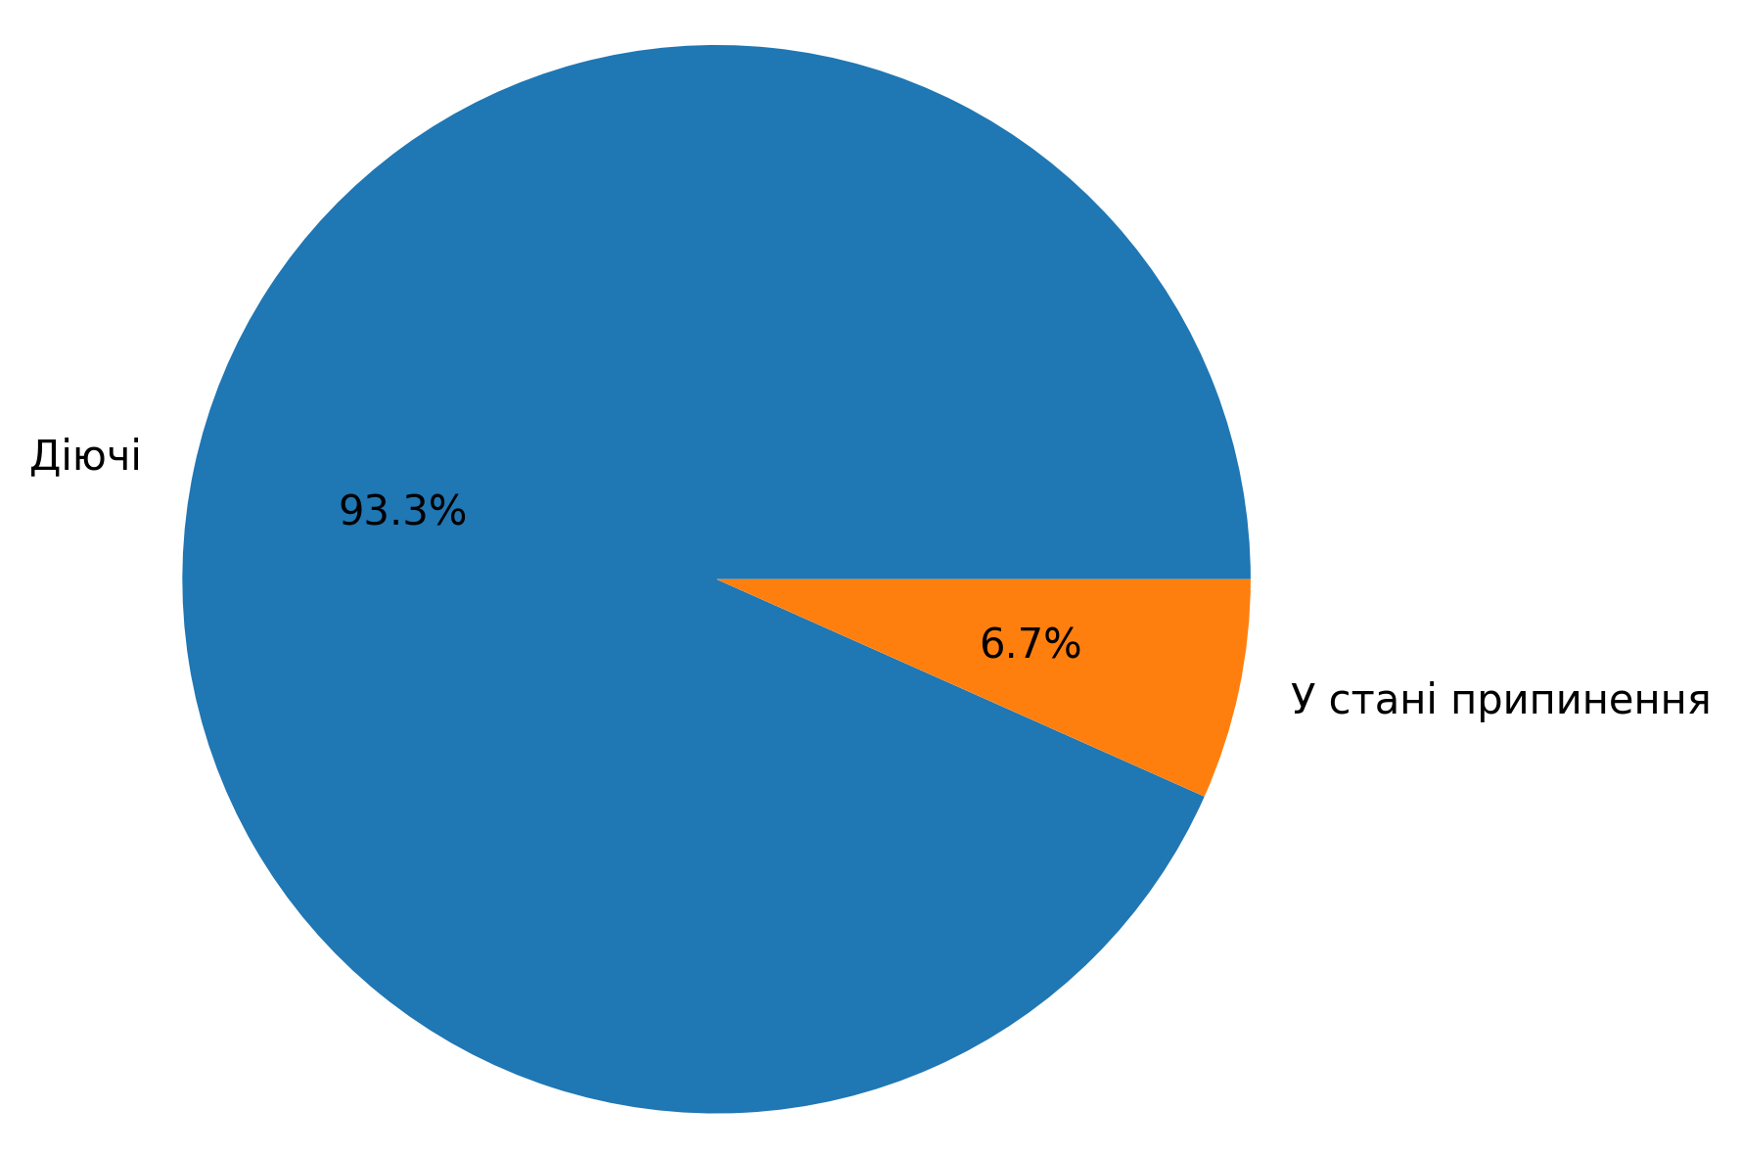
Рис. 9.1. Структура юридичних осіб Грушівської СТГ станом на 01.12.2025
Аналіз структури юридичних осіб в Грушівській СТГ станом на 01.12.2025 р. показує, що зареєстровано 60 юридичних осіб, з яких 4 перебувають у стані припинення. Це свідчить про певну стабільність у діяльності підприємств на території Громади. Незначна кількість суб’єктів господарювання, що припиняють діяльність, свідчить про відносно стабільне функціонування підприємницького сектору Громади.
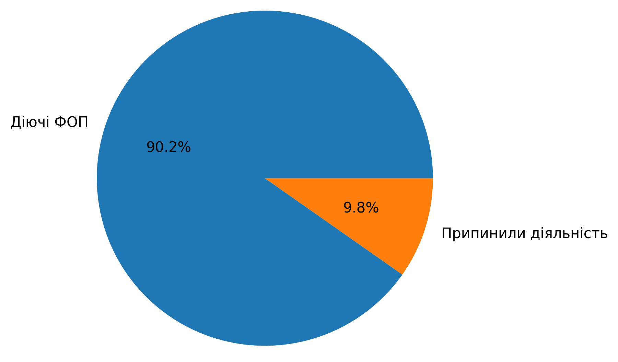
Рис. 9.2. Структура фізичних осіб підприємців Грушівської СТГ станом на 01.12.2025
Аналіз стану структури фізичних осіб-підприємців (ФОП) в Грушівській СТГ показує, що на даний момент зареєстровано 148 ФОП, тоді як 16 припинили свою діяльність. Попри наявні безпекові виклики, показники підприємницької активності засвідчують збереження економічної стійкості Громади та продовження роботи малого і середнього бізнесу.
Структура юридичних осіб за видами економічної діяльності свідчить про виражену аграрну спеціалізацію Грушівської сільської територіальної громади. Найбільшу частку зареєстрованих юридичних осіб становлять суб’єкти господарювання, що здійснюють діяльність у сфері сільського господарства – 32 юридичні особи, або понад половину від їх загальної кількості. Вагоме місце також займають підприємства та організації, що надають різноманітні послуги, – 21 юридична особа. Значно меншою є кількість суб’єктів господарювання у сфері оптової та роздрібної торгівлі (4 юридичні особи), державного управління (2 юридичні особи) та охорони здоров’я (1 юридична особа). Така структура підтверджує провідну роль аграрного сектору в економіці громади та водночас вказує на обмежену диверсифікацію місцевої економіки.
Аналіз структури фізичних осіб-підприємців Грушівської СТГ за видами економічної діяльності (КВЕД) свідчить про суттєве домінування сфери оптової та роздрібної торгівлі. У цьому секторі здійснює діяльність 91 ФОП, що становить переважну частку від загальної кількості підприємців Громади. Така структура є характерною для сільських територій, де торгівля традиційно виступає одним із основних напрямів розвитку малого бізнесу та забезпечення зайнятості населення.
Помітне місце в структурі підприємництва займають також суб’єкти господарювання у сфері переробної промисловості (8 ФОП) та сільського господарства (5 ФОП). Наявність підприємців у цих видах діяльності підтверджує аграрну спеціалізацію Громади та важливу роль виробництва й переробки сільськогосподарської продукції у формуванні місцевої економіки (див. Додаток 5).

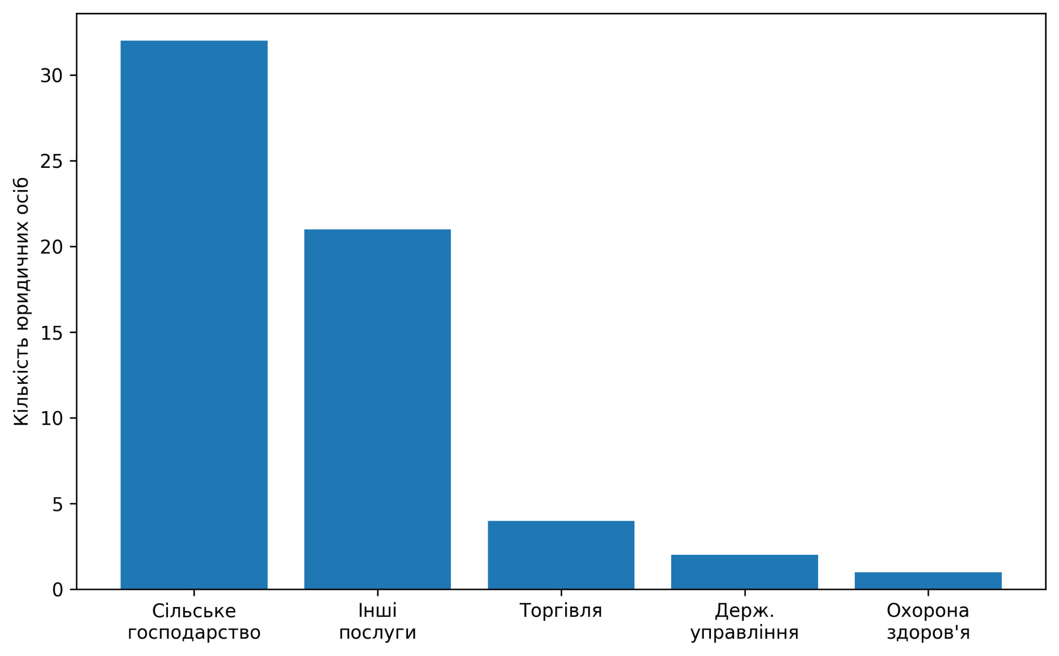
Рис. 9.3. Структура юридичних осіб за КВЕД, од.
Інші види економічної діяльності представлені значно меншою кількістю підприємців, що свідчить про концентрацію малого бізнесу переважно у сфері торгівлі та аграрного виробництва. Водночас така структура вказує на недостатню диверсифікацію місцевої економіки та її залежність від обмеженої кількості видів господарської діяльності. Разом з тим наявність підприємців у різних секторах економіки формує підґрунтя для подальшого розширення підприємницького середовища. Перспективними напрямами розвитку можуть стати переробка сільськогосподарської продукції, сфера послуг, логістика, зелені технології, ремісництво та інші види діяльності, здатні забезпечити створення нових робочих місць і збільшення надходжень до місцевого бюджету. Подальша підтримка малого та середнього бізнесу, залучення інвестицій і розвиток підприємницьких ініціатив сприятимуть підвищенню економічної стійкості та конкурентоспроможності Грушівської СТГ.
Проведений аналіз свідчить, що економіка Грушівської СТГ зберігає відносну стійкість та здатність до функціонування в сучасних умовах. Підприємницький сектор представлений як юридичними особами, так і значною кількістю фізичних осіб-підприємців, що забезпечує формування дохідної частини місцевого бюджету та створює основу для економічного розвитку Громади.
Структура економіки має виражену аграрну спрямованість, що обумовлено природно-ресурсним потенціалом території та історично сформованою спеціалізацією господарської діяльності. Водночас суттєва концентрація підприємницької активності у сфері сільського господарства та торгівлі свідчить про недостатній рівень диверсифікації місцевої економіки, що підвищує її залежність від окремих галузей та зовнішніх економічних чинників.
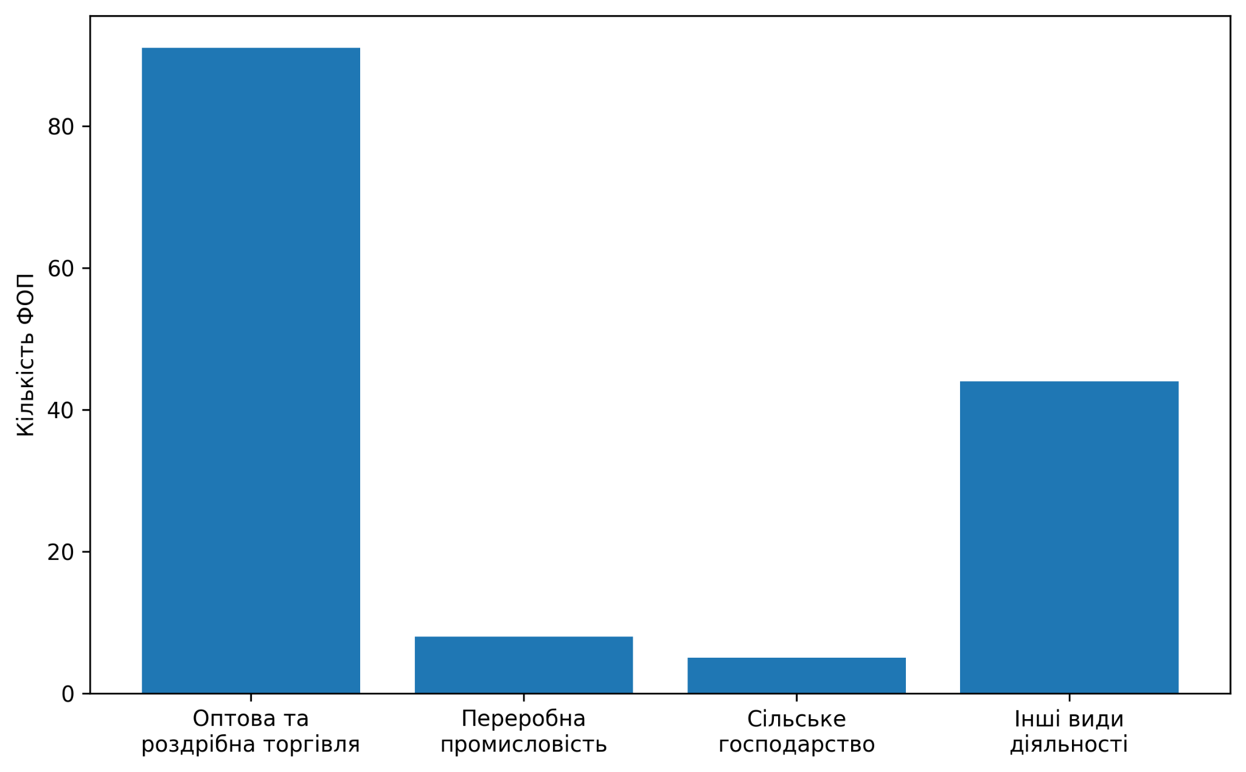
Рис. 9.4. Структура ФОП за КВЕД, од.
Разом з тим наявний підприємницький потенціал, функціонування малого та середнього бізнесу, розвиток сфери послуг і переробки сільськогосподарської продукції створюють передумови для подальшого економічного зростання. Одним із ключових завдань Громади у середньостроковій перспективі має стати підтримка підприємництва, розширення напрямів економічної діяльності, стимулювання інвестиційної активності та створення нових робочих місць, що сприятиме зміцненню фінансової спроможності Громади та підвищенню якості життя населення.

9.2. Сільське господарство
Грушівська СТГ має виражену аграрну спеціалізацію, яка визначає структуру її економіки та основні напрями соціально-економічного розвитку. Домінування сільськогосподарського сектору свідчить про переважно монофункціональний характер місцевої економіки, який, з одного боку, забезпечує стабільність базових економічних процесів, а з іншого – обмежує можливості диверсифікації господарської діяльності.
Аграрний сектор є головною конкурентною перевагою громади. Сільське господарство, насамперед рослинництво, характеризується відносною стійкістю до короткострокових економічних коливань порівняно з іншими галузями економіки. Наявність значних земельних ресурсів і сприятливих природних умов створює передумови для ефективного ведення агровиробництва, забезпечує зайнятість населення та є важливим джерелом формування доходів місцевого бюджету.
Земельні ресурси Грушівської СТГ є ключовим виробничим активом Громади. У господарському використанні перебуває 12 417 га сільськогосподарських угідь, з яких 10 864,9 га, або 87,5%, становить рілля. Така структура землекористування свідчить про високу інтенсивність обробітку земель та орієнтацію на товарне сільськогосподарське виробництво.
Аграрний сектор Громади представлений 22 фермерськими господарствами та 9 сільськогосподарськими підприємствами, що формує змішану модель господарювання з поєднанням малого, середнього та корпоративного агробізнесу. Це забезпечує певний рівень конкуренції, диверсифікацію виробництва та стійкість аграрної системи громади.
Ключовими виробниками сільськогосподарської продукції виступають ТОВ «АК «АВІАС-2000», ПВФ «АГРОЦЕНТР», ТОВ «РЕАЛ-АГРО», ТОВ «Чистопілля», ФГ «Базавлук», ТОВ «Базавлук», СФГ «Токівське», СФГ «Верба» та СП «Оскар». Їх діяльність формує ядро аграрної економіки Громади, визначає обсяги виробництва, зайнятість населення та рівень наповнення місцевих економічних процесів.
Водночас моноекономічна структура Громади створює низку викликів. Залежність від аграрного сектору підвищує вразливість економіки до кліматичних ризиків, коливань цін на сільськогосподарську продукцію та обмежує можливості формування високої доданої вартості. Недостатній рівень розвитку переробної промисловості та диверсифікації економічної діяльності стримує потенціал зростання доходів Громади та створення нових робочих місць.

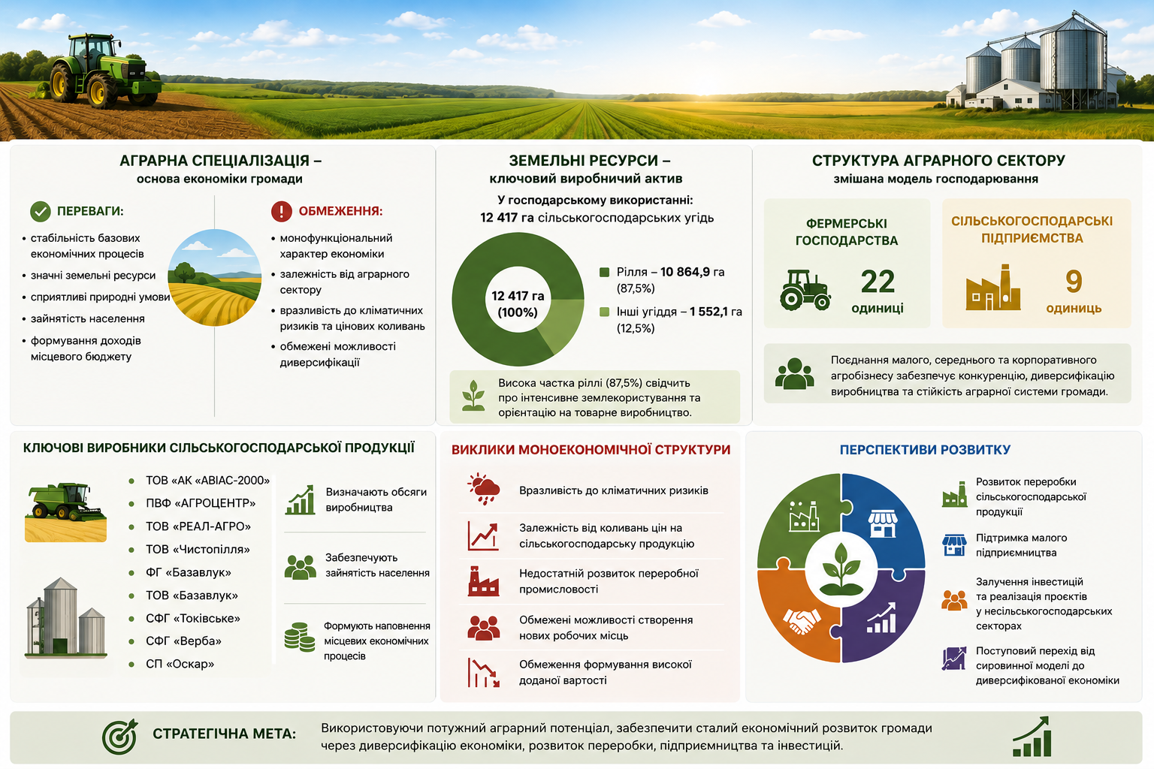
Рис. 9.5. Аграрний профіль Грушівської СТГ (переваги, ресурси та перспективи розвитку)
Отже, Грушівська СТГ має потужну аграрну базу як основний драйвер економіки, однак її подальший розвиток потребує поступового переходу від сировинної моделі до більш диверсифікованої економічної структури, зокрема через розвиток переробки, малого підприємництва та інвестиційних проєктів у несільськогосподарських секторах.

9.3. Промисловість
На території Грушівської СТГ у 2026 році продовжують діяльність підприємства з видобутку граніту – ТОВ фірма «Беютга», ПАТ «ГВКК БІЛИЧІ» та ТОВ ВКП «ГРАНУМ». Порівняно з 2021 роком виробничі потужності підприємств галузі скоротилися на 10%, що відображає вплив економічних та безпекових викликів на діяльність видобувного сектору.
Водночас у 2022 році розпочало роботу ТОВ «ТОКІВСЬКИЙ ГРАНКАР’ЄР», яке стало новим суб’єктом господарювання у Громаді. За підсумками 2025 року діяльність підприємства забезпечила надходження до бюджету Громади в обсязі 827,2 тис. грн, що свідчить про його вагомий внесок у формування дохідної частини місцевого бюджету та підтримку економічної активності на території Громади.

9.4. Сфера торгівлі, побутових та інших послуг
Мережа торговельних закладів Грушівської СТГ представлена приватними магазинами, торговельними павільйонами, аптечними закладами та об’єктами громадського харчування, які функціонують переважно в селах Грушівка, Токівське та Червоний Тік. Станом на 2026 рік на території Громади обліковано щонайменше 32 суб’єкти господарювання у сфері торгівлі, які забезпечують населення продовольчими та непродовольчими товарами, лікарськими засобами, промисловою продукцією, побутовою технікою, автозапчастинами, металовиробами та іншими товарами повсякденного попиту. Найбільша концентрація торговельних об’єктів спостерігається в адміністративному центрі Громади – селі Грушівка, де функціонують продуктові магазини, спеціалізовані торговельні точки з реалізації промислових товарів, техніки, запчастин, а також аптечні заклади та заклади харчування.
Розвинена мережа торговельних підприємств сприяє забезпеченню базових потреб населення, підвищує доступність товарів і послуг для жителів громади та створює умови для розвитку малого підприємництва. Водночас значна частина торговельної діяльності здійснюється фізичними особами-підприємцями, що свідчить про важливу роль малого бізнесу у формуванні місцевої економіки та забезпеченні зайнятості населення.
Сфера побутових та інших послуг у Громаді представлена підприємцями, які надають послуги з ремонту та технічного обслуговування транспортних засобів, вантажних перевезень і ритуального обслуговування. Зокрема, на території Громади функціонують станція технічного обслуговування, підприємства з вантажних перевезень та суб’єкти господарювання, що надають ритуальні послуги. Незважаючи на відносно невелику кількість офіційно облікованих підприємств сфери послуг, вони виконують важливу соціально-економічну функцію, забезпечуючи потреби мешканців у базових сервісах та зменшуючи необхідність звернення до закладів, розташованих за межами громади.
Подальший розвиток сфери торгівлі та послуг є одним із перспективних напрямів економічного розвитку Грушівської СТГ. Розширення спектра побутових, транспортних, сервісних та інших послуг, підтримка підприємницьких ініціатив і створення сприятливих умов для ведення бізнесу сприятимуть зростанню економічної активності, збільшенню надходжень до місцевого бюджету та покращенню якості життя населення Громади (див. Додаток 6, 7).

9.5. Інвестиційний потенціал
Інвестиційний потенціал Грушівської СТГ формується під впливом сукупності природних, економічних та географічних чинників. Громада володіє значним земельним ресурсом, сприятливими умовами для ведення сільського господарства, вигідним розташуванням поблизу транспортних коридорів та наявною соціальною інфраструктурою, що створює передумови для залучення інвестицій і реалізації нових проєктів розвитку. Водночас існує низка факторів, які певною мірою обмежують інвестиційну активність та потребують додаткової уваги з боку органів місцевого самоврядування.
Однією з ключових особливостей Громади є домінування аграрного сектору в структурі місцевої економіки. Грушівська СТГ спеціалізується на вирощуванні зернових, технічних та олійних культур, а значна частина земель сільськогосподарського призначення перебуває у довгостроковому користуванні агровиробників. З одного боку, це забезпечує стабільне функціонування аграрного виробництва, а з іншого – обмежує можливості для розміщення масштабних інвестиційних проєктів у промисловій чи логістичній сферах.
Важливим завданням Громади є формування сучасної системи управління інвестиційними ресурсами. Наявні земельні ділянки та об’єкти нерухомості потребують інвентаризації, впорядкування та включення до єдиної бази інвестиційних пропозицій. З цією метою здійснюється робота зі створення реєстру вільних земельних ділянок, незадіяних приміщень і майнових комплексів, а також підготовки інвестиційного паспорта Громади та програмних документів щодо розвитку інвестиційної діяльності.
Додатковими конкурентними перевагами Громади є близькість до Криворізького промислового вузла, наявність залізничної інфраструктури (станція «Тік») та автомобільних шляхів сполучення. Це створює перспективи для розвитку логістики, агропереробки, складського господарства та суміжних видів економічної діяльності. Поряд із цим природні ландшафти та об’єкти місцевої культурної спадщини можуть стати основою для розвитку зеленого, сільського та рекреаційного туризму.
Грушівська СТГ демонструє відкритість до співпраці з бізнесом та потенційними інвесторами, розглядаючи інвестиції як один із ключових інструментаріїв економічного розвитку. Пріоритетними напрямами для залучення інвестицій залишаються сільське господарство, переробка сільськогосподарської продукції, логістика, розвиток малого підприємництва та туристично-рекреаційна діяльність. Це створює передумови для підвищення економічної спроможності Громади, створення нових робочих місць та розширення дохідної бази місцевого бюджету.

Висновки:
1. Станом на 01.12.2025 року в Грушівській СТГ зареєстровано 60 юридичних осіб, з яких лише 4 перебувають у стані припинення, що свідчить про відносну стабільність функціонування підприємницького сектору Громади та збереження економічної активності в умовах сучасних викликів.
2. У Громаді здійснюють діяльність 148 ФОП, тоді як 16 ФОП припинили роботу, що підтверджує достатньо високий рівень підприємницької активності та збереження потенціалу малого і середнього бізнесу.
3. Економіка Громади має виражену аграрну спрямованість. Із 60 юридичних осіб 32 підприємства (53,3%) працюють у сфері сільського господарства, що підтверджує визначальну роль аграрного сектору у формуванні місцевої економіки.
4. Структура підприємництва характеризується значною концентрацією діяльності у сфері торгівлі. Зокрема, 91 ФОП здійснює діяльність у сфері оптової та роздрібної торгівлі, що становить понад 60% від загальної кількості діючих підприємців громади та забезпечує населення товарами першої необхідності.
5. Земельний потенціал є однією з головних конкурентних переваг Громади. У господарському використанні перебуває 12417 га сільськогосподарських угідь, з яких 10 864,9 га (87,5%) становить рілля, що свідчить про високий рівень освоєння земельних ресурсів та орієнтацію на товарне агровиробництво.
6. Аграрний сектор представлений 22 фермерськими господарствами та 9 сільськогосподарськими підприємствами, які формують основу місцевої економіки, забезпечують зайнятість населення та надходження до бюджету Громади.
7. Промисловий сектор Громади представлений підприємствами з видобутку граніту. Незважаючи на скорочення виробничих потужностей галузі на 10% порівняно з 2021 роком, відкриття у 2022 році ТОВ «ТОКІВСЬКИЙ ГРАНКАР’ЄР» сприяло розвитку промислового потенціалу та забезпечило надходження до бюджету Громади в обсязі 827,2 тис. грн у 2025 році.
8. Важливими конкурентними перевагами Громади є близькість до Криворізького промислового вузла, наявність залізничної станції «Тік», автомобільних шляхів сполучення та значного земельного ресурсу, що створює передумови для розвитку агропереробки, логістики, малого бізнесу та туристично-рекреаційної діяльності.
9. Основними викликами економічного розвитку залишаються висока залежність від аграрного сектору, недостатній рівень розвитку переробної промисловості та обмежена галузева структура економіки. У зв’язку з цим пріоритетними напрямами подальшого розвитку є підтримка підприємництва, залучення інвестицій, розвиток переробки сільськогосподарської продукції та створення нових робочих місць.

Розділ 10. ФІНАНСОВИЙ СТАН ТА БЮДЖЕТ ТЕРИТОРІАЛЬНОЇ ГРОМАДИ
10.1. Доходи місцевого бюджету

Відповідно до Методики формування спроможних територіальних громад (Постанова КМУ №214 від 08.04.2015), оцінка фінансової та організаційної спроможності Громади здійснюється на основі ключових індикаторів, зокрема чисельності населення, площі території, рівня податкоспроможності, структури доходів бюджету та частки власних надходжень у загальному обсязі ресурсів.

Грушівська СТГ за сукупністю зазначених критеріїв характеризується середнім рівнем фінансової спроможності, при цьому демонструє поступову позитивну динаміку зростання власної дохідної бази навіть в умовах воєнного стану, зростання безпекових ризиків та обмеження інвестиційної активності.

Економічна структура Грушівської СТГ має виражений аграрно-індустріальний характер, що формує залежність місцевого бюджету від функціонування сільського господарства, добувної промисловості, транспортної інфраструктури та малого підприємництва. Основними бюджетоутворюючими секторами залишаються аграрні підприємства, фермерські господарства, підприємства з видобутку корисних копалин, енергетичний сектор та сфера торгівлі і послуг. Значна частина земель перебуває в оренді агропідприємств, що забезпечує стабільні надходження за рахунок плати за землю, єдиного податку та ПДФО.

Фінансова база Громади формується переважно за рахунок податку на доходи фізичних осіб, земельних платежів та податків від видобувної діяльності. Саме ці джерела визначають стійкість доходної частини бюджету та її чутливість до змін у зайнятості населення та діяльності ключових підприємств.

У 2025 році загальний обсяг доходів бюджету Громади становив 70,36 млн грн, що майже на 25% більше, ніж у 2024 році (56,3 млн грн). Водночас обсяг власних доходів зріс з 25,5 млн грн у 2024 році до 28,5 млн грн у 2025 році, а прогноз на 2026 рік передбачає подальше зростання до понад 31,0 млн грн. Така динаміка свідчить про поступове зміцнення фінансової спроможності Громади та адаптацію економіки до кризових умов.

Таким чином, Грушівська СТГ зберігає середній рівень спроможності, однак має потенціал поступового посилення фінансової автономії за умови стабілізації безпекової ситуації, розвитку аграрного та промислового секторів і розширення бази місцевих податкових надходжень.
У структурі доходів бюджету Грушівської СТГ у 2025 році найбільшу частку становили офіційні трансферти з державного бюджету – 41,8 млн грн або близько 59,5% усіх надходжень. Податкові надходження склали 28,36 млн грн (40,3%), а неподаткові надходження – менш ніж 1%.
Незважаючи на значну залежність від державної підтримки, Громада демонструє позитивну динаміку зростання власних податкових надходжень. У 2025 році порівняно з 2024 роком обсяг податкових надходжень збільшився на 12,5%. Основним джерелом наповнення бюджету залишається податок на доходи фізичних осіб (ПДФО), який у 2025 році забезпечив 14,4 млн грн надходжень або понад 50% усіх податкових надходжень Громади (Табл. 10.1.).
Табл. 10.1. Найбільші платники податків у Громаді (2025 рік)
№ з/п | Назва | Сплачено ПДФО | Єдиний податок | Плата за землю/  оренда | Податок на нерухомість
1 | ТОВ «ДНІПРОВСЬКІ ЕНЕРГЕТИЧНІ ПОСЛУГИ» | 4 207 583,98
2 | АТ «УКРЗАЛІЗНИЦЯ» | 1 026 083,19 |  | 312 622,81
3 | ТОВ АК «АВIАС-2000» | 522 904,03 | 1 018 456,35
4 | КНП ЦПМСД «Грушівської сільської ради» | 374 412,99
5 | ФІЛІЯ «ВПКК АТ ГВКК «БІЛИЧІ» | 346 296,65
6 | ТОВ «ТОКІВСЬКИЙ ГРАНКАР`ЄР» | 139 902,41 |  | 329 459,80
7 | ПВФ «АГРОЦЕНТР» | 138 549,76 | 310 430,41
8 | ДПП «КРИВБАСПРОМВОДОПОСТАЧАННЯ» |  |  | 144 050,44
9 | ДНІПРОПЕТРОВСЬКА ФІЛІЯ ТОВ «ГАЗОРОЗОРОЗПОДІЛЬЧІ МЕРЕЖІ» | 284 950,32
10 | ПАТРIОТ КП | 244 811,36
11 | ТОВ «ЧистопІлля» | 241 096,60 | 116 800,00
12 | РОВР у Дніпропетровській області | 162 623,03
13 | ТОВ РЕАЛ-АГРО |  | 154 610,87 | 205 001,00
14 | ФОП ГУБА С.С. |  | 151 429,50
15 | ТОВ «ВКП «ГРАНУМ» | 123 802,05 |  | 156 638,88
16 | ТОВ «СП «ЛІДЕР-АГРО» |  |  | 192 709,88
17 | ТОВ ФІРМА «БЕЮТАГА» | 122 094,50 |  | 96 700,10 | 15 695,48
18 | ФГ «БАЗАВЛУК» |  | 168 972,63
19 | ПАТ ГВКК «БІЛИЧІ» |  |  | 145 645,08 | 2 001,54
20 | ТОВ «БАЗАВЛУК» |  | 135 883,30
21 | Виконком Грушівської сільської ради | 3 673 663,22

Другим за значенням джерелом доходів є місцеві податки та збори – 13,4 млн. грн у 2025 році. У їх структурі найбільшу частку займає єдиний податок (8,75 млн грн), що свідчить про активну діяльність малого та середнього бізнесу, фермерських господарств та фізичних осіб-підприємців. Важливим джерелом надходжень також залишається плата за землю та орендна плата за земельні ділянки (табл. 10.2.).
Табл. 10.2. Доходи бюджету 2025 рік, грн
ККД | Доходи | 2023 | 2024 | 2025 | 2026 (план)
10000000 | Податкові надходження | 22 786 410,16 | 25 212 076,13 | 28 360 456,61 | 30 858 103,00
11000000 | Податки на доходи, податки на прибуток, податки на збільшення ринкової вартості | 12 868 520,25 | 14 618 843,64 | 14 426 521,90 | 15 890 003,00
11010000 | Податок та збір на доходи фізичних осіб | 12 864 352,25 | 14 615 787,50 | 14 412 984,90 | 15 876 403,00
11010100 | Податок на доходи фізичних осіб, що сплачується податковими агентами, із доходів платника податку у вигляді заробітної плати | 6 537 422,72 | 7 625 088,11 | 8 216 567,44 | 8 702 843,00
11010400 | Податок на доходи фізичних осіб, що сплачується податковими агентами, із доходів платника податку інших ніж заробітна плата | 5 447 071,12 | 5 821 103,85 | 5 037 715,45 | 6 039 060,00
11010500 | Податок на доходи фізичних осіб, що сплачується фізичними особами за результатами річного декларування | 107 776,66 | 150 231,09 | 250 239,78 | 272 800,00
11011300 | Податок на доходи фізичних осіб у вигляді мінімального податкового зобов`язання, що підлягає сплаті фізичними особами | 772 081,75 | 1 019 364,45 | 908 462,23 | 861 700,00
11020000 | Податок на прибуток підприємств | 4 168,00 | 3 056,14 | 13 537,00 | 13 600,00
11020200 | Податок на прибуток підприємств та фінансових установ комунальної власності | 4 168,00 | 3 056,14 | 13 537,00 | 13 600,00
13000000 | Рентна плата та плата за використання інших природних ресурсів | 76 963,05 | 63 420,11 | 60 010,39 | 74 100,00
13010000 | Рентна плата за спеціальне використання лісових ресурсів | 0,00 | 1 162,00 | 0,00 | 1 400,00
13010200 | Рентна плата за спеціальне використання лісових ресурсів (крім рентної плати за спеціальне використання лісових ресурсів в частині деревини, заготовленої в порядку рубок головного користування) | 0,00 | 1 162,00 | 0,00 | 1 400,00
13030000 | Рентна плата за користування надрами загальнодержавного значення | 76 963,05 | 62 258,11 | 60 010,39 | 72 700,00
13030100 | Рентна плата за користування надрами для видобування інших корисних копалин загальнодержавного значення | 76 963,05 | 62 258,11 | 60 010,39 | 72 700,00
14000000 | Внутрішні податки на товари та послуги | 448 047,55 | 355 844,20 | 427 884,11 | 450 000,00
14020000 | Акцизний податок з вироблених в Україні підакцизних товарів (продукції) | 51 312,63 | 9 188,88 | 11 416,08 | 11 000,00
14021900 | Пальне | 51 312,63 | 9 188,88 | 11 416,08 | 11 000,00
14030000 | Акцизний податок з ввезених на митну територію України підакцизних товарів (продукції) | 206 889,31 | 56 703,60 | 84 825,69 | 80 000,00
14031900 | Пальне | 206 889,31 | 56 703,60 | 84 825,69 | 80 000,00
14040000 | Акцизний податок з реалізації суб`єктами господарювання роздрібної торгівлі підакцизних товарів | 189 845,61 | 289 951,72 | 331 642,34 | 359 000,00
14040100 | Акцизний податок з реалізації виробниками та/або імпортерами, у тому числі в роздрібній торгівлі тютюнових виробів, тютюну та промислових замінників тютюну,  рідин, що використовуються в електронних сигаретах, що оподатковується згідно з підпунктом 213.1.1 | 97 270,61 | 181 581,72 | 199 551,34 | 218 300,00
14040200 | Акцизний податок з реалізації суб`єктами господарювання роздрібної торгівлі підакцизних товарів (крім тих, що оподатковуються згідно з підпунктом 213.1.14 пункту 213.1 статті 213 Податкового кодексу України) | 92 575,00 | 108 370,00 | 132 091,00 | 140 700,00
18000000 | Місцеві податки та збори, що сплачуються (перераховуються) згідно з Податковим кодексом України | 9 392 879,31 | 10 173 968,18 | 13 446 040,21 | 14 444 000,00
18010000 | Податок на майно | 4 918 661,79 | 3 871 636,16 | 4 697 798,01 | 5 143 100,00
18010200 | Податок на нерухоме майно, відмінне від земельної ділянки, сплачений фізичними особами, які є власниками об`єктів житлової нерухомості | 67 529,10 | 86 445,61 | 136 902,60 | 91 700,00
18010300 | Податок на нерухоме майно, відмінне від земельної ділянки, сплачений фізичними особами, які є власниками об`єктів нежитлової нерухомості | 91 979,87 | 109 828,71 | 169 503,50 | 119 300,00
18010400 | Податок на нерухоме майно, відмінне від земельної ділянки, сплачений юридичними особами, які є власниками об`єктів нежитлової нерухомості | 196 159,95 | 228 864,33 | 232 697,24 | 262 700,00
18010500 | Земельний податок з  юридичних осіб | 480 906,56 | 585 629,25 | 758 855,35 | 670 000,00
18010600 | Орендна плата з юридичних осіб | 1 003 250,68 | 1 049 069,64 | 1 541 308,76 | 1 765 500,00
18010700 | Земельний податок з фізичних осіб | 2 953 952,21 | 1 555 278,45 | 1 586 670,90 | 1 923 900,00
18010900 | Орендна плата з фізичних осіб | 124 883,42 | 196 020,17 | 246 701,78 | 260 000,00
18011000 | Транспортний податок з фізичних осіб | 0,00 | 60 500,00 | 25 157,88 | 25 000,00
18011100 | Транспортний податок з юридичних осіб | 0,00 | 0,00 | 0,00 | 25 000,00
18050000 | Єдиний податок | 4 474 217,52 | 6 302 332,02 | 8 748 242,20 | 9 300 900,00
18050300 | Єдиний податок з юридичних осіб | 118 387,54 | 178 253,93 | 188 190,51 | 208 000,00
18050400 | Єдиний податок з фізичних осіб | 2 495 632,17 | 3 908 842,86 | 4 792 537,67 | 5 192 900,00
Таблиця 10.2 відображає загальну динаміку доходів бюджету Громади у 2023–2026 роках, демонструючи стабільне зростання як податкових надходжень, так і окремих їх складових, зокрема податку на доходи фізичних осіб, місцевих податків і зборів та єдиного податку, що формують основну частину фінансової бази Громади. Водночас значну частку доходів становлять офіційні трансферти з державного бюджету, що свідчить про збереження високої залежності бюджету від міжбюджетної підтримки. У свою чергу, Таблиця 10.2 деталізує ці ж доходи у розрахунку на одного мешканця, що дозволяє оцінити їх реальну фіскальну «щільність» та ефективність наповнення бюджету в розрізі населення. Зокрема, у 2023–2025 роках спостерігається зростання податкових надходжень на одного мешканця (з 3760,75 грн до 4680,72 грн), а також поступове збільшення надходжень від єдиного податку та місцевих податків і зборів, що підтверджує тенденцію до посилення ролі внутрішніх джерел доходів у структурі бюджету Громади. Таким чином, у сукупності обидві таблиці відображають як макрорівневу динаміку доходів бюджету, так і мікрорівневу ефективність їх формування в розрахунку на мешканця, що дає більш комплексне уявлення про фінансову спроможність Громади.

Табл. 10.3. Доходи бюджету на одного мешканця, тис. грн
Роки | Податок на доходи фізичних осіб | Єдиний податок | Місцеві податки та збори | Плата (податок) за землю | Податкові надходження разом | Дохід від оренди комунального майна
2023 | 2123,18 | 738,44 | 1550,24 | 753,09 | 3760,75 | 3,99
2024 | 2412,24 | 1040,16 | 1679,15 | 558,84 | 4161,10 | 0,56
2025 | 2378,77 | 1443,84 | 2219,19 | 682,21 | 4680,72 | 0,69

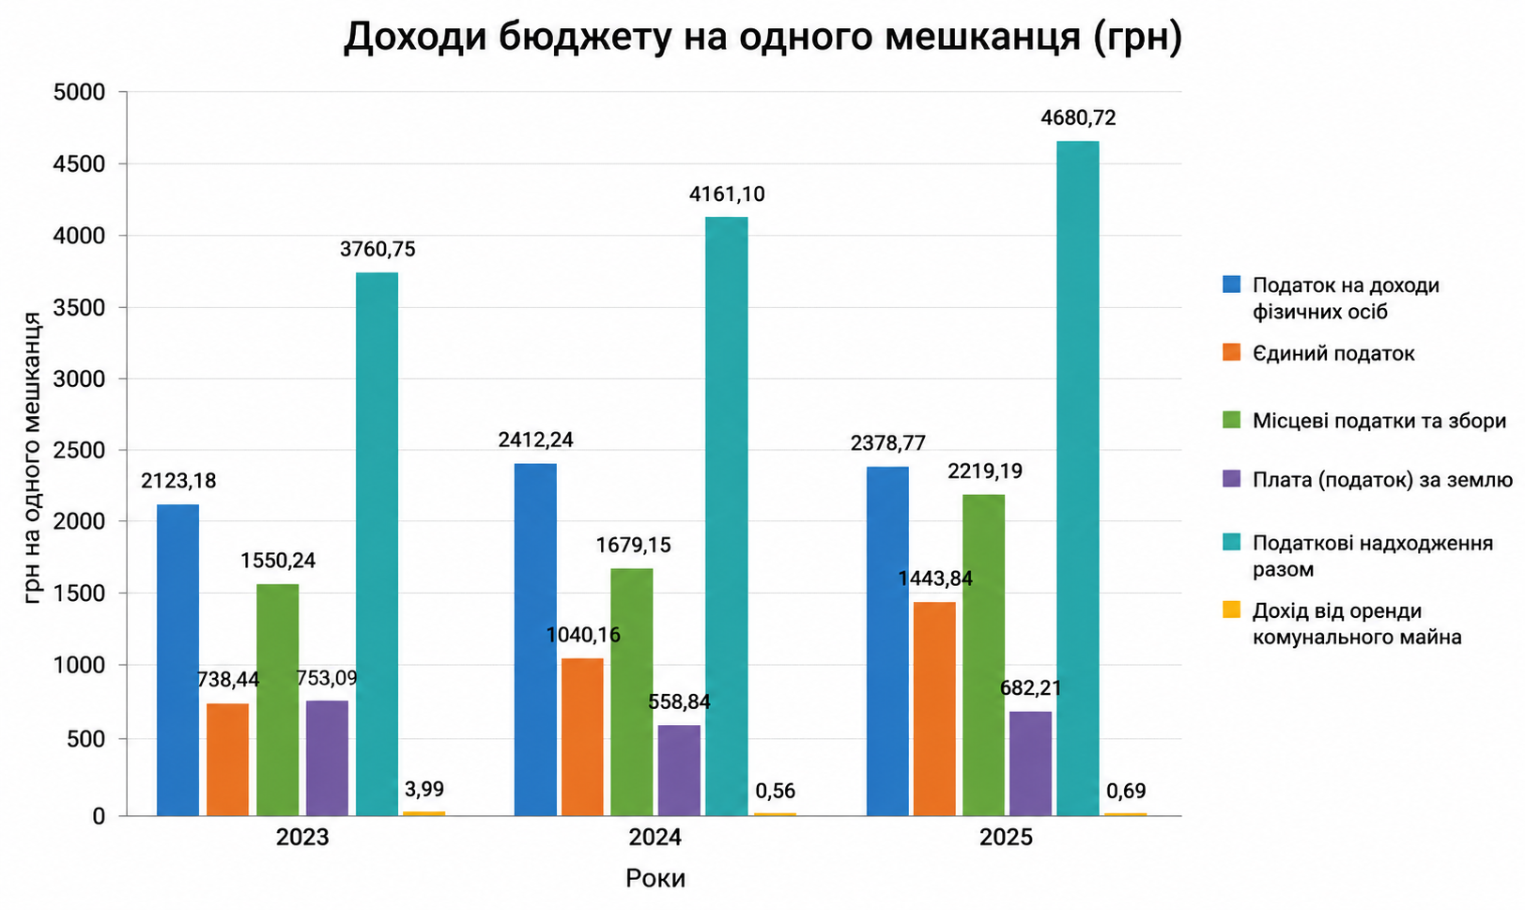

Рис. 10.1. Доходи бюджету Громади на одного мешканця
Планові показники видатків бюджету Громади на 2026 рік відображають загальну орієнтацію фінансової політики на забезпечення стабільного функціонування бюджетної сфери та утримання ключових соціальних і інфраструктурних послуг. Загальний обсяг видатків становить 51 963,2 тис. грн, при цьому структура витрат характеризується переважанням поточних видатків над розвитковими. Найбільшу частку займають витрати на оплату праці та інші поточні зобов’язання, що свідчить про домінування витрат на утримання закладів освіти, управління, соціального захисту та інших бюджетних установ. Значну питому вагу також мають витрати на оплату комунальних послуг та енергоносіїв, що відображає високе навантаження на інфраструктурне утримання. У цілому планові показники демонструють соціально орієнтований характер бюджету Громади при обмеженій частці коштів, спрямованих на розвиткові та інвестиційні заходи.
Зростання власних доходів на одного жителя свідчить про поступове підвищення економічної активності населення, розвиток підприємництва та покращення адміністрування податкових надходжень. Разом із тим Громада продовжує потребувати державної підтримки у вигляді базових дотацій та цільових субвенцій для забезпечення стабільного функціонування соціальної сфери та критичної інфраструктури.
Відповідно до планових показників доходів бюджету Грушівської СТГ на 2026 рік, основним джерелом формування фінансових ресурсів залишаються власні надходження Громади. Їх обсяг заплановано на рівні 51 963,2 тис. грн, що свідчить про наявність власної дохідної бази та спроможність Громади забезпечувати фінансування значної частини своїх повноважень.
Водночас важливе значення для збалансованості бюджету мають міжбюджетні трансферти з державного бюджету. Зокрема, обсяг базової та інших видів дотацій становить 20 869,3 тис. грн, а субвенцій з державного бюджету передбачено 31 012,2 тис. грн. Крім того, до бюджету Громади надходитимуть незначні обсяги трансфертів з інших місцевих бюджетів у сумі 81,7 тис. грн.
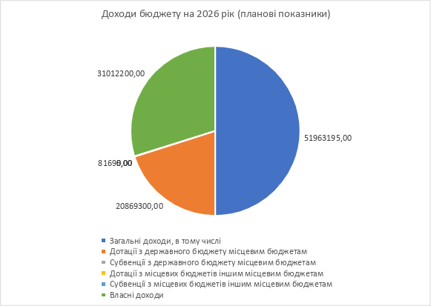
Рис. 10.2. Доходи бюджету Громади на 2026 рік (планові показники)
Структура планових надходжень свідчить, що поряд із власними доходами вагому роль у фінансовому забезпеченні Громади продовжують відігравати кошти державної підтримки. Це дозволяє забезпечувати фінансування соціально важливих галузей, реалізацію інфраструктурних проєктів та виконання делегованих державою повноважень. Водночас одним із ключових завдань Громади залишається подальше зміцнення власної дохідної бази шляхом розвитку місцевої економіки, підприємництва та залучення інвестицій.

Податкова база та динаміка надходжень

Позитивна динаміка доходів бюджету у 2024–2026 роках значною мірою пов’язана зі зростанням надходжень від ПДФО, єдиного податку та орендної плати. У 2025 році надходження ПДФО збільшились на 1,5% порівняно з попереднім роком, а надходження єдиного податку зросли майже на 39%. Особливо суттєве зростання спостерігається серед платників єдиного податку із сільськогосподарського сектору – з 2,2 млн грн у 2024 році до 3,77 млн грн у 2025 році.

Водночас Громада залишається чутливою до ризиків, пов’язаних із воєнним станом та безпековою ситуацією. Включення території громади до переліку територій можливих бойових дій негативно впливає на інвестиційну активність, логістичні процеси та аграрне виробництво. Окремим викликом для місцевої економіки залишається дефіцит технічної води після руйнування Каховської ГЕС, що безпосередньо впливає на врожайність сільськогосподарських культур.

Основні платники податків
Серед найбільших платників податків громади у 2025 році провідні позиції займають підприємства енергетичного сектору, транспортної галузі, аграрного виробництва та добувної промисловості. Найбільші надходження ПДФО забезпечують:
- ТОВ «Дніпровські енергетичні послуги» – понад 4,2 млн грн;
- Виконавчий комітет Грушівської сільської ради – 3,67 млн грн;
- АТ «Укрзалізниця» – понад 1 млн грн;
- ТОВ «АК Авіас-2000» – понад 522 тис. грн;
- КНП «ЦПМСД Грушівської сільської ради» – понад 374 тис. грн.
Важливу роль у формуванні місцевого бюджету також відіграють підприємства аграрного сектору та добувної галузі, зокрема ТОВ «Токівський гранітний кар’єр», ПВФ «Агроцентр», ТОВ «Реал-Агро», ТОВ «Лідер-Агро», фермерські господарства та інші суб’єкти господарювання.

10.2. Видатки місцевого бюджету
У 2026 році прогнозний обсяг видатків бюджету Громади за функціональною класифікацією становить 62,72 млн. грн. Найбільшу частку у структурі видатків займає освіта – 37,51 млн. грн, що свідчить про пріоритетність забезпечення функціонування закладів освіти та підтримки освітньої інфраструктури громади. Значні обсяги спрямовуються також на органи місцевого самоврядування – 9,44 млн грн, житлово-комунальне господарство – 2,94 млн грн, соціальний захист – 2,92 млн грн, охорону здоров’я – 2,66 млн грн, культуру – 2,25 млн грн та економічну діяльність – 3,71 млн грн. Видатки на іншу діяльність становлять 1,01 млн грн, а міжбюджетні трансферти – 0,30 млн грн. Видатки на фізичну культуру і спорт у 2026 році не передбачені.
У структурі видатків за економічною класифікацією найбільшу частку становлять поточні витрати на оплату праці – 17,85 млн грн, що відображає значну питому вагу кадрового забезпечення бюджетної сфери. Важливими статтями також є оплата комунальних послуг та енергоносіїв – 7,56 млн грн, соціальне забезпечення – 4,01 млн грн, інші видатки – 20,44 млн грн, а також окремі заходи з реалізації державних (регіональних) програм – 2,0 млн грн. Видатки на медикаменти становлять 100 тис. грн, тоді як витрати на продукти харчування у 2026 році не передбачені. Загальний обсяг видатків за цією класифікацією становить 51,96 млн грн (табл. 10.4.)
Табл. 10.4. Структура видатків бюджету Громади на 2026 рік (прогнозні), грн.
Код | Найменування | 2026 (прогноз)
0100 | Органи місцевого самоврядування | 9 437 655,00
1000 | Освіта | 37 509 251,00
2000 | Охорона здоров’я | 2 663 030,00
3000 | Соціальний захист | 2 916 352,00
4000 | Культура | 2 246 007,00
5000 | Спорт | 0,00
6000 | Житлово-комунальне господарство | 2 938 619,00
7000 | Економічна діяльність | 3 705 348,00
8000 | Інша діяльність | 1 008 000,00
9000 | Міжбюджетні трансферти | 296 460,00
Код | Статті видатків | 2026 (прогноз)
2100 | Заробітна плата | 17 853 898,00
2220 | Медикаменти | 100 000,00
2230 | Продукти харчування | 0,00
2270 | Оплата комунальних послуг та енергоносіїв | 7 556 572,22
2282 | Окремі заходи по реалізації державних (регіональних) програм, не віднесені до заходів розвитку | 2 000 000,00
2730 | Соціальне забезпечення | 4 011 695,00
 | Інші видатки | 20 441 029,78
У 2026 році прогнозний обсяг видатків бюджету Громади за функціональною класифікацією становить 62,72 млн грн. Найбільшу частку у структурі видатків займає освіта – 37,51 млн грн, що свідчить про пріоритетність забезпечення функціонування закладів освіти та підтримки освітньої інфраструктури громади. Значні обсяги спрямовуються також на органи місцевого самоврядування – 9,44 млн грн, житлово-комунальне господарство – 2,94 млн грн, соціальний захист – 2,92 млн грн, охорону здоров’я – 2,66 млн грн, культуру – 2,25 млн грн та економічну діяльність – 3,71 млн грн. Видатки на іншу діяльність становлять 1,01 млн грн, а міжбюджетні трансферти – 0,30 млн грн. Видатки на фізичну культуру і спорт у 2026 році не передбачені.
У структурі видатків за економічною класифікацією найбільшу частку становлять поточні витрати на оплату праці – 17,85 млн грн, що відображає значну питому вагу кадрового забезпечення бюджетної сфери. Важливими статтями також є оплата комунальних послуг та енергоносіїв – 7,56 млн грн, соціальне забезпечення – 4,01 млн грн, інші видатки – 20,44 млн грн, а також окремі заходи з реалізації державних (регіональних) програм – 2,0 млн грн. Видатки на медикаменти становлять 100 тис. грн, тоді як витрати на продукти харчування у 2026 році не передбачені. Загальний обсяг видатків за цією класифікацією становить 51,96 млн грн (табл. 10.3.)
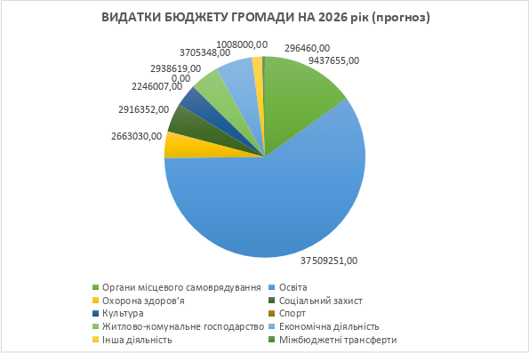
Рис. 10.3. Структура видатків бюджету Громади на 2026 рік (планові показники)
Таким чином, наведені вище показники за функціональною та економічною класифікаціями формують узагальнену структуру видатків бюджету Громади у 2026 році та дозволяють перейти до їх комплексного зіставлення з дохідною частиною бюджету. Це дає змогу оцінити не лише внутрішній розподіл фінансових ресурсів за пріоритетними напрямами, але й загальну збалансованість бюджетної системи Громади в середньостроковій перспективі. У подальшому аналізі (табл. 10.6) представлено порівняння динаміки видатків і доходів за 2023–2026 роки, що дозволяє виявити тенденції зміни фінансової спроможності громади, структури соціальних і розвиткових витрат, а також залежності від міжбюджетних трансфертів і власних доходів.
Табл. 10.5. Порівняння видатків та доходів, грн
Назва | 2023 | 2024 | 2025 | 2026 (план)
Загальні видатки, в тому числі | 49 981 116,26 | 60 206 904,04 | 70 626 476,64 | 51 963 195,00
видатки на соціальну сферу | 41 545 769,97 | 49 035 534,72 | 56 104 890,74 | 34 944 924,37
видатки розвитку | 7 917 349,29 | 8318093,94 | 13 430 479,14 | 15 006 070,63
Загальні доходи, в тому числі | 57 107 500,87 | 56 317 557,9 | 70 853 308,54 | 51 963 195,00
Дотації з державного бюджету місцевим бюджетам | 16 637 600,00 | 11 823 600,00 | 21 845 200,00 | 20 869 300,00
Субвенції з державного бюджету місцевим бюджетам | 16 360 700,00 | 18 883 600,00 | 20 332 649,69 | 0,00
Дотації з місцевих бюджетів іншим місцевим бюджетам | 955 500 ,00 | 0,00 | 0,00 | 00,00
Субвенції з місцевих бюджетів іншим місцевим бюджетам | 123 932,00 | 24 722,00 | 84 910,00 | 81 695,00
Власні доходи | 23029768,87 | 25585635,90 | 28590548,85 | 31012200,00

10.3. Партнери в реалізації гуманітарних проєктів у Грушівській СТГ
Умови повномасштабної війни спричинили для Грушівської СТГ системні та багатовимірні виклики, що охопили як руйнування або пошкодження об’єктів інфраструктури, так і порушення нормального функціонування соціально-економічних процесів унаслідок тимчасової окупації частини територій та значного переміщення населення. У цих обставинах здатність Громади підтримувати базову життєстійкість значною мірою залежала від зовнішньої підтримки та партнерської взаємодії.
Особливо важливу роль відіграла допомога міжнародних і національних гуманітарних організацій, благодійних фондів, волонтерських ініціатив, регіональних структур та представників бізнес-середовища. Завдяки їхній участі було забезпечено оперативне реагування на критичні потреби населення, підтримано функціонування об’єктів соціальної інфраструктури, організовано надання гуманітарної та психологічної допомоги. Сукупність цих заходів створила основу для збереження соціальної стійкості громади та поступового переходу до процесів відновлення і стабілізації.
Табл. 10.6. Гуманітарні партнери Грушівської СТГ
 | Благодійна організація «Координаційний гуманітарний центр» допомога в розробці проекта Стратегії прозвитку громади
 | Громадська організація «Каміно» (Camino) – це українська неурядова організація, яка спільно з міжнародними донорами (зокрема, організацією DanChurchAid) активно реалізує проєкти для забезпечення населення якісною питною водою, встановлення нових водонапірних веж та облаштування їх сонячними електростанціями
 | Товариство Червоного Хреста України – найбільша гуманітарна організація в країні, яка об’єднує тисячі благодійників і волонтерів для допомоги вразливим верствам населення, постраждалим від війни та людям, що опинилися в складних життєвих обставинах
 | БО «Благодійний фонд «ІзраЕЙД ЮКРЕЙН» – це українське відділення міжнародної гуманітарної організації IsraAID. Фонд офіційно зареєстрований у грудні 2022 року та активно діє на території України, зокрема в Дніпропетровській та Херсонській областях
 | «Карітас» – це одна з найбільших мереж благодійних організацій в Україні та світі, заснована Українською Греко-Католицькою Церквою. Фонд надає гуманітарну (продукти, засоби гігієни), грошову (багатоцільові виплати), юридичну та психологічну допомогу вразливим верствам населення та ВПО
 | «Проліска» – некомерційна неполітична гуманітарна організація, що надає допомогу мирному населенню, яке постраждало від конфлікту в Україні.
 | Благодійний фонд «Янголи Спасіння» (AoS) – це українська гуманітарна організація, створена після повномасштабного вторгнення у 2022 році, яка надає безкоштовну допомогу цивільному населенню
 | «Людина в біді» (People in Need ) – це одна з найбільших чеських некомерційних гуманітарних організацій, яка надає масштабну допомогу постраждалим від війни в Україні.
 | Solidarites International – це французька неурядова гуманітарна організація, яка надає екстрену допомогу людям, постраждалим від війн, епідемій та стихійних лих. В Україні вона активно діє з 2022 року, фокусуючись на забезпеченні населення питною водою, санітарією та базовими потребами.

Висновки:
1. У 2025 році загальний обсяг доходів бюджету Грушівської СТГ становив 70,36 млн грн, що майже на 25% більше порівняно з 2024 роком (56,31 млн грн), а прогноз на 2026 рік передбачає збереження доходів на рівні понад 70,4 млн грн.
2. Обсяг власних доходів громади зріс з 23,03 млн грн у 2023 році до 28,52 млн грн у 2025 році, а у 2026 році прогнозується подальше зростання до понад 31,0 млн грн, що свідчить про поступове посилення фінансової автономії громади.
3. Основним джерелом податкових надходжень залишається податок на доходи фізичних осіб, який у 2025 році забезпечив 14,41 млн грн або понад 50% усіх податкових надходжень бюджету громади.
4. Податкові надходження громади у 2025 році склали 28,36 млн грн, що на 12,5% більше порівняно з 2024 роком, а у 2026 році прогнозується їх зростання до 30,86 млн грн.
5. Значну роль у формуванні бюджету відіграють місцеві податки та збори, обсяг яких у 2025 році становив 13,45 млн грн, зокрема надходження від єдиного податку досягли 8,75 млн грн.
6. Надходження від єдиного податку з сільськогосподарських товаровиробників зросли з 2,22 млн грн у 2024 році до 3,77 млн грн у 2025 році, що підтверджує вагому роль аграрного сектору в економіці громади.
7. Найбільшими платниками ПДФО у 2025 році були ТОВ «Дніпровські енергетичні послуги» (4,21 млн грн), Виконавчий комітет Грушівської сільської ради (3,67 млн грн) та АТ «Укрзалізниця» (1,03 млн грн).
8. Доходи бюджету на одного мешканця зросли з 3760,75 грн у 2023 році до 4680,72 грн у 2025 році, що свідчить про поступове підвищення ефективності формування доходної бази громади.
9. Незважаючи на позитивну динаміку власних доходів, бюджет громади залишається залежним від державної підтримки, оскільки у 2025 році офіційні трансферти становили 41,84 млн грн або близько 59,5% усіх доходів бюджету.
10. У структурі видатків бюджету на 2026 рік найбільшу частку займає освіта – 37,51 млн грн або майже 60% усіх функціональних видатків громади.
11. Видатки на органи місцевого самоврядування у 2026 році прогнозуються на рівні 9,44 млн грн, на соціальний захист – 2,92 млн грн, на охорону здоров’я – 2,66 млн грн, а на житлово-комунальне господарство – 2,94 млн грн.
12. Найбільшими статтями економічної класифікації видатків є заробітна плата – 17,85 млн грн, оплата комунальних послуг та енергоносіїв – 7,56 млн грн, а також соціальне забезпечення – 4,01 млн грн.
13. Видатки розвитку громади зросли з 7,92 млн грн у 2023 році до 13,43 млн грн у 2025 році, а у 2026 році прогнозуються на рівні 15,01 млн грн, що свідчить про поступове збільшення фінансування розвиткових та інфраструктурних проєктів.
14. Громада продовжує функціонувати в умовах значних ризиків, пов’язаних із воєнним станом, безпековою ситуацією та дефіцитом технічної води після руйнування Каховської ГЕС, що негативно впливає на аграрне виробництво та інвестиційну активність.
15. Важливу роль у підтримці життєстійкості Громади відіграють міжнародні та національні гуманітарні організації, благодійні фонди та громадський сектор, які забезпечують підтримку соціальної сфери, гуманітарну допомогу та реалізацію проєктів відновлення Громади.

Розділ 11. ОРГАНИ УПРАВЛІННЯ ГРОМАДОЮ
Місцеве самоврядування в Грушівській СТГ здійснюється відповідно до Конституції України, Закону України «Про місцеве самоврядування в Україні», а також з урахуванням правового режиму воєнного стану, запровадженого Указом Президента України № 64/2022 від 24 лютого 2022 року (зі змінами та доповненнями). Діяльність органів місцевого самоврядування спрямована на забезпечення безперервного функціонування управлінських процесів, підтримку життєдіяльності громади та реагування на виклики воєнного часу.
Структура виконавчих органів Грушівської СТГ сформована з урахуванням базових потреб управління територією та охоплює ключові напрями діяльності, зокрема фінансово-економічне забезпечення, управління земельними ресурсами, розвиток інфраструктури та житлово-комунального господарства, соціальний захист населення, надання адміністративних послуг, організаційно-правове забезпечення та роботу з громадянами (див. Додаток 8). Через відповідні підрозділи забезпечується реалізація повноважень сільської ради та виконання місцевих програм розвитку.
Окреме значення у системі управління має Центр надання адміністративних послуг, який забезпечує доступність і якість адміністративних сервісів для мешканців громади. Також важливу роль відіграють комунальні підприємства громади, які забезпечують функціонування об’єктів житлово-комунальної сфери, підтримку інфраструктури та надання базових послуг населенню.
Водночас існуюча система управління потребує подальшого розвитку та інституційного посилення. Зокрема, актуальним є створення або розвиток спеціалізованих соціальних сервісів, таких як центри життєстійкості, ветеранські простори та інші форми підтримки вразливих категорій населення, що набувають особливого значення в умовах воєнного стану та післявоєнного відновлення.
Окремої уваги потребує зміцнення матеріально-технічної бази комунального сектору, що впливає на ефективність виконання завдань з благоустрою, утримання інфраструктури та оперативного реагування на потреби Громади. Підвищення технічної спроможності комунальних підприємств є одним із ключових факторів підвищення якості послуг.
На території Громади функції представництва інтересів населення на місцях можуть виконувати старости, які забезпечують комунікацію між жителями та виконавчими органами, а також сприяють вирішенню базових адміністративних питань у межах старостинських округів.
Загалом система місцевого самоврядування Грушівської СТГ є функціонально спроможною та орієнтованою на забезпечення базових потреб населення в умовах воєнного стану. Разом із тим, перспективним напрямом розвитку залишається посилення кадрового потенціалу, розширення соціальної інфраструктури та підвищення інституційної спроможності громади в контексті післявоєнного відновлення.

Висновки:
1.Система місцевого самоврядування Грушівської СТГ забезпечує виконання основних повноважень громади в умовах воєнного стану та охоплює ключові напрями управління, зокрема фінансово-економічну діяльність, земельні відносини, житлово-комунальне господарство, соціальний захист населення, надання адміністративних послуг та організаційно-правове забезпечення діяльності ради.
2. Важливим елементом управлінської системи є Центр надання адміністративних послуг, комунальні підприємства та мережа старостинських округів, які забезпечують доступність послуг для населення та підтримують ефективну комунікацію між жителями й органами місцевого самоврядування.
3. Попри наявність функціонально спроможної системи управління, Громада потребує подальшого розвитку соціальної інфраструктури. Зокрема, актуальним залишається створення нових спеціалізованих сервісів підтримки населення, насамперед центрів життєстійкості, ветеранських просторів та інших соціальних послуг для вразливих категорій мешканців.
4. Одним із пріоритетних напрямів розвитку громади є зміцнення інституційної та матеріально-технічної спроможності органів місцевого самоврядування і комунального сектору. Посилення кадрового потенціалу, оновлення технічної бази комунальних підприємств та впровадження сучасних управлінських підходів створять передумови для підвищення якості послуг, ефективного післявоєнного відновлення та сталого розвитку Грушівської СТГ.

Розділ 12. ОРГАНИ САМООРГАНІЗАЦІЇ НАСЕЛЕННЯ ТА ГРОМАДСЬКИХ ОБ’ЄДНАНЬ
Попри те, що на території Грушівської СТГ наразі відсутні зареєстровані громадські організації та органи самоорганізації населення, розвиток громадянського суспільства залишається одним із важливих напрямів діяльності органів місцевого самоврядування. В умовах воєнного стану основні зусилля керівництва Громади зосереджені на забезпеченні безпеки населення, підтримці стабільної роботи критично важливих служб, наданні соціальної допомоги мешканцям та вирішенні нагальних питань життєзабезпечення. Водночас Громада усвідомлює важливість формування активного громадського середовища як необхідної передумови для сталого розвитку та ефективного управління територією.
Особлива увага приділяється створенню умов для залучення мешканців до процесів прийняття рішень, розвитку механізмів громадської участі, підтримки місцевих ініціатив та налагодження відкритого діалогу між владою і громадою. Важливим завданням є підвищення громадянської активності населення, формування відповідальності за розвиток населених пунктів та заохочення жителів до участі у вирішенні актуальних питань місцевого значення.
Одним із перспективних напрямів розвитку громадянського суспільства є створення та активізація роботи Молодіжної ради при сільській раді. Її діяльність може стати ефективним інструментарієм залучення молоді до громадського життя, розвитку лідерських компетенцій, формування кадрового резерву для органів місцевого самоврядування та реалізації молодіжних проєктів і ініціатив. Активна участь молоді у процесах розвитку Громади сприятиме підвищенню соціальної згуртованості, збереженню людського потенціалу та формуванню сучасного бачення майбутнього Грушівської СТГ.
Після завершення воєнного стану одним із пріоритетних завдань Громади має стати створення та розвиток громадських об’єднань, органів самоорганізації населення та інших інститутів громадянського суспільства. Це сприятиме більш повному врахуванню потреб мешканців, залученню додаткових ресурсів для відновлення території, підвищенню рівня місцевої демократії та формуванню спільної відповідальності за майбутній розвиток Грушівської СТГ.

Висновки:
1. Розвиток громадянського суспільства в Грушівській СТГ перебуває на етапі становлення, оскільки на території Громади відсутні зареєстровані громадські організації та органи самоорганізації населення, проте органи місцевого самоврядування визнають важливість їх формування для забезпечення сталого розвитку території.
2. В умовах воєнного стану пріоритетом діяльності Громади є забезпечення безпеки населення та стабільного функціонування основних сфер життєдіяльності, водночас проводиться робота зі створення передумов для підвищення громадської активності, розвитку місцевих ініціатив та залучення жителів до процесів прийняття рішень.
3. Перспективними напрямами розвитку громадянського суспільства є створення Молодіжної ради, підтримка громадських ініціатив та формування інститутів громадської участі, що в майбутньому сприятиме посиленню місцевої демократії, соціальної згуртованості та ефективній відбудові Грушівської СТГ.

Розділ 13. РЕЗУЛЬТАТИ ОПИТУВАННЯ ЗАІНТЕРЕСОВАНИХ СТОРІН
13.1. Опитування мешканців Громади
У соціологічному опитуванні взяли участь 103 мешканці Грушівської СТГ, які представляли різні населені пункти та соціально-демографічні групи населення. Опитування проводилося шляхом заповнення електронних анкет, що дало можливість охопити ширше коло респондентів та забезпечити оперативний збір інформації. Отримані результати відображають бачення жителів щодо актуальних проблем, потреб і перспектив розвитку громади, а також дозволяють врахувати громадську думку під час формування стратегічних пріоритетів та планування заходів місцевого розвитку.
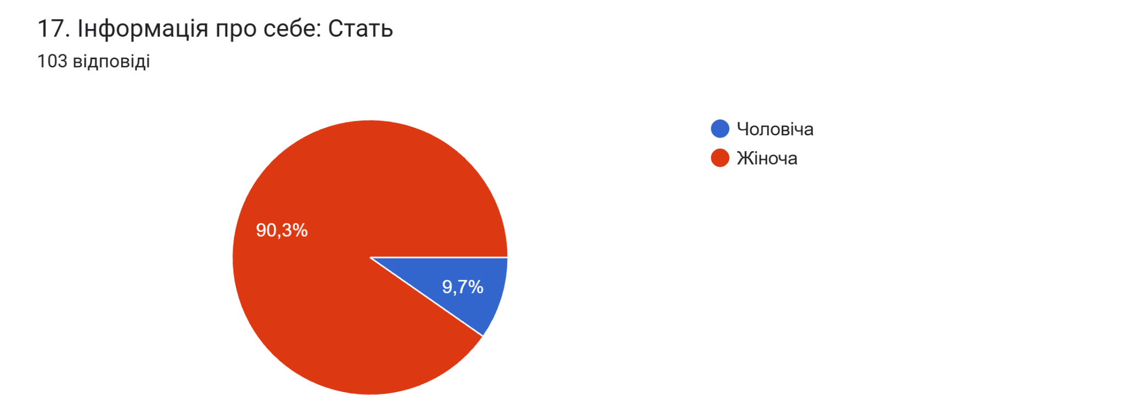
Серед учасників опитування мешканців Грушівської сільської територіальної громади переважали жінки – їхня частка становила 90,3% респондентів. Частка чоловіків склала 9,7%. Такий розподіл відповідей може свідчити про вищу активність жінок у громадському житті та участі в соціологічних опитуваннях. Водночас значна перевага жіночої аудиторії може також відображати демографічні та соціальні наслідки війни, зокрема виїзд або мобілізацію частини чоловічого населення. Це варто враховувати під час аналізу результатів опитування, оскільки оцінки потреб і пріоритетів громади можуть більшою мірою відображати погляди саме жіночої частини населення.
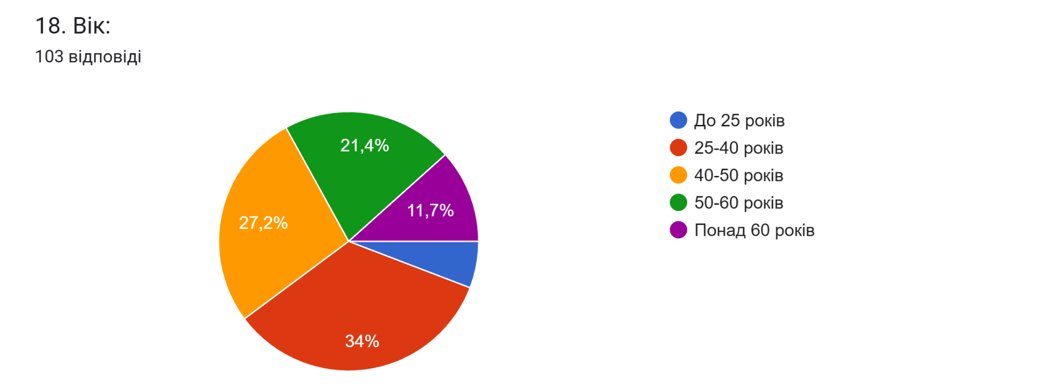
Вікова структура учасників опитування свідчить про переважання населення працездатного віку. Найбільшу частку респондентів становили мешканці віком 25–40 років – 34%, що вказує на активну участь у дослідженні молодого та середнього працездатного населення громади. Ще 27,2% опитаних належать до вікової групи 40–50 років, а 21,4% – до категорії 50–60 років.
Частка молоді до 25 років становить лише 5,8%, що може свідчити про нижчу активність молодих людей у громадському житті або про скорочення чисельності молоді в громаді через міграційні процеси та наслідки війни. Водночас 11,7% респондентів – це мешканці віком понад 60 років, що демонструє наявність у громаді значної частки старшого населення.
Загалом результати свідчать, що основну частину опитаних становлять мешканці працездатного віку, які найбільш активно залучені до економічного та соціального життя громади. Водночас порівняно невисока частка молоді може бути одним із викликів для довгострокового розвитку громади та відновлення її демографічного потенціалу.
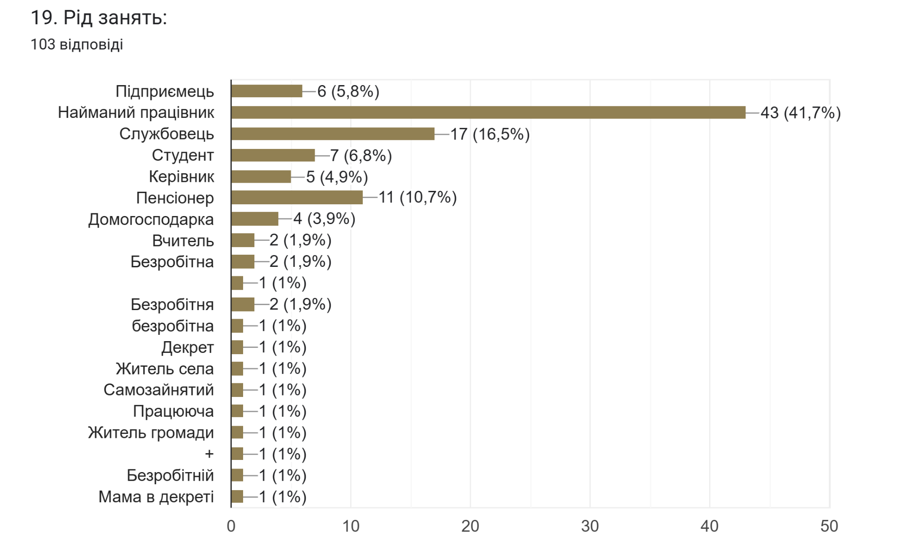
Результати свідчать, що основу соціально-економічної структури населення становлять наймані працівники – їхня частка складає 41,7% респондентів. Це вказує на переважання населення, зайнятого у бюджетній сфері, приватних підприємствах та інших організаціях, що значною мірою залежить від стабільності місцевого ринку праці та економічної ситуації у громаді. Значну частку опитаних також становлять службовці – 16,5%, що свідчить про помітну роль працівників органів влади, установ та організацій у структурі зайнятості громади. Частка пенсіонерів становить 10,7%, що відображає наявність значної кількості населення старшого віку та підвищене навантаження на систему соціального захисту.
Студенти складають 6,8% респондентів, а підприємці – 5,8%, що свідчить про відносно невелику частку населення, залученого до підприємницької діяльності. Майже така ж частка опитаних – 5,9% – зазначили, що є безробітними, що підтверджує актуальність проблеми зайнятості та нестачі робочих місць у громаді.
Керівники становлять 4,9% опитаних, домогосподарки – 3,9%. Найменше серед респондентів представлено вчителів та осіб, які перебувають у декретній відпустці – по 1,9%.
Загалом результати свідчать, що основну частину мешканців громади становить працездатне населення, однак структура зайнятості характеризується невисокою часткою підприємців та наявністю безробіття. Це підкреслює необхідність створення нових робочих місць, підтримки малого бізнесу та розвитку місцевої економіки для підвищення рівня зайнятості населення і покращення соціально-економічної ситуації у громаді
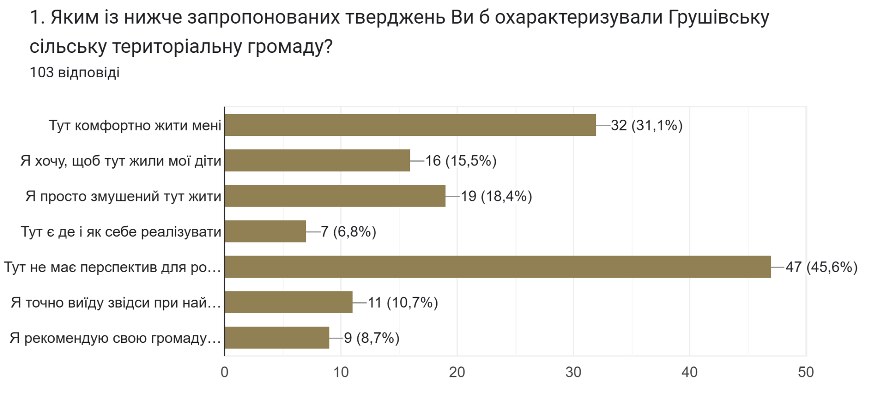
Результати опитування мешканців свідчать про переважання критичного сприйняття перспектив розвитку громади. Найбільша частка респондентів – 45,6% – вважають, що у громаді немає перспектив для розвитку. Це може свідчити про високий рівень соціально-економічної невизначеності, недостатню кількість можливостей для працевлаштування та самореалізації, а також вплив безпекових і інфраструктурних проблем. Водночас 31,1% опитаних зазначили, що їм комфортно жити у громаді, що демонструє наявність частини мешканців, які позитивно оцінюють умови проживання та зберігають емоційний зв’язок із громадою. Лише 15,5% респондентів хотіли б, щоб у громаді жили їхні діти, що свідчить про низький рівень впевненості у довгострокових перспективах території. Крім того, 18,4% мешканців зазначили, що змушені проживати у громаді через відсутність альтернатив, а 10,7% повідомили про готовність виїхати за першої можливості. Це вказує на ризики подальшого відтоку населення, особливо молоді та економічно активних мешканців. Низькими залишаються й оцінки можливостей для самореалізації та позитивного іміджу громади: лише 6,8% респондентів вважають, що тут є можливості для розвитку та реалізації потенціалу, а тільки 8,7% готові рекомендувати громаду для проживання своїм знайомим.
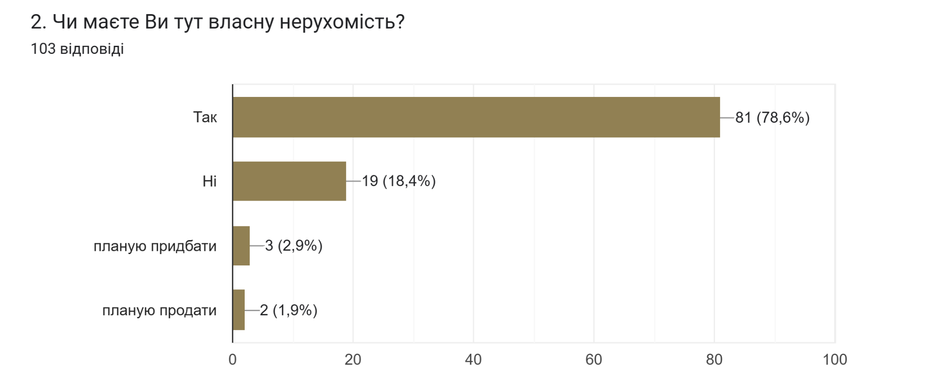
Результати опитування свідчать про високий рівень прив’язаності населення до громади через наявність власної нерухомості. Більшість респондентів – 78,6% – зазначили, що мають у громаді власне житло або іншу нерухомість. Це вказує на значний рівень укоріненості мешканців та їхній зв’язок із територією громади. Водночас 18,4% опитаних не мають власної нерухомості у громаді. Лише 2,9% респондентів планують придбати нерухомість, тоді як 1,9% – розглядають можливість її продажу. Низька частка тих, хто планує купівлю житла, може свідчити про обережні настрої населення щодо довгострокових перспектив проживання у громаді та вплив економічної й безпекової ситуації. Загалом результати демонструють, що більшість мешканців мають матеріальний та соціальний зв’язок із громадою через власність. Водночас невисокий рівень зацікавленості у придбанні нерухомості може вказувати на стримані очікування щодо розвитку громади та потребу у створенні більш стабільних і привабливих умов для проживання населення.
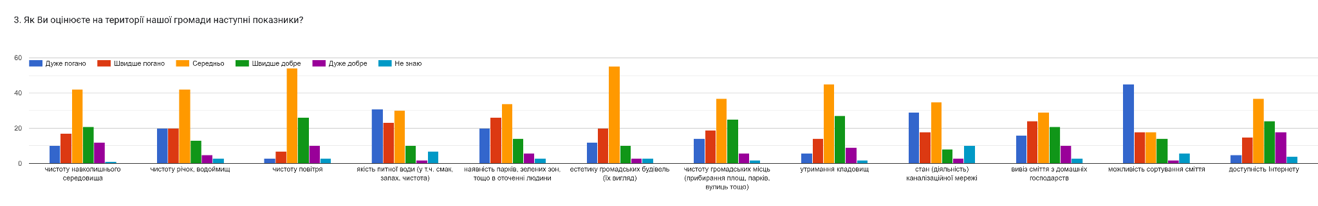
Результати опитування мешканців щодо оцінки екологічних, комунальних та інфраструктурних показників свідчать про переважання середніх або критичних оцінок більшості сфер життєдіяльності громади.
Найкраще мешканці оцінюють стан повітря та доступність Інтернету. Зокрема, чистоту повітря більшість респондентів оцінили як «середню» або «швидше добру» (54 та 26 відповідей відповідно), а 10 респондентів дали оцінку «дуже добре». Подібна ситуація спостерігається і щодо доступності Інтернету: 27 мешканців оцінили її як «швидше добру», а 18 – як «дуже добру». Це свідчить про відносно задовільний стан цифрової доступності та екологічної ситуації щодо якості повітря.
Переважно середні оцінки отримали чистота навколишнього середовища, утримання кладовищ, естетика громадських будівель та чистота громадських місць. Найчастіше респонденти обирали варіант «середньо», що свідчить про відсутність критичного стану, але й про наявність потреби у покращенні благоустрою та санітарного утримання територій.
Водночас найбільш проблемними сферами мешканці вважають якість питної води, стан каналізаційної мережі та можливість сортування сміття. Якість питної води 54 респонденти оцінили негативно («дуже погано» або «швидше погано»), що свідчить про серйозні проблеми з водопостачанням, якістю води та комунальною інфраструктурою. Подібно критичними є оцінки стану каналізаційної мережі – 47 негативних відповідей, а також можливостей для сортування сміття, де найбільша кількість мешканців – 45 респондентів – поставили оцінку «дуже погано».
Негативні оцінки також отримали чистота річок і водойм, вивіз сміття та наявність парків і зелених зон. Це свідчить про потребу у посиленні екологічних заходів, розвитку системи поводження з відходами та благоустрою громадських просторів.
Загалом результати демонструють, що мешканці громади найбільше занепокоєні проблемами комунальної та екологічної інфраструктури, насамперед якістю води, станом каналізації та системою управління відходами. Водночас відносно позитивні оцінки доступності Інтернету та якості повітря свідчать про наявність окремих сфер, які мешканці оцінюють більш позитивно. Це підкреслює необхідність пріоритетного розвитку комунальної інфраструктури, благоустрою та екологічної безпеки громади.
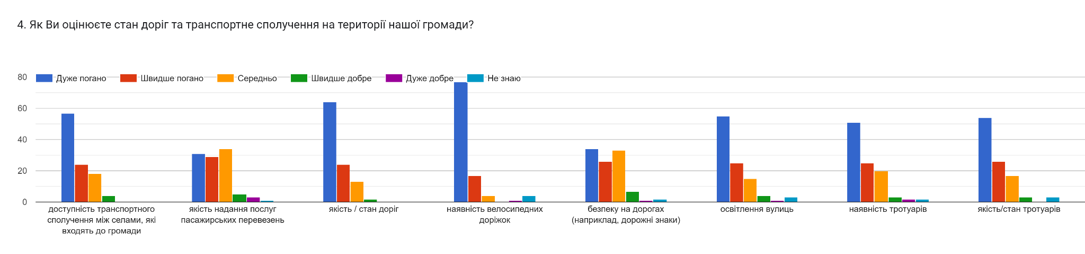
Результати опитування свідчать про вкрай низьку оцінку стану дорожньо-транспортної інфраструктури та транспортного сполучення. Практично за всіма показниками переважають негативні оцінки – «дуже погано» та «швидше погано».
Найбільш критично мешканці оцінили наявність велосипедних доріжок: 77 респондентів визначили цей показник як «дуже поганий», ще 17 – як «швидше поганий». Це свідчить про фактичну відсутність безпечної велосипедної інфраструктури на території громади.
Вкрай низькі оцінки також отримав стан доріг. Більшість респондентів – 64 особи – оцінили якість дорожнього покриття як «дуже погану», ще 24 – як «швидше погану». Лише 2 мешканці надали відносно позитивну оцінку. Це вказує на значний рівень зношеності дорожньої мережі та потребу у капітальному ремонті доріг.
Суттєвою проблемою для мешканців є і транспортне сполучення між селами громади. Негативні оцінки цьому показнику дали 81 респондент, що свідчить про складність пересування між населеними пунктами, обмежену мобільність населення та недостатню доступність транспортних послуг.
Низько оцінюються також якість пасажирських перевезень, безпека на дорогах, освітлення вулиць та стан тротуарів. Зокрема, більшість мешканців незадоволені дорожньою безпекою, наявністю дорожніх знаків та освітленням вулиць, що може створювати додаткові ризики для пішоходів і водіїв, особливо у вечірній та нічний час.
Проблемною залишається й пішохідна інфраструктура. Більшість респондентів негативно оцінили як наявність тротуарів, так і їхній технічний стан, що свідчить про недостатній рівень благоустрою та безпечності пересування всередині населених пунктів.
Загалом результати демонструють, що транспортна та дорожня інфраструктура є однією з найгостріших проблем громади. Низька якість доріг, недостатній розвиток транспортного сполучення, проблеми з освітленням та безпекою дорожнього руху суттєво впливають на якість життя мешканців, мобільність населення та економічний розвиток громади. Це підкреслює необхідність пріоритетного інвестування у модернізацію дорожньої, транспортної та пішохідної інфраструктури.
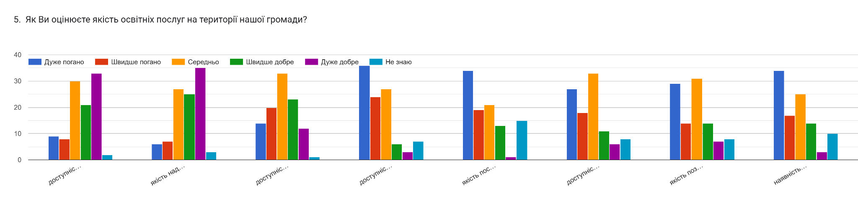
Результати опитування свідчать про неоднозначну оцінку якості освітніх послуг та можливостей для розвитку дітей і молоді. Найбільш позитивно мешканці оцінюють доступність освітніх закладів та безпосередньо якість освітніх послуг.
Зокрема, доступність освітніх закладів 54 респонденти оцінили позитивно («швидше добре» або «дуже добре»), тоді як негативні оцінки надали 17 осіб. Подібна ситуація спостерігається і щодо якості освітніх послуг: 60 респондентів дали позитивні оцінки, з них 35 – «дуже добре». Це свідчить про відносно високий рівень задоволеності мешканців роботою закладів освіти громади та доступом до базових освітніх послуг.
Водночас значно гірше мешканці оцінюють інфраструктуру та можливості для позашкільного розвитку дітей і молоді. Найбільш проблемними є доступність центрів для дітей і молоді та якість їхніх послуг. Зокрема, 60 респондентів негативно оцінили доступність таких центрів, а 53 – якість послуг у них. Це може свідчити про недостатню кількість молодіжних просторів, гуртків, секцій та можливостей для розвитку дітей поза межами шкільної освіти.
Негативні оцінки також переважають щодо доступності та якості позашкільних занять, а також різноманітності форм дозвілля для дітей та молоді. Багато мешканців вважають, що громада має обмежені можливості для культурного, спортивного та творчого розвитку молодого покоління.
Дещо кращі оцінки отримала доступність дитячих ігрових майданчиків: хоча значна частина респондентів оцінює їх середньо або позитивно, кількість негативних оцінок також залишається суттєвою. Це свідчить про нерівномірний рівень забезпечення дитячою інфраструктурою у різних населених пунктах громади.
Загалом результати демонструють, що мешканці громади загалом задоволені базовими освітніми послугами, однак відчувають нестачу можливостей для позашкільного розвитку, дозвілля та самореалізації дітей і молоді. Це підкреслює необхідність розвитку молодіжної інфраструктури, створення сучасних просторів для дітей та молоді, розширення мережі гуртків, секцій і культурно-освітніх заходів у громаді.
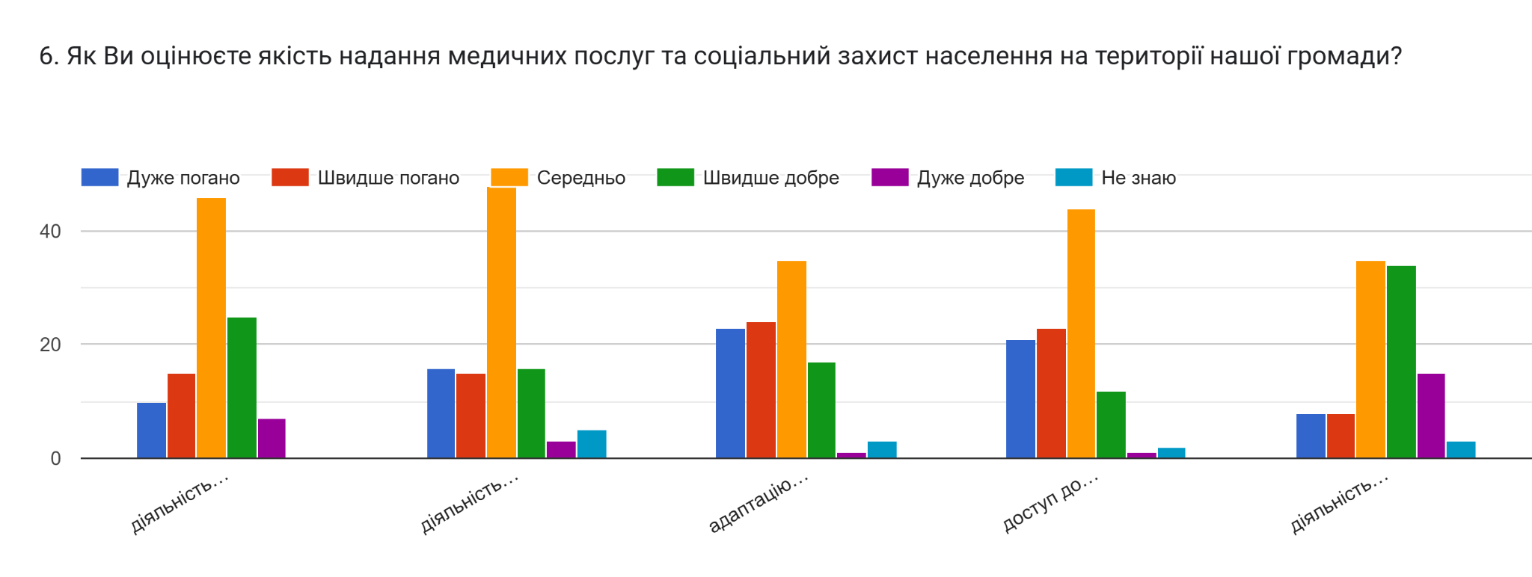
Результати опитування свідчать про переважно середню оцінку якості медичних та соціальних послуг, однак окремі сфери викликають суттєве занепокоєння населення.
Найбільш позитивно мешканці оцінюють діяльність аптек. Більшість респондентів – 49 осіб – надали позитивні оцінки («швидше добре» або «дуже добре»), що свідчить про відносно задовільну доступність аптечних послуг та лікарських засобів на території громади.
Переважно середні оцінки отримала діяльність медичних закладів, амбулаторій загальної практики сімейної медицини та ФАПів. Найбільша кількість респондентів – 46 осіб – оцінили їхню роботу як «середню». Водночас 32 мешканці надали позитивні оцінки, а 25 – негативні. Це свідчить про відносно стабільне функціонування первинної медичної допомоги, однак із наявністю проблем у якості або доступності окремих послуг.
Подібна ситуація спостерігається і щодо діяльності установ соціального захисту: більшість мешканців оцінюють їхню роботу як середню, але кількість негативних оцінок також залишається значною. Це може свідчити про недостатню ефективність окремих соціальних сервісів або обмежену доступність допомоги для населення.
Найбільш проблемними мешканці вважають доступ до фахових лікарів та адаптацію громадських будівель до потреб осіб з інвалідністю та інших маломобільних груп населення. Зокрема, негативні оцінки доступу до спеціалізованої медичної допомоги надали 44 респонденти, що вказує на дефіцит вузькопрофільних медичних спеціалістів та складність отримання відповідних послуг у громаді. Також 47 мешканців негативно оцінили рівень адаптації громадських будівель, що свідчить про недостатній розвиток безбар’єрного середовища.
Загалом результати демонструють, що система первинної медицини та аптечні послуги у громаді функціонують відносно стабільно, однак залишаються суттєві проблеми із доступом до спеціалізованої медичної допомоги, соціальних сервісів та інклюзивності громадського простору. Це підкреслює необхідність покращення медичної інфраструктури, розвитку безбар’єрності та підвищення доступності соціального захисту для мешканців громади.
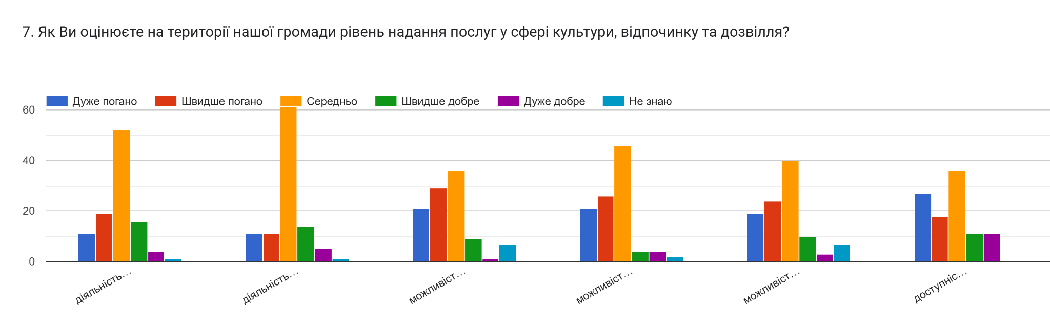
Результати свідчать про переважно середній або низький рівень оцінки послуг у сфері культури, спорту та дозвілля. Найбільш стабільно мешканці оцінюють діяльність бібліотек та будинків культури, тоді як можливості для спорту, громадської активності та сучасного дозвілля оцінюються значно критичніше.
Діяльність будинків культури найбільша кількість мешканців – 52 респонденти – оцінила як «середню». Ще 20 осіб дали позитивні оцінки («швидше добре» та «дуже добре»), тоді як 30 респондентів оцінили діяльність будинків культури негативно. Це свідчить, що заклади культури продовжують функціонувати та залишаються важливими осередками громадського життя, однак їхня діяльність потребує оновлення та розширення форматів роботи.
Найкращі оцінки серед усіх напрямів отримала діяльність бібліотек. Зокрема, 61 мешканець оцінив їхню роботу як «середню», ще 19 – позитивно, а негативні оцінки надали 22 респонденти. Це може свідчити про збереження базової мережі бібліотечних послуг та їхню доступність для населення.
Водночас можливість участі у спортивних заходах як глядач отримала переважно негативні оцінки: 50 респондентів оцінили її як «дуже погану» або «швидше погану», лише 10 осіб дали позитивні оцінки, а 36 – визначили рівень як середній. Подібна ситуація спостерігається і щодо можливості активно займатися спортом: негативно цей напрям оцінили 47 мешканців, середньо – 46, а позитивно лише 8 респондентів. Це свідчить про недостатній розвиток спортивної інфраструктури, нестачу спортивних майданчиків, секцій та заходів у громаді.
Можливість активної участі у громадських заходах та діяльності громадських організацій також оцінюється переважно стримано. Негативні оцінки цьому показнику надали 43 респонденти, 40 осіб визначили рівень як середній, і лише 13 – позитивно. Це може свідчити про недостатню активність громадського сектору та обмежені можливості для самореалізації мешканців.
Щодо доступності місць відпочинку на природі, оцінки є більш збалансованими: 45 респондентів дали негативні оцінки, 36 – середні, а 22 мешканці оцінили цей показник позитивно. Це свідчить про наявність природного потенціалу громади, однак недостатній рівень благоустрою та облаштування місць відпочинку.
Загалом результати демонструють, що культурна сфера громади функціонує переважно на базовому рівні, однак мешканці відчувають нестачу сучасних можливостей для спорту, активного дозвілля та громадської участі. Найбільшими проблемами є недостатній розвиток спортивної інфраструктури, обмежена кількість заходів для молоді та слабка залученість населення до громадської активності. Це підкреслює необхідність розвитку культурних і спортивних просторів, підтримки громадських ініціатив та створення більш різноманітних можливостей для дозвілля мешканців громади.
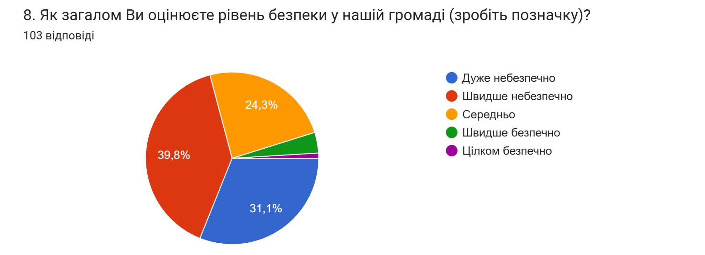
Результати опитування мешканців Грушівської сільської територіальної громади свідчать про переважно низьке відчуття безпеки серед населення. Більшість респондентів оцінюють безпекову ситуацію негативно: 39,8% мешканців вважають, що у громаді «швидше небезпечно», а ще 31,1% – що «дуже небезпечно». Таким чином, загалом 70,9% опитаних висловлюють відчуття небезпеки проживання у громаді. Ще 24,3% респондентів оцінили рівень безпеки як «середній», що свідчить про відсутність повного відчуття стабільності навіть серед цієї категорії мешканців. Водночас лише 3,9% опитаних вважають громаду «швидше безпечною», а лише 1% – «цілком безпечною».
Такі результати демонструють високий рівень тривожності та невпевненості населення у власній безпеці. Це може бути пов’язано з близькістю до зони бойових дій, наслідками війни, загрозами обстрілів, пошкодженням інфраструктури, а також загальним психологічним напруженням населення. Загалом результати свідчать, що питання безпеки є одним із ключових викликів для громади та безпосередньо впливає на якість життя мешканців, їхні настрої, готовність залишатися у громаді та оцінку перспектив її розвитку. Це підкреслює необхідність посилення заходів цивільного захисту, розвитку систем оповіщення, підтримки безпечної інфраструктури та психологічної підтримки населення.
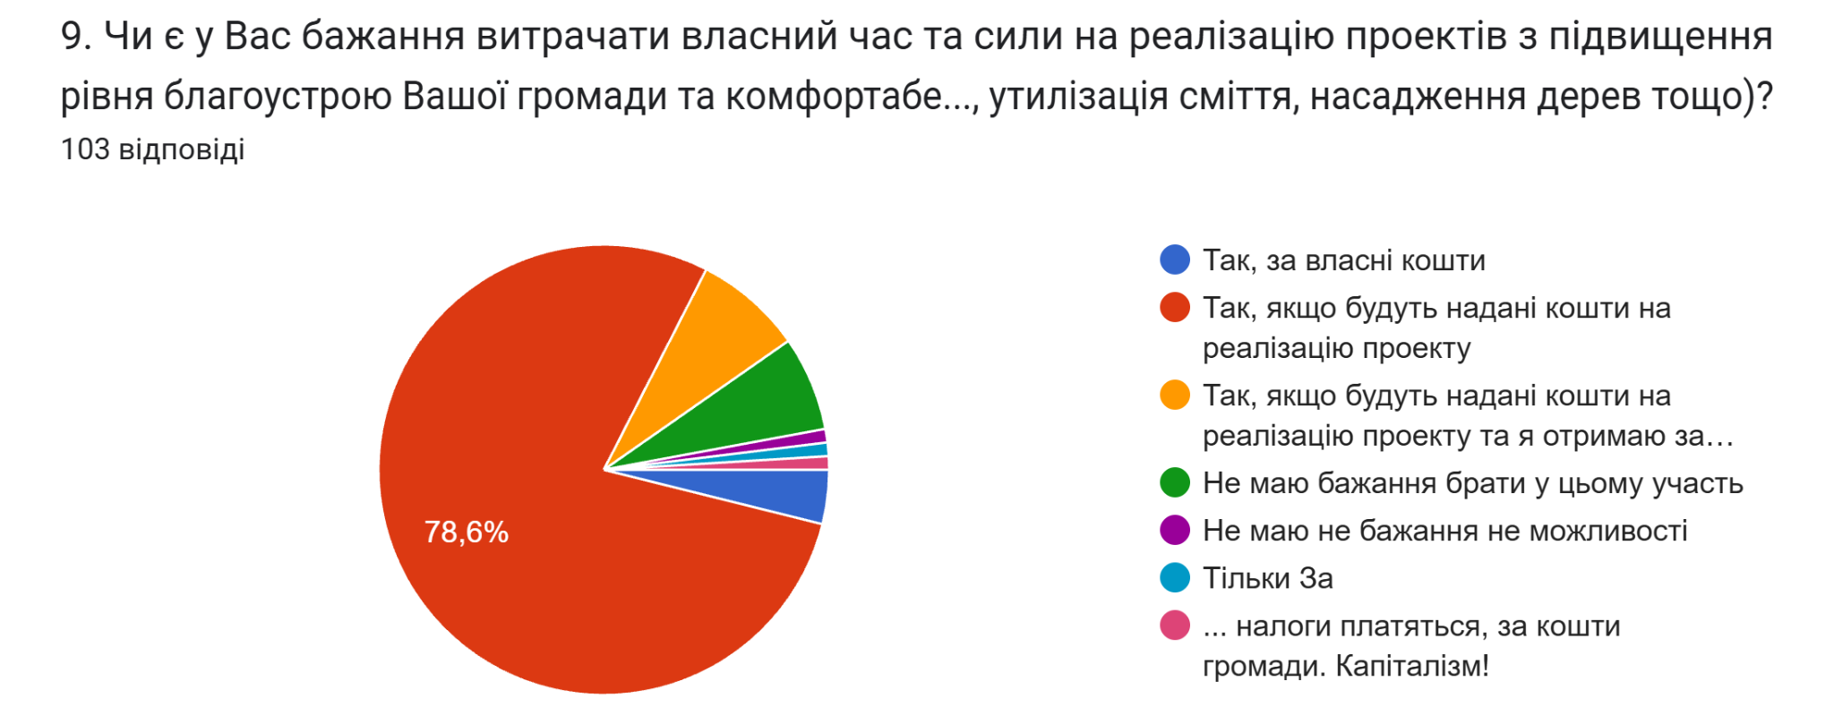
Результати свідчать про високий рівень готовності населення долучатися до розвитку та благоустрою громади за умови наявності фінансової підтримки. Більшість респондентів – 78,6% – зазначили, що готові витрачати власний час та сили на реалізацію проєктів із покращення громади, якщо для цього будуть надані кошти на реалізацію відповідних ініціатив. Це свідчить про значний потенціал громадської активності та готовність мешканців брати участь у змінах за наявності організаційної та фінансової підтримки. Ще 7,8% опитаних готові долучатися до таких проєктів за умови не лише фінансування самих заходів, а й отримання матеріальної винагороди за свою участь. Лише 3,9% мешканців висловили готовність брати участь у благоустрої громади виключно за власні кошти, що може свідчити про обмежені фінансові можливості населення в умовах складної соціально-економічної ситуації.
Водночас 6,8% респондентів не мають бажання брати участь у подібних ініціативах, а ще 2,9% обрали варіант «інше», що може свідчити про індивідуальні умови або альтернативне бачення участі у громадських проєктах.
Загалом результати демонструють, що мешканці громади мають потенційну готовність до участі у розвитку території, однак переважно очікують зовнішньої фінансової підтримки та організації таких ініціатив. Це підкреслює важливість залучення грантових програм, державних та міжнародних ресурсів, а також розвитку механізмів підтримки громадських ініціатив і самоорганізації населення.
Відповіді мешканців на питання 10 «Вкажіть, будь ласка, прийнятний рівень заробітної плати для Вашого комфортного проживання у громаді (у гривнях)?» свідчать, що більшість населення пов’язує комфортне проживання у громаді із рівнем доходу, значно вищим за мінімальну заробітну плату та середні доходи у сільській місцевості. Найчастіше респонденти називали бажаний рівень заробітної плати у межах 20–30 тис. грн на місяць.
Найбільш поширеною відповіддю стала сума близько 20 тис. грн – її у різних варіантах зазначили понад 30 респондентів. Також значна кількість мешканців називали бажаний рівень доходу у 25–30 тис. грн. Досить часто респонденти вказували й вищі суми – 40–50 тис. грн, а окремі мешканці зазначали потребу у доході на рівні 60–100 тис. грн для комфортного життя.
Водночас частина опитаних називала нижчі суми – 8–15 тис. грн, а окремі респонденти зазначали мінімальну пенсію або повідомляли про відсутність заробітної плати взагалі. Це свідчить про значну різницю у соціально-економічному становищі населення та різний рівень фінансових потреб мешканців громади.
Загалом результати демонструють, що мешканці громади очікують суттєвого підвищення рівня доходів для забезпечення комфортних умов проживання. Найбільш прийнятним рівнем доходу для більшості населення є заробітна плата у межах 20–30 тис. грн на місяць. Це свідчить про високий запит населення на створення нових робочих місць, розвиток економіки громади, підтримку підприємництва та підвищення рівня добробуту населення.
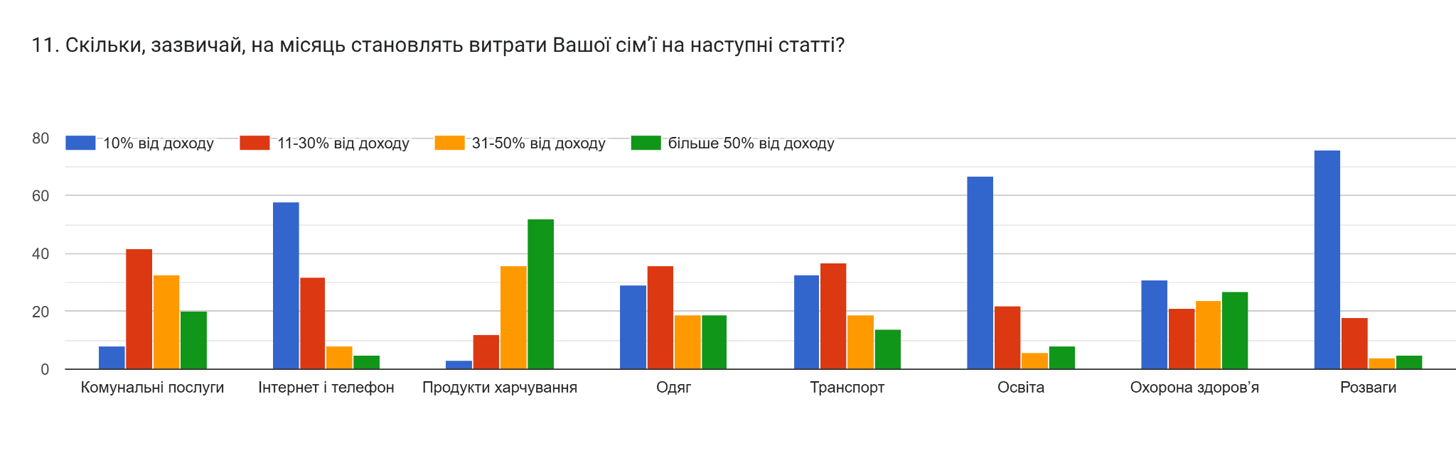
Результати свідчать про значне фінансове навантаження на домогосподарства, насамперед через витрати на продукти харчування, комунальні послуги та охорону здоров’я. Найбільшу частку сімейного бюджету мешканці витрачають саме на базові потреби, що вказує на складну соціально-економічну ситуацію та обмежений рівень доходів населення.
Найбільш витратною статтею є продукти харчування: 52 респонденти (50,5%) зазначили, що витрачають на них понад 50% свого доходу, ще 36 респондентів (35%) – від 31% до 50% доходу. Лише 3 опитаних (2,9%) витрачають на харчування до 10% доходів. Це свідчить про високий рівень фінансового навантаження на населення та значну частку витрат на забезпечення базових потреб.
Суттєвими є також витрати на комунальні послуги. 42 респонденти (40,8%) витрачають на них від 11% до 30% доходу, 33 респонденти (32%) – від 31% до 50%, а ще 20 респондентів (19,4%) – понад половину сімейного доходу. Таким чином, більше половини опитаних витрачають на оплату комунальних послуг понад третину своїх доходів.
Значне навантаження на бюджети домогосподарств створюють і витрати на охорону здоров’я. 27 респондентів (26,2%) зазначили, що витрачають на медичні потреби понад 50% доходу, ще 24 респонденти (23,3%) – від 31% до 50%. Це може свідчити про недостатню доступність безоплатних медичних послуг, високу вартість лікування та потребу населення у додатковій медичній підтримці.
Витрати на транспорт та одяг для більшості населення є помірними. На транспорт 37 респондентів (35,9%) витрачають 11–30% доходу, а 33 респонденти (32%) – до 10%. Аналогічно щодо одягу: найбільша частка мешканців (36 осіб або 35%) витрачає на нього 11–30% доходу.
Найменше фінансове навантаження для населення становлять витрати на освіту, інтернет і розваги. Зокрема, 67 респондентів (65%) витрачають на освіту до 10% доходу, а 58 респондентів (56,3%) – до 10% на інтернет і телефонний зв’язок. Також 76 респондентів (73,8%) зазначили, що витрачають на розваги не більше 10% своїх доходів, що свідчить про низький рівень витрат на дозвілля та обмежені фінансові можливості для відпочинку й культурного життя.
Загалом результати демонструють, що більшість домогосподарств громади змушені спрямовувати основну частину своїх доходів на забезпечення базових життєвих потреб – харчування, комунальні послуги та медичне обслуговування. Це свідчить про високий рівень економічної вразливості населення та необхідність посилення заходів соціальної підтримки, створення нових можливостей зайнятості та підвищення рівня доходів мешканців Громади.
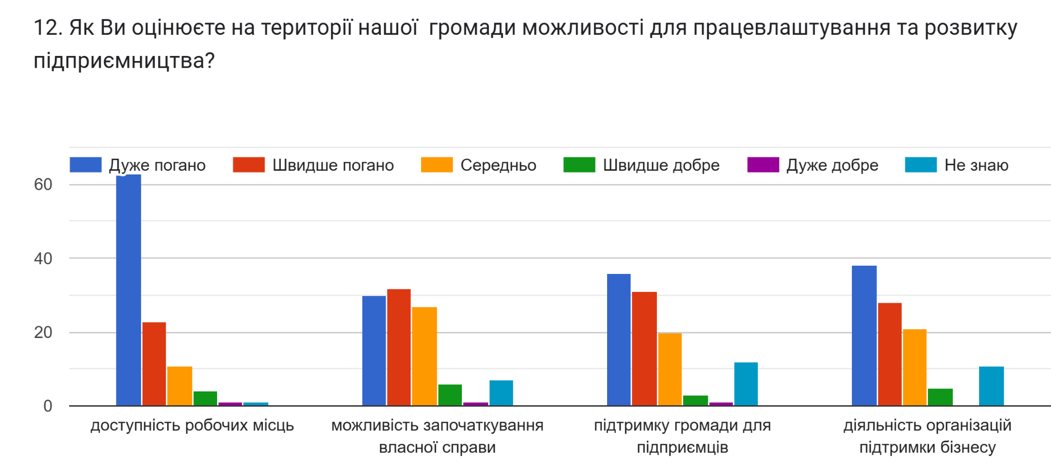
Результати свідчать про переважно негативну оцінку можливостей для працевлаштування та розвитку підприємництва. Найбільш критично мешканці оцінюють доступність робочих місць. Більшість респондентів – 63 особи (61,2%) – визначили ситуацію як «дуже погану», ще 23 респонденти (22,3%) – як «швидше погану». Таким чином, загалом 83,5% опитаних негативно оцінюють можливості працевлаштування у громаді. Лише 5 респондентів (4,9%) дали позитивні оцінки, а 11 осіб (10,7%) визначили ситуацію як середню.
Подібна ситуація спостерігається і щодо можливостей започаткування власної справи. Негативно ці умови оцінюють 62 респонденти (60,2%), з них 30 осіб (29,1%) – «дуже погано», а 32 особи (31,1%) – «швидше погано». Лише 7 респондентів (6,8%) вважають умови для відкриття бізнесу позитивними, тоді як 27 осіб (26,2%) оцінили їх як середні. Ще 7 респондентів (6,8%) не змогли визначитися з оцінкою.
Низькою є також оцінка підтримки підприємців з боку громади. 36 респондентів (35%) оцінили її як «дуже погану», а ще 31 особа (30,1%) – як «швидше погану». Таким чином, 65,1% мешканців вважають рівень підтримки бізнесу недостатнім. Лише 4 респонденти (3,9%) дали позитивні оцінки, а 20 осіб (19,4%) оцінили ситуацію як середню. Водночас 12 респондентів (11,7%) зазначили, що не можуть оцінити це питання. Схожі результати стосуються й діяльності організацій підтримки бізнесу. 38 респондентів (36,9%) визначили їхню діяльність як «дуже погану», ще 28 осіб (27,2%) – як «швидше погану». Отже, майже дві третини опитаних (64,1%) негативно оцінюють ефективність таких структур. Позитивно їхню діяльність оцінили лише 5 респондентів (4,9%), тоді як 21 особа (20,4%) вважає її середньою. Ще 11 респондентів (10,7%) не змогли надати оцінку.
Загалом результати свідчать про складну ситуацію на ринку праці та низький рівень розвитку підприємницького середовища у громаді. Мешканці відзначають нестачу робочих місць, слабкі можливості для започаткування власної справи та недостатню підтримку бізнесу з боку громади й профільних організацій. Це підкреслює необхідність активізації програм економічного розвитку, підтримки малого та середнього підприємництва, створення нових робочих місць та залучення інвестицій для покращення соціально-економічної ситуації у громаді.
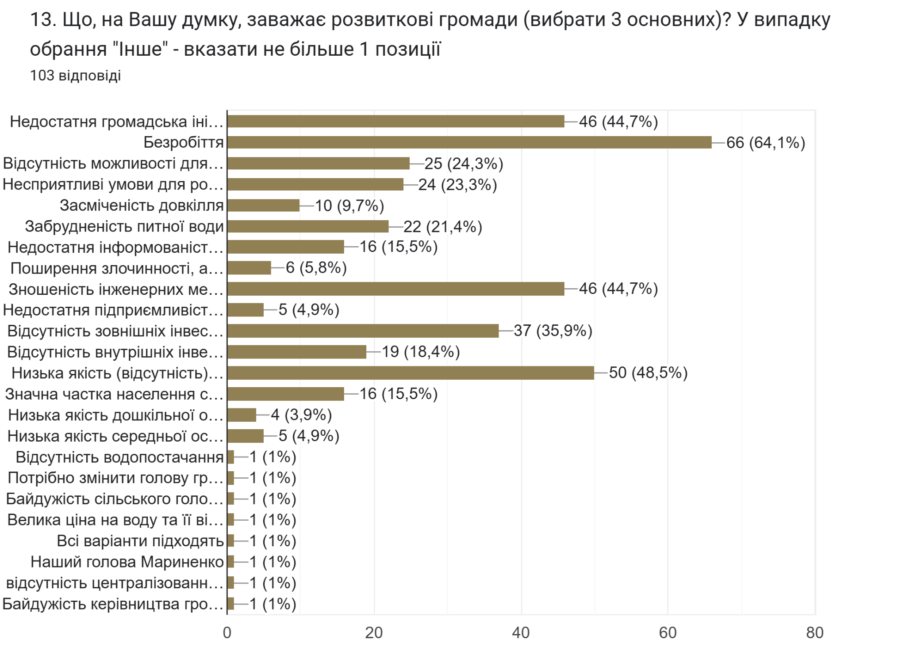
Результати опитування мешканців Грушівської сільської територіальної громади свідчать, що основними чинниками, які стримують розвиток громади, населення вважає безробіття, незадовільний стан дорожньої інфраструктури, зношеність інженерних мереж та недостатню громадську активність мешканців.
Найбільшою проблемою респонденти визначили безробіття – його відзначили 64,1% опитаних. Це свідчить про обмежені можливості працевлаштування, нестачу робочих місць та складну економічну ситуацію у громаді. Значна частина мешканців також вважає, що розвиток громади стримує низька якість або відсутність дорожнього покриття між населеними пунктами – цю проблему зазначили 48,5% респондентів. Така ситуація негативно впливає на мобільність населення, транспортне сполучення, доступ до послуг та економічну активність.
По 44,7% опитаних вказали на недостатню громадську ініціативність мешканців та зношеність інженерних мереж водопостачання і водовідведення. Це свідчить як про інфраструктурні проблеми громади, так і про недостатній рівень залучення населення до процесів місцевого розвитку та реалізації громадських ініціатив.
Важливим стримуючим фактором мешканці також вважають відсутність зовнішніх інвестицій – цю проблему визначили 35,9% респондентів. Ще 23,3% опитаних зазначили несприятливі умови для розвитку підприємництва, а 24,3% – відсутність можливостей для самореалізації та змістовного дозвілля. Це свідчить про обмежені можливості економічного та соціального розвитку громади, особливо для молоді.
Проблему забрудненості питної води відзначили 21,4% респондентів, що додатково підтверджує критичність питання водопостачання для населення. Також 18,4% мешканців звернули увагу на відсутність внутрішніх інвестицій, а 15,5% – на недостатню поінформованість про громаду за її межами та значну частку населення старшого працездатного віку.
Менш значущими проблемами респонденти вважають засміченість довкілля (9,7%), поширення злочинності, алкоголізму та наркоманії (5,8%), недостатню підприємливість населення (4,9%), а також низьку якість дошкільної та середньої освіти (3,9% та 4,9% відповідно).
Окремі респонденти у категорії «інше» додатково наголосили на відсутності централізованого водопостачання, високій вартості води та проблемах із доступом до неї, що ще раз підтверджує виняткову важливість цієї проблеми для громади.
Загалом результати свідчать, що мешканці пов’язують основні перешкоди розвитку громади насамперед з економічними труднощами, критичним станом інфраструктури, проблемами водопостачання та недостатнім рівнем інвестицій. Це підкреслює необхідність комплексного підходу до відновлення громади, створення нових робочих місць, модернізації інфраструктури та активізації громадської участі у місцевому розвитку.
Результати відповідей на питання 14 «В якій послідовності (перше, друге, третє і т.д., напроти необхідно поставте галочку) Ви б розмістили нижче представлені завдання, які необхідно здійснити для розвитку громади?» свідчать, що населення насамперед зосереджене на вирішенні базових інфраструктурних та соціально-економічних проблем. Абсолютним пріоритетом для мешканців є покращення водопостачання – 81 респондент поставив це завдання на перше місце. Ще 14 осіб визначили його другим за важливістю. Це підтверджує, що проблема забезпечення населення водою є ключовим викликом для громади та найбільш критичною потребою мешканців.
Одним із найважливіших напрямів розвитку громади жителі також вважають зменшення рівня безробіття. На перше місце це завдання поставив 51 респондент, ще 19 осіб – на друге, а 17 – на третє. Такі результати демонструють високий запит населення на створення робочих місць, розвиток економіки та підвищення рівня доходів.
Також високий рівень пріоритетності має ремонт доріг між населеними пунктами громади. 51 респондент визначив це завдання першочерговим, ще 15 – другим, а 15 – третім. Це свідчить про критичний стан транспортної інфраструктури та важливість покращення сполучення між населеними пунктами громади.
Високу важливість мешканці надають і покращенню водовідведення. 42 респонденти поставили це завдання на перше місце, 23 – на друге, а 18 – на третє. Таким чином, питання водної інфраструктури загалом є домінуючим серед пріоритетів розвитку громади.
Серед економічних напрямів розвитку населення також виділяє підтримку фермерства, розвиток промислових підприємств та малого і середнього бізнесу. Підтримку фермерства на перше місце поставили 29 респондентів, розвиток промислових підприємств – також 29 осіб, а розвиток малого та середнього бізнесу – 25 респондентів. Це свідчить про усвідомлення мешканцями важливості економічного розвитку, створення нових виробництв та підтримки місцевого підприємництва.
Важливими для населення є також питання благоустрою населених пунктів, ремонту вулиць і тротуарів, а також покращення освітлення вулиць. Зокрема, благоустрій громади на перше або друге місце поставили 56 респондентів, а ремонт вулиць та тротуарів – 47 респондентів. Покращення освітлення також отримало значну підтримку – 46 респондентів визначили його першим або другим пріоритетом.
Певну увагу мешканці приділяють розвитку сфери дозвілля, спорту та туризму, однак ці напрями частіше отримували другі та треті місця, а не перші. Це свідчить про те, що в умовах війни та складної економічної ситуації населення насамперед зосереджується на вирішенні базових життєвих проблем та відновленні критичної інфраструктури.
Загалом результати демонструють, що ключовими пріоритетами розвитку громади мешканці вважають відновлення систем водопостачання і водовідведення, створення робочих місць, ремонт доріг та підтримку економічного розвитку. Це свідчить про високий запит населення на базову стабілізацію умов життя, покращення інфраструктури та створення умов для економічного відновлення громади.
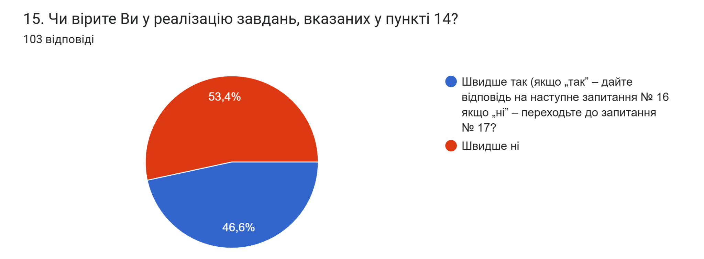
Результати опитування свідчать про переважання стриманих та песимістичних оцінок щодо можливості реалізації пріоритетних завдань розвитку громади. Більшість респондентів – 53,4% – відповіли «швидше ні», що вказує на недостатню впевненість мешканців у спроможності громади найближчим часом вирішити ключові проблеми та забезпечити ефективне відновлення. Водночас 46,6% опитаних висловили помірно позитивну позицію («швидше так»), демонструючи наявність часткового оптимізму та сподівань на позитивні зміни.
Такі результати можуть бути пов’язані з тривалими безпековими ризиками, наслідками війни, проблемами водопостачання, незадовільним станом інфраструктури, безробіттям та обмеженими фінансовими ресурсами громади. Водночас майже рівний розподіл відповідей свідчить про те, що частина мешканців все ж вірить у можливість поступового відновлення громади за умови належної підтримки, ефективної роботи місцевої влади та залучення інвестицій.
Загалом результати демонструють низький рівень впевненості населення у швидкому вирішенні накопичених проблем, що підкреслює необхідність посилення відкритої комунікації між владою та мешканцями, формування чіткого бачення розвитку громади та реалізації конкретних і видимих для населення заходів відновлення.
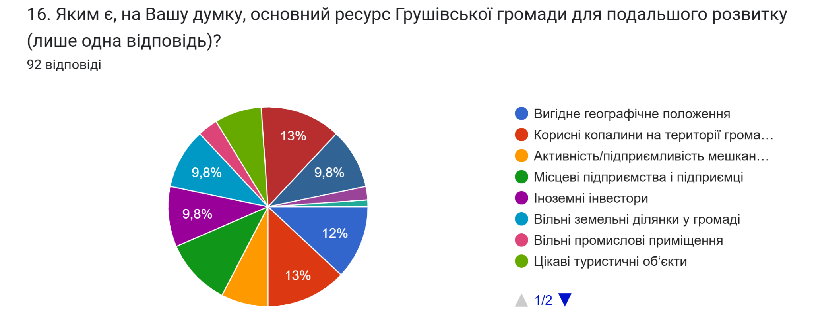
Результати опитування свідчать, що населення бачить потенціал подальшого розвитку громади насамперед у природних та територіальних ресурсах. Найчастіше респонденти визначали основними ресурсами громади привабливу природу та наявність корисних копалин – по 13% відповідно. Це свідчить про усвідомлення мешканцями природного потенціалу громади та можливостей його використання для економічного розвитку, зокрема у сферах аграрного виробництва, переробки, рекреації чи залучення інвестицій.
Важливим ресурсом також вважається вигідне географічне положення громади – його відзначили 12% опитаних. Це може свідчити про потенціал розвитку транспортних, логістичних та міжрегіональних зв’язків. Ще 10,9% респондентів визначили ключовим ресурсом місцеві підприємства та підприємців, підкреслюючи важливу роль бізнесу у забезпеченні економічної стійкості громади.
По 9,8% опитаних вважають важливими ресурсами громади іноземних інвесторів, вільні земельні ділянки та прогресивну й дієву місцеву владу. Це демонструє запит мешканців на залучення зовнішніх ресурсів, інвестицій та ефективне управління як необхідні умови для відновлення та розвитку громади.
Менша частка респондентів пов’язує перспективи розвитку з активністю та підприємливістю мешканців (7,6%), а також із туристичними об’єктами громади (7,6%). Найменше мешканці розглядають як ресурс вільні промислові приміщення – лише 3,3% відповідей.
Загалом результати свідчать, що мешканці громади найбільше пов’язують перспективи розвитку з використанням природних ресурсів, географічного положення та економічного потенціалу території. Водночас значна частина респондентів також підкреслює важливість інвестицій, розвитку місцевого бізнесу та ефективного управління громадою як ключових передумов для її відновлення та подальшого розвитку.
Результати відповідей мешканців на питання 20 «Які проблеми, на Вашу думку, потребують першочергового вирішення у Грушівській сільській територіальній громаді?» свідчать про домінування проблеми водопостачання, яка є безумовно найгострішим викликом для населення. Абсолютна більшість респондентів прямо або опосередковано зазначили необхідність відновлення централізованого водопостачання, забезпечення доступу до якісної питної води, буріння свердловин, покращення водовідведення та зниження вартості привозної води. Значна кількість мешканців наголошували, що саме вода є базовою умовою для нормального життя та розвитку громади. Частина відповідей містила емоційні звернення («Щоб дали води на село», «Щоб була вода», «Вода за доступною ціною»), що підкреслює критичність проблеми для населення.
Другою за важливістю проблемою мешканці визначають стан дорожньої інфраструктури та транспортного сполучення. Респонденти неодноразово згадували необхідність ремонту доріг між населеними пунктами, покращення транспортного сполучення з районними та обласними центрами, а також відновлення громадського транспорту. Особливо актуальними ці питання є для забезпечення доступу до роботи, медицини, освіти та адміністративних послуг.
Суттєву увагу мешканці приділяють також проблемам безпеки. У відповідях часто згадуються загрози війни, постійні обстріли, необхідність облаштування укриттів, забезпечення захисту населення та навіть встановлення антидронових сіток. Частина респондентів акцентувала увагу на психологічному стані дітей, які страждають від наслідків війни та тривалого стресу.
Важливими проблемами громади мешканці також називають безробіття та відсутність робочих місць. Респонденти наголошують на потребі створення нових підприємств, розвитку виробництва, залучення інвестицій, підтримки малого бізнесу та розвитку переробної промисловості. Окремі відповіді стосувалися необхідності розвитку міні-пекарень, переробки молока, птахівництва та інших локальних виробництв.
Частина мешканців звернула увагу на проблеми місцевого управління та діяльності органів влади. Зокрема, у відповідях звучала критика роботи сільської ради, недостатньої ініціативності керівництва громади та неефективності окремих працівників. Деякі респонденти прямо висловлювали потребу у зміні місцевої влади та депутатського корпусу.
Крім цього, серед важливих проблем мешканці згадували благоустрій територій, вивіз сміття, освітлення вулиць, розвиток дозвілля для дітей та молоді, ремонт шкіл і медичне забезпечення.
Загалом результати свідчать, що громада перебуває у складних умовах, пов’язаних із наслідками війни, інфраструктурними проблемами та економічними труднощами. Найбільш критичними питаннями для населення є забезпечення водою, безпека, ремонт доріг, транспортне сполучення та створення робочих місць. Водночас відповіді мешканців демонструють запит на активні зміни, відновлення базових умов життя та підвищення ефективності місцевого управління.
Висновок за результатами опитування мешканців Громади.
Результати опитування свідчать, що Грушівська СТГ перебуває у складних соціально-економічних та безпекових умовах, а головними потребами населення є відновлення базової інфраструктури, покращення якості життя та створення умов для економічного розвитку.
Основу населення громади становлять мешканці працездатного віку, переважно наймані працівники та службовці. Водночас спостерігається невисока частка молоді та підприємців, що може свідчити про ризики трудової міграції, скорочення демографічного потенціалу та недостатній розвиток підприємництва.
Найгострішими проблемами мешканці визначають безробіття, незадовільний стан дорожньої інфраструктури, зношеність інженерних мереж та нестачу інвестицій. Абсолютним пріоритетом для населення є питання водопостачання та водовідведення. Більшість респондентів вважають забезпечення якісною питною водою ключовою умовою нормального життя та розвитку громади.
Опитування демонструє низький рівень задоволеності станом комунальної та транспортної інфраструктури. Найбільш критично мешканці оцінюють якість питної води, стан доріг, транспортне сполучення між населеними пунктами, систему поводження з відходами та благоустрій територій. Це свідчить про необхідність пріоритетного інвестування у модернізацію критичної інфраструктури.
У сфері освіти мешканці загалом позитивно оцінюють доступність та якість базових освітніх послуг, однак відзначають нестачу можливостей для позашкільного розвитку дітей і молоді, сучасного дозвілля та спортивної інфраструктури. У сфері медицини основними проблемами залишаються доступ до вузькопрофільних лікарів, недостатня безбар’єрність та обмеженість окремих соціальних послуг.
Важливим фактором, який суттєво впливає на настрої населення, залишається безпекова ситуація. Більшість мешканців не почуваються у громаді безпечно через наслідки війни, що негативно впливає на оцінку перспектив розвитку території та готовність населення пов’язувати своє майбутнє з громадою.
Водночас результати опитування свідчать про наявність потенціалу для розвитку громади. Мешканці пов’язують перспективи розвитку з природними ресурсами, вигідним географічним положенням, місцевим бізнесом, залученням інвестицій та ефективною роботою місцевої влади. Також важливою позитивною тенденцією є готовність населення брати участь у розвитку громади та реалізації проєктів благоустрою за умови наявності фінансової підтримки.
Загалом результати опитування демонструють високий запит населення на покращення базових умов життя, створення нових робочих місць, модернізацію інфраструктури та підвищення рівня безпеки. Це підкреслює необхідність комплексного підходу до відновлення громади, активного залучення інвестицій, підтримки місцевої економіки та розвитку соціальної інфраструктури.

13.2. Опитування представників бізнесу Громади
У соціологічному опитуванні взяли участь 6 підприємців Громади. Опитування проводилося в населених пунктах Грушівської СТГ.
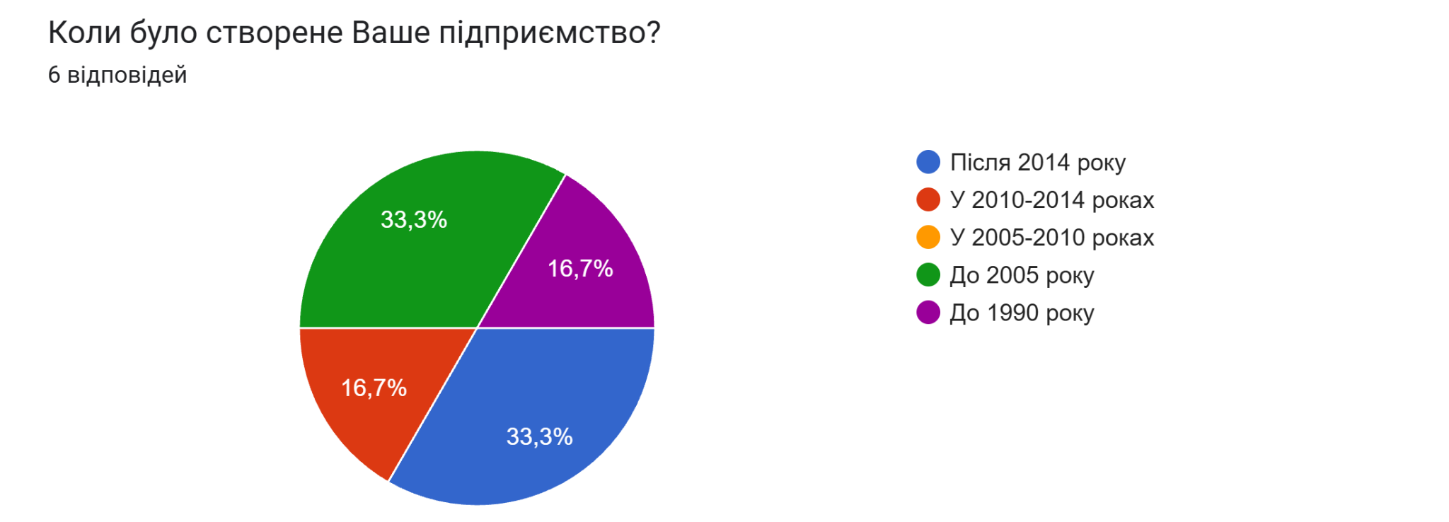
Опитування підприємців (6 відповідей) показує, що бізнес у Громаді має змішану структуру за періодом створення. Найбільша частка підприємств була заснована після 2014 року та до 2005 року – по 33,3% відповідно. Це свідчить як про наявність підприємств із тривалим досвідом роботи, так і про появу нового бізнесу вже в умовах сучасних викликів та трансформацій економіки. Ще 16,7% підприємств були створені у 2010–2014 роках, а також 16,7% – до 1990 року, що вказує на присутність окремих підприємств із багаторічною історією діяльності. Водночас у 2005–2010 роках нових підприємств серед опитаних не створювалося.
Загалом результати демонструють, що підприємницьке середовище громади поєднує досвід «зрілого» бізнесу та нові підприємницькі ініціативи.
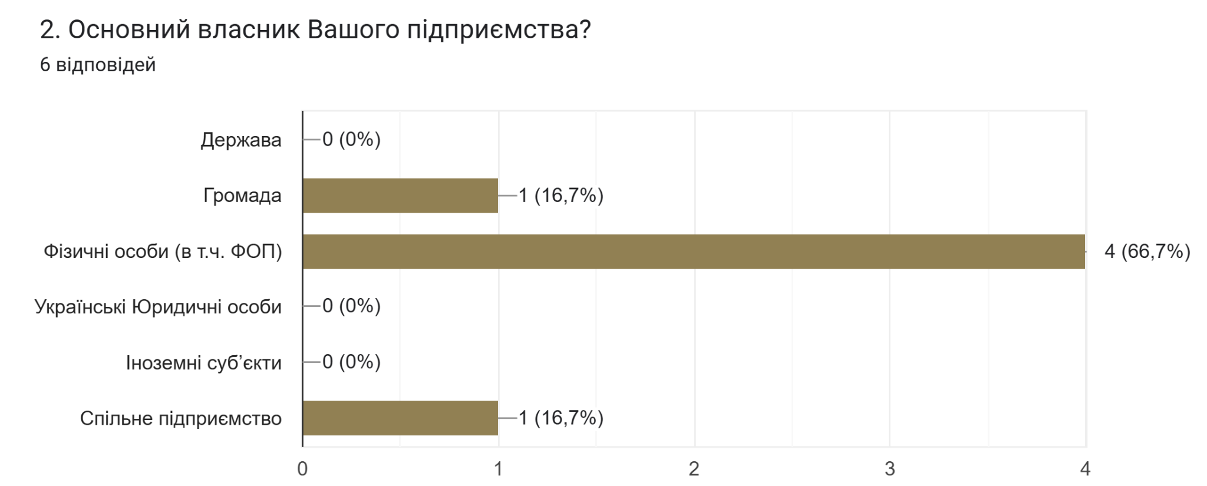
Результати опитування підприємців (6 відповідей) свідчать, що бізнес-середовище Громади переважно сформоване приватним сектором. Найбільша частка підприємств – 66,7% – належить фізичним особам та ФОП, що вказує на домінування малого підприємництва. Ще 16,7% підприємств перебувають у комунальній власності громади, а 16,7% становлять спільні підприємства. Державні, великі українські юридичні особи та іноземні суб’єкти серед опитаних відсутні.
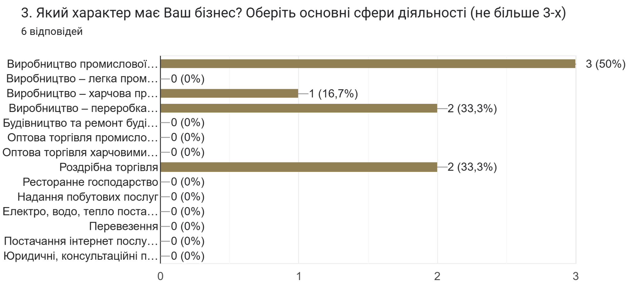
За видами діяльності найбільш поширеним є виробництво промислової продукції – 50% опитаних підприємств. Водночас 33,3% підприємств займаються переробкою сільськогосподарської продукції, а ще 33,3% – роздрібною торгівлею. Частка підприємств харчової промисловості становить 16,7%. Інші сфери діяльності серед опитаних не представлені.
Загалом результати свідчать про переважання малого приватного бізнесу з орієнтацією на виробництво та переробку продукції. Це вказує на збереження виробничого потенціалу громади та важливу роль локального підприємництва у забезпеченні економічної стійкості. Водночас вузька галузева структура та відсутність підприємств у сфері послуг і інфраструктури можуть обмежувати можливості економічної диверсифікації громади.
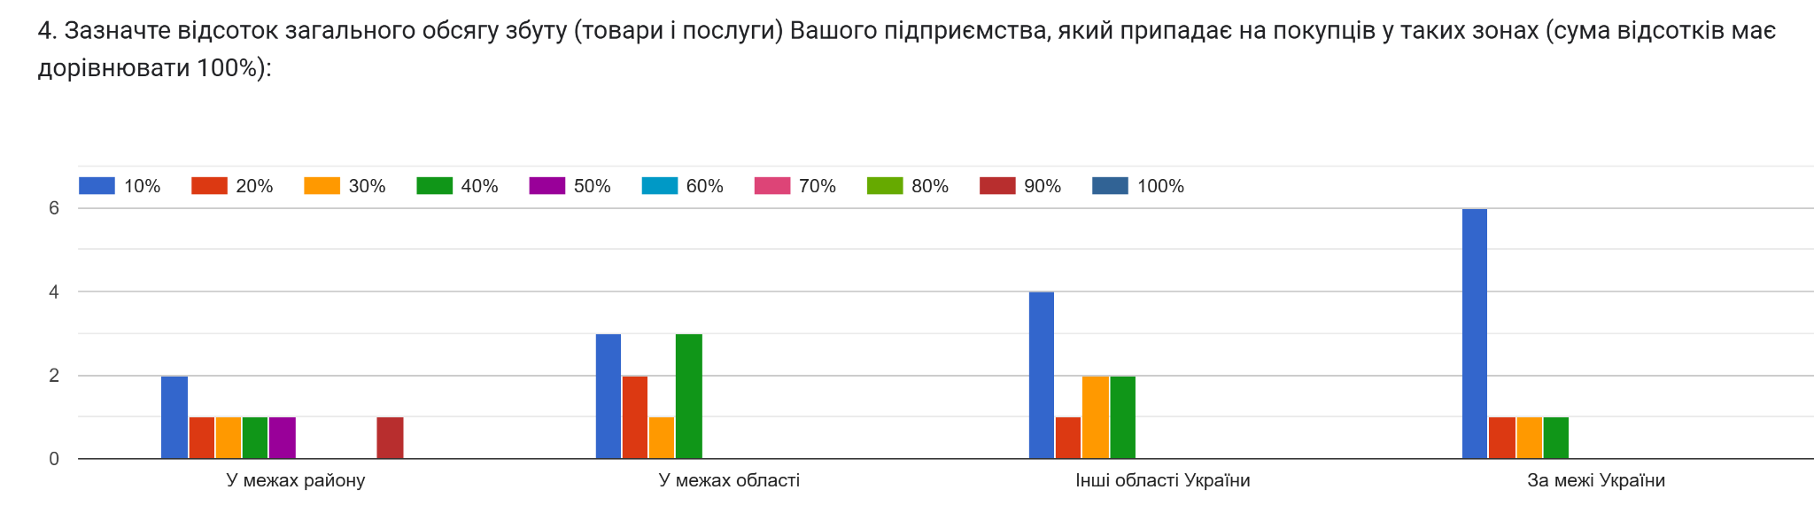
Результати опитування підприємців свідчать, що збут продукції та послуг підприємств громади має переважно локальну та регіональну орієнтацію, однак частина бізнесу працює і на ширші ринки. Найбільша частка реалізації припадає на межі району – окремі підприємства зазначили, що тут зосереджено від 10% до 90% їхнього збуту. Це свідчить про значну залежність частини бізнесу від місцевого ринку та споживачів громади.
У межах області обсяги збуту для більшості підприємств становлять від 10% до 40%, що вказує на активні торговельні та економічні зв’язки на регіональному рівні. Подібна ситуація спостерігається і щодо інших областей України: значна частина підприємств реалізує там від 10% до 40% своєї продукції чи послуг, що свідчить про поступову інтеграцію місцевого бізнесу у міжрегіональні ринки.
Частина підприємств також здійснює діяльність за межами України. За оцінками респондентів, частка експорту або зовнішнього збуту коливається від 10% до 40%, що демонструє наявність окремих підприємств, орієнтованих на міжнародні ринки.
Загалом результати свідчать про диверсифіковану структуру збуту місцевого бізнесу. Водночас значна залежність окремих підприємств від локального ринку може підвищувати їхню вразливість до економічних та безпекових змін у громаді, тоді як вихід на регіональні та зовнішні ринки створює додаткові можливості для розвитку та підвищення стійкості підприємств.
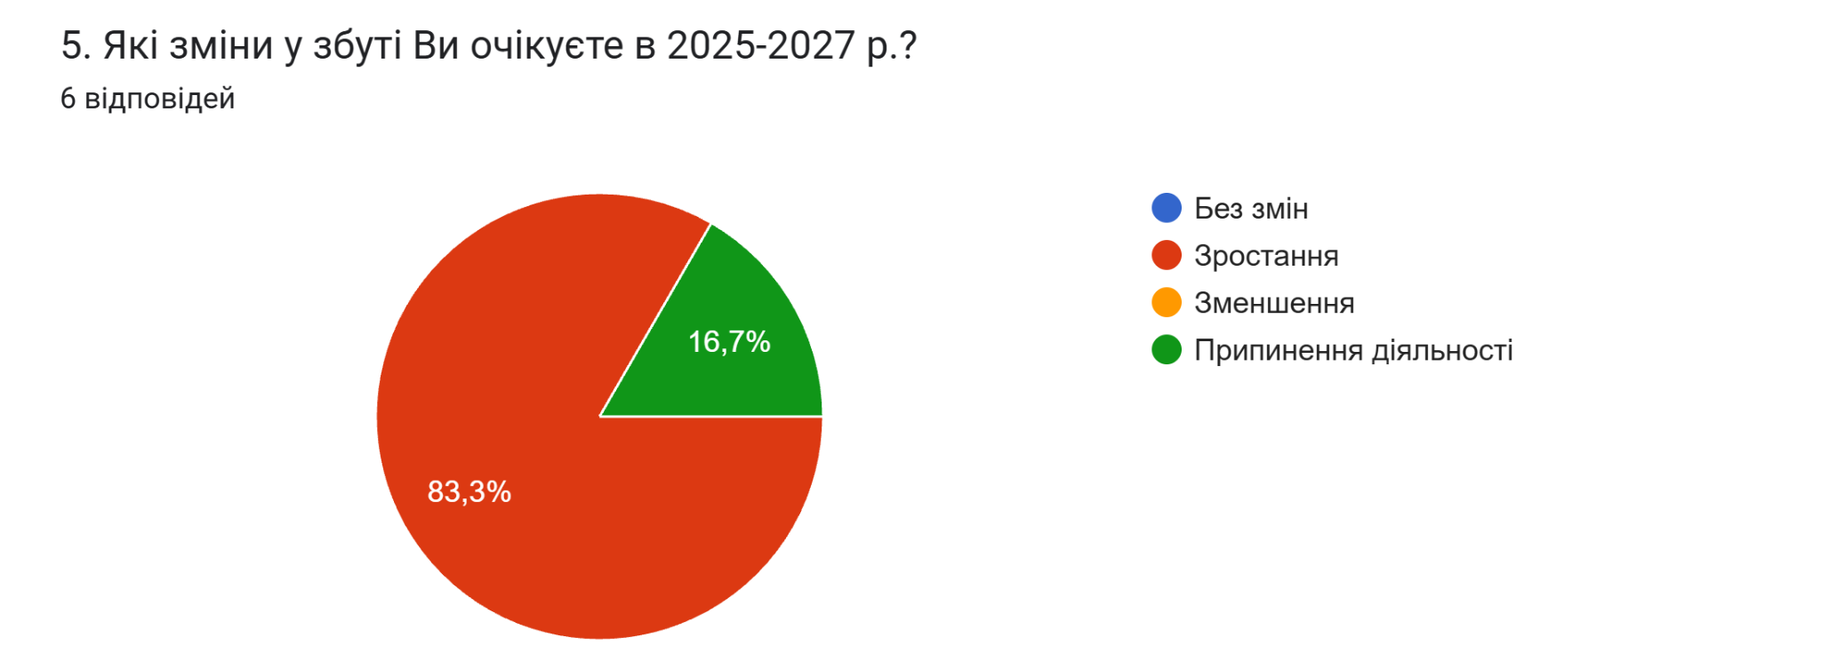
Результати опитування підприємців (6 відповідей) демонструють переважно позитивні очікування бізнесу щодо змін у збуті продукції та послуг у 2025–2027 роках. Більшість опитаних підприємств – 83,3% – прогнозують зростання обсягів збуту, що свідчить про наявність очікувань поступового економічного відновлення, адаптації бізнесу до поточних умов та потенційного розширення ринків. Водночас 16,7% підприємств очікують припинення діяльності, що може бути пов’язано з безпековими ризиками, економічною нестабільністю, нестачею ресурсів або складнощами з відновленням роботи в умовах війни. Жодне з опитаних підприємств не прогнозує зменшення обсягів збуту чи збереження поточного рівня без змін.
Загалом результати свідчать про переважання оптимістичних настроїв серед підприємців та готовність бізнесу до розвитку в середньостроковій перспективі. Разом із тим наявність ризику припинення діяльності окремих підприємств підкреслює необхідність підтримки бізнесу та створення стабільних умов для його функціонування.
На питання 6 «Скільки працівників з повним робочим днем, за Вашою оцінкою, працювали чи працюватимуть на Вашому підприємстві в зазначені нижче періоди?» результати опитування підприємців (6 відповідей) свідчать про загалом стабільну чисельність працівників на підприємствах громади з тенденцією до поступового зростання у частини бізнесу. У 2020 році на опитаних підприємствах працювало переважно від 2 до 10 осіб, а найбільшим за кількістю персоналу було підприємство із 10 працівниками.
У 2024 році чисельність працівників на більшості підприємств залишалася стабільною або незначно зросла. Зокрема, одне з підприємств збільшило кількість працівників із 10 до 12 осіб. У 2025 році тенденція до поступового збільшення зайнятості зберігається – найбільше підприємство вже налічує 15 працівників, тоді як інші підприємства переважно підтримують стабільну чисельність персоналу на рівні 2–5 осіб.
На 2026 рік підприємці очікують подальше зростання зайнятості. Найбільше підприємство прогнозує збільшення кількості працівників до 18 осіб, тоді як решта підприємств планують зберігати поточний рівень зайнятості без суттєвих змін.
Загалом результати свідчать про відносну стійкість малого бізнесу та помірно позитивні очікування щодо розвитку підприємств і створення робочих місць. Водночас більшість опитаних підприємств залишаються малими за чисельністю персоналу, що відображає обмежені масштаби місцевої економіки та залежність бізнесу від безпекової та економічної ситуації.
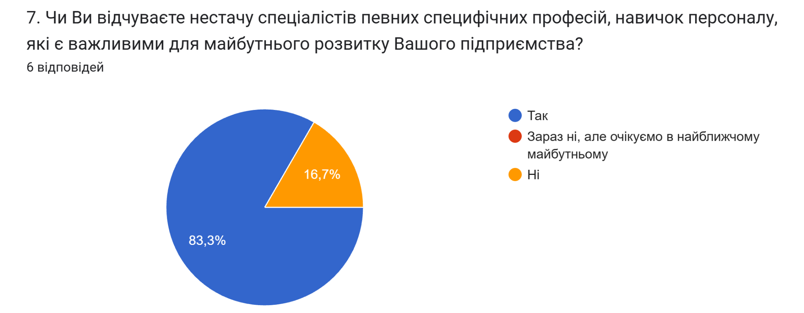
Результати опитування підприємців (6 відповідей) свідчать про суттєву нестачу кадрів у громаді. Більшість опитаних підприємств – 83,3% – зазначили, що вже відчувають дефіцит спеціалістів, необхідних для розвитку та стабільної роботи бізнесу. Лише 16,7% підприємств наразі не мають кадрових проблем, при цьому жоден із респондентів не зазначив, що очікує таку проблему в майбутньому.
На питання «Якщо Ви відповіли «так» або «очікуємо» в п.7, зазначте, яких» серед найбільш затребуваних професій підприємці називали трактористів, механізаторів, продавців, а також загалом відзначали нестачу кваліфікованих фахівців. Це свідчить про дефіцит як робітничих кадрів, так і персоналу для сфери торгівлі та аграрного сектору. Загалом результати демонструють, що кадровий дефіцит є однією з ключових проблем місцевого бізнесу.
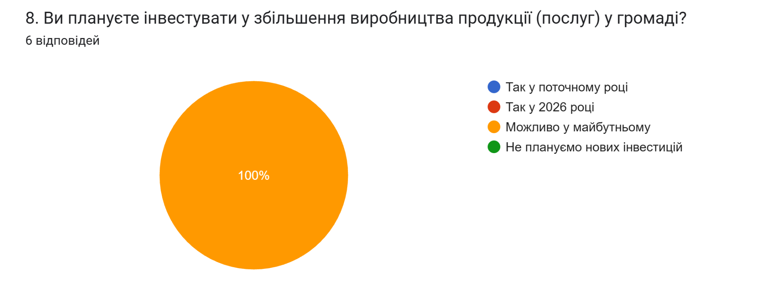
Результати опитування підприємців (6 відповідей) свідчать про обережні інвестиційні настрої бізнесу в громаді. Усі опитані підприємства – 100% – зазначили, що розглядають можливість інвестування у збільшення виробництва продукції або послуг у майбутньому. Водночас жодне підприємство не планує здійснювати інвестиції у поточному році чи у 2026 році, що свідчить про високий рівень невизначеності та стриманість бізнесу в короткостроковій перспективі.
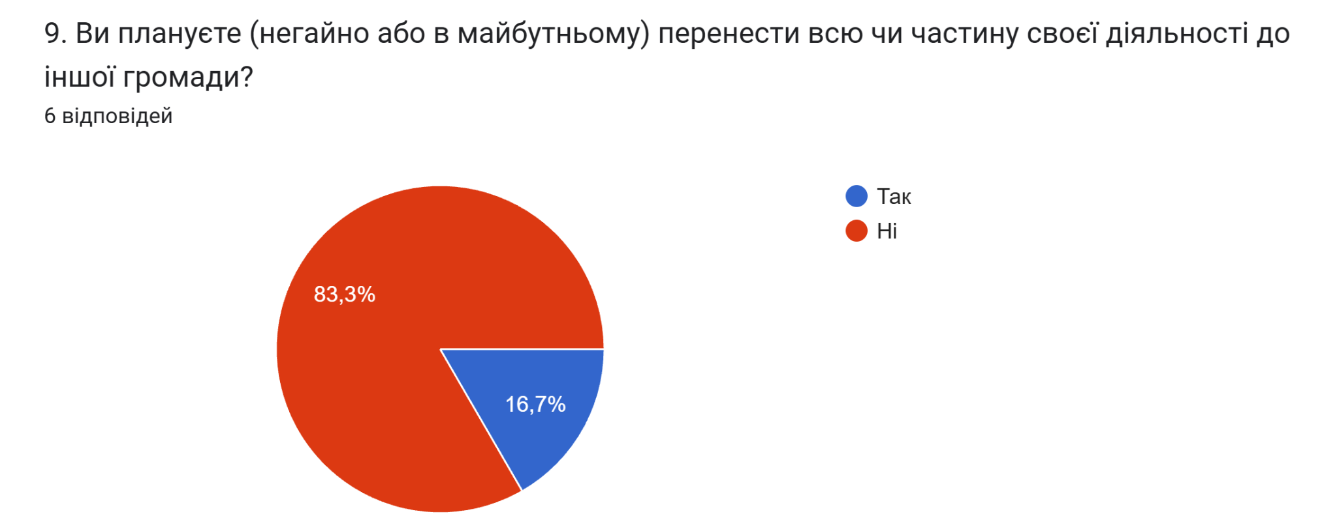
Разом з тим, результати опитування демонструють високий ризик релокації бізнесу: 83,3% підприємств повідомили про наміри перенести всю або частину діяльності до іншої громади, тоді як лише 16,7% не розглядають такої можливості. Це може бути пов’язано з безпековими ризиками, руйнуванням інфраструктури, кадровими проблемами та складними умовами ведення підприємницької діяльності.
Загалом результати свідчать, що бізнес зберігає потенційний інтерес до розвитку та інвестування, однак переважає невпевненість у стабільності умов для роботи в громаді. Високий рівень готовності до релокації підкреслює необхідність покращення безпекових, економічних та інфраструктурних умов для збереження підприємницької активності.
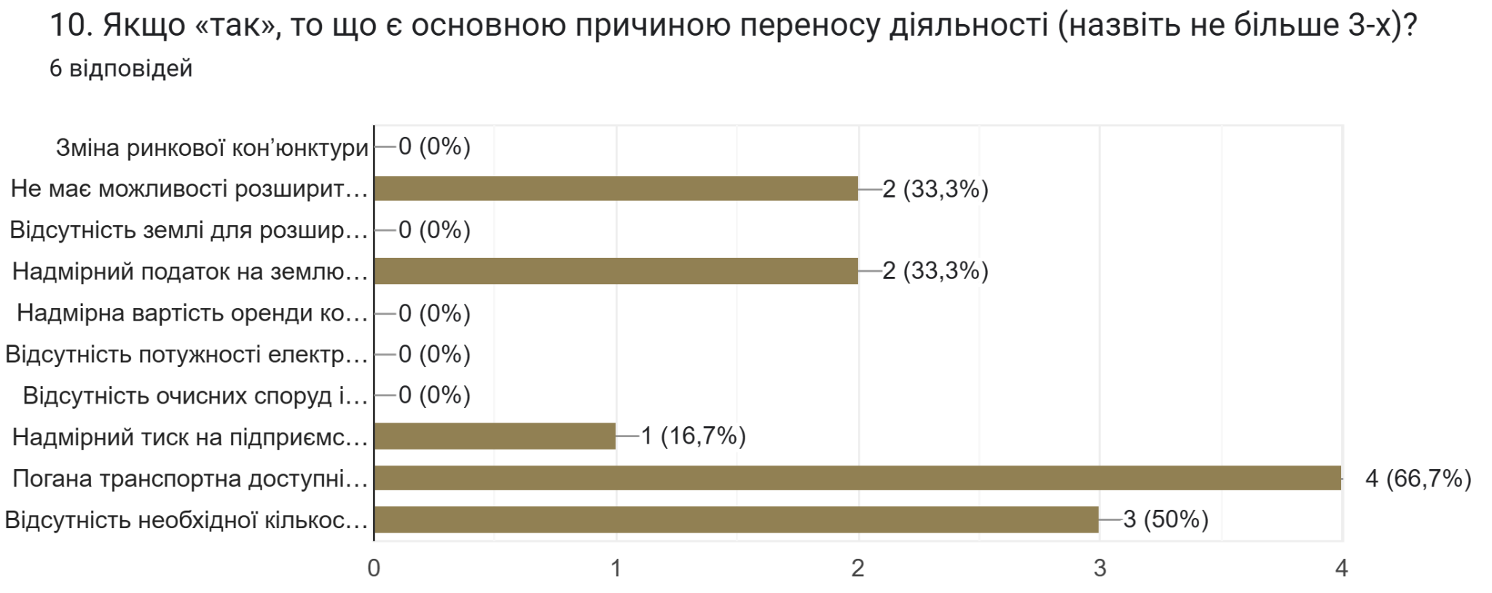
Результати опитування підприємців (6 відповідей) свідчать, що основними причинами можливої релокації бізнесу є логістичні та кадрові проблеми. Найбільша частка опитаних – 66,7% – зазначила погану транспортну доступність до основних ринків і споживачів, що ускладнює постачання продукції, логістику та ведення господарської діяльності.
Половина респондентів (50%) вказали на відсутність необхідної кількості кваліфікованих працівників, що підтверджує наявність суттєвого кадрового дефіциту в громаді. Ще 33,3% підприємців назвали причинами неможливість розширення виробничих приміщень та надмірний податок на землю і нерухоме майно. Окремі підприємства (16,7%) також зазначили надмірний тиск з боку контролюючих органів.
Водночас такі фактори, як відсутність земель для розширення, нестача електропотужностей, проблеми з очисними спорудами, висока вартість оренди комунального майна чи зміна ринкової кон’юнктури, не були визначені підприємцями як ключові причини для перенесення діяльності.
Загалом результати демонструють, що рішення про можливу релокацію бізнесу насамперед пов’язане з безпеково-економічними наслідками війни, логістичними труднощами та кадровою кризою.
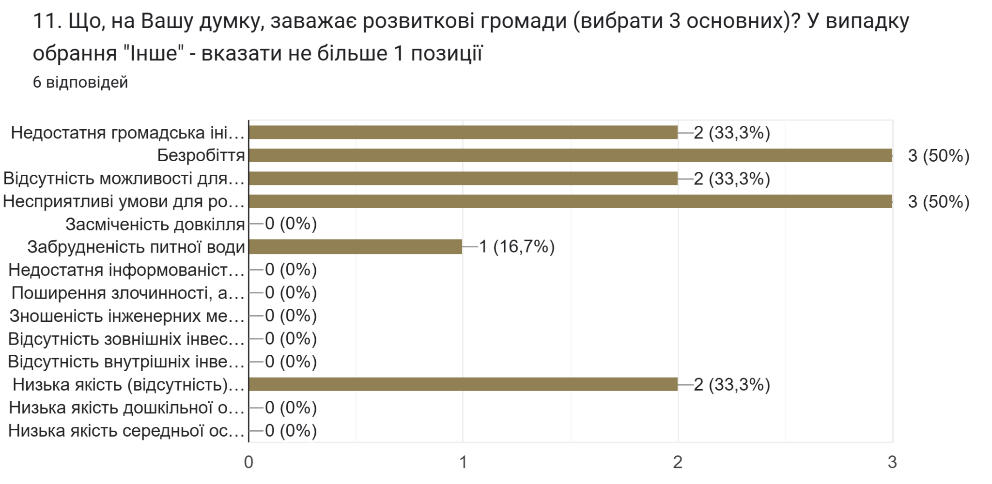
Результати опитування підприємців (6 відповідей) свідчать, що ключовими проблемами, які стримують розвиток громади, є безробіття та несприятливі умови для розвитку підприємництва – їх відзначили по 50% респондентів. Це вказує на складну економічну ситуацію, обмежені можливості працевлаштування та наявність бар’єрів для ведення й розвитку бізнесу. Також 33,3% опитаних вважають проблемою недостатню громадську активність мешканців, що може негативно впливати на реалізацію місцевих ініціатив та згуртованість громади. Ще 33,3% респондентів звернули увагу на відсутність можливостей для самореалізації та змістовного дозвілля, а також на низьку якість дорожнього покриття між населеними пунктами громади, що ускладнює мобільність населення та логістику. Окремі підприємці (16,7%) також зазначили проблему забрудненості питної води. Водночас такі фактори, як засміченість довкілля, злочинність, недостатність інвестицій чи проблеми у сфері освіти, не були визначені серед основних перешкод для розвитку громади.
Загалом результати свідчать, що головними викликами для громади залишаються економічні труднощі, обмежені можливості для розвитку бізнесу та зайнятості населення.
Результати відповідей підприємців (6 відповідей) на питання 12 «В якій послідовності (перше, друге, третє і т.д.) Ви б розмістили нижче представлені завдання, які необхідно здійснити для розвитку громади?» свідчать, що серед ключових пріоритетів розвитку громади респонденти насамперед визначають підтримку економіки, базової інфраструктури та соціальних послуг. Найвищий рівень підтримки отримали розвиток малого і середнього бізнесу та покращення медичного обслуговування – по 83,3% респондентів поставили ці завдання на перше місце. Це вказує на високу актуальність економічного відновлення та забезпечення доступу до медичних послуг для населення.
Високий пріоритет також мають покращення водопостачання та підтримка фермерства – по 66,7% опитаних визначили їх як першочергові завдання. Значна частина респондентів також поставила на перші місця зменшення безробіття, ремонт доріг між населеними пунктами, благоустрій територій, розвиток сфери дозвілля, використання природних ресурсів громади та сприяння розвитку промислових підприємств.
Покращення освітніх послуг респонденти переважно оцінювали як важливе завдання другого та третього рівня пріоритетності. Подібним чином розвиток туризму та підтримка кооперативного руху частіше отримували другі та треті місця, що свідчить про їхню перспективність, але не першочерговість у поточних умовах.
Водночас майже за всіма напрямами один із респондентів поставив 14 або 15 місце, що демонструє відмінності у баченні пріоритетів розвитку громади серед підприємців.
Загалом результати свідчать, що підприємці вважають найважливішими завданнями розвиток бізнесу, підтримку зайнятості, модернізацію критичної інфраструктури та покращення медичних послуг. Це відображає потребу громади у базовій стабілізації умов життя та створенні передумов для економічного відновлення і розвитку.
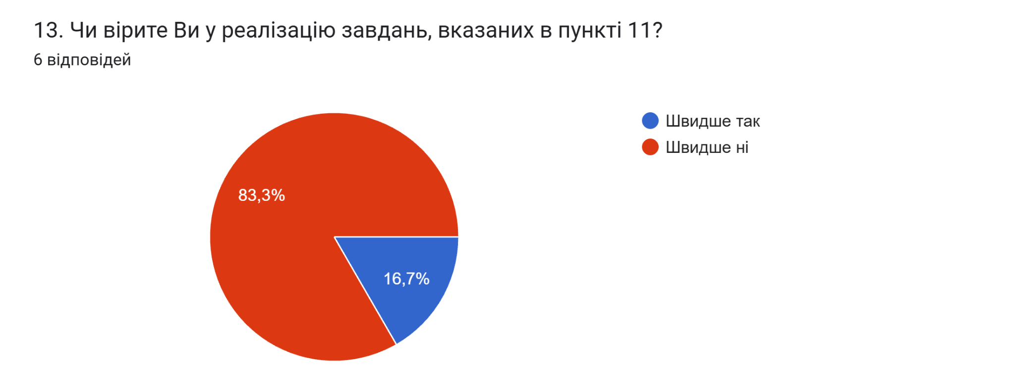
Результати опитування підприємців (6 відповідей) свідчать про переважання песимістичних оцінок щодо можливості реалізації завдань і вирішення ключових проблем громади. Більшість респондентів – 83,3% – відповіли «швидше ні», що вказує на низький рівень впевненості у здатності громади найближчим часом подолати існуючі виклики та забезпечити ефективний розвиток. Лише 16,7% опитаних висловили помірно позитивну позицію («швидше так»), що свідчить про наявність обмеженого оптимізму серед окремих підприємців щодо перспектив змін.
Такі результати можуть бути пов’язані з тривалими безпековими ризиками, економічною нестабільністю, кадровими проблемами, складною інфраструктурною ситуацією та обмеженими ресурсами для відновлення громади.
Загалом результати демонструють низький рівень довіри бізнесу до можливості швидкого вирішення ключових проблем громади. Це підкреслює необхідність посилення комунікації між владою, бізнесом і мешканцями, а також реалізації конкретних заходів підтримки та відновлення для формування більш позитивних очікувань у підприємницького середовища.
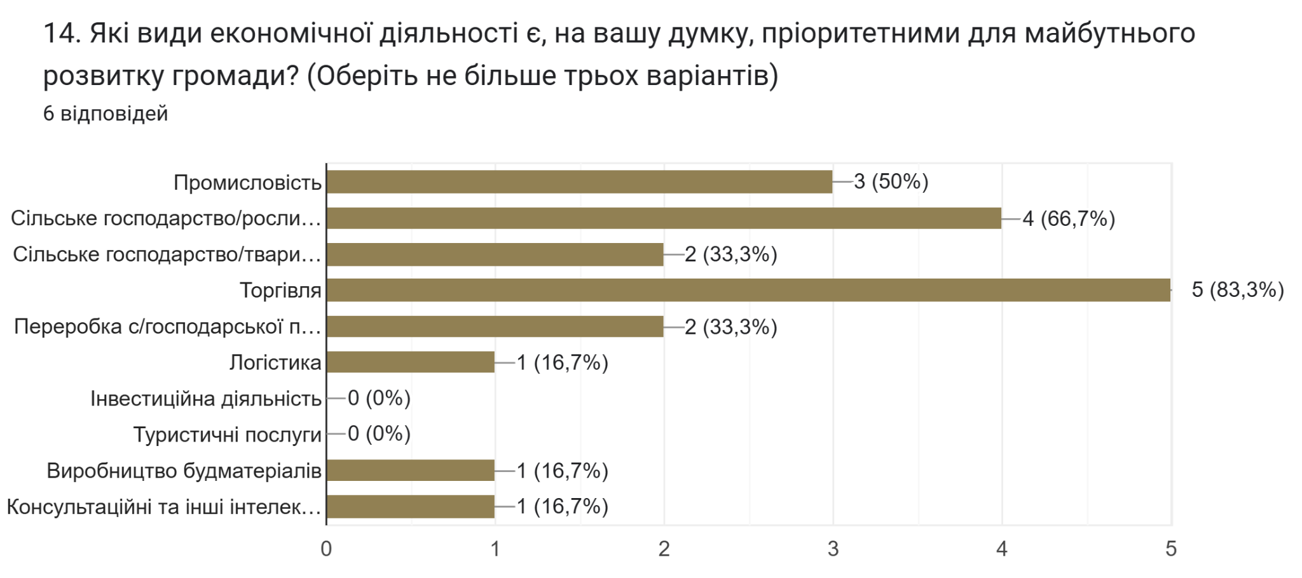
Результати опитування підприємців (6 відповідей) свідчать, що найбільш перспективними напрямами економічного розвитку громади респонденти вважають торгівлю та аграрний сектор. Найвищу підтримку отримала сфера торгівлі – її визначили пріоритетною 83,3% опитаних. Це свідчить про важливу роль торговельної діяльності у забезпеченні економічної активності та потреб населення громади. Також 66,7% респондентів вважають ключовим напрямом розвитку сільське господарство (рослинництво), що підкреслює значний аграрний потенціал громади та важливість використання земельних ресурсів. Половина опитаних (50%) відзначили перспективність промисловості, а 33,3% – розвиток тваринництва та переробки сільськогосподарської продукції. Окремі підприємці (16,7%) також вбачають перспективи у розвитку логістики, виробництва будівельних матеріалів та консультаційних і інтелектуальних послуг. Водночас туристична та інвестиційна діяльність не були визначені серед пріоритетних напрямів розвитку громади.
Загалом результати свідчать, що підприємці бачать майбутній розвиток громади насамперед у сферах торгівлі, аграрного виробництва та промисловості. Це демонструє орієнтацію місцевої економіки на традиційні виробничі та торговельні напрями, які мають потенціал для відновлення та забезпечення зайнятості населення.
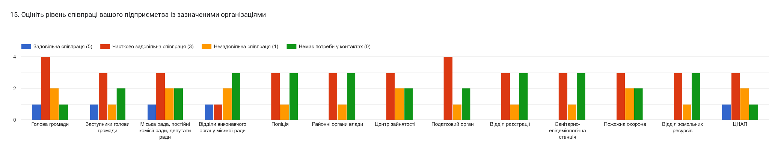
Результати опитування підприємців свідчать про переважно помірний або низький рівень взаємодії бізнесу з органами місцевої влади та іншими установами. Найчастіше респонденти оцінювали співпрацю як «частково задовільну» (3 бали), що свідчить про наявність робочої взаємодії, однак без високого рівня ефективності та довіри.
Найбільш активна взаємодія спостерігається з головою громади, заступниками голови, міською радою, податковими органами та ЦНАП. Зокрема, співпраця з головою громади отримала переважно оцінку 3 бали (4 респонденти), хоча двоє підприємців оцінили її як незадовільну. Аналогічна ситуація спостерігається щодо міської ради та депутатського корпусу.
Частина підприємців позитивно оцінила співпрацю з окремими структурами – поодинокі респонденти поставили найвищу оцінку (5 балів) голові громади, заступникам, міській раді, відділам виконавчого органу та ЦНАП. Водночас значна кількість респондентів зазначила, що не має потреби у взаємодії з окремими організаціями, зокрема районними органами влади, центром зайнятості, поліцією, санітарно-епідеміологічною службою, земельним відділом та іншими структурами.
Незадовільний рівень співпраці (1 бал) найчастіше відзначався у взаємодії з пожежною охороною, ЦНАП, міською радою, відділами виконавчого органу та окремими контролюючими структурами. Це може свідчити про недостатню ефективність комунікації, бюрократичні труднощі або низький рівень залучення бізнесу до процесів прийняття рішень.
Загалом результати демонструють, що співпраця між бізнесом та місцевими інституціями є переважно формальною та помірно ефективною. Водночас низький рівень високих оцінок і значна кількість незадоволених відповідей свідчать про потребу у покращенні комунікації, підвищенні відкритості органів влади та створенні більш партнерських відносин із підприємницьким середовищем.
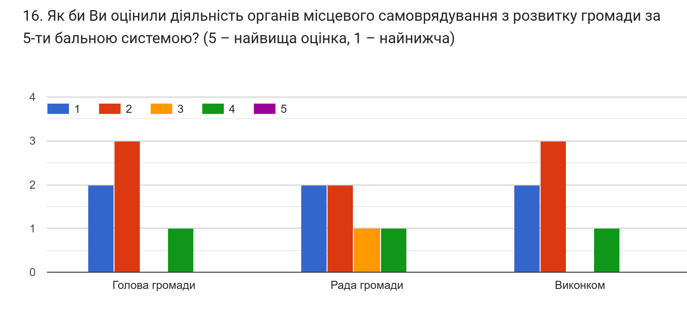
Результати опитування підприємців (6 відповідей) свідчать про переважно низький рівень оцінки діяльності органів місцевого самоврядування щодо розвитку громади. Найбільш критично респонденти оцінили діяльність голови громади та виконавчого комітету: у кожному випадку 50% опитаних поставили 2 бали, а ще 33,3% – найнижчу оцінку в 1 бал. Лише 16,7% респондентів оцінили їхню діяльність на 4 бали. Оцінки 3 та 5 балів у цих категоріях були відсутні.
Діяльність ради громади також отримала переважно низькі оцінки: по 33,3% респондентів поставили 1 та 2 бали відповідно. Водночас 16,7% опитаних оцінили роботу ради на 3 бали, а ще 16,7% – на 4 бали. Найвища оцінка у 5 балів також була відсутня.
Загалом результати свідчать про низький рівень задоволеності підприємців роботою органів місцевого самоврядування та обмежену довіру до їхньої спроможності забезпечувати розвиток громади. Відсутність найвищих оцінок та переважання низьких балів можуть вказувати на потребу у посиленні комунікації з бізнесом, підвищенні ефективності управлінських рішень та активізації заходів підтримки місцевого економічного розвитку.
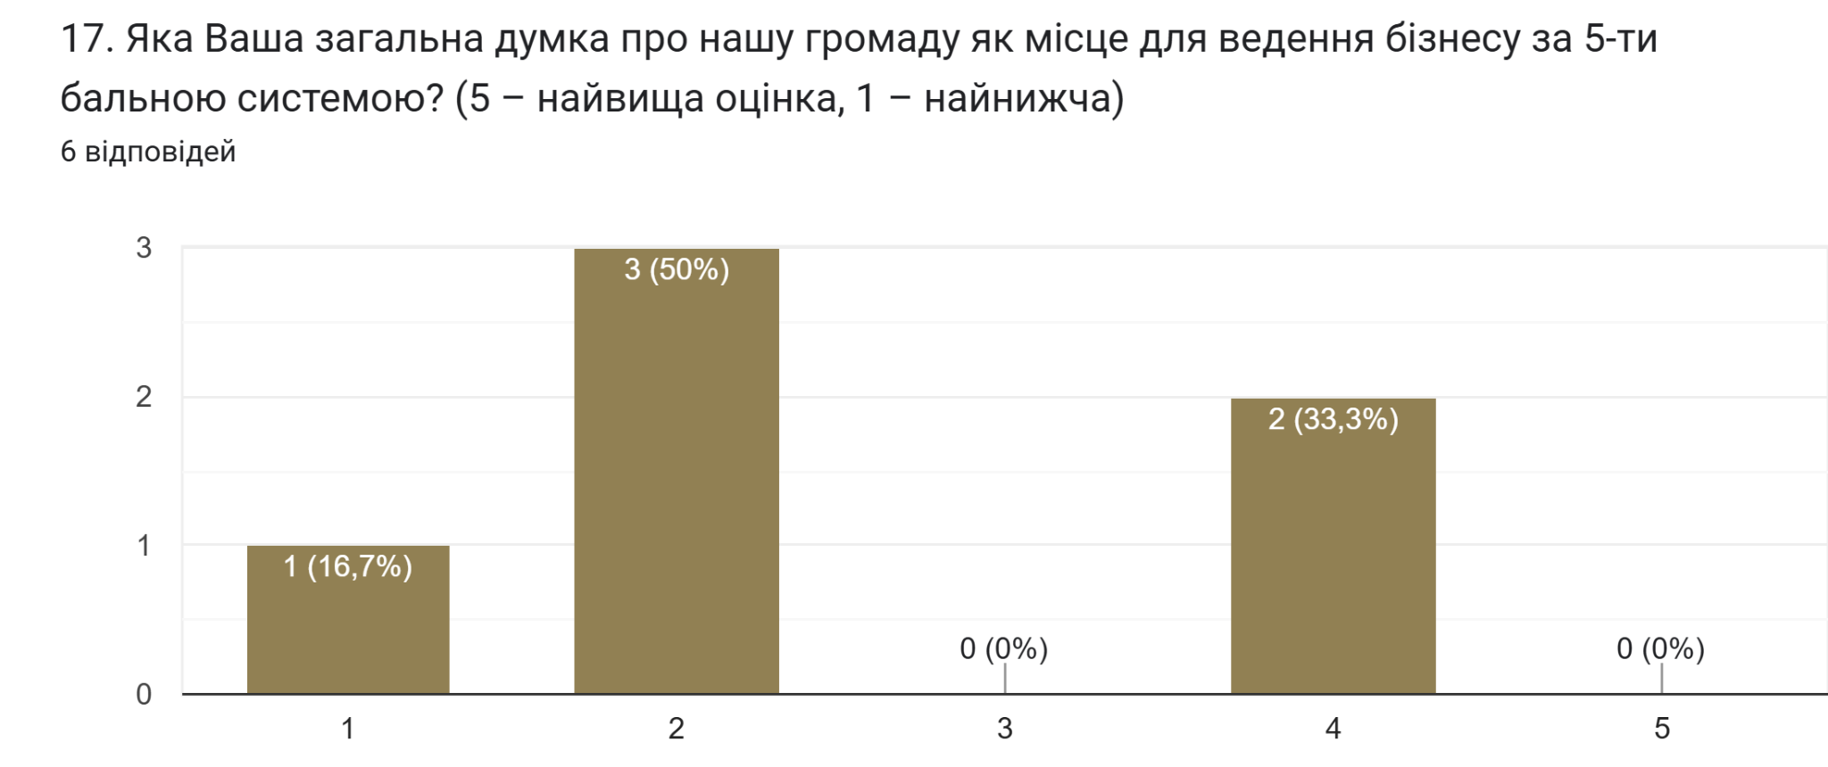
Результати опитування підприємців (6 відповідей) свідчать про переважно стриману оцінку громади як місця для ведення бізнесу. Найбільша частка респондентів – 50% – оцінили умови для підприємницької діяльності на 2 бали з 5 можливих, що вказує на наявність значних проблем та обмежень для розвитку бізнесу. Ще 33,3% опитаних поставили громаді 4 бали, демонструючи помірно позитивне сприйняття умов ведення діяльності. Найнижчу оцінку – 1 бал – надали 16,7% підприємців. Водночас жоден респондент не оцінив громаду на 3 або 5 балів.
Такі результати свідчать про неоднозначне сприйняття бізнес-клімату громади, однак загалом переважають критичні оцінки, що можуть бути пов’язані з безпековими ризиками, проблемами інфраструктури, логістики та кадрового забезпечення.
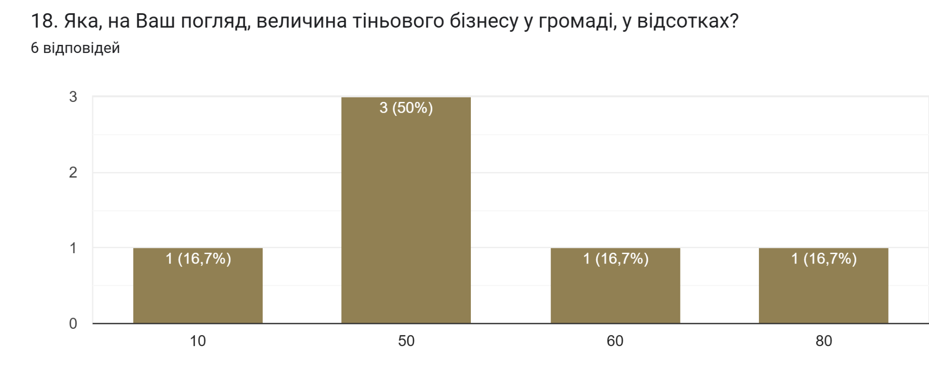
Щодо оцінки рівня тіньового бізнесу, думки підприємців суттєво різняться. Половина опитаних (50%) вважають, що близько 50% бізнесу в громаді перебуває у тіньовому секторі. Ще 16,7% респондентів оцінюють рівень тіньового бізнесу у 10%, 16,7% – у 60%, а ще 16,7% – у 80%.
Загалом результати демонструють високий рівень недовіри до прозорості економічного середовища та поширеності неформальної економічної діяльності. Значна частка тіньового бізнесу може негативно впливати на конкурентне середовище, надходження до місцевого бюджету та інвестиційну привабливість громади.
Висновок за результатами опитування підприємців Громади
Загалом результати опитування підприємців Грушівської сільської територіальної громади свідчать про функціонування переважно малого приватного бізнесу, орієнтованого на виробництво, переробку сільськогосподарської продукції, торгівлю та аграрний сектор. Підприємницьке середовище громади поєднує як підприємства з багаторічним досвідом роботи, так і нові бізнес-ініціативи, створені вже після 2014 року, що демонструє певну адаптивність бізнесу до сучасних викликів.
Попри складні умови, більшість підприємців позитивно оцінюють перспективи збуту у середньостроковій перспективі та очікують зростання обсягів реалізації продукції і послуг. Також бізнес зберігає потенційний інтерес до майбутнього інвестування у розвиток виробництва. Водночас ці настрої поєднуються з високим рівнем невизначеності та недовіри до стабільності умов ведення підприємницької діяльності.
Ключовими проблемами для бізнесу підприємці визначають кадровий дефіцит, безробіття, несприятливі умови для розвитку підприємництва, погану транспортну доступність та обмежені можливості для розвитку інфраструктури. Значна частина підприємств уже відчуває нестачу кваліфікованих працівників, насамперед робітничих професій та кадрів для аграрного сектору. Додатковими стримуючими факторами є логістичні труднощі, високий рівень ризиків, обмеженість виробничих площ та податкове навантаження.
Результати опитування також демонструють високий ризик релокації бізнесу: більшість підприємців розглядають можливість перенесення діяльності до інших громад. Це свідчить про необхідність покращення безпекових, економічних та інфраструктурних умов для збереження підприємницької активності та робочих місць у громаді.
Серед основних пріоритетів розвитку громади підприємці визначають підтримку малого і середнього бізнесу, покращення медичного обслуговування, модернізацію систем водопостачання, розвиток фермерства, ремонт доріг та створення умов для зайнятості населення. Перспективними напрямами економічного розвитку респонденти вважають торгівлю, сільське господарство, промисловість та переробку продукції.
Водночас результати свідчать про низький рівень задоволеності діяльністю органів місцевого самоврядування та переважно стриману оцінку громади як місця для ведення бізнесу. Співпраця між підприємцями та місцевими інституціями оцінюється як переважно формальна та частково ефективна, а рівень довіри до можливості швидкого вирішення ключових проблем громади залишається низьким.
Отже, громада має потенціал для економічного розвитку завдяки наявності локального бізнесу, аграрних ресурсів та виробничої діяльності, однак подальший розвиток значною мірою залежатиме від покращення безпекової ситуації, підтримки підприємництва, розвитку інфраструктури, вирішення кадрових проблем та підвищення ефективності взаємодії між бізнесом і органами місцевого самоврядування.

Висновки:
1. Опитування підтвердило переважання жіночої аудиторії (90,3% респондентів) та населення працездатного віку (найбільша частка 25–40 років – 34%). Частка молоді до 25 років становить лише 5,8%, що вказує на демографічні ризики та відтік населення.
2. Економічна вразливість домогосподарств є високою: 50,5% мешканців витрачають на продукти харчування понад 50% свого доходу. Більшість опитаних вважають прийнятним рівнем заробітної плати для комфортного життя 20–30 тис. грн на місяць.
3. Мешканці надають критичні оцінки якості питної води (54 негативні відповіді), стану каналізаційної мережі (47 негативних відповідей) та можливостей сортування сміття (45 оцінок «дуже погано»), що робить відновлення водопостачання пріоритетним завданням для 81 респондента.
4. Дорожня інфраструктура оцінюється вкрай низько: 64 особи оцінили стан доріг як «дуже поганий», а 77 респондентів визначили наявність велосипедних доріжок як «дуже погану». Транспортне сполучення між селами визнали незадовільним 81 респондент.
5. 70,9% мешканців висловлюють відчуття небезпеки проживання у громаді (39,8% – «швидше небезпечно», 31,1% – «дуже небезпечно»), що є одним із ключових викликів для стабільності території.
6. Більшість опитаних підприємств (66,7%) належать до малого бізнесу (ФОП). При цьому 83,3% підприємців відчувають дефіцит спеціалістів, а 83,3% респондентів-підприємців розглядають можливість релокації бізнесу через логістичні проблеми та брак кадрів.
7. Головною перешкодою для розвитку громади є безробіття, на яке вказали 64,1% мешканців та 50% опитаних підприємців. Також 83,5% респондентів-мешканців негативно оцінюють можливості працевлаштування.
8. Підприємці оцінюють роботу органів місцевого самоврядування скептично: 50% опитаних поставили діяльність голови громади та виконавчого комітету на рівні 2 балів із 5, що свідчить про низький рівень довіри та потребу в покращенні комунікації.
9. Попри складні умови, 83,3% опитаних підприємств прогнозують зростання обсягів збуту, а 78,6% мешканців готові витрачати власний час та сили на реалізацію проєктів благоустрою за умови наявності фінансової підтримки.

14.
14. SWOT-АНАЛІЗ
СИЛЬНІ СТОРОНИ | СЛАБКІ СТОРОНИ
- Вигідне географічне розташування та близькість до великих економічних центрів і ринків збуту продукції.  - Проходження через територію громади автомобільної дороги державного значення Н23, що забезпечує транспортну доступність та логістичні переваги.  - Значний земельний фонд та високий потенціал розвитку сільського господарства.  - Сприятливі природно-кліматичні умови для вирощування зернових і технічних культур.  - Наявність покладів граніту та перспективи розвитку видобувної і переробної галузей.  - Потенціал розвитку малого та середнього підприємництва, торговельної діяльності та сфери послуг.  - Наявність природних туристично-рекреаційних ресурсів, зокрема унікальних природних ландшафтів і водоспадів.  - Значний ресурсний потенціал для розвитку переробної промисловості на базі місцевої сировини.  - Досвід громади у взаємодії з державними та міжнародними партнерами.  - Наявність вільних земельних ділянок для реалізації інвестиційних проєктів. | - Стійка негативна демографічна динаміка, скорочення чисельності населення та старіння демографічної структури.  - Відтік молоді та кваліфікованих спеціалістів до великих міст та за кордон.  - Дефіцит трудових ресурсів для розвитку економіки громади.  - Недостатній рівень промислового виробництва та низька частка продукції з високою доданою вартістю.  - Відсутність сучасних підприємств з переробки сільськогосподарської продукції.  - Недостатній розвиток систем зрошення та водозабезпечення аграрного сектору.  - Залежність сільського господарства від кліматичних умов та доступності водних ресурсів.  - Обмежені можливості громадського транспорту та транспортного сполучення між населеними пунктами.  - Скорочення кількості суб’єктів малого бізнесу та робочих місць внаслідок воєнного стану.  - Наслідки руйнування Каховського водосховища, що негативно вплинули на водозабезпечення населення та агровиробництво.  - Високий рівень зношеності окремих об’єктів інженерної та комунальної інфраструктури.
МОЖЛИВОСТІ | ЗАГРОЗИ
- Відновлення та модернізація систем водозабезпечення і зрошення сільськогосподарських земель.  - Створення систем альтернативного водопостачання шляхом буріння артезіанських свердловин із впровадженням сучасних систем очищення води на основі технології зворотного осмосу.  - Створення підприємств із переробки зернових культур, овочів та іншої сільськогосподарської продукції.  - Розвиток видобутку граніту та виробництва будівельних матеріалів.  - Створення сучасного комплексу з переробки твердих побутових відходів.  - Залучення внутрішніх та зовнішніх інвестицій у промисловість і переробний сектор.  - Формування логістичних, складських та сервісних центрів уздовж транспортного коридору Н23.  - Розвиток внутрішнього туризму, зеленого туризму та рекреаційних послуг.  - Створення нових робочих місць через розвиток агропереробки та промисловості.  - Участь у державних програмах відновлення територій та міжнародних грантових програмах.  - Впровадження проєктів енергоефективності та використання відновлюваних джерел енергії.  - Створення добровольчого пожежного загону як складової системи цивільного захисту та підвищення безпеки населення громади.  - Розвиток системи безпекової інфраструктури та підготовки населення до реагування на надзвичайні ситуації. | - Відновлення та модернізація систем водозабезпечення і зрошення сільськогосподарських земель.  - Створення систем альтернативного водопостачання шляхом буріння артезіанських свердловин із впровадженням сучасних систем очищення води на основі технології зворотного осмосу.  - Створення підприємств із переробки зернових культур, овочів та іншої сільськогосподарської продукції.  - Розвиток видобутку граніту та виробництва будівельних матеріалів.  - Створення сучасного комплексу з переробки твердих побутових відходів.  - Залучення внутрішніх та зовнішніх інвестицій у промисловість і переробний сектор.  - Формування логістичних, складських та сервісних центрів уздовж транспортного коридору Н23.  - Розвиток внутрішнього туризму, зеленого туризму та рекреаційних послуг.  - Створення нових робочих місць через розвиток агропереробки та промисловості.  - Участь у державних програмах відновлення територій та міжнародних грантових програмах.  - Впровадження проєктів енергоефективності та використання відновлюваних джерел енергії.  - Створення добровольчого пожежного загону як складової системи цивільного захисту та підвищення безпеки населення громади.  - Розвиток системи безпекової інфраструктури та підготовки населення до реагування на надзвичайні ситуації.
Грушівська СТГ має вагомий потенціал для розвитку аграрного сектору, промисловості, видобутку граніту, логістики та туризму завдяки вигідному розташуванню, природним ресурсам і транспортним перевагам. Водночас ключовими викликами залишаються демографічне скорочення, дефіцит кадрів, наслідки воєнного стану, недостатній розвиток переробної промисловості та проблеми з водозабезпеченням. Основними перспективами розвитку є відновлення зрошення, створення підприємств із переробки сільськогосподарської продукції та відходів, розвиток видобувної галузі й залучення інвестицій. Найбільші ризики пов’язані з безпековою ситуацією, можливою релокацією бізнесу, подальшим відтоком населення та зменшенням фінансової спроможності Громади.

Висновки:
1. Грушівська СТГ володіє потужним природно-ресурсним потенціалом: родючі землі, родовища граніту та вигідне логістичне розташування вздовж важливих транспортних коридорів, що створює фундамент для розвитку агропромислового комплексу та переробної галузі.
2. Унікальною конкурентною перевагою Громади є поєднання природних об’єктів (Токівський водоспад, каньйони) з історико-культурними брендами (спадщина О. Довженка, І. Рєпіна, археологічні пам’ятки), що створює перспективну базу для розвитку екологічного та пізнавального туризму.
3. Ключовою внутрішньою слабкістю є катастрофічне скорочення населення через наслідки воєнних дій та руйнування критичної інфраструктури, що призвело до критичного дефіциту трудових ресурсів для відбудови економіки.
4. Стратегічним викликом стала водна безпека та порушення меліоративних систем після руйнування Каховського водосховища, що потребує термінового впровадження технологічних рішень для стабільного водозабезпечення населення та агросектору.
5. Економіка Громади наразі має переважно сировинний характер, тому трансформація аграрного сектору шляхом створення підприємств з глибокої переробки сільськогосподарської продукції є визначальною умовою сталого розвитку.
6. Міжмуніципальна співпраця в межах проєкту «Пліч-о-пліч» та консорціуму «HAVEN» стала ключовим інструментом залучення зовнішніх ресурсів, обміну управлінським досвідом та ефективного відновлення пошкоджених об’єктів соціальної сфери.
7. Розвиток Громади неможливий без створення комплексної безпекової інфраструктури: від гуманітарного розмінування територій до розбудови надійної системи цивільного захисту та реагування на надзвичайні ситуації.
8. Головними зовнішніми загрозами залишаються безпосередня близькість до зони активних бойових дій, невизначеність безпекового середовища та високі ризики незворотного відтоку людського капіталу в інші регіони.
9. Стратегічним пріоритетом Грушівської СТГ визначено формування простору безпеки та стійкості, де відновлення критичної інфраструктури поєднується із створенням умов для повернення мешканців та підтримкою малого бізнесу як основи місцевої економіки.
10. Результати SWOT-аналізу свідчать, що попри складні безпекові та демографічні реалії, Грушівська СТГ володіє достатнім потенціалом для переходу від стратегії «виживання» до стратегії «відновлення та розвитку» через інтеграцію ресурсів, впровадження інновацій в агровиробництво та розвиток людського капіталу.

Розділ 15. СЦЕНАРІЇ РОЗВИТКУ ТЕРИТОРІАЛЬНОЇ ГРОМАДИ
Мета: формування згуртованої, безпечної та економічно стійкої Громади з розвиненою інфраструктурою та конкурентною економікою, де створені умови для гідного життя, професійної реалізації та розвитку кожного мешканця, забезпечується доступність якісних послуг, підтримується соціальна інклюзія та ефективне використання місцевих ресурсів.
Сценарне моделювання є важливим інструментарієм стратегічного планування, який дає змогу оцінити можливі варіанти розвитку Грушівської СТГ з урахуванням її внутрішніх переваг і проблем, а також зовнішніх можливостей і загроз. Воно базується на результатах проведеного SWOT-аналізу та враховує особливості соціально-економічного розвитку громади, її ресурсний потенціал, безпекову ситуацію, демографічні тенденції та вплив воєнних викликів.
Розроблення інерційного, оптимістичного та песимістичного сценаріїв дозволяє визначити найбільш ймовірні траєкторії розвитку Громади, оцінити перспективи відновлення економіки, аграрного сектору, промисловості та інфраструктури, а також передбачити ризики, пов’язані з безпековою ситуацією, відтоком населення, скороченням трудових ресурсів і фінансових надходжень. Такий підхід створює основу для прийняття ефективних управлінських рішень, формування реалістичних стратегічних цілей та забезпечення сталого розвитку Грушівської громади в умовах сучасних викликів.

Інерційний сценарій
Політична сфера. За умови збереження поточної безпекової ситуації та обмежених фінансових ресурсів розвиток Грушівської громади відбуватиметься переважно за рахунок наявних внутрішніх можливостей та державної підтримки. Реалізація масштабних проєктів відновлення та розвитку буде обмеженою, а пріоритетними залишатимуться заходи із забезпечення базових потреб населення, підтримки функціонування критичної інфраструктури та соціальної сфери.
Економічна сфера. Економіка громади зберігатиме переважно аграрну спрямованість без суттєвого розширення виробництва та переробки. Потенціал видобутку граніту, розвитку промисловості та логістики використовуватиметься частково через обмежені інвестиції та високі безпекові ризики. Підприємницька активність залишатиметься на поточному рівні, а створення нових робочих місць відбуватиметься повільними темпами.
Демографічні показники. Зберігатиметься тенденція до скорочення чисельності населення внаслідок міграції молоді та працездатних мешканців до більших міст і безпечніших регіонів. Дефіцит кваліфікованих кадрів поступово посилюватиметься, що негативно впливатиме на розвиток економіки, соціальної сфери та місцевого самоврядування.
Соціальна сфера. Освітні, медичні та соціальні послуги функціонуватимуть на стабільному, але обмеженому рівні. Через нестачу фінансових ресурсів і кадрів модернізація закладів соціальної сфери відбуватиметься повільно. Частина освітніх послуг може й надалі надаватися в дистанційному форматі залежно від безпекової ситуації.
Інфраструктура та екологія. Однією з головних проблем залишатиметься недостатнє забезпечення водними ресурсами для потреб населення та сільського господарства, що є наслідком руйнування Каховського водосховища. Відновлення систем водопостачання та зрошення здійснюватиметься поступово і не забезпечить повною мірою потреб аграрного сектору. Розвиток системи поводження з відходами та екологічної інфраструктури відбуватиметься повільними темпами.

Безпека. Близькість до зони активних бойових дій продовжуватиме створювати ризики для населення, бізнесу та інвесторів. Загроза пошкодження об’єктів критичної та комунальної інфраструктури стримуватиме економічну активність, зменшуватиме інвестиційну привабливість громади та впливатиме на рішення мешканців щодо проживання і працевлаштування на території Громади.

Оптимістичний сценарій
Політична сфера. Покращення безпекової ситуації в регіоні, посилення державної підтримки та активна участь громади у програмах відновлення створять умови для реалізації довгострокових проєктів розвитку. Розширення співпраці з міжнародними партнерами, донорськими організаціями та інвесторами сприятиме залученню додаткових фінансових ресурсів для модернізації інфраструктури та економічного зростання громади.
Економічна сфера. Відновлення систем водопостачання та зрошення забезпечить суттєве зростання продуктивності сільського господарства та розширення аграрного виробництва. Будуть створені нові підприємства з переробки зернових культур і сільськогосподарської продукції, розвиватиметься видобуток граніту та виробництво продукції з каменю. Вигідне транспортне розташування громади сприятиме розвитку логістичних, складських і сервісних підприємств, а залучення інвестицій забезпечить створення нових робочих місць та збільшення надходжень до місцевого бюджету.
Демографічні показники. Покращення умов життя, зростання зайнятості та підвищення рівня безпеки сприятимуть зменшенню міграційних процесів і поступовому поверненню мешканців, які виїхали з громади. Зростатиме привабливість території для молоді, молодих сімей та кваліфікованих спеціалістів, що позитивно вплине на демографічну структуру населення.
Соціальна сфера. Завдяки збільшенню фінансових ресурсів громада матиме можливість модернізувати заклади освіти, охорони здоров’я, культури та соціального захисту. Розширюватиметься перелік соціальних послуг, покращуватиметься якість їх надання, створюватимуться нові можливості для розвитку молоді, підтримки сімей та вразливих категорій населення.
Інфраструктура та екологія. Реалізація проєктів із відновлення водопостачання та зрошення стане одним із ключових факторів розвитку громади. Відбуватиметься модернізація дорожньої, комунальної та інженерної інфраструктури, впроваджуватимуться сучасні підходи до управління відходами, зокрема через створення підприємства з переробки твердих побутових відходів. Значна увага приділятиметься енергоефективності, благоустрою територій та раціональному використанню природних ресурсів.
Безпека. Стабілізація безпекової ситуації та віддалення загрози активних бойових дій дозволять зосередити ресурси на розвитку громади. Посилення системи цивільного захисту, модернізація захисної інфраструктури та підвищення готовності до надзвичайних ситуацій забезпечать безпечніші умови проживання населення та ведення господарської діяльності.
У результаті реалізації оптимістичного сценарію Грушівська громада зможе максимально використати свій аграрний, промисловий, логістичний та туристичний потенціал, підвищити рівень добробуту населення, зміцнити економічну спроможність і створити умови для сталого розвитку та повернення людського капіталу.
Песимістичний сценарій
Політична сфера. У разі погіршення безпекової ситуації та скорочення державної підтримки діяльність органів місцевого самоврядування буде зосереджена переважно на забезпеченні базових потреб населення та ліквідації наслідків надзвичайних ситуацій. Реалізація стратегічних проєктів розвитку, модернізації інфраструктури та залучення інвестицій буде відкладена на невизначений термін.
Економічна сфера. Загострення воєнних ризиків призведе до скорочення економічної активності, зменшення обсягів виробництва та подальшого закриття малого і середнього бізнесу. Частина аграрних підприємств може скоротити діяльність або релокуватися в безпечніші регіони, що негативно вплине на зайнятість населення та бюджетні надходження. Реалізація проєктів у сферах переробки сільськогосподарської продукції, видобутку граніту та розвитку логістики буде призупинена, а залучення зовнішніх інвестицій стане практично неможливим.
Демографічні показники. Відтік населення, особливо молоді, кваліфікованих спеціалістів і сімей з дітьми, значно посилиться. Скорочення чисельності населення та старіння його вікової структури призведуть до поглиблення кадрового дефіциту та зниження трудового потенціалу Громади.
Соціальні показники. Через нестачу фінансових ресурсів і кадрів якість та доступність освітніх, медичних і соціальних послуг погіршуватимуться. Тривале збереження дистанційного навчання, скорочення мережі закладів та обмеження соціальних програм негативно впливатимуть на рівень життя населення та розвиток людського потенціалу.
Екологічні показники. Через обмежені фінансові ресурси та погіршення безпекової ситуації питання охорони довкілля не належатимуть до пріоритетних напрямів розвитку. Наслідки руйнування Каховського водосховища продовжуватимуть негативно впливати на забезпечення громади водними ресурсами та розвиток сільського господарства. Відновлення систем водопостачання і зрошення буде відкладатися, а заходи з покращення системи управління твердими побутовими відходами реалізовуватимуться повільно або не реалізовуватимуться взагалі. Це може призвести до погіршення екологічного стану території та зниження ефективності використання природних ресурсів громади.
Безпека. Наближення або розширення зони активних бойових дій створюватиме постійну загрозу для населення та об’єктів інфраструктури. Зростатиме ризик пошкодження критично важливих об’єктів, перебоїв у наданні комунальних послуг, нових хвиль евакуації населення та втрати інвестиційної привабливості громади. Безпекові ризики залишатимуться головним стримуючим фактором соціально-економічного розвитку.
У результаті реалізації песимістичного сценарію Грушівська громада може зіткнутися зі значним скороченням економічної активності, погіршенням демографічної ситуації, зменшенням бюджетних надходжень та втратою частини свого людського й виробничого потенціалу. Основним завданням громади в таких умовах стане збереження життєдіяльності території, підтримка населення та мінімізація наслідків безпекових і соціально-економічних викликів.

Висновки:
1. Сценарне моделювання показало, що майбутній розвиток Грушівської СТГ значною мірою залежатиме від безпекової ситуації, темпів відновлення економіки, рівня державної та міжнародної підтримки, а також здатності громади ефективно використовувати власний ресурсний потенціал.
2. Незалежно від сценарію, ключовими конкурентними перевагами Громади залишаються сприятливе географічне розташування, потужний аграрний потенціал, наявність покладів граніту, транспортно-логістичні можливості та перспективи розвитку переробної промисловості.
3. Основними стримуючими факторами розвитку є негативні демографічні тенденції, відтік молоді та кваліфікованих кадрів, дефіцит трудових ресурсів, недостатній розвиток виробничої та переробної бази, а також проблеми із забезпеченням водними ресурсами для потреб населення та сільського господарства.
4. Оптимістичний сценарій передбачає відновлення систем водопостачання та зрошення, розвиток агропромислового комплексу, переробної промисловості, видобутку граніту, створення нових робочих місць, зростання інвестиційної активності та підвищення якості життя населення.
5. Інерційний сценарій характеризується збереженням існуючих тенденцій розвитку, поступовим використанням наявного потенціалу Громади та підтриманням стабільного функціонування основних сфер життєдіяльності без суттєвих структурних змін.
6. Песимістичний сценарій пов’язаний із погіршенням безпекової ситуації, подальшим скороченням економічної активності, відтоком населення, зниженням бюджетних надходжень та поглибленням інфраструктурних і соціальних проблем.
7. Найбільш перспективними напрямами розвитку громади є модернізація аграрного сектору через відновлення зрошення, розвиток підприємств з переробки сільськогосподарської продукції, видобуток і переробка граніту, розвиток логістичних послуг, підприємництва та внутрішнього туризму.
8. Пріоритетними завданнями Громади на стратегічну перспективу мають стати зміцнення безпеки, відновлення та модернізація інфраструктури, створення нових робочих місць, підтримка людського капіталу, залучення інвестицій і підвищення економічної самодостатності території.
9. З огляду на поточну безпекову ситуацію та близькість Грушівської СТГ до зони активних бойових дій, найбільш імовірною траєкторією розвитку на середньострокову перспективу є інерційний сценарій. Він передбачає збереження існуючих тенденцій розвитку, поступове відновлення окремих сфер життєдіяльності, обмежені темпи залучення інвестицій та реалізацію переважно тих проєктів, які спрямовані на підтримку базової інфраструктури, економічної стабільності та безпеки населення. Водночас громада повинна бути готовою використати можливості оптимістичного сценарію у разі покращення безпекових умов та мінімізувати ризики песимістичного сценарію через посилення власної стійкості та адаптивності.
10. Проведене сценарне моделювання формує аналітичну основу для визначення стратегічних і оперативних цілей розвитку Грушівської СТГ, сприяє концентрації ресурсів на найбільш перспективних напрямах та забезпечує підґрунтя для прийняття ефективних управлінських рішень, спрямованих на підвищення добробуту мешканців і сталий розвиток території.

Розділ 16. СТРАТЕГІЧНЕ БАЧЕННЯ (ВІЗІЯ, МІСІЯ) РОЗВИТКУ ТЕРИТОРІАЛЬНОЇ ГРОМАДИ
Грушівська СТГ має значний аграрний та природно-ресурсний потенціал, вигідне географічне розташування і сформовані традиції господарювання. Основу її економіки становлять сільське господарство, підприємництво та видобувна діяльність, які забезпечують зайнятість населення та формування місцевих бюджетних надходжень.
Головним ресурсом Громади є її мешканці, які забезпечують розвиток економіки, громадської активності та місцевого самоврядування. Попри виклики воєнного часу Громада зберігає управлінську та фінансову спроможність, забезпечує надання базових послуг і продовжує реалізацію пріоритетних напрямів розвитку.
Подальший розвиток Грушівської СТГ пов’язаний з модернізацією інфраструктури, підвищенням якості публічних послуг, ефективним використанням земельних і природних ресурсів, розвитком підприємництва, агропереробки та залученням інвестицій. Важливим завданням залишається формування сучасної системи просторового планування, яка створить основу для впорядкованого використання території та реалізації інвестиційних проєктів.

Візія
Грушівська СТГ – безпечна, згуртована та економічно спроможна громада з розвиненими промисловістю і сільським господарством, сучасною інфраструктурою та якісними послугами, де створені умови для повернення населення, залучення фахівців, самореалізації людей і сталого розвитку території.
Місія
Об’єднувати жителів навколо спільного розвитку Громади, забезпечуючи безпеку, добробут і гідну якість життя через розвиток економіки, модернізацію інфраструктури, підтримку освіти, культури, охорони здоров’я та соціального захисту, ефективне управління ресурсами і створення можливостей для кожного мешканця.

Розділ 17. СТРАТЕГІЧНІ, ОПЕРАТИВНІ ЦІЛІ ТА ЗАВДАННЯ РОЗВИТКУ ТЕРИТОРІАЛЬНОЇ ГРОМАДИ
Стратегія розвитку Грушівської СТГ визначає пріоритети її довгострокового розвитку та спрямована на зміцнення економічної спроможності, модернізацію інфраструктури, розвиток людського потенціалу й підвищення якості життя населення. Основою реалізації Стратегії є ефективне використання природних, земельних, людських та економічних ресурсів Громади, створення безпечного та комфортного середовища для проживання, праці й самореалізації мешканців. Ключовими напрямами розвитку є підтримка підприємництва, розвиток агропереробки, удосконалення системи просторового планування, підвищення енергоефективності, залучення інвестицій та розширення можливостей місцевої економіки. У перспективі Грушівська СТГ прагне стати конкурентоспроможною, економічно стійкою та інвестиційно привабливою громадою з ефективним управлінням, сучасною інфраструктурою та високим рівнем добробуту населення.
При формуванні Стратегії враховано результати аналізу поточного стану Громади, її сильних і слабких сторін, наявних можливостей та ризиків, а також прогнозні сценарії розвитку. Це дозволило визначити найбільш актуальні напрями діяльності, які здатні забезпечити економічну стійкість, соціальну згуртованість та підвищення якості життя населення.
Особливу увагу приділено питанням розвитку місцевої економіки, підтримки сільського господарства, створення умов для переробки продукції, ефективного використання природних ресурсів, модернізації інженерної та соціальної інфраструктури, відновлення систем водопостачання, а також підвищення рівня безпеки та готовності громади до зовнішніх викликів.
Реалізація Стратегії передбачає консолідацію зусиль органів місцевого самоврядування, бізнесу, громадськості, державних установ і міжнародних партнерів. Такий підхід сприятиме залученню інвестицій, створенню нових можливостей для зайнятості населення, розвитку людського капіталу та формуванню конкурентоспроможної громади, здатної забезпечувати сталий розвиток навіть в умовах підвищених безпекових ризиків.
З метою досягнення визначеного бачення майбутнього Грушівської СТГ сформовано систему стратегічних і оперативних пріоритетів, реалізація яких стане основою для відновлення території, зміцнення її економічного потенціалу та підвищення добробуту мешканців у середньо- та довгостроковій перспективі.

Табл. 17.1. Дерево цілей стратегії розвитку Грушівської СТГ
Стратегічні цілі | Оперативні цілі | Завдання
1. Конкурентоспроможна економіка Громади на основі розвитку агропромислового комплексу, промисловості, переробки природних ресурсів та підприємництва. | 1.1. Розвиток агропромислового сектору та підвищення ефективності сільськогосподарського виробництва | 1.1.1. Підвищення продуктивності аграрного виробництва шляхом забезпечення безпечних умов для проведення сільськогосподарських робіт, впровадження кліматично адаптивних технологій, оновлення технічного парку та переходу на стійкі до посух сорти культур.  1.1.2. Сприяння аграрній кооперації та вертикальній інтеграції для спільного використання інфраструктури зберігання, мінімізації логістичних витрат та розширення доступу до ринків збуту в умовах обмеженої транспортної доступності.  1.1.3. Формування умов для розвитку переробки продукції через залучення інвестицій у створення локальних потужностей з глибокої переробки сировини, що дозволить наростити частку готової продукції з високою доданою вартістю.
 | 1.2. Формування та розвиток переробної та промислової бази Громади | 1.2.1. Сприяння розвитку промисловості шляхом залучення інвесторів у межах проєктів індустріальних парків, підтримки малого та середнього бізнесу та модернізації виробництв з використанням енергоефективних технологій.  1.2.2. Розвиток промислового потенціалу, зокрема екологічно відповідального видобутку граніту, через впровадження сучасних технологій переробки та впорядкування прав надрокористування.  1.2.3.Формування інвестиційного середовища через активну промоцію майданчиків для релокованого бізнесу та створення робочих місць для інтеграції ветеранів та ВПО у місцеву економіку.
 | 1.3. Стимулювання підприємництва, інвестицій та розвиток логістичного потенціалу Громади | 1.3.1. Підтримка місцевого підприємництва через програми реінтеграції бізнесу, консультаційний супровід та грантову підтримку мікробізнесу.  1.3.2. Підвищення інвестиційної привабливості через формування портфеля «готових до інвестицій» об’єктів та активну промоцію потенціалу громади як логістичного хабу вздовж траси Н-23.  1.3.3.Розвиток безпечної агрологістики та сервісних хабів, адаптованих до потреб воєнного часу та швидкої інтеграції у міжрегіональні ринки..  1.3.4. Поліпшення стану дорожньої інфраструктури громади шляхом проведення поточного (ямкового) ремонту та поетапного капітального відновлення доріг місцевого значення для забезпечення безпечної логістики, доступності населених пунктів і розвитку бізнесу.
2. Комфортна, екологічно збалансована громада з сучасною інфраструктурою, якісними послугами та високим рівнем життя населення. | 2.1. Розвиток та модернізація інженерної та комунальної інфраструктури Громади | 2.1.1. Першочергове забезпечення водної незалежності Громади: будівництво автономних систем водопостачання (свердловини), локальних станцій очищення води на основі зворотного осмосу для компенсації наслідків руйнування Каховського водосховища.  2.1.2. Відновлення та модернізація енергомереж із впровадженням автономних джерел живлення (сонячні станції) для забезпечення безперебійної роботи об’єктів критичної інфраструктури.  2.1.3. Покращення якості комунальних послуг шляхом цифровізації управління господарством та підвищення ефективності роботи комунальних служб в умовах прифронтової зони.
 | 2.2 Підвищення якості освіти та медичних послуг | 2.2.1. Комплексна модернізація закладів освіти шляхом оновлення матеріально-технічної бази, зокрема харчоблоків, котелень, санвузлів, інженерних мереж та інших об’єктів освітньої інфраструктури.  2.2.2. Модернізація системи первинної медичної допомоги шляхом оновлення матеріально-технічної бази медичних закладів, покращення умов надання медичних послуг..  2.2.3. Підвищення енергоефективності закладів освіти та охорони здоров’я шляхом впровадження сучасних енергозберігаючих технологій, термомодернізації будівель та оптимізації використання енергоресурсів.
 | 2.3. Формування екологічно безпечного та збалансованого середовища життєдіяльності громади . | 2.3.1. Сприяння впровадженню енергоефективних і «зелених» технологій у громадських і приватних об’єктах для зменшення екологічного навантаження та забезпечення сталого розвитку.  2.3.2.Розвиток системи управління твердими побутовими відходами через впровадження сучасних підходів до їх збору, сортування та переробки.  2.3.3. Збереження природних ресурсів і підвищення екологічної безпеки шляхом раціонального використання земель, рекультивації порушених територій та запобігання деградації довкілля.
 | 2.4. Підвищення якості та доступності соціальних послуг для населення | 2.4.1. Створення безбар’єрного середовища та умов для маломобільних груп;  оснащення сучасним медичним та реабілітаційним обладнанням;  модернізації систем безпеки.  2.4.2. Розширення доступності соціальних послуг для всіх категорій населення, зокрема для вразливих груп, ВПО та людей похилого віку, через розвиток мобільних та дистанційних форматів надання послуг, а також посилення кадрового забезпечення соціальної сфери.  2.4.3.Підвищення якості людського капіталу громади через розвиток освітніх програм, підтримку професійного розвитку педагогів і медичних працівників, впровадження інклюзивних підходів та створення умов для самореалізації дітей і молоді.
3. Безпечна, стійка та згуртована Громада, здатна ефективно реагувати на виклики та забезпечувати сталий розвиток території. | 3.1. Посилення системи безпеки та цивільного захисту населення Громади | 3.1.1. Розвиток та модернізація системи цивільного захисту населення, включаючи удосконалення місцевих планів реагування на надзвичайні ситуації та підвищення готовності служб екстреного реагування,у тому числі створення та підтримки добровільних пожежних дружин.  3.1.2. Розширення та зміцнення інфраструктури безпеки громади шляхом облаштування укриттів, захисних споруд та систем оповіщення населення.  3.1.3. Підвищення рівня обізнаності та підготовки населення з питань безпеки та поведінки в умовах надзвичайних ситуацій через навчання, тренування та інформаційні кампанії.
 | 3.2. Підвищення інституційної спроможності органів місцевого самоврядування та якості управління Громадою | 3.2.1. Посилення організаційної та кадрової спроможності органів місцевого самоврядування через підвищення кваліфікації працівників, впровадження сучасних управлінських практик та навчальних програм.  3.2.2. Цифровізація управлінських процесів та розвиток електронного врядування для підвищення прозорості, ефективності та доступності адміністративних послуг.  3.2.3. Розвиток партнерств та залучення ресурсів через співпрацю з державними установами, міжнародними організаціями та громадами-партнерами для реалізації стратегічних проєктів розвитку.
 | 3.3. Розвиток соціальної згуртованості та активної участі мешканців у житті громади | 3.3.1. Створення та підтримка дієвих форматів участі мешканців у житті громади (громадські слухання, консультації, робочі групи) з акцентом на вирішення практичних проблем територій.  3.3.2. Розвиток локальних ініціатив мешканців через конкурсну підтримку невеликих проєктів у сферах благоустрою, безпеки, освіти, культури та соціальної підтримки.  3.3.3. Посилення внутрішньої згуртованості громади через спільні заходи, підтримку волонтерства та взаємодопомоги, зокрема для ВПО, ветеранів і вразливих груп населення.

Система стратегічного планування Грушівської СТГ сформована як взаємопов’язана ієрархія цілей, де кожен рівень конкретизує попередній і забезпечує перехід від загального бачення розвитку до практичних дій. Верхній рівень визначає стратегічні пріоритети Громади, що відображають її довгострокові орієнтири у сферах економіки, інфраструктури, безпеки та якості життя населення. На наступному рівні ці пріоритети деталізуються через оперативні цілі, які визначають конкретні напрями змін і очікувані результати в середньостроковій перспективі. Вони формують основу для практичної реалізації Стратегії та узгоджують розвиток різних сфер Громади.
Кожна оперативна ціль реалізується через систему завдань і заходів із визначеними виконавцями, строками, ресурсним забезпеченням та індикаторами результативності. Такий підхід дозволяє забезпечити послідовність дій, контроль виконання та адаптацію управлінських рішень відповідно до безпекових викликів і ресурсних можливостей Грушівської СТГ.

Висновки:
1. Стратегія розвитку Грушівської СТГ має комплексний і системний характер та спрямована на відновлення, економічне зростання і підвищення стійкості Громади в умовах безпекових викликів.
2. Ключовим пріоритетом визначено формування безпечного середовища проживання, розвиток людського потенціалу та підвищення якості життя населення.
3. Стратегія базується на результатах SWOT-аналізу та враховує ресурсний потенціал Громади, її географічні переваги, демографічні виклики та наслідки воєнного стану.
4. Основний акцент зроблено на розвиток аграрного сектору, переробної промисловості, видобувної галузі, логістики та малого бізнесу як бази економічної стійкості.
5. Значна увага приділяється модернізації інфраструктури, зокрема систем водопостачання, комунальних мереж та дорожнього господарства, як критичної умови розвитку Громади.
6. Соціальна складова Стратегії передбачає підвищення доступності та якості освітніх, медичних і соціальних послуг з урахуванням потреб вразливих категорій населення.
7. Екологічні пріоритети включають раціональне використання природних ресурсів, впровадження енергоефективних рішень та розвиток системи поводження з відходами.
8. Безпековий компонент залишається визначальним фактором планування та впливає на всі сфери розвитку Громади.
9. Реалізація Стратегії потребує консолідації зусиль органів влади, бізнесу, громадськості та партнерів для залучення ресурсів і впровадження проєктів розвитку.
10. Загалом Стратегія формує основу для поступового відновлення Громади, зміцнення її економічної спроможності та створення умов для сталого розвитку і повернення населення.

Розділ 18. АНАЛІЗ ВІДПОВІДНОСТІ ПОЛОЖЕНЬ СТРАТЕГІЇ РЕГІОНАЛЬНІЙ СТРАТЕГІЇ РОЗВИТКУ ТА ДЕРЖАВНІЙ СТРАТЕГІЇ РЕГІОНАЛЬНОГО РОЗВИТКУ УКРАЇНИ
Стратегія розвитку Грушівської СТГ на період до 2027 року розроблена відповідно до положень Державної стратегії регіонального розвитку на 2021–2027 роки, затвердженої постановою Кабінету Міністрів України від 05.08.2020 № 695, та узгоджена зі Стратегією розвитку Дніпропетровської області до 2027 року, затвердженою розпорядженням голови облдержадміністрації, керівника обласної військовоцивільної адміністрації від 17.02.2020 № 147/5-20.
Документ сформовано з урахуванням ключових соціальних, економічних, екологічних, інфраструктурних і просторових аспектів розвитку, що забезпечує узгодженість стратегічних рішень та єдність підходів на рівні Громади, регіону та держави.
Порівняння стратегічних цілей:
А. Державна стратегія регіонального розвитку (2021–2027) визначає три цілі:
- Формування згуртованої держави в соціальному, гуманітарному, економічному, кліматичному, екологічному, безпековому та просторовому вимірах.
- Підвищення рівня конкурентоспроможності регіонів.
- Розбудова ефективного багаторівневого врядування.
Б. Стратегія розвитку Дніпропетровської області до 2027 року визначає три стратегічні цілі:
- Посилення конкурентноспроможності регіону.
- Екологічна та енергетична безпека.
- Забезпечення якісних умов життя.
- Розвиток людського потенціалу.
В. Стратегія розвитку Грушівської СТГ
1. Конкурентоспроможна економіка Громади на основі розвитку агропромислового комплексу, промисловості, переробки природних ресурсів та підприємництва
Фокус: розвиток аграрного сектору, переробної промисловості та видобувної галузі (граніт), підтримка малого і середнього бізнесу, підвищення інвестиційної привабливості громади, а також використання вигідного транспортно-логістичного розташування для розвитку торгівлі, виробництва та міжрегіональних зв’язків.
Відповідність Державній стратегії регіонального розвитку (2021–2027): повністю узгоджується з ціллю №2 «Підвищення рівня конкурентоспроможності регіонів», оскільки спрямована на розвиток виробничого сектору, агропромислового комплексу, переробки ресурсів, підприємництва та залучення інвестицій як основи економічного зростання Грушівської СТГ.
Відповідність Стратегії розвитку Дніпропетровської області до 2027 року: відповідає стратегічній цілі №1 «Посилення конкурентоспроможності регіону», оскільки передбачає розвиток промисловості, аграрного сектору, малого і середнього бізнесу та інвестиційної активності. Частково узгоджується зі стратегічною ціллю №4 «Розвиток людського потенціалу», адже створення нових робочих місць та економічний розвиток сприяють зайнятості населення і закріпленню трудових ресурсів у громаді.
Часткова відповідність: стратегічній цілі №3 «Розбудова ефективного багаторівневого врядування», оскільки реалізація передбачає взаємодію органів місцевого самоврядування, бізнесу, державних інституцій та партнерів для залучення інвестицій і впровадження проєктів розвитку.
2. Комфортна, екологічно збалансована громада з сучасною інфраструктурою, якісними послугами та високим рівнем життя населення.
Фокус: розвиток та модернізація інфраструктури громади, підвищення якості та доступності соціальних послуг (освіта, охорона здоров’я, соціальний захист і культура), забезпечення екологічної збалансованості території, впровадження енергоефективних і «зелених» рішень, підвищення комфортності та безпеки проживання населення, створення сучасного, доступного та стійкого середовища для життя, роботи й розвитку мешканців.
Відповідність Державній стратегії регіонального розвитку (2021–2027): повністю узгоджується з ціллю №1 «Формування згуртованої держави в соціальному, гуманітарному, економічному, екологічному, безпековому та просторовому вимірах», оскільки передбачає комплексний розвиток інфраструктури, забезпечення якісних та доступних послуг, підвищення рівня та безпеки життя населення, а також екологічну збалансованість території.
Відповідність Стратегії розвитку Дніпропетровської області до 2027 року: повністю узгоджується зі стратегічною ціллю №3 «Забезпечення якісних умов життя», оскільки спрямована на модернізацію інфраструктури, розвиток комунальних та соціальних послуг, підвищення комфортності проживання та доступності базових сервісів. Частково відповідає стратегічній цілі №4 «Розвиток людського потенціалу», оскільки розвиток освіти, медицини, соціального захисту та культурного середовища безпосередньо впливає на формування та збереження людського капіталу громади. Опосередковано узгоджується зі стратегічною ціллю №2 «Екологічна та енергетична безпека» через впровадження енергоефективних рішень, раціональне використання ресурсів та зменшення екологічного навантаження.
3. Безпечна, стійка та згуртована Громада, здатна ефективно реагувати на виклики та забезпечувати сталий розвиток території.
Фокус: посилення системи цивільного захисту та безпеки населення, розвиток інституційної спроможності органів місцевого самоврядування, підвищення рівня готовності до кризових і воєнних викликів, забезпечення ефективної координації дій усіх служб безпеки, розвиток партнерств із державними структурами, міжнародними організаціями та громадами-партнерами, формування згуртованого суспільства через розвиток громадської участі, волонтерства та взаємопідтримки, підвищення стійкості громади до зовнішніх і внутрішніх загроз.
Відповідність Державній стратегії регіонального розвитку (2021–2027): повністю узгоджується з ціллю №1 «Формування згуртованої держави в соціальному, гуманітарному, економічному, кліматичному, екологічному, безпековому та просторовому вимірах», оскільки безпосередньо охоплює питання безпеки, згуртованості населення, стійкості територій та здатності громад функціонувати в умовах кризових викликів. Частково відповідає цілі №3 «Розбудова ефективного багаторівневого врядування», оскільки передбачає посилення інституційної спроможності місцевого самоврядування, цифровізацію управління та розвиток міжсекторальної взаємодії.
Відповідність Стратегії розвитку Дніпропетровської області до 2027 року: співпадає зі стратегічною ціллю №2 «Екологічна та енергетична безпека», оскільки стійкість території включає елементи захисту критичної інфраструктури та зниження ризиків надзвичайних ситуацій, а також частково зі стратегічною ціллю №4 «Розвиток людського потенціалу», адже підвищення рівня безпеки, згуртованості та участі населення безпосередньо впливає на соціальну стійкість і розвиток громади.
Часткова відповідність: стратегічній цілі №3 «Забезпечення якісних умов життя», оскільки реалізація заходів із безпеки, цивільного захисту та ефективного управління створює базові передумови для стабільного функціонування соціальної, освітньої та медичної інфраструктури Громади.
Аналіз відповідності стратегічних та оперативних цілей Стратегії розвитку Грушівської СТГ на період до 2027 року Державній стратегії регіонального розвитку на 2021-2027 роки проведено у таблиці (Додаток 9).
Аналіз відповідності стратегічних та оперативних цілей Стратегії розвитку Грушівської СТГ на період до 2027 року Стратегії розвитку Дніпропетровської області на період до 2027 року проведено у таблиці (Додаток 10).

Висновки:
1. Стратегія розвитку Грушівської СТГ до 2027 року є логічно узгодженим стратегічним документом, сформованим відповідно до Державної стратегії регіонального розвитку на 2021–2027 роки та Стратегії розвитку Дніпропетровської області до 2027 року, що забезпечує її відповідність державним і регіональним пріоритетам.
2. Структура Стратегії базується на комплексному підході, який охоплює економічний, соціальний, інфраструктурний, екологічний та безпековий виміри розвитку громади, що дозволяє формувати збалансовану модель відновлення та зростання.
3. Перша стратегічна ціль забезпечує розвиток конкурентоспроможної економіки Громади та повністю відповідає державному пріоритету підвищення конкурентоспроможності регіонів, а також регіональним цілям щодо економічного розвитку та зайнятості населення.
2. Друга стратегічна ціль спрямована на формування комфортного, екологічно збалансованого середовища та якісних умов життя і повністю узгоджується з державними та регіональними пріоритетами у сфері якості життя, розвитку людського потенціалу та екологічної безпеки.
3. Третя стратегічна ціль орієнтована на забезпечення безпеки, стійкості та згуртованості громади, що відповідає державному пріоритету формування згуртованої держави та регіональним цілям у сфері безпеки, екологічної стійкості та розвитку людського потенціалу.
4. Реалізація Стратегії передбачає міжсекторальну взаємодію органів місцевого самоврядування, бізнесу, державних інституцій, громадськості та міжнародних партнерів, що є ключовою умовою досягнення стратегічних цілей.
5. Загалом Стратегія створює передумови для економічного відновлення, підвищення якості життя населення, зміцнення інституційної спроможності та формування стійкої, безпечної та конкурентоспроможної Грушівської громади в умовах сучасних викликів.

Розділ 19. ПРОВЕДЕННЯ МОНІТОРИНГУ, ОЦІНЮВАННЯ РЕАЛІЗАЦІЇ СТРАТЕГІЇ ТА УПРАВЛІННЯ РИЗИКАМИ
Реалізація Стратегії розвитку Грушівської СТГ здійснюватиметься до 2027 року включно відповідно до затверджених стратегічних пріоритетів та визначених оперативних цілей. Документ має середньостроковий характер і передбачає поетапне впровадження заходів з урахуванням безпекової ситуації, наявних ресурсів та можливостей залучення додаткового фінансування.
З метою забезпечення ефективності реалізації Стратегії передбачається її регулярний перегляд, моніторинг та за потреби коригування індикаторів виконання, фінансових параметрів і переліку заходів відповідно до змін зовнішнього та внутрішнього середовища.
Досягнення визначених цілей забезпечуватиметься через впровадження комплексу проєктів і програм, передбачених Планом заходів з реалізації Стратегії розвитку Грушівської СТГ на період до 2027 року, із залученням органів місцевого самоврядування, бізнесу, громадськості, державних інституцій та міжнародних партнерів.
За результатами консультацій із зацікавленими сторонами та роботи робочої групи зі створення Стратегії сформовано 27 завдань, серед яких 83 проєкти, що сприятимуть виконанню по 7 програмам Громади.
Фінансове забезпечення реалізації Стратегії розвитку та Плану заходів Грушівської сільської територіальної громади здійснюватиметься за рахунок коштів місцевого, обласного та державного бюджетів, зокрема міжбюджетних трансфертів, а також ресурсів міжнародної технічної допомоги, грантових програм, коштів міжнародних фінансових організацій, урядів іноземних держав, благодійних фондів, приватних інвесторів та інших джерел, не заборонених законодавством України.
Управління реалізацією Стратегії розвитку Грушівської СТГ здійснюється за системною дворівневою моделлю, яка поєднує стратегічне політичне керівництво та професійне операційне впровадження.
На стратегічному рівні ключові управлінські рішення ухвалюються Грушівським сільським головою, виконавчим комітетом та радою громади. Саме цей рівень визначає та затверджує стратегічні пріоритети, розглядає проміжні та підсумкові звіти щодо реалізації Стратегії, а також приймає рішення про її коригування з урахуванням змін безпекової ситуації, соціально-економічних умов та наявних ресурсних можливостей.
Операційний рівень забезпечує практичну реалізацію Стратегії через виконавчі органи ради, структурні підрозділи, комунальні установи та залучених партнерів. На цьому рівні здійснюється координація проєктів і заходів, моніторинг виконання завдань, підготовка аналітичних матеріалів та формування пропозицій щодо підвищення ефективності впровадження стратегічних рішень.
Практична реалізація Стратегії розвитку Грушівської СТГ здійснюється на операційно-координаційному рівні через Робочу групу з управління її впровадженням. Вона формується на засадах відкритості, прозорості, інклюзивності, гендерного балансу та міжсекторального представництва, що забезпечує залучення різних сторін до процесу стратегічного управління.
До складу Робочої групи входять представники органів місцевого самоврядування, бізнесу, громадських організацій, а також різних соціальних груп населення, зокрема внутрішньо переміщених осіб та людей з інвалідністю. Така структура дозволяє враховувати інтереси різних категорій мешканців та забезпечує більш комплексний підхід до реалізації стратегічних завдань.
Основними функціями Робочої групи є координація виконання заходів і проєктів Стратегії, моніторинг соціально-економічного розвитку Громади, аналіз досягнутих результатів та виявлення відхилень від запланованих показників, ідентифікація ризиків і можливостей розвитку, а також підготовка пропозицій щодо коригування стратегічних і оперативних цілей. Окремо важливою складовою її роботи є забезпечення зворотного зв’язку між мешканцями та органами місцевого самоврядування.
Ефективність реалізації Стратегії забезпечується через системний моніторинг та регулярну оцінку досягнутих результатів. Запроваджена система моніторингу, оцінки та актуалізації передбачає постійний збір і аналіз даних щодо виконання проєктів і заходів, оцінювання дотримання визначених термінів, а також відповідності отриманих результатів встановленим індикаторам з урахуванням актуальної безпекової та соціально-економічної ситуації (Додаток 11).
Для комплексної оцінки впливу Стратегії на якість життя в Громаді щороку проводяться соціологічні опитування мешканців, а також фокус-групові обговорення із залученням підприємців, молоді, працівників бюджетної сфери, осіб похилого віку, внутрішньо переміщених осіб та інших цільових груп населення. Отримані результати моніторингу оприлюднюються на офіційних інформаційних ресурсах Громади та використовуються як основа для публічного обговорення і прийняття управлінських рішень.
Щорічне публічне звітування про стан реалізації Стратегії є основою для уточнення пріоритетів, коригування завдань і формування бюджетних програм на наступний плановий період. У разі потреби зміни до Стратегії затверджуються рішенням ради Громади з оновленням показників результативності, переліку заходів і проєктів.
Після завершення строку дії Стратегії виконавчий комітет Грушівської СТГ готує підсумковий звіт, який містить порівняльний аналіз досягнутих результатів і базових показників, а також формує рекомендації щодо подальших напрямів стратегічного розвитку Громади.

Висновки:
1. Реалізація Стратегії розвитку Грушівської СТГ здійснюватиметься до 2027 року відповідно до визначених стратегічних пріоритетів і оперативних цілей, із поетапним впровадженням заходів з урахуванням безпекових умов, ресурсного забезпечення та можливостей залучення додаткового фінансування.
2. Стратегія має середньостроковий характер і передбачає регулярний перегляд, моніторинг та, за необхідності, коригування індикаторів виконання, фінансових параметрів і переліку заходів відповідно до змін внутрішнього та зовнішнього середовища.
3. Досягнення стратегічних цілей забезпечуватиметься через реалізацію комплексу проєктів і програм Плану заходів, із залученням органів місцевого самоврядування, бізнесу, громадськості, державних інституцій та міжнародних партнерів.
4. У межах підготовки Стратегії сформовано 27 завдань і 83 проєкти, що реалізуються в межах 7 програм розвитку Громади.
5. Фінансування Стратегії здійснюватиметься з різних джерел, зокрема державного та місцевого бюджетів, міжнародної технічної допомоги, інвестиційних ресурсів, державно-приватного партнерства та інших джерел, не заборонених законодавством України.
6. Управління реалізацією Стратегії побудоване за дворівневою моделлю, що поєднує стратегічне політичне керівництво та операційне впровадження. На стратегічному рівні рішення ухвалюються радою Громади, сільським головою та виконавчим комітетом, які забезпечують затвердження пріоритетів, розгляд звітності та коригування Стратегії.
7. Операційний рівень забезпечує реалізацію заходів через виконавчі органи, установи та партнерські організації, здійснюючи координацію проєктів, моніторинг виконання та підготовку управлінських пропозицій.
8. Практична реалізація Стратегії здійснюється Робочою групою, до складу якої входять представники влади, бізнесу, громадського сектору та різних соціальних груп населення, включно з ВПО та людьми з інвалідністю, що забезпечує інклюзивність та врахування інтересів Громади.
9. Робоча група виконує функції координації, моніторингу, аналізу результатів, виявлення ризиків і підготовки пропозицій щодо коригування цілей і заходів, а також забезпечує зворотний зв’язок із мешканцями.
10. Ефективність реалізації Стратегії забезпечується системним моніторингом, регулярною оцінкою результатів та аналізом досягнення індикаторів із урахуванням актуальної безпекової та соціально-економічної ситуації.
11. Для оцінки впливу Стратегії щорічно проводяться соціологічні опитування та фокус-групові обговорення за участі різних цільових груп населення, а результати оприлюднюються та використовуються для управлінських рішень.
12. Щорічне звітування про реалізацію Стратегії є основою для уточнення пріоритетів і формування бюджетних програм, а за потреби зміни затверджуються рішенням ради Громади.
13. Після завершення строку дії Стратегії виконавчий комітет готує підсумковий звіт із аналізом досягнутих результатів і формує рекомендації щодо подальшого розвитку Грушівської СТГ.

Додатки:
Додаток 1
Показники міграції Грушівської СТГ, 2026 р.

Назва населеного пункту | Вікова група, повних років | Жінки/чоловіки
Назва населеного пункту | Вікова група, повних років | на 01.01.2026
Назва населеного пункту | Вікова група, повних років | постійні мешканці | ВПО
с. Грушівка | 0-5 | 49
с. Грушівка | 6-14 | 265
с. Грушівка | 15-18 | 156
с. Грушівка | 19-35 | 563
с. Грушівка | 36-59 | 1118
с. Грушівка | 60+ | 944
с. Грушівка | Всього | 3094 | 13
с-ще Гранітне | 0-5 | 9
с-ще Гранітне | 6-14 | 36
с-ще Гранітне | 15-18 | 15
с-ще Гранітне | 19-35 | 67
с-ще Гранітне | 36-59 | 154
с-ще Гранітне | 60+ | 119
с-ще Гранітне | Всього | 400 | 0
с. Усть-Кам`янка | 0-5 | 3
с. Усть-Кам`янка | 6-14 | 36
с. Усть-Кам`янка | 15-18 | 15
с. Усть-Кам`янка | 19-35 | 61
с. Усть-Кам`янка | 36-59 | 91
с. Усть-Кам`янка | 60+ | 70
с. Усть-Кам`янка | Всього | 276 | 2
с. Токівське | 0-5 | 24
с. Токівське | 6-14 | 98
с. Токівське | 15-18 | 81
с. Токівське | 19-35 | 280
с. Токівське | 36-59 | 516
с. Токівське | 60+ | 388
с. Токівське | Всього | 1387 | 4
с-ще Тік | 0-5 | 3
с-ще Тік | 6-14 | 10
с-ще Тік | 15-18 | 10
с-ще Тік | 19-35 | 35
с-ще Тік | 36-59 | 59
с-ще Тік | 60+ | 36
с-ще Тік | Всього | 153 | 0
с-ще Вільний Запорожець | 0-5 | 0
с-ще Вільний Запорожець | 6-14 | 3
с-ще Вільний Запорожець | 15-18 | 0
 | 19-35 | 4
 | 36-59 | 12
 | 60+ | 11
 | всього | 30 | 4
с. Червоний Тік | 0-5 | 10
 | 6-14 | 51
 | 15-18 | 23
 | 19-35 | 132
 | 36-59 | 234
 | 60+ | 182
 | Всього | 632 | 0

Додаток 2
Характеристика мережі закладів дошкільної освіти Грушівської СТГ, станом на 01.01.2026 р.

Назва закладу | Рік побудови | Загальна площа приміщень,  кв.м | Проєктна потужність закладу, місць | Кількіст  вихованців,  осіб | Кількість педагогів, осіб | Вартість утримання однієї дитини, грн | Основні проблеми
Заклад дошкільної освіти(ясла-садок) «Джерельце» Грушівської сільської ради Дніпропетровської області | 1949 | 312.05 | 30 | 16 | 10 | 85746 | 1. Перекриття даху на будівлі ЗДО.  2. Модернізація харчоблоку.  3. Поточний ремонт будівлі(цоколь будівлі, фарбування підлоги,оновлення стелі.)  4. Проведення 380 V та заміна електричної мережі ЗДО.  5. Будівництво ПРУ
Заклад дошкільної освіти (дитячий садок) «Тополька» Грушівської сільської ради Дніпропетровської області | 1985 | 500 | 75 | 27 | 12 | 150574 | 1. Будівництво укриття.  2. Капітальний ремонт фасаду та даху.  3. Заміна електромережі в приміщенні ЗДО.  4. Капітальний ремонт харчоблоку відповідно до ХАСП та придбання технологічного обладнання.  5. Модерізація пральні (капітальний ремонт).  6. Заміна огорожі .  7. Утеплення та оновлення. стелі в приміщені ЗДО.  8. Придбання сміттєвих баків .  9. Реконструкція ігрових мвйданчиків.  Модернізацїя підвального приміщення для зберігання овочів.
Заклад дошкільної освіти(ясла-садок) «Сонечко» Грушівської сільської ради Дніпропетровської області | 1965 | 500 | 57 | 23 | 12 | 163780 | 1. Будівництво ПРУ  2. Капітальний ремонт даху.  3. Заміна електромережі.  4. Заміна старої водяної тепломережі на альтернативну Теплотему.  5. Модернізація харчоблоку.  6. Модернізація пральні.  7. Встановлення паркану.  8. Придбання сміттєвого баку.  9. Придбання тіньових навісів.  10. Придбання ігрового та спортивного майданчику.  11. Заміна вікон та дверей.  12. Заміна блискавкозахисту.
Дошкільне відділення при Комунальному закладі «Червонотоківська гімназія Грушівської сільської ради Дніпропетровської області» |  |  | 20 | 15 | 2 |  | 1. Придбання тіньових навісів.  2.Реконструкція ігрових мвйданчиків.  3.Будівництво власного ПРУ

Додаток 3
Характеристика мережі закладів загальної середньої освіти Грушівської СТГ
станом на 01.01.2026 р.

Назва закладу | Рік побудови | Загальна площа приміщень, кв.м | Проєктна потужність закладу,  місць | Кількість учнів, осіб | Кількість вчителі, осіб | Вартість навчання однієї  дитини, грн | Основні проблеми
КЗ «Грушівський ліцей Грушівської сільської ради Дніпропетровської області» | 1954 |  | 500 | 243 | 30 | 69252 | 1. Придбання автобуса.  2. Встановлення енергозберігаючих вікон.  3. Поточний ремонт будівлі (заміна підлоги, оновлення стелі)  4. Облаштування ресурсної кімнати.  5. Встановлення вбиралень на поверхах.
КЗ «Токівський ліцей Грушівської сільської ради Дніпропетровської області» | 1959 |  | 250 | 105 | 20 | 71691 | 1. Утеплення фасаду будівлі  2. Будівництво протирадіаційного укриття (ПРУ)  3. Будівництво спортивної зали  4. Будівництво гаражу для шкільного автобуса  5. Відновлення асфальтного покриття прилеглої території шкільного подвір’я  6. Облаштування огорожі під’їзду до закладу освіти, встановлення шлагбауму  7. Відновлення ганку корпусу №2, побудова пандусу корпусу №2  8. Капітальний ремонт 2-го поверху корпусу №1  9. Заміна підлоги в класних кімнатах 1-го поверху корпусу №1  10. Поточні ремонти коридорів корпусу №1
КЗ «Червонотоківська гімназія Грушівської сільської ради Дніпропетровської області» | 1973 |  | 320 | 48 | 15 | 130007 | 1. Поточний ремонт будівлі (цоколь будівлі, фарбування підлоги, оновлення стелі).  2. Поточний ремонт спортивного залу.  3. Поточний ремонт вбиралень на першому поверсі.  4. Перекриття даху на будівлі школи.  5. Утеплення фасаду будівлі.  6. Встановлення паркану.
Всього |  |  | 1070 | 369 | 65 | 270950
Додаток 4
Житловий фонд Грушівської СТГ

Показник | с. Грушівка | с-ще Гранітне | с. Усть-Кам’янка | с. Токівське | с-ще Тік | с-ще Вільний Запорожець | с. Червоний Тік
Кількість будинків загальна | 1389 | 243 | 112 | 640 | 85 | 19 | 280
індивідуальні будинки | 1386 | 221 | 112 | 626 | 83 | 19 | 280
багатоквартирні будинки | 3 | 22 | 0 | 14 | 2 | 0 | 0
кількість квартир | 54 | 440 | 0 | 334 | 30 | 0 | 0
% помешкань, підключених до комунального водопостачання | 100 | 100 | 100 | 100 | 100 | 100 | 100
% помешкань, підключених до комунальної системи  каналізації | 100 | 100 | 100 | 2,2 |  | 0 | 0
пошкоджені квартири | 5 | 0 | 0 | 0 | 0 | 0 | 0
пошкоджені приватні будинки | 59 | 0 | 0 | 5 | 0 | 0 | 0
Зруйновані кваритири | 0 | 0 | 0 | 0 | 0 | 0 | 0
зруйновані приватні будинки | 0 | 0 | 0 | 0 | 0 | 0 | 0

Додаток 5
Стан матеріально-технічного забезпечення та основні потреби закладів культури Грушівської СТГ (2023–2026 роки)
Назва та місце розташування закладу | Рік побудови/ дата останнього капітального ремонту | Заходи (матеріальне забезпечення), проведені впродовж 2023 - 2025 років | Основні проблеми закладу
Будинок культури с. Грушівка Грушівської сільської ради Дніпропетровської області с. Грушівка, вул. О. Довженко,  буд. 37 | 1954 | Завершення поточного ремонту стелі Велика зала | Потребує капітального ремонту фасаду будівлі; поточного ремонту концертної зали та приміщення бібліотеки, підведення води та каналізації, облаштування санвузла.  Є потреба у придбанні стільців в концертну залу.
Будинок культури с. Токівське Грушівської сільської ради Дніпропетровської області, с. Токівське вул. Шосейна, буд. 19 | 1971 | Проведено поточний ремонт приміщення на суму: 4450.00 грн.  Придбано ноутбук Lenovo: 24 720.00 грн.  Підключено інтернет. | Потребує косметичного ремонту глядацької зали; заміни підлоги в танцювальній залі; часткового ремонту покрівлі.  Є потреба у придбанні «вбрання сцени»
Червонотоківський сільський клуб Грушівської сільської ради с. Червоний Тік вул. Зелена, буд. 1 | 1966 | У 2023 році проведений частковий ремонт фасаду будівлі клуб,закуплено орг техніку | Потребує капітального ремонту даху та приміщення. Є потреба у придбанні звукового обладнання для забезпечення проведення різноманітних культурних заходів.
Підстепнянський сільський клуб Грушівської сільської ради с-ще Гранітне вул. Центральна, буд. 2 | 1960 | Не проводились. | Потребує ремонт фасаду, ремонт покрівлі та капітальний ремонт великого залу клубу.Заміну вікон на фасаді та дверей у приміщенні клубу. Потребує придбання, облаштування пандусом,встановлення системи опалення та створення каналізації.
Усть-Кам’янський сільський клуб Грушівської сільської ради с. Усть-Кам’янка вул. Центральна,  буд. 70 | 1952 | Не проводились | Потребує капітального ремонту приміщення клубу,облаштування пандусом.

Додаток 6
Мережа суб’єктів господарювання, які надають послуги у сфері торгівлі Грушівської СТГ
№з/ п | Назва підприємства | Адреса підприємства | Прізвище, ім’я, по батькові керівника | Група товарів, що реалізується (продовольчі, непродовольчі товари)
1 | Магазин «Все для дому» | с. Грушівка | Рекало С., Барецький М.А | промислові товари
2 | Магазин «Сільмаг» | с. Грушівка | Глущенко С. Бондаренко Т. | промислові товари
3 | Магазин «Хліб» | с. Грушівка | Миц С.Г. | продовольчі
4 | Магазин «1001 дрібниця | с. Грушівка | Рекало, Барецька | продовольчі
5 | Магазин «Продукти» | с. Грушівка | Теплякова О.М. | продовольчі
6 | Магазин «Фортуна» ПП | с. Грушівка | Карпачова А.Є. | продовольчі
7 | Магазин «Водолій» ПП | с. Грушівка | Кирильчук Т.І. | продовольчі
8 | Магазин «Діана» | с. Грушівка | Кирильчук Т.І. | промислові товари
9 | Магазин «Смак» | с. Грушівка | Тесляк О.О. | продовольчі
10 | Павільйон «Запчастини» | с. Грушівка | Дригваль Л.І. | запчастини
11 | Магазин «Запчастини» | с. Грушівка | Гапон Н.В. | запчастини
12 | Магазин «Каштан» | с. Грушівка | Жук В.В. | продовольчі
13 | Магазин «Дебют №1,№2» | с. Грушівка | Мельничук К.Б. | продовольчі
14 | Магазин ПП Соколюк С.В. | с. Грушівка | Соколюк С.В. | техніка
15 | Магазин «Транзит» | с. Грушівка | Вовк Ю.,  Вовк О.А. | промислові товари
16 | Магазин «М’ясна лавка» | с. Грушівка | Бобир Л.О. | продовольчі
17 | Магазин «Взуття-одяг» | с. Грушівка | Мельников С.В. | продовольчі
18 | Магазин ПП Погосян В.В. | с. Грушівка | Погосян В.В. | промислові товари
19 | Кафе «Сказка» | с. Грушівка | Кузьменко В.І. | продовольчі
20 | Павільйон «Авто мото» | с.Грушівка | Удовік О.А. | продовольчі
21 | Магазин «Мопеди» | с. Грушівка | Горобець В. | продовольчі
22 | Аптека № 1. | с. Грушівка | Карамушко М.А | лікарські препарати
23 | Аптека ПП Кузьменко В.І. | с. Грушівка | Кузьменко В.І. | лікарські препарати
24 | ПП Концевий М.В. | с. Грушівка | Концевий М.В. | металовироби
25 | Магазин «Стиль» | с. Токівське | Новохатько Ольга Євгеніївна | непродовольчі
26 | Магазин «Крамничка» | с. Токівське | Штефан Андрій Володимрович | продовольчі
27 | Магазин «Крамничка» | с. Токівське | Штефан Тетяна Павлівна | продовольчі
28 | Магазин «Магазин 1» | с. Токівське | Штефан Тетяна Павлівна | продовольчі
29 | Магазин «Спокуса» | с. Токівське | Новохатько Микола Миколайович | непродовольчі
30 | Магазин «Спокуса плюс» | с. Токівське | Новохатько Микола Миколайович | непродовольчі
31 | Магазин «Вікторія» | с. Токівське | Калько Віктор Петрович | непродовольчі
32 | Магазин «Продукти» | с. Червоний Тік | Гетало Ірина Михайлівна | непродовольчі

Додаток 7
Мережа суб’єктів господарювання, які надають побутові та інші види послуг в Гошівській СТГ
№ | Власник  підприємства сфери послуг | Адреса  підприємства | Назва підприємства | Послуги, що надаються
1 | Гапон М.А. | с. Грушівка | СТО ПП Гапон М.А. | ремонтні роботи
2 | Задернюк Ю. | с. Грушівка | ПП «Задернюк» | вантажне перевезення
3 | Карамушко М. А | с. Грушівка | Ритуальні послуги | рит.послуги

Додаток 8

Структура та чисельність працівників апарату Грушівської сільської ради та її виконавчого комітету, інших виконавчих органів

Назва структурного підрозділу та посад | Кількість штатних посад
Апарат сільської ради та її виконавчого комітету
Керівництво
Сільський голова | 1
Секретар сільської ради | 1
Староста | 1
Всього: | 3
Структурні підрозділи
Відділ соціального захисту
Начальник відділу | 1
Спеціаліст | 1
Спеціаліст І категорії | 1
Всього: | 3
Відділ надання адміністративних послуг
Начальник відділу | 1
Адміністратор відділу, віддалене робоче місце | 1
Всього: | 2
відділ освіти, культури, молоді та спорту
Начальник відділу | 1
Інспектор | 2
Всього: | 3
Відділ цивільного захисту, оборонної та мобілізаційної роботи
Начальник відділу | 1
Головний спеціаліст | 1
Всього: | 2
Служба у справах дітей Грушівської сільської ради
Начальник відділу | 1
Спеціаліст | 1
Відділ бухгалтерського обліку
Начальник відділу- головний бухгалтер | 1
Головний спеціаліст бухгалтерського обліку | 1
Спеціаліст з бухгалтерського обліку | 1
Всього: | 3
Інші спеціалісти та службовці апарату управління
Державний реєстратор | 1
Головний спеціаліст з земельних питань та містобудівної архітектури | 1
Головний спеціаліст з публічних закупівель | 1
Спеціаліст І категорії з комунальних питань та благоустрою | 1
Головний спеціаліст з економічного розвитку та інвестиційної діяльності | 2
Головний спеціаліст з податків і зборів | 1
Діловод | 1
Всього: | 8
Робітники апарату управління
Прибиральник службових приміщень | 1,5
Водій автотранспортних засобів | 2
Всього: | 3,5
Виконавчі органи Грушівської сільської ради (юридичні особи публічного права)
Фінансовий відділ
Начальник відділу | 1
Головний бухгалтер | 1
Всього: | 2
Всього | 31,5

Додаток 9

Аналіз відповідності Стратегії розвитку Грушівської СТГ на період до 2027 року Державній стратегії регіонального розвитку на 2021-2027 роки
Стратегічні та оперативні цілі | Стратегічна ціль 1. Конкурентоспроможна економіка Громади на основі розвитку агропромислового комплексу, промисловості, переробки природних ресурсів та підприємництва. | 1.1. Розвиток агропромислового сектору та підвищення ефективності сільськогосподарського виробництва | 1.2.Формування та розвиток переробної та промислової бази Громади | 1.3. Стимулювання підприємництва, інвестицій та розвиток логістичного потенціалу Громади | Стратегічна ціль 2. Комфортна, екологічно збалансована громада з сучасною інфраструктурою, якісними послугами та високим рівнем життя населення. | 2.1.  Розвиток та модернізація інженерної та комунальної інфраструктури Громади | 2.2. Підвищення якості та доступності соціальних послуг для населення | 2.3. Формування екологічно безпечного та збалансованого середовища життєдіяльності громади .  .  . | Стратегічна ціль 3. Безпечна, стійка та згуртована Громада, здатна ефективно реагувати на виклики та забезпечувати сталий розвиток території | 3.1. Посилення системи безпеки та цивільного захисту населення Громади | 3.2. Підвищення інституційної спроможності органів місцевого самоврядування та якості управління Громадою | 3.3. Розвиток соціальної згуртованості та активної участі мешканців у житті громади
Стратегічна ціль І. Формування згуртованої держави в соціальному, гуманітарному, економічному, екологічному, безпековому та просторовому вимірах
Оперативна ціль 1.1. Відновлення інфраструктури, економічної активності та балансу екосистем, створення безпекових умов життєдіяльності на територіях відновлення | + | + | + | + | ++ | ++ | + | ++ | + | ++ | + | +
Оперативна ціль 1.2. Підтримка та ефективне використання потенціалу територій з особливими умовами для розвитку | ++ | ++ | ++ | ++ | + | + |  | + | + | + | +
Оперативна ціль 1.3. Поширення позитивного впливу регіональних полюсів зростання та територій сталого розвитку | ++ | + | ++ | ++ | + |  |  | + | + |  | ++
Оперативна ціль 1.4. Формування згуртованого інформаційнокультурного та соціального простору в межах всієї території України |  |  |  |  | + |  | + |  | + |  | + | ++
Стратегічна ціль ІІ. Підвищення рівня конкурентоспроможності регіонів.
Оперативна ціль 2.1. Створення умов для відновлення та розвитку людського капіталу | + | + |  | + | + |  | ++ |  | + |  | + | ++
Оперативна ціль 2.2. Відновлення та стимулювання розвитку регіональних та місцевих економік | ++ | ++ | ++ | ++ | + | + |  |  | + |  | +
Оперативна ціль 2.3. Розвиток сталої, інклюзивної та стійкої до безпекових загроз інфраструктури | + |  | + | + | ++ | ++ | ++ | + | + | ++ | +
Оперативна ціль 2.4. Сприяння інноваційному розвитку регіональних економік | ++ | + | ++ | ++ | + | + |  | + | + |  | ++
Стратегічна ціль ІІІ. Розбудова ефективного багаторівневого врядування.
Оперативна ціль 3.1. Забезпечення стійкості та ефективності публічного управління відповідно до безпекових, демографічних та економічних викликів |  |  |  |  | + | + | + |  | ++ | ++ | ++ | ++
Оперативна ціль 3.2. Підвищення ефективності та підзвітності публічного інвестування | + |  | + | ++ | + | + |  |  | + |  | ++ | +
Оперативна ціль 3.3.Відновлення системи публічного управління та надання послуг на деокупованих територіях |  |  |  |  | ++ | ++ | ++ |  | + | + | ++ | +
Оперативна ціль 3.4. Наближення системи управління регіональним розвитком до процедур та кращих практик ЄС | + |  |  | + | + | + | + | +

* У клітинках ступінь зв’язку окремих цілей відмічається як ++ (сильний зв’язок) або + (опосередкований зв’язок)

Додаток 10

Аналіз відповідності стратегічних та оперативних цілей Стратегії розвитку Грушівської СТГ на період до 2027 року Стратегії розвитку Дніпропетровської області на 2021-2027 роки

Стратегічні та оперативні цілі | Стратегічна ціль 1. Конкурентоспроможна економіка Громади на основі розвитку агропромислового комплексу, промисловості, переробки природних ресурсів та підприємництва. | 1.1.  Розвиток агропромислового сектору та підвищення ефективності сільськогосподарського виробництва | 1.2. Формування та розвиток переробної та промислової бази Громади | 1.3  Стимулювання підприємництва, інвестицій та розвиток логістичного потенціалу Громади | Стратегічна ціль 2. Комфортна, екологічно збалансована громада з сучасною інфраструктурою, якісними послугами та високим рівнем життя населення. | 2.1.  Розвиток та модернізація інженерної та комунальної інфраструктури Громади | 2.2. Підвищення якості та доступності соціальних послуг для населення | 2.3. Формування екологічно безпечного та збалансованого середовища життєдіяльності громади .  .  . | Стратегічна ціль 3. Безпечна, стійка та згуртована Громада, здатна ефективно реагувати на виклики та забезпечувати сталий розвиток території | 3.1. Посилення системи безпеки та цивільного захисту населення Громади | 3.2. Підвищення інституційної спроможності органів місцевого самоврядування та якості управління Громадою | 3.3. Розвиток соціальної згуртованості та активної участі мешканців у житті громади
Стратегічна ціль І. Посилення конкурентноспроможності регіону.

Оперативна ціль 1.1. Зменшення економічних дисбалансів, у тому числі на основі розвитку промислово-виробничого комплексу | + | + | + | + | ++ | ++ | + | ++ | + | ++ | + | +
Оперативна ціль 1.2. Розвиток агропромислового комплексу | ++ | ++ | ++ | ++ | + | + |  | + | + | + | +
Оперативна ціль 1.3. Диверсифікація економіки монопрофільних міст | ++ | + | ++ | ++ | + |  |  | + | + |  | ++
Оперативна ціль 1.4. Розвиток туристичної сфери |  |  |  |  | + |  | + |  | + |  | + | ++
Стратегічна ціль ІІ. Екологічна та енергетична безпека.

Оперативна ціль 2.1. Створення умов для поліпшення стану довкілля. | + | + |  | + | + |  | ++ |  | + |  | + | ++
Оперативна ціль 2.2. Підвищення ефективності управління відходами. | ++ | ++ | ++ | ++ | +
Оперативна ціль 2.3. Забезпечення енергоефективності та розвиток альтернативної енерегетики. | + |  | + | + | ++ | ++ | ++ | + | + | ++ | +
Оперативна ціль 2.4. Розвиток екомережі та рекреаційних зон. | ++ | + | ++ | ++ | + | + |  | + | + |  | ++
Стратегічна ціль ІІІ. Забезпечення якісних умов життя.

Оперативна ціль 3.1. Розвиток інфраструктури регіону, благоустрій територій |  |  |  |  | + | ++ | + |  | ++ | ++ | ++ | ++
Оперативна ціль 3.2. Підвищення до європейського рівня умов проживання мешканців області | + |  | + | ++ | + | + |  |  | + |  | ++ | +
Оперативна ціль 3.3. Забезпечення якості соціально-гуманітарних послуг на рівні провідних європейських стандартів |  |  |  |  | ++ | ++ | ++ |  | + | + | ++ | +
Оперативна ціль 3.4. Підвищення ефективності публічного управління, інформатизація суспільств та розвиток е-демократії | + |  |  | + | + | + | + | + | + |  | ++
Стратегічна ціль ІV. Розвиток людського потенціалу
Оперативна ціль 4.1. Формування конкурентноспроможного інтелектуального капіталу | + | + | + | + | + |  | ++ |  | + |  | ++ | +
Оперативна ціль 4.2. Забезпечення умов для здорового та культурного розвитку населення |  |  |  |  | + | + | ++ | + | + | + |  | ++

* У клітинках ступінь зв’язку окремих цілей відмічається як ++ (сильний зв’язок) або + (опосередкований зв’язок)

Додаток 11

Система показників (індикаторів) для моніторингу реалізації Стратегії розвитку Грушівської СТГ на період до 2027 року

Стратегічна/оперативна ціль | Показник | Одиниця вимірювання | Базове  значення  у 2026 році | Проміжне значення  у 2026 році | Цільове значення  у 2027 році | Джерело даних
СТРАТЕГІЧНА ЦІЛЬ 1. Конкурентоспроможна економіка Громади на основі розвитку агропромислового комплексу, промисловості, переробки природних ресурсів та підприємництва.

Оперативна ціль 1.1.  Розвиток агропромислового сектору та підвищення ефективності сільськогосподарського виробництва | К-ть фермерських господарств, що впровадили системи краплинного зрошення | од. | 0 | 2 | 4 | Звітність ОМС, опитування сільгоспвиробників
 | К-ть проєктів аграрної кооперації | од. | 0 | 1 | 2 | Звітність ОМС,опитування сільгоспвиробників
 | Площа земель, на яких впроваджено сучасні агротехнології | га | 100 | 200 | 400 | Опитування сільгоспвиробників
 | Кількість сільгоспвиробників, які отримали грантову підтримку | од. | 0 | 2 | 5 | ОМС, донорські програми
 | Частка сільгоспвиробників, що використовують енергоощадні технології | % | 2 | 5 | 7 | Опитування, звітність
 | Площа земель, на яких впроваджено сучасні агротехнології | га | 50 | 150 | 250 | Дані відділу земельних відносин, опитування сільгоспвиробників, матеріали проєктів міжнародної технічної допомоги
 | Кількість нових сімейних фермерських господарств, створених на території громади | од. | 0 | 1 | 2 | ЄДР, звітність ОМС
Оперативна ціль 1.2.  Формування та розвиток переробної та промислової бази Громади | К-ть нових малих підприємств переробки | од. | 0 | 2 | 3 | Реєстр юр. осіб
 | Частка переробленої с/г продукції у загальному обсязі | % | 5 | 7 | 12 | Держстат
 | Кількість створених робочих місць у сфері переробки | од. | 5 | 10 | 20 | Опитування підприємств
 | Обсяг реалізованої продукції переробної галузі | тис. грн | 500 | 1000 | 3000 | Фінансова звітність
 | Кількість суб’єктів господарювання промислового сектору | од. | 4 | 5 | 7 | Реєстр юр. осіб
 | Кількість суб’єктів господарювання, що здійснюють діяльність у сфері переробки сільськогосподарської продукції | од. | 2 | 3 | 5 | Реєстр юридичних осіб, ОМС
 | Обсяг надходжень до бюджету громади від підприємств переробної та промислової галузі | тис. грн | 0 | 200 | 400 | Фінансова звітність, дані ДПС
Оперативна ціль 1.3. Стимулювання підприємництва, інвестицій та розвиток логістичного потенціалу Громади | К-ть діючих ФОП на 10 тис. населення | од. | 148 | 155 | 160 | Реєстр ФОП
 | Обсяг залучених інвестицій (грантові кошти) | тис. грн | 500 | 1500 | 3000 | Фінансовий звіт
 | Кількість новостворених суб’єктів господарювання | од. | 2 | 5 | 10 | Реєстр ФОП та юр. осіб
 | Кількість реалізованих інвестиційних проєктів | од. | 0 | 2 | 5 | Звітність ОМС
 | Кількість суб’єктів господарювання, що отримали консультаційну підтримку | од. | 2 | 5 | 7 | Журнал реєстрації консультацій суб’єктів господарювання.
 | Кількість відремонтованих або облаштованих під’їзних шляхів до виробничих та сільськогосподарських об’єктів | од. | 0 | 1 | 2 | Звітність ОМС
СТРАТЕГІЧНА ЦІЛЬ 2. Комфортна, екологічно збалансована громада з сучасною інфраструктурою, якісними послугами та високим рівнем життя населення.

Оперативна ціль 2.1. Розвиток та модернізація інженерної та комунальної інфраструктури Громади | Частка домогосподарств із центральним водопостачанням | % | 65 | 68 | 75 | Звіт КП
 | Протяжність відремонтованих доріг комунальної власності | км | 10 | 15 | 25 | Звіт ОМС
 | Частка вуличного освітлення з енергоощадними технологіями | % | 30 | 40 | 60 | Звіт КП
 | Кількість модернізованих об’єктів комунальної інфраструктури | од. | 1 | 3 | 6 | Звіт ОМС
 | Частка населення, забезпеченого якісними комунальними послугами | % | 70 | 75 | 85 | Опитування
 | Частка домогосподарств, забезпечених доступом до високошвидкісного інтернету | % | 60 | 70 | 85 | Дані інтернет-провайдерів, звітність ОМС
 | Кількість об’єктів соціальної сфери, обладнаних альтернативними джерелами енергопостачання | од. | 3 | 5 | 7 | Звітність ОМС
Оперативна ціль 2.2.  Підвищення якості та доступності соціальних послуг для населення | Рівень задоволеності мешканців послугами (ЦНАП) | % | 70 | 75 | 85 | Опитування
 | К-ть дітей, охоплених дошкільною освітою | осіб | 180 | 190 | 210 | Освітній реєстр
 | Частка населення, охопленого соціальними послугами | % | 15 | 20 | 30 | Звітність соц. захисту
 | Кількість адміністративних послуг, доступних через ЦНАП | од. | 120 | 130 | 150 | Звіт ЦНАП
 | Кількість закладів соціальної сфери, адаптованих для маломобільних груп населення | од. | 3 | 4 | 6 | Звітність ОМС
 | Кількість сімей, які отримали соціальну підтримку | од. | 40 | 60 | 75 | Звітність соц. захист
 | Кількість сімей, які отримали соціальну підтримку | од. | 5 | 8 | 15 | Звітність соц. захист
Оперативна ціль 2.3.  Формування екологічно безпечного та збалансованого середовища життєдіяльності громади. | Частка домогосподарств охоплених вивозом ТПВ | % | 40 | 50 | 70 | Звіт КП
 | К-ть ліквідованих стихійних сміттєзвалищ | од. | 5 | 10 | 20 | Звіт ОМС
 | Площа озеленених територій | га | 2 | 4 | 8 | Звіт ОМС
 | Кількість екологічних акцій та заходів | од. | 2 | 4 | 8 | Звітність ОМС
 | Частка населення, охопленого заходами з екологічної просвіти | % | 10 | 20 | 40 | Звітність закладів освіти
 | Кількість облаштованих майданчиків для збору твердих побутових відходів | од. | 3 | 5 | 8 | Звіт КП, ОМС
 | Протяжність очищених та впорядкованих прибережних територій і водних об’єктів | км | 0 | 2 | 5 | Звітність ОМС
СТРАТЕГІЧНА ЦІЛЬ 3. Безпечна, стійка та згуртована Громада, здатна ефективно реагувати на виклики та забезпечувати сталий розвиток території.

Оперативна ціль 3.1.  Посилення системи безпеки та цивільного захисту населення Громади | % населення з доступом до безпечних укриттів | % | 60 | 70 | 90 | Звітність ДСНС
 | Кількість облаштованих укриттів | од. | 3 | 4 | 8 | Звітність ОМС, ДСНС
 | Частка закладів соціальної сфери, забезпечених резервним живленням | % | 70 | 80 | 90 | Звітність ОМС
 | Кількість навчань з цивільного захисту населення | од | 2 | 5 | 10 | ДСНС
 | Кількість об’єктів критичної інфраструктури, забезпечених планами реагування на надзвичайні ситуації | од. | 2 | 4 | 8 | Звіт ОМС
 | Частка населених пунктів громади, охоплених системою оповіщення населення | % | 40 | 70 | 100 | Звітність ОМС, ДСНС
Оперативна ціль 3.2.  Підвищення інституційної спроможності органів місцевого самоврядування та якості управління Громадою | Частка послуг, що надаються в електронному вигляді | % | 20 | 30 | 50 | Аналіз ЦНАП
 | % виконання дохідної частини бюджету | % | 95 | 98 | 100 | Фін. звіт
 | Кількість працівників ОМС, які пройшли підвищення кваліфікації | осіб | 10 | 15 | 25 | Кадрова звітність
 | Кількість залучених грантових проєктів | од | 1 | 3 | 6 | Звітність ОМС
 | Рівень задоволеності населення діяльністю ОМС | % | 60 | 70 | 80 | Опитування
 | Кількість укладених угод про міжмуніципальне співробітництво та партнерство | од. | 1 | 2 | 4 | Звітність ОМС
 | Частка заходів Плану реалізації Стратегії, виконаних у встановлені строки | % | 65 | 70 | 90 | Моніторинг виконання стратегії
Оперативна ціль 3.3.  Розвиток соціальної згуртованості та активної участі мешканців у житті Громади. | К-ть проведених громадських консультацій | од. | 4 | 6 | 12 | Протоколи ОМС
 | К-ть місцевих ініціатив (проєктів), реалізованих мешканцями | од. | 2 | 4 | 8 | Звіт ВА
 | Кількість громадських заходів, проведених у громаді | од. | 10 | 15 | 25 | Звітність ОМС
 | Частка мешканців, залучених до громадської діяльності | % | 10 | 15 | 25 | Опитування
 | Кількість активних громадських організацій та ініціативних груп | од. | 3 | 5 | 8 | Реєстр ОМС
 | Кількість волонтерських ініціатив, реалізованих на території громади | од. | 3 | 5 | 10 | Звітність ОМС
 | Частка молоді, залученої до громадської діяльності | % | 8 | 12 | 20 | Опитування

Відповідно до Кодексу цивільного захисту: «Найпростіше укриття - фортифікаційна споруда, цокольне або підвальне приміщення, що знижує комбіноване ураження людей від небезпечних наслідків надзвичайних ситуацій, а також від дії засобів ураження в особливий період»
Джерело: Офіційний сайт Грушівської СТГ: https://grushivska.gr.org.ua/silska-rada/zagalni-vidomosti/zahalna-informatsiia-pro-hrushivsku-th/?utm_source=chatgpt.com
Джерело: Державне агентство лісових ресурсів України FAO Global Forest Resources Assessment: https://www.fao.org/forest-resources-assessment
Джерело: Головне управління Держпродспоживслужби в Дніпропетровській області https://dp.dpss.gov.ua/news/kontrol-za-lisovim-nasinnictvom?utm_source=chatgpt.com
Джерело: Держлісагентство України: https://forest.gov.ua
Джерело: Державна служба геології та надр України: https://www.geo.gov.ua
Джерело: Державна служба статистики України, Держстат України https://www.ukrstat.gov.ua/?utm_source=chatgpt.com
Джерело: Природно-заповідний фонд України: htt//pzf.land.kiev.ua/pzf-obl-4.phpps:
Джерело: Офіційний портал Верховної Ради України https://zakon.rada.gov.ua/laws/show/725-2020-%D1%80#Text
Джерело: Офіційний сайт Децентралізація https://decentralization.ua/newgromada/3631/composition?utm_source=chatgpt.com
Джерело: Міністерство розвитку громад та територій України https://zakon.rada.gov.ua/laws/show/z0380-25#Text
Джерело: Сайт Грушівської сільської територіальної громади https://grushivska.gr.org.ua/rishennyaradi/rishennia-sesii-726-vid-21-travnia-2026-roku/
Джерело: Дніпропетровський обласний центр зайнятості https://dnp.dcz.gov.ua/publikaciya/kontakty-centriv-zaynyatosti-dnipropetrovskoyi-oblasti

